Program ublažavanja klimatskih promjena, prilagodbe klimatskim promjenama i zaštite ozonskog sloja Grada Zagreba 2025.-2028.
Grad Zagreb
Prosinac 2024.

POPIS KRATICA III
1 UVOD 1
2 ZAKONODAVNI OKVIR IZ PODRUČJA KLIMATSKIH PROMJENA 2
2.1 Usklađenost Programa s drugim strateškim, planskim i razvojnim dokumentima Grada Zagreba 3
3 OPĆE INFORMACIJE O PODRUČJU 4
3.1 Geografske značajke 4
3.2 Glavne značajke reljefa 4
3.3 Stanovništvo 6
3.4 Upravno teritorijalne značajke 7
3.5 Osnovne gospodarske značajke 9
3.6 Osnovne značajke poljoprivrede 9
3.7 Šumsko zemljište i šume općenito 10
3.8 Osnovne značajke prometa 11
3.9 Vodno-gospodarski sustavi 15
3.10 Poplave i zaštite od poplava 16
3.11 Zaštićene prirodne vrijednosti 17
4 KLIMATSKE PROMJENE 18
4.1 Pregled očekivanih klimatskih promjena u Gradu Zagrebu 18
4.2 Klimatološke i meteorološke značajke 19
4.3 Klimatske promjene 20
4.4 Opažene klimatske promjene 20
4.5 Klimatska obilježja gradova i očekivane klimatske promjene 21
4.6 Postojeće stanje klime Grada Zagreba 26
4.7 Procjene klimatskih promjena u budućnosti za Grad Zagreb 35
4.7.1 Temperatura zraka 36
4.7.2 Temperaturni indeksi 39
4.7.3 Oborina 42
4.7.4 Oborinski ekstremi 43
4.7.5 Maksimalna brzina vjetra 47
5 PROCJENA EMISIJA CO₂ GRADA ZAGREBA 49
5.1 Izračun emisija CO₂ Grada Zagreba za 2023. godinu 49
6 PROCJENA RIZIKA I RANJIVOSTI 51
6.1 Analiza rizika i ranjivosti od klimatskih promjena za Grad Zagreb 51
6.1.1 Rizici po sektorima: 52
6.1.2 Horizontale teme: 54
7 MJERE UBLAŽAVANJA KLIMATSKIH PROMJENA I PRILAGODBE KLIMATSKIM PROMJENAMA GRADA ZAGREBA 55
7.1 Zgradarstvo 56
7.2 Energetika 66
7.3 Promet 73
7.4 Gospodarenje otpadom 81
7.5 Vodni resursi 91
7.6 Poljoprivreda 105
7.7 Šumarstvo 111
7.8 Zdravstvo 118
7.9 Prostorno planiranje 122
7.10 Bioraznolikost i okoliš 1
7.11 Turizam 14
7.12 Upravljanje rizicima 18
7.13 Ostale mjere 30
8 ZAŠTITA OZONSKOG SLOJA 33
8.1 Mjere i aktivnosti zaštite ozonskog sloja 34
9 POPIS SLIKA 36
10 POPIS TABLICA 38

POPIS KRATICA
APN | Agencija za pravni promet i posredovanje nekretninama
CUPOVZ | Centralni uređaj za pročišćavanje otpadnih voda Grada Zagreba
DHMZ | Državni hidrometeorološki zavod
EBRD | Europska banka za obnovu i razvoj (engl.: European Bank for Reconstruction and Development)
EEA | Europska agencija za okoliš (engl.: European Environment Agency)
EFRR | Europski fond za regionalni razvoj
EFSU | Europski fond za strateška ulaganja
EIB | Europska investicijska banka (engl.: European Investment Bank)
EIHP | Energetski institut Hrvoje Požar
ELENA | Europska lokalna energetska pomoć (engl.: European Local Energy Assistance)
Eprim | Godišnja primarna energija
ESCO | Tvrtke koje pružaju cjelovite energetske usluge (engl.: Energy Service Companies)
FZOEU | Fond za zaštitu okoliša i energetsku učinkovitost
GEOS | Gradski ured za gospodarstvo, ekološku održivost i strategijsko planiranje Grada Zagreba
GSKG | Gradsko stambeno komunalno gospodarstvo
GUP | Generalni urbanistički plan
HAK | Hrvatski autoklub
HAPIH | Hrvatska agencija za poljoprivredu i hranu
HBOR | Hrvatska banka za obnovu i razvitak
HKA | Hrvatska komora arhitekata
HZJZ | Hrvatski zavod za javno zdravstvo
IMI | Institut za medicinska istraživanja i medicinu rada
IPCC | Međuvladin panel o klimatskim promjenama (engl. Intergovernmental Panel on Climate Change)
JASPERS | Zajednička pomoć za potporu projektima u europskim regijama (engl.: Joint Assistance to Support Projects in European Regions)
JPP | Javno-privatno partnerstvo
LST | Površinska temperatura tla (engl. land surface temperature)
LST | Površinska temperatura tla (engl. land surface temperature)
MING | Ministarstvo gospodarstva
MKIM | Ministarstvo kulture i medija
MMPI | Ministarstvo mora, prometa i infrastrukture
MPUGDI | Ministarstvo prostornoga uređenja, graditeljstva i državne imovine
MRRFEU | Ministarstvo regionalnoga razvoja i fondova Europske unije
MTIS | Ministarstvo turizma i sporta
MUP | Ministarstvo unutarnjih poslova
MZOZT | Ministarstvo zaštite okoliša i zelene tranzicije
NBS | Rješenja utemeljena na prirodi (engl.: Nature-based Solutions)
NDVI | Vegetacijski indeks (engl. normalised difference vegetation index)
NDVI | Vegetacijski indeks (engl. normalised difference vegetation index)
NPOO | Nacionalni plan oporavka i otpornosti 2021.-2026.
nZEB | Zgrade gotovo nulte energije (engl.: Nearly Zero Energy Building)
OIE | Obnovljivi izvori energije
P0 | Referentno klimatsko razdoblje (1971. – 2000.)
P1 | Blisko klimatsko razdoblje (2011. – 2040.)
P2 | Dalje klimatsko razdoblje (2041. – 2070.)
Q_{H,nd} | Godišnja potrebna toplinska energija za grijanje
RCP 2.6 | Scenarij niskih emisija u Šestom izvješću Međunarodnog odbora za klimatske promjene
RCP 4.5 | Scenarij umjerenih emisija u Šestom izvješću Međunarodnog odbora za klimatske promjene
RCP 6 | Scenarij umjerenih emisija u Šestom izvješću Međunarodnog odbora za klimatske promjene
RCP 8.5 | Scenarij visokih emisija u Šestom izvješću Međunarodnog odbora za klimatske promjene
TZGZ | Turistička zajednica Grada Zagreba
ZET | Zagrebački električni tramvaj
ZGH | Zagrebački holding
ZI | Zelena infrastruktura
ZICER | Zagrebački invoacijski centar
ZSK | Zgarebački sunčani krovovi
DHZM | Državni hidrometeorološki zavod
HKIG | Hrvatska komora inženjera građevinara
HŽ | Hrvatske željeznice
IPZP | Integrirani promet zagrebačkog područja
OCD | Organizacije civilnog društva
ViO | Vodoopskrba i odvodnja

Program ublažavanja klimatskih promjena, prilagodbe klimatskim promjenama i zaštite ozonskog sloja Grada Zagreba 2025.-2028.

UVOD
Program ublažavanja klimatskih promjena, prilagodbe klimatskim promjenama i zaštite ozonskog sloja Grada Zagreba za razdoblje 2025.-2028. (u daljnjem tekstu: Program) izrađen je temeljem članka 19. Zakona o klimatskim promjenama i zaštiti ozonskog sloja NN 127/19.
Grad Zagreb, kao i mnogi drugi urbani centri diljem svijeta, suočava se s ozbiljnim posljedicama klimatskih promjena uzrokovanih ljudskim djelovanjem. U posljednjim desetljećima svjedoci smo povećanja srednjih i maksimalnih temperatura, produženja vrućih perioda, rasta broja tropskih noći te učestalih i intenzivnih vremenskih nepogoda kao što su bujične poplave, suše, olujni vjetrovi i ekstremni oborinski uvjeti. Ove klimatske promjene ne samo da ugrožavaju kvalitetu života građana Zagreba, već imaju i dugoročne negativne posljedice na infrastrukturu, ekosustave i gospodarsku stabilnost grada.
S obzirom na te izazove, postalo je nužno poduzeti konkretne mjere za ublažavanje tih utjecaja i osiguranje prilagodbe grada na buduće klimatske uvjete. Provođenjem ovog Programa, Grad Zagreb nastoji smanjiti emisije stakleničkih plinova, povećati otpornost grada na klimatske promjene i osigurati kvalitetan život svojim građanima u suočavanju s novim, sve intenzivnijim klimatskim uvjetima. Ovaj Program obuhvaća niz strateških aktivnosti koje će omogućiti adaptaciju na klimatske promjene, unaprijediti održivost i ekološku ravnotežu, te stvoriti grad koji je ekonomski stabilan, društveno odgovoran i prilagodljiv na nove klimatske izazove.
Kroz provedbu mjera za smanjenje emisija, očuvanje prirodnih resursa i racionalnu uporabu energije, Grad Zagreb ima priliku ne samo ublažiti negativne učinke klimatskih promjena, već i iskoristiti prednosti koje mogu proizaći iz novih klimatskih uvjeta. Na taj način, Grad Zagreb može postati još otporniji, održiviji i ugodniji za življenje, osiguravajući zdravlje i dobrobit svojih građana, dok istovremeno čini važan korak prema odgovornom i održivom razvoju za buduće generacije.
Programom je za područje Grada Zagreba utvrđen opis trenutne i projekcija buduće klime, procjena utjecaja klimatskih promjena, analiza rizika i ranjivosti od klimatskih promjena, procjena emisija stakleničkih plinova, popis mjera prilagodbe klimatskim promjenama i mjere ublažavanja klimatskih promjena kao i rokovi, aktivnosti, obveznici i troškovi provedbe za razdoblje od 2025. do 2028. godine.

Program je izradio Gradski ured za gospodarsko, ekološku održivost i strategijsko planiranje Grada Zagreba.

ZAKONODAVNI OKVIR IZ PODRUČJA KLIMATSKIH PROMJENA

Ublažavanje i prilagodba učincima klimatskih promjena u svrhu održivog razvoja, temelje se na integriranom pristupu koji uključuje smanjenje emisija stakleničkih plinova, jačanje otpornosti zajednica i ekosustava, te implementaciju politika i praksi koje podržavaju dugoročnu ekološku, ekonomsku i socijalnu stabilnost. Ključni elementi ovog pristupa obuhvaćaju usklađivanje s ciljevima globalnih sporazuma, kao što je Pariški sporazum o klimatskim promjenama (koji je na snazi od 4. studenoga 2016. godine te potvrđen od strane EU-a 5. listopada 2016. godine, a od strane Republike Hrvatske 17. ožujka 2017. godine). Republika Hrvatska već je duže vrijeme izložena negativnim učincima klimatskih promjena koji utječu na ekosustave, gospodarske sektore i na zdravlje ljudi te uzrokuju značajne ekonomske gubitke.
Krovni zakon koji uređuje područje klimatskih promjena u RH je Zakon o klimatskim promjenama i zaštiti ozonskog sloja (NN 127/19) koji je stupio na snagu 1. siječnja 2020. godine. Ovim zakonom se određuju nadležnost i odgovornost za ublažavanje klimatskih promjena, prilagodbu klimatskim promjenama i zaštitu ozonskog sloja, dokumenti o klimatskim promjenama i zaštiti ozonskog sloja, praćenje i izvješćivanje o emisijama stakleničkih plinova, sustav trgovanja njihovim emisijama, zrakoplovna djelatnost, sektori izvan sustava trgovanja emisijama stakleničkih plinova, Registar Unije, tvari koje oštećuju ozonski sloj i fluorirani staklenički plinovi, financiranje ublažavanja klimatskih promjena, prilagodbe klimatskim promjenama i zaštite ozonskog sloja, informacijski sustav za klimatske promjene i zaštitu ozonskog sloja, upravni i inspekcijski nadzor. Ujedno, njime se u hrvatski pravni poredak prenosi više europskih direktiva kao što su Direktiva 2003/87/EZ kojom se utvrđuje shema za trgovanje kvotama emisije stakleničkih plinova unutar Zajednice, Direktiva 2009/28/EZ o promicanju uporabe energije iz obnovljivih izvora energije (OIE) i slično.
Temeljni strateški dokumenti o klimatskim promjenama i zaštiti ozonskog sloja (čl. 10. Zakona) su:
- Strategija niskougljičnog razvoja RH do 2030. s pogledom na 2050. godinu (NN 63/2021)
- Strategija prilagodbe klimatskim promjenama u RH za razdoblje do 2040. godine s pogledom na 2070. godinu (NN 46/2020)
- Akcijski plan za provedbu Strategije niskougljičnog razvoja RH
- Akcijski plan za provedbu Strategije prilagodbe klimatskim promjenama u RH
- Integrirani energetski i klimatski plan RH
- Nacionalna razvojna strategija RH do 2030. godine (NN 13/21)
Na temelju Strategije niskougljičnog razvoja donosi se Akcijski plan provedbe Strategije niskougljičnog razvoja za petogodišnje razdoblje, a temeljem Strategije prilagodbe donosi se Akcijski plan provedbe Strategije prilagodbe klimatskim promjenama za petogodišnje razdoblje.
Strategija prilagodbe klimatskim promjenama u RH za razdoblje do 2040. godine s pogledom na 2070. godinu (u daljnjem tekstu: Strategija prilagodbe klimatskim promjenama) određuje ciljeve, mjere i prioritete za provedbu mjera prilagodbe klimatskim promjenama u RH i sadrži:
- klimatske modele i projekcije buduće klime
- procjenu utjecaja klimatskih promjena na društvo i okoliš
- procjenu ranjivosti i rizika
- prioritetne mjere i aktivnosti
- međunarodne obveze i međunarodnu suradnju RH
- smjernice za znanstvena istraživanja iz područja procjene utjecaja i prilagodbe klimatskim promjenama
- procjenu sredstava za provedbu
- analizu troškova i koristi provedbe mjera prilagodbe klimatskim promjenama
- okvir za praćenje i vrednovanje s pokazateljima.
Nacionalni razvojni dokumenti i razvojni dokumenti pojedinih područja i djelatnosti moraju biti usklađeni s načelima, osnovnim ciljevima, prioritetima i mjerama utvrđenim u Strategiji niskougljičnog razvoja i Strategiji prilagodbe klimatskim promjenama.

Usklađenost Programa s drugim strateškim, planskim i razvojnim dokumentima Grada Zagreba
U procesu kreiranja Programa ublažavanja klimatskih promjenam, prilagodbe klimatskim promjenama i zaštite ozonskog sloja Grada Zagreba, pažljivo su razmotreni i integrirani ključni elementi iz postojećih strateških, planskih i razvojnih dokumenata. Analitička podloga obuhvatila je sljedeće ključne dokumente, čija je svrha detaljno razumijevanje i adresiranje izazova povezanih s područjem prilagodbe klimi:
- Program zaštite zraka Grada Zagreba za razdoblje od 2022. do 2026. (SGGZ 3/22)
- Plan razvoja Grada Zagreba za razdoblje 2021. – 2027. (SGGZ 3/24)
- Master plan prometnog sustava Grada Zagreba, Zagrebačke županije i Krapinsko-zagorske županije
- Akcijski plan energetski održivog razvitka i prilagodbe klimatskim promjenama Grada Zagreba (SECAP) (SGGZ 13/19)
- Prostorni plan Grada Zagreba (SGGZ 3/18 pročišćeni tekst)
- Strategija razvoja Urbane aglomeracije Zagreb za razdoblje do kraja 2027. godine (SGGZ 37/23)
- Prostorni plan Parka prirode Medvednica (NN 89/14)
- Strategija prostornog razvoja RH (NN 106/2017)
- Izvješće o stanju prostora Grada Zagreba (SGGZ 20/22)
- Program poticanja održivog razvoja poljoprivrede i šumarstva u Gradu Zagrebu u razdoblju od 2024. do 2027. (SGGZ 21/24)
Analizom i sintezom ovih dokumenata, Program prepoznaje i povezuje već prepoznate izazove povezane s klimatskim promjenama te postavlja temelje za proaktivno djelovanje u svrhu dugoročne održivosti i otpornosti Grada Zagreba.

OPĆE INFORMACIJE O PODRUČJU

Geografske značajke
Grad Zagreb je smješten u unutrašnjosti Hrvatske, na području Panonske nizine (Slika 3.1-1). Osim što leži na spoju aluvijalne nizine rijeke Save i planinskog masiva Medvednice, grad se prostire na nadmorskoj visini od oko 122 m na jugu do 1.035 m na vrhu Sljemena, najvišeg vrha Medvednice. Grad graniči s dvije županije: Zagrebačkom s istočne, južne i zapadne strane te na sjeveru s Krapinsko-zagorskom županijom. Osim toga, Grad Zagreb je i političko, kulturno i gospodarsko središte Hrvatske te važno čvorište prometnih i komunikacijskih ruta koje povezuju sjever i jug te istok i zapad zemlje.

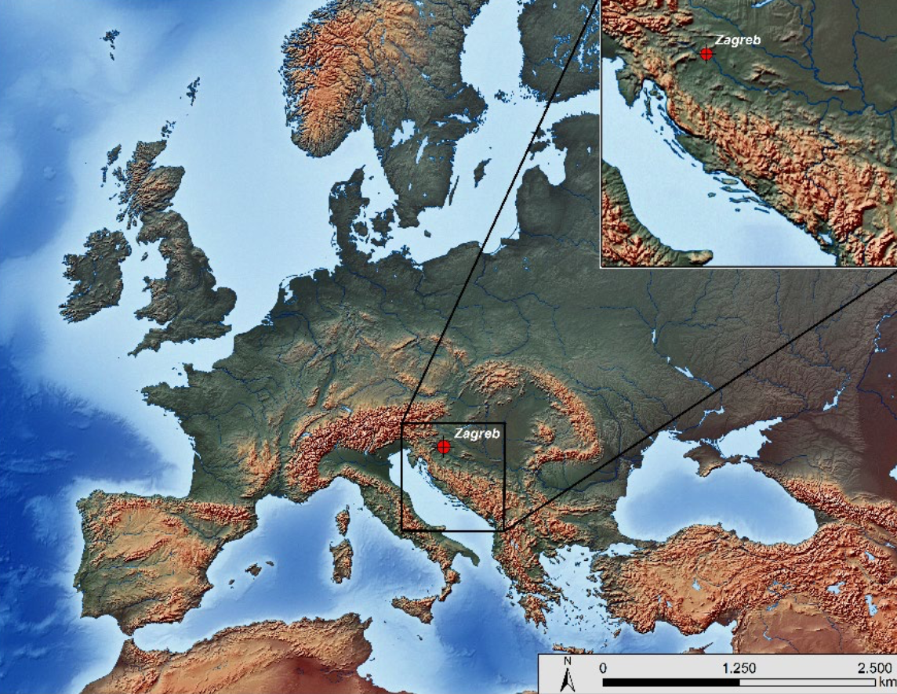
Slika 3.1-1 Geografski položaj Zagreba

Površina Grada Zagreba iznosi 641,22 km², što čini oko 1,13% ukupne površine RH. Sam Grad sastoji se od 68 naselja podijeljenih u 17 gradskih četvrti.

Glavne značajke reljefa
Grad Zagreb se nalazi u peripanonskom prostoru na optimalnom pravcu komunikacije s Mediteranom. Grad na sjeveru doseže južne obronke Medvednice, dok se na jugu prostire do ravničarskog područja uz rijeku Savu. Većinski dio Zagreba smješten je u nizinskom području, na visini do 200 metara nadmorske visine (Slika 3.2-1).
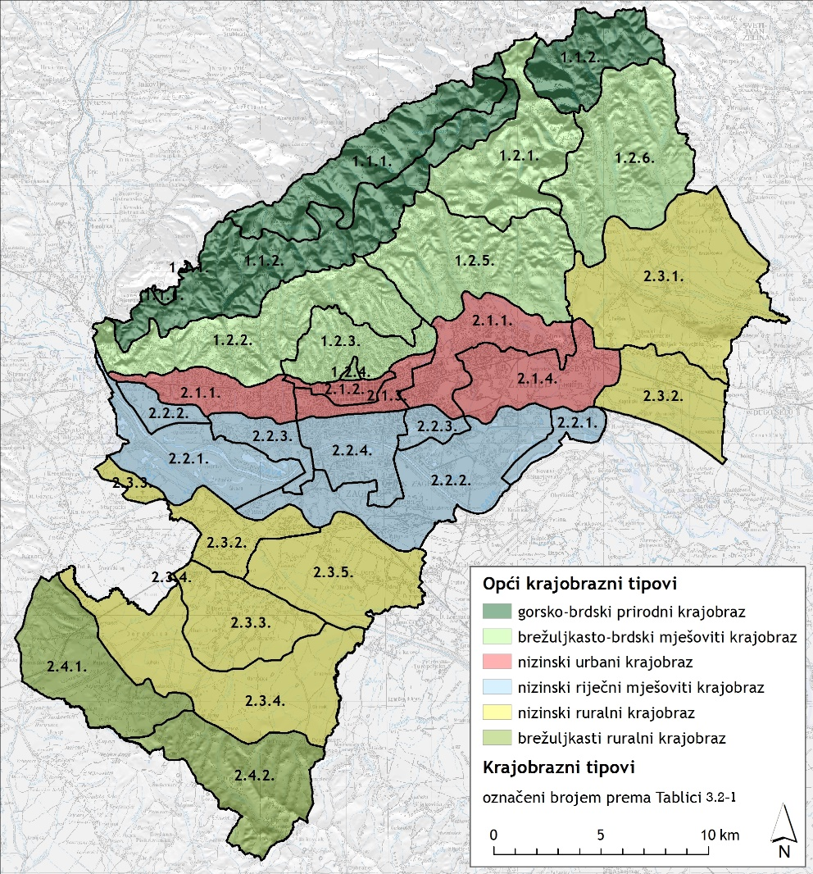
Slika 3.2-1 Opći krajobrazni tipovi na području Grada Zagreba [1]

Zbog svog geografskog položaja u umjerenim širinama, u Zagrebu se izmjenjuju sva četiri godišnja doba. Medvednica, koja se proteže u smjeru jugozapad-sjeveroistok, značajno utječe na klimu grada. Djeluje kao barijera pri strujanju zraka pa su sjeverozapadni vjetrovi rijetki, dok su dominantni vjetrovi iz smjerova sjeveroistoka i zapad-jugozapada. Također, prelaskom zraka preko Medvednice dolazi do fenskog efekta, pri kojem se zrak zagrijava i donosi toplinu u grad. Zimi se u nizinama stvaraju uvjeti za temperaturnu inverziju, kada hladni zrak ostaje u nižim dijelovima grada, dok su temperature više na većim nadmorskim visinama Medvednice.
Prostor Grada Zagreba podijeljen je na dvije krajobrazne regije: subpanonsku i panonsku, pri čemu je svaka od njih podijeljena na podjedinice – opće krajobrazne tipove (Slika 3.2-1) [1]. Pri tome su važnu ulogu imali dodatni, specifični kriteriji urbanih krajobraza kao što su gustoća i stupanj izgrađenosti, povijesni razvoj i način formiranja naselja, urbana matrica i uzorci, urbana gustoća, tipovi i morfologija gradnje, funkcije i sadržaji, struktura i korištenje prostora, parcelacija i sl. Na taj način su u Subpanonskoj krajobraznoj regiji (1) izdvojena dva opća krajobrazna tipa, a u Panonskoj krajobraznoj regiji (2) četiri opća krajobrazna tipa (Slika 3.2-1).

Tablica 3.2-1 Krajobrazni tipovi na području Grada Zagreba
Krajobrazna regija | Šifra tipa | Opći tip
Subpanonska krajobrazna regija | 1.1.1. | gorsko-brdski prirodni krajobraz
Subpanonska krajobrazna regija | 1.1.2. | gorsko-brdski prirodni krajobraz
Subpanonska krajobrazna regija | 1.2.1. | brežuljkasto-brdski mješoviti krajobraz
Subpanonska krajobrazna regija | 1.2.2. | brežuljkasto-brdski mješoviti krajobraz
Subpanonska krajobrazna regija | 1.2.3. | brežuljkasto-brdski mješoviti krajobraz
Subpanonska krajobrazna regija | 1.2.4. | brežuljkasto-brdski mješoviti krajobraz
Subpanonska krajobrazna regija | 1.2.5. | brežuljkasto-brdski mješoviti krajobraz
Subpanonska krajobrazna regija | 1.2.6. | brežuljkasto-brdski mješoviti krajobraz
Panonska krajobrazna regija | 2.1.1. | nizinski urbani krajobraz
Panonska krajobrazna regija | 2.1.2. | nizinski urbani krajobraz
Panonska krajobrazna regija | 2.1.3. | nizinski urbani krajobraz
Panonska krajobrazna regija | 2.1.4. | nizinski urbani krajobraz
Panonska krajobrazna regija | 2.2.1. | nizinski riječni mješoviti krajobraz
Panonska krajobrazna regija | 2.2.2. | nizinski riječni mješoviti krajobraz
Panonska krajobrazna regija | 2.2.2. | nizinski riječni mješoviti krajobraz
Panonska krajobrazna regija | 2.2.3. | nizinski riječni mješoviti krajobraz
Panonska krajobrazna regija | 2.2.3. | nizinski riječni mješoviti krajobraz
Panonska krajobrazna regija | 2.2.4. | nizinski riječni mješoviti krajobraz
Panonska krajobrazna regija | 2.3.1. | nizinski ruralni krajobraz
Panonska krajobrazna regija | 2.3.2. | nizinski ruralni krajobraz
Panonska krajobrazna regija | 2.3.3. | nizinski ruralni krajobraz
Panonska krajobrazna regija | 2.3.4. | nizinski ruralni krajobraz
Panonska krajobrazna regija | 2.3.5. | nizinski ruralni krajobraz
Panonska krajobrazna regija | 2.4.1. | brežuljkasti ruralni krajobraz
Panonska krajobrazna regija | 2.4.2. | brežuljkasti ruralni krajobraz

Stanovništvo
Prema Popisu stanovnštva iz 2021. godine, Grad Zagreb imao je 767.131 stanovnika, što čini 19,8% ukupnog stanovništva RH. U usporedbi s Popisom stanovništva iz 2011. godine, došlo je do smanjenja od 2,9%. Struktura stanovništva otkriva da žene čine 53,3% ukupnog stanovništva, dok muškarci čine 46,7%. Najveća demografska skupina je u dobnoj skupini od 40-44 godine (Slika 3.3-1), koja čini 7,7% stanovništva. [2] [3]
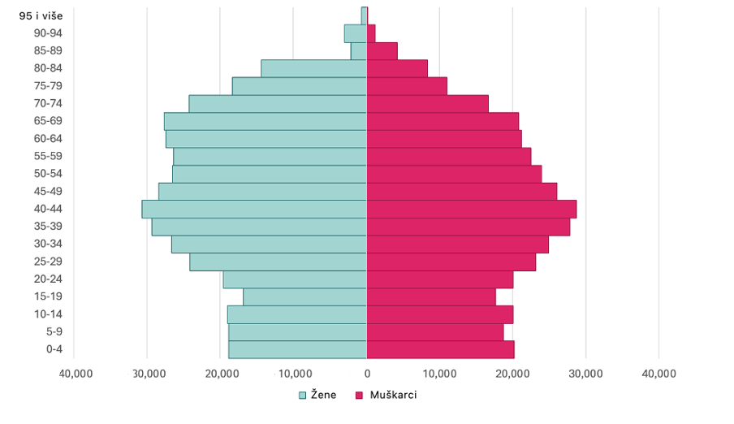
Slika 3.3-1 Demografska struktura stanovništva Grada Zagreba prema Popisu stanovništva iz 2021. godine

Prema podacima iz ožujka 2023. godine, značajan udio zaposlenog stanovništva u Gradu Zagrebu ima obrazovne kvalifikacije iz strukovnih srednjih škola, čineći 46,1% ukupne radne snage, dok 33,7% zaposlenih posjeduje diplome diplomskog ili poslijediplomskog studija. Najveći broj osoba u Zagrebu zaposlen je u djelatnostima trgovina na veliko i na malo; popravak motornih vozila i motocikala te u prerađivačkoj industriji. Registrirana stopa nezaposlenosti, prema podacima iz ožujka 2023. godine, iznosila je 2,6% [4].

Upravno teritorijalne značajke
Grad Zagreb, kao glavni grad Republike Hrvatske, posebna je i jedinstvena, teritorijalna i upravna cjelina kojoj se položaj, djelokrug i ustrojstvo uređuje Zakonom o Gradu Zagrebu (NN 62/01, 125/08, 36/09, 119/14, 98/19, 144/20). Grad Zagreb jedinica je lokalne samouprave koja ujedno ima i položaj jedinice područne (regionalne) samouprave - županije. Ove ovlasti omogućuju Zagrebu da samostalno upravlja svojim gospodarskim, društvenim i kulturnim razvojem, te provodi vlastite politike u skladu s potrebama lokalnog stanovništva.
Grad Zagreb je podijeljen na 17 gradskih četvrti, koje se dalje dijele na 218 mjesnih odbora. Urbana aglomeracija Zagreb (Slika 3.4-1) je ustrojena 2016. godine i obuhvaća Grad Zagreb kao središte aglomeracije te još 29 jedinica lokalne samouprave: 7 s područja Krapinsko-zagorske i 22 s područja Zagrebačke županije, odnosno u njenom sastavu je 11 gradova i 19 općina: Grad Zagreb, Grad Donja Stubica, Grad Dugo Selo, Grad Jastrebarsko, Grad Oroslavje, Grad Samobor, Grad Sveta Nedelja, Grad Sveti Ivan Zelina, Grad Velika Gorica, Grad Zabok, Grad Zaprešić, Općina Bistra, Općina Brckovljani, Općina Brdovec, Općina Dubravica, Općina Gornja Stubica, Općina Jakovlje, Općina Klinča Sela, Općina Kravarsko, Općina Luka, Općina Marija Bistrica, Općina Marija Gorica, Općina Orle, Općina Pisarovina, Općina Pokupsko, Općina Pušća, Općina Rugvica, Općina Stubičke Toplice, Općina Stupnik i Općina Veliko Trgovišće.
Najveće je urbano područje u RH koje jedino ne samo da izlazi iz okvira jedne županije nego obuhvaća dijelove još dvije. U financijskom razdoblju 2021.-2027. zadržan je isti obuhvat urbane aglomeracije, radi kontinuiteta suradnje koja je uspostavljena u prethodnom financijskom razdoblju 2014.-2020.
Površina aglomeracije iznosi 2911,3 km², a na njezinu je području, prema podacima Popisa stanovništva, kućanstava i stanova 2011., živjelo 1 086 528 stanovnika, što je bilo nešto više od četvrtine (25,35 %) ukupnog stanovništva RH. Prema rezultatima Popisa stanovništva iz 2021. [3] godine na području UAZ-a živi 1 051 045 stanovnika, što je za 3,3 % manje nego 2011. godine, međutim čini 27,1 % ukupnog stanovništva Hrvatske.
Urbana aglomeracija Zagreb obuhvaća velik broj jedinica lokalne samouprave s izrazitim razlikama u broju stanovnika, gustoći naseljenosti, razini razvoja iskazanoj indeksom razvijenosti, dostupnosti javne i društvene infrastrukture te u položaju (fizičkom/prostornom, prometnom i gospodarskom) unutar aglomeracije.

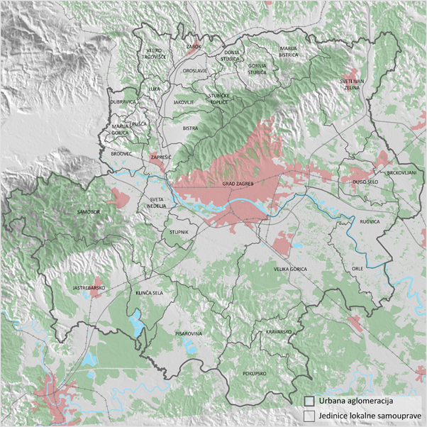
Slika 3.4-1 Obuhvat Urbane aglomeracije Zagreb [5]

S obzirom na to kako je riječ o najvećem urbanom području u Hrvatskoj, prostor Urbane aglomeracije Zagreb snažno je obilježen antropogenim utjecajem, a posljedično suočen i s brojnim izazovima očuvanja prirode i okoliša. Procesi urbanizacije, prekomjernog iskorištavanja prirodnih resursa i osiromašivanja staništa očekivano su najbrži u središnjim, a sporiji u rubnim dijelovima aglomeracije. S druge strane, na području aglomeracije nalaze se prostrana prirodna te dijelom kultivirana područja s ekološkim obilježjima nacionalne važnosti ‒ parkovi prirode Medvednica i Žumberak – Samoborsko gorje. Park prirode Medvednica, ukupne površine 17 938 ha, predstavlja područje bogate biološke vrijednosti, s osam zaštićenih šumskih rezervata. Park prirode Žumberak – Samoborsko gorje, ukupne površine 33 300 ha, ulazi samo dijelom u obuhvat Urbane aglomeracije Zagreb (13 250 ha), a karakteriziraju ga očuvana priroda, šume, potoci, slapovi, pašnjaci, tradicionalna seoska imanja i druge vrijednosti.
Urbana aglomeracija Zagreb predstavlja prostor koji se ističe raznolikošću i bogatstvom svojih prirodnih, ruralnih i antropogenih krajolika. Prirodne datosti prostora u velikoj su mjeri odredile povijesni razvitak i raznolikost krajolika kakav danas poznajemo. Njegova vizualna kvaliteta ima posebno značenje, a bogatstvo krajobrazne raznolikosti i očuvanost prirodnih resursa osiguravaju kvalitetan razvojni potencijal. Pritisak koji dominantno utječe na krajobrazne cjeline jest neobazrivo urbano širenje na neizgrađene prostore (u prostornom, oblikovnom i sadržajnom smislu).

Osnovne gospodarske značajke
Prema podacima koje je objavila FINA za razdoblje od 2019. do 2023. godine [6], Grad Zagreb je u 2023. godini bio vodeći u Republici Hrvatskoj po nekoliko ključnih pokazatelja poslovanja. Poduzetnici iz Zagreba činili su značajan udio u prihodima (49,5%), broju poduzetnika (32,9%), zaposlenih (37,2%), izvozu (43%), ukupnim prihodima (49,5%) i dobiti (48,1%) Republike Hrvatske. Poduzetnici Grada Zagreba ostvarili su i trećinu hrvatskog bruto domaćeg proizvoda.
Po Nacionalnoj klasifikaciji djelatnosti, glavnina se poslovanja tvrtki na području Komore Zagreb u 2021. godini odvijala u trgovini na veliko i malo. Slijedile su stručne, znanstvene i tehničke djelatnosti, ostale uslužne djelatnosti, građevinarstvo, informacije i komunikacije te prerađivačka industrija. Ističe se činjenica da iako većina tvrtki u Komori Zagreb djeluje u sektoru trgovine na veliko i malo, one čine gotovo polovicu ukupnog hrvatskog izvoza.

Osnovne značajke poljoprivrede
Grad Zagreb poznat je po svojoj urbanoj sredini, no poljoprivreda ima značajnu ulogu u njegovom širem području. Poljoprivredne aktivnosti koncentrirane su uglavnom u okolnim ruralnim područjima i rubnim dijelovima grada, gdje se nalaze obradive površine, voćnjaci, vinogradi i farme.
Površina poljoprivrednog zemljišta izvan Generalnog urbanističkog plana (GUP-a) naselja Zagreb i Sesvete, a na kojoj se odvija glavnina postojeće poljoprivredne proizvodnje iznosi 14.300 ha, najvećim dijelom radi se o površinama u sjeveroistočnome i južnome dijelu Grada Zagreba. Usitnjenost poljoprivrednih parcela kao i neriješeni pravno imovinski odnosi negativno utječu na mogućnosti intenzivnije poljoprivredne proizvodnje. Na području Grada Zagreba prevladavaju usitnjeni mali posjedi, a najzastupljeniji su oni veličine do 1 ha [7]. Od površina poljoprivrednog zemljišta izvan GUP-a Zagreba i Sesveta koje obuhvaćaju 14.264 ha, 25% čine površine pogodne za povrtlarstvo, 39,6% čine površine za pogodne za ratarstvo, 12,6% površine pogodne za stočarstvo, 11,0% površine pogodne za vinogradarstvo i 11,8% površine pogodne za voćarstvo.
Prema podacima Agencije za plaćanja u poljoprivredi, ribarstvu i ruralnom razvoju broj poljoprivrednih gospodarstava u 2023. iznosio je 6.478, od čega se najveći dio odnosio na obiteljska poljoprivredna gospodarstva, njih 6.023 te najzastupljenije vrste poljoprivredne proizvodnje su ratarska i povrtlarska te voćarska proizvodnja.
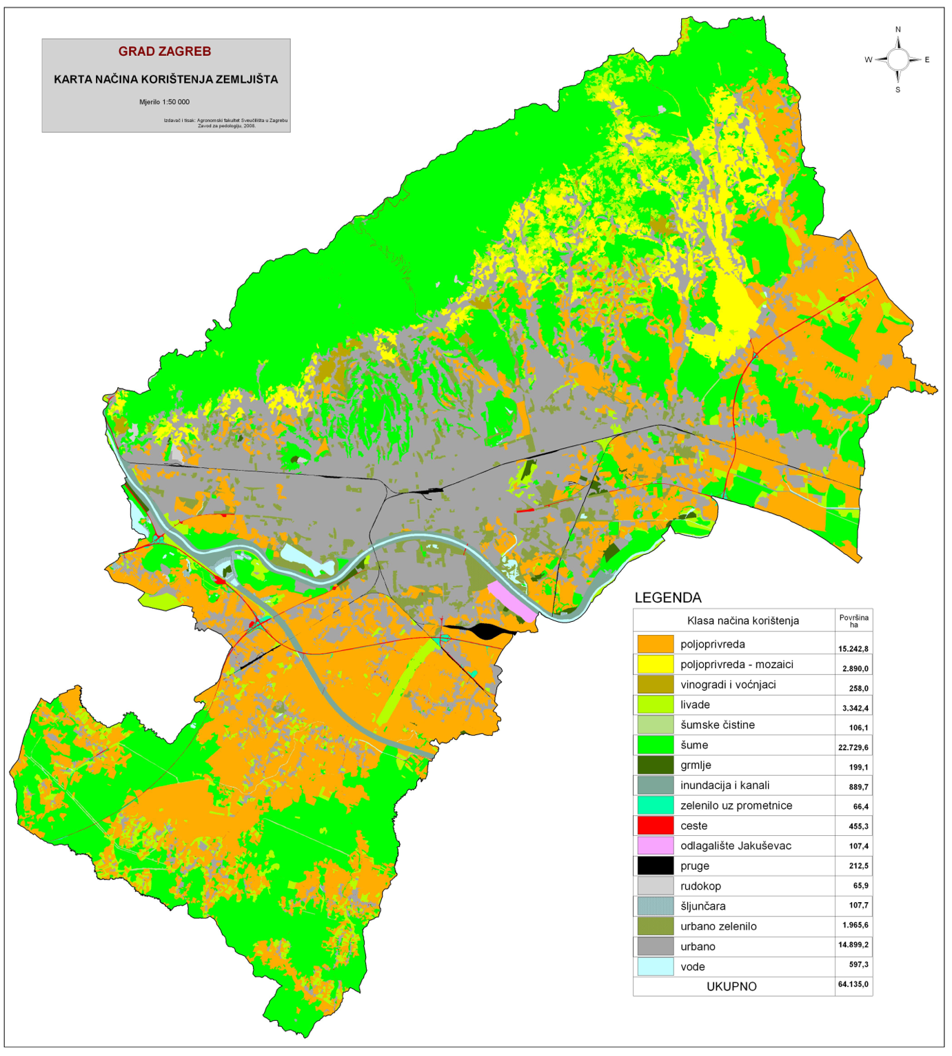
Slika 3.6-1 Karta načina korištenja zemljišta Grada Zagreba [7]

Šumsko zemljište i šume općenito

Šume na području Grada Zagreba pokrivaju gotovo trećinu ukupne površine, a prema podacima javnog šumposjednika i Ministarstva poljoprivrede Republike Hrvatske iz 2021., na području Grada Zagreba nalazi se ukupno 19.264,39 ha šuma. U vlasništvu Republike Hrvatske je 8.798 ha šuma, a privatne (pravne i fizičke) osobe posjeduju 10.466,39 ha šuma, od čega je uređeno 10.190,70 ha, a neuređeno 275,69 ha. Valja reći i da se površine donekle razlikuju kada izvršimo preklapanje podloga, i to one katastarske, šumskogospodarskih planova i prostornoplanskih dokumenata jer tada je ukupna površina šuma 20.090 ha, javni šumoposjednik gospodari s 8.710 ha, programi gospodarenja za privatne šume doneseni su za površinu od 10.950 ha, a Fakultet šumarstva i drvne tehnologije gospodari s 430 ha. U šumskom pokrovu Grada Zagreba dominiraju bjelogorične šume koje obuhvaćaju raznolike vrste poput hrasta kitnjaka, graba, javora, jasena, pitomog kestena, tise i lipe. Na višim brdskim predjelima, bukve preuzimaju vodeću ulogu, a s nadmorskom visinom miješaju se s četinarskim šumama, gdje su smreka i jela česte. Voćarice imaju najmanje udjela u šumama Grada Zagreba, ali svojom prisutnošću znatno pridonose biološkoj raznolikosti ovih šumskih sastojina.
Park prirode Medvednica, s površinom od 17.938 ha, jedno je od najvažnijih prirodnih područja u okolici Zagreba. Šume čine dominantan ekološki element ovog područja, prekrivajući 81 % njegove ukupne površine, što odgovara 14.550 ha. Unutar administrativnih granica Grada Zagreba, Park prirode Medvednica prostire se na 8.438,13 ha, pri čemu šume i šumska zemljišta u vlasništvu Republike Hrvatske zauzimaju površinu od 5.914,22 ha. Na rubnim dijelovima parka, travnjaci se prostiru na nešto većim površinama, iako su unutar šumskog kompleksa Medvednice rijetkost.
U Zagrebu se nalazi 22 park-šume te su gotovo sve smještene duž obronaka Medvednice, a često dosežu sve do urbanog središta. Najistaknutija među njima je park-šuma Maksimir, koja je istovremeno spomenik parkovne arhitekture. Najveća park-šuma, Dotrščina, s površinom od 200 ha služi za znanstvena istraživanja i terensku nastavu studenata šumarstva te je istovremeno važan memorijalni prostor grada Zagreba. Park šuma Granešina smještena je u površini od 38 ha unutar kompleks Grada mladih, nekadašnjeg Pionirskog grada, zaštićenog kao kulturna baština. Park šuma Pantovčak specifična je po tome što se nalazi unutar kompleksa Ureda predsjednika RH.
GUP grada Zagreba (SGGZ 16/07, 8/09, 7/13, 9/16, 12/16 - pročišćeni tekst, 17/24, 19/24 - pročišćeni tekst) razlikuje dvije kategorije šuma koje se štite njegovim mjerama:
1. park-šume: Jelenovac, Vrhovec; Tuškanac - Dubravkin put - Cmrok, Zelengaj, Kraljevec, Pantovčak i Prekrižje, i
2. gradske park šume: Grmoščica, Lisičina, Zamorski breg, Šestinski dol, Mirogoj - Črleni jarek, Remete-Remetski kamenjak, Dotršćina, Miroševečina, Dankovečina, Čulinečina, Oporovečina, Novoselčina i Granešina.
U GUP-u su obje površine planski određene kao park šume obilježene oznakom Z2.

Osnovne značajke prometa

Grad Zagreb najvažnije je i najveće prometno središte te ishodište i cilj većine cestovnih i željezničkih prometnih tokova sa preko 30% ukupnog prometa u Republici Hrvatskoj. Smješten je u jugozapadnom dijelu Panonske nizine, na raskrižju alpskog, dinarskog, jadranskog i panonskog područja. Grad je ključna točka u srednjoeuropsko-jadranskom prometnom pravcu i povezan je s tri glavna koridora. Prema zapadu, Zagreb je cestovno povezan s Ljubljanom i zapadnom Europom. Istočne prometnice vode prema jugoistočnoj Europi i Bliskom istoku, dok jugozapadni smjer vodi preko Gorskog kotara prema Kvarneru, Istri, Lici i Dalmaciji. Jugoistočno od Zagreba smještena je Zračna luka "Franjo Tuđman", najveća i najprometnija zračna luka u Hrvatskoj, značajna za razvoj na regionalnoj, nacionalnoj i međunarodnoj razini s preko 3.700.000 putnika u 2023. godini. Iako većim dijelom zračna luka pripada teritoriju Velike Gorice, neki se dijelovi, poput prilazno-odletne površine prostiru na području Grada Zagreba. S obzirom na gore navedeno i položaj Republike Hrvatske na sjecištu triju europskih regija, Grad Zagreb kao glavni grad države ima strateški važan prometni položaj. Uz najprometniju zračnu luku u zemlji, Grad Zagreb igra i uloge važnog željezničkog i cestovnog čvorišta. Grad je tako točka grananja autoceste A1 (Zagreb-Rijeka), A2 (Zagreb-Krapina-granični prijelaz Macelj), A3 (g.p. Bregana- Zagreb-g.p. Lipovac), A5 (Zagreb-Varaždin, g.p. Goričan) i autoceste A11 (Zagreb-Velika Gorica-Sisak). Unutar gradskog područja, najduži dio autoceste je A3, dio koji pripada zagrebačkoj obilaznici. Najvažnije gradske ceste su avenije: Slavonska, Jadranska, Dubrovačka, Držićeva, Hrvatske bratske zajednice - Holjevčeva - Velikogorička cesta, a slijede ih ulice: Grada Vukovara, Heinzelova, Savska cesta, Dubrava, Branimirova, Maksimirska, Aleja Bologne, Zvonimirova i Medveščak. Ovu osnovnu prometnu mrežu nadopunjuju i druge gradske ulice koje imaju različite profile i uloge unutar gradskog prometnog sustava. Mostovi preko rijeke Save imaju ključnu ulogu za neprekinutost prometnih tokova između lijeve i desne obale Save, točnije Starog i Novog Zagreba, a također i prevoze mnoge važne vodove. Zagrebački cestovni/pješački savski mostovi su Podsusedski most, Jankomirski most (stari i novi), Jadranski most, Savski kolni most („plavi“), Most mladosti i Domovinski most.

Sustav javnog prijevoza
Sustav javnog gradskog prijevoza Grada Zagreba obuhvaća različite oblike prijevoza, uključujući tramvaje, autobuse, željeznicu, uspinjaču i žičaru. Javni prijevoz putnika na području grada pretežno obavljaju dva ključna operatora: Zagrebački električni tramvaj (ZET) s udjelom od 95%, te HŽ s 5%.
Mreža ZET-ovih linija oblikovana je kako bi odgovarala prostornoj raspodjeli stanovništva te potrebama ukupne prijevozne potražnje. U središnjem dijelu grada, koji karakterizira visoka gustoća putničkog prometa, razvijena je gustu mrežu tramvajskih i autobusnih linija, dok se u rubnim, manje naseljenim dijelovima grada prijevoz uglavnom ostvaruje autobusima.
Uz tradicionalni javni prijevoz, sve je popularniji i oblik autotaksi prijevoza, koji se može naručiti ili koristiti putem taksi stajališta. Ovaj oblik prijevoza najčešće se koristi unutar grada, ali i za povezivanje Zagreba s njegovom širem okolicom. Na tržištu postoji raznolika ponuda autotaksi prijevoznika, što putnicima omogućuje veću fleksibilnost u odabiru usluge, bilo putem direktnih taksi stajališta ili aplikacija za narudžbu vožnje. Povećana dostupnost autotaksi prijevoza doprinosi fleksibilnosti i učinkovitosti gradskog transportnog sustava, posebno u situacijama kada javni prijevoz nije dostupan ili ne odgovara potrebama putnika.
U Gradu Zagrebu prometovanje ZET-a odvija se putem:
- 459 autobusnih vozila, prosječne starosti 10,5 godina
- 266 tramvajskih vozila od čega su 142 niskopodna, prosječne starosti 30,4 godine
- žičare
- uspinjače
- 31 vozila za prijevoz osoba s invaliditetom i djece s poteškoćama u razvoju
- autobusa za prijevoz školske djece
- turističkih tramvaja
- turističkih panoramskih autobusa
- turističkih vlakića
- turističkih elektro vozila.

Ukupna duljina tramvajskih kolosijeka u gradu Zagrebu iznosi 133,69 km (od čega 116 km prometnog kolosijeka te oko 17 km kolosijeka u spremištima). Putnički prijevoz tramvajima znatnim dijelom se odvija ulicama gdje zajednički egzistiraju mreža tramvajske pruge s cestovnim motornim prometom pa s vremenom dolazi do većih opterećenja, zajedničkih i ograničenih prometnih površina. U sadašnjoj prometnoj situaciji, regulacija konfliktnih točaka na glavnim tramvajskim koridorima ostvaruje se signalno svjetlosnim sustavom koji ne prepoznaje prioritet tramvajskog prometa, zbog čega je brzina tramvaja na nekim tramvajskim odsječcima smanjena što izravno utječe na kvalitetu tramvajskog prometa, dovodeći u pitanje izbor tramvaja za dnevni prijevoz i putovanja.
Međugradski i međunarodni autobusni promet odvija se preko Autobusnog kolodvora Zagreb. S obzirom na broj perona, kojih je 44, te više od 175.000 autobusa u odlasku (ili dolasku) na godišnjoj razini, najveći je autobusni kolodvor u ovom dijelu Europe. S obzirom na godinu izgradnje postojećeg autobusnog kolodvora te trend rasta broja turista u gradu Zagrebu, modernizacija Autobusnog kolodvora Zagreb jedan je od važnijih elemenata razvitka prometnog sustava Grada Zagreba.
Linije kojima prometuju međunarodni putnički vlakovi povezuju Grad Zagreb, Zagrebačku i Krapinsko-zagorsku županiju s Njemačkom, Austrijom, Švicarskom, Slovenijom, Mađarskom, Bosnom i Hercegovinom te Srbijom. Teretni vlakovi povezuju predmetno područje s ostatkom Europe, a osobito su usmjereni prema istočnom i jugoistočnom dijelu Europe.
Vlakovi regionalnog značenja najčešće su međugradski te također služe putnicima s područja Zagreba, Zagrebačke i Krapinsko-zagorske županije pri dnevnim migracijama. Prugama lokalnog značaja prometuju prigradski i gradski vlakovi, a služe ponajprije povezivanju
stanovništva, dnevnim migracijama i izvršavanju različitih aktivnosti i usluga. Gradska željeznička linija lokalnog značenja prometuje na relaciji Dugo Selo – Zagreb - Glavni kolodvor – Savski Marof, odnosno, Harmica. Teretnim prometom lokalnog značenja iz ranžirnog kolodvora Zagreb opslužuju se kolodvori Podsused-tvornica, Zagreb-Resnik, Savski Marof, Zaprešić, Sesvete, Zagreb-Zapadni kolodvor, Velika Gorica, Zagreb-Klara, Hrvatski Leskovac, Dugo Selo i Zagreb-Žitnjak.
Uspinjača spaja zagrebački Gornji i Donji grad te je zakonski zaštićena kao spomenik kulture obzirom kako je zadržala prvobitni vanjski izgled, građevnu konstrukciju te većinu tehničkih svojstava koja su joj dali graditelji krajem 19. st. Prema podacima iz Statističkog ljetopisa Grada Zagreba prevezeni putnici uspinjačom kreću se između 750 i 700 tisuća putnika godišnje.

Nova Žičara Sljeme povezuje Gračansko dolje s vrhom Sljemena, s međupostajom na Brestovcu. Zračna trasa žičare duga je nešto više od pet kilometara, a putnicima pruža impresivan panoramski pogled na Zagreb i njegovu okolinu. Maksimalna brzina žičare iznosi 6 m/s, što omogućuje brz prijevoz do Vidikovca za otprilike 16 minuta. Žičara ima kapacitet od 1.500 putnika po satu, koji se prevoze u 84 suvremeno opremljene kabine, svaka s deset sjedećih mjesta. Visinska razlika između donje i gornje postaje iznosi 754 metra, a visine stupova variraju od 6,05 do 43,51 metra, ovisno o konfiguraciji terena.
Od 2024. godine, prijevoz žičarom za građane Grada Zagreba je besplatan, čime se dodatno potiče korištenje javnog prijevoza i doprinosi održivom urbanom transportu. Osim toga, u cilju održivog razvoja i očuvanja prirodnih resursa, planira se razvoj sadržaja za posjetitelje koji će se temeljiti na održivom korištenju prirodnih ljepota i resursa Medvednice. To uključuje poduzimanje mjera za ograničavanje automobilskog prometa u tom području, poticanje korištenja javnog prijevoza i biciklističkih staza, te stvaranje novih sadržaja i usluga koji omogućuju posjetiteljima uživanje u prirodi bez negativnog utjecaja na okoliš. Ovaj pristup doprinosi očuvanju ekološke ravnoteže, smanjenju emisija CO₂ i promoviranju održivog turizma na Medvednici.
Projekt biciklističke Flow staze na Medvednici, ukupne dužine 9 km koja kreće kod dolazne stanice sljemenske žičare te se spušta iznad donje stanice stare žičare i završava ispred tunela, planiran u 2025. Godini se savršeno uklapa u širu strategiju Grada Zagreba za razvoj održivog turizma i poboljšanje infrastrukture za outdoor aktivnosti.
Kombinacija besplatnog prijevoza žičarom i izgradnje Flow staze stvara novu sinergiju između održivog prijevoza i rekreacije na Medvednici. Građani Zagreba sada mogu jednostavno doći do planinskih staza bez potrebe za korištenjem automobila, što smanjuje promet i emisiju CO₂ u tom ekološki osjetljivom području. Uz to, pristup vrhu Sljemena putem žičare omogućuje većem broju posjetitelja da uživaju u prirodi, a Flow staza će omogućuti aktivan odmor i rekreaciju ljubiteljima biciklizma, sve u skladu s principima održivog razvoja.
Ova kombinacija besplatne žičare i modernih outdoor staza također doprinosi daljnjoj popularizaciji Medvednice kao destinacije koja promiče zdravlje, rekreaciju i očuvanje okoliša, stvarajući time jedinstvenu ponudu za građane i turiste koji žele uživati u prirodi, ali i smanjiti svoj ekološki otisak.

Projektom „Centar za upravljanje prometom“ za čiju su realizaciju planirana sredstva u iznosu od 10.000.000,00 eura, planira se uspostava automatskog upravljanja prometom Grada Zagreba i unaprijeđene javnog gradskog prometa, izrada dokumentacije, semaforizacije raskrižja i pješačkih prijelaza, zvučne opreme za vođenje slijepih i slabovidnih osoba, dinamičke signalizacije, priprema stručnih podloga za provedbu razvojnih prometno infrastrukturnih i logističkih projekata i programa, prometni planovi za razvoj gradsko prigradske mobilnosti, studije, recenzije i revizije projektne dokumentacije. Spajanjem novih raskrižja, četvrtina gradske semaforske mreže bit će integrirana u sustav, čime Zagreb postaje pravi pametni grad.
Projektom „Unapređenje biciklističkog prometa i mobilnosti (ZGCU)“ vrijednosti 71.000,00 eura, planiraju se poslovi izrade godišnjeg almanaha, edukativnih materijala za Europski tjedan mobilnosti, nadogradnju korisničke aplikacije za cikloturiste, projektna dokumentacija za garažu za bicikliste. Cilj Projekta jest povećanje uporabe vrste prijevoza s nultom razinom emisija CO₂ u gradskim i prigradskim područjima Grada Zagreba i Zagrebačke županije, stvaranja preduvjeta za razvoj i poboljšanje biciklističke infrastrukture na području Urbane aglomeracije Zagreb, stvaranje pozitivnih učinka na okoliš te neometano i sigurnije prometno kretanje biciklista u smjeru istok – zapad, koje će ujedno rezultirati i boljom protočnošću i skraćivanjem vremena putovanja. Planira se opremanje staze dodatnom opremom koja uključuje rasvjetu, punjače za e-bicikle , odmorišta, parkirališta, info oznake, brojače prometa, uređenje prilaza mostovima te uređenje prilaza i spojeva na postojeću biciklističku i cestovnu infrastrukturu.
Nadalje, u tijeku je provedba dvaju kapitalniha infrastrukturniha projekata: „Projekt Greenway“ i „Projekt Biciklistička magistrala“.
Projektom „Projekt Greenway“ gradi se biciklistička prometnica Greenway koja prati tok rijeke Save od granice s Republikom Slovenijom do Lijevog Dubrovčaka ukupne duljine 132 kilometra s dodatnom opremom koja uključuje: rasvjetu, punjače za e-bicikle, odmorišta, parkirališta, info oznake, brojačea prometa. Projektira se i uređenje prilaza i spojeva na postojeću biciklističku i cestovnu infrastrukturu. Projekt pripada u projekte održive urbane i regionalne mobilnosti kojima se promiče održivi promet, povećava sigurnost prometa te osigurava bolja povezanost biciklističkih prometnica na području grada Zagreba i Zagrebačke županije. Krajem 2019. godine ishođena je lokacijska dozvola za Projekt i odobreno je sufinanciranje od Europske unije u najvišem intenzitetu potpore u iznosu od 5.724.926,25 kuna za projektiranje cijele staze i izgradnju jedne faze staze u dužini od 1.660 metara.
Projektom „Projekt Biciklistička magistrala“ - Zagreb istok planira se izgradnja biciklističkog koridora uz željezničku prugu od Studentskog centra do Dugog sela ukupne dužine 22,3 kilometra. Cilj projekta je povezivanje s postojećom biciklističkom infrastrukturom te stvaranje jedinstvene kontinuirane mreže, kao i unapređenje cjelokupnog biciklističkog prometa na području grada Zagreba i šire okolice. Izrađena je prometno tehnološka dokumentacija na izvedbenoj razini za pilot projekt dionice Biciklističke magistrale - Zagreb istok od Ulice Zavrtnica do Ulice Svetice u dužini od 1 201 m.
Trenutno se provodi unaprjeđenje voznog parka javnog gradskog prijevoza, koje uključuje isporuku 11 rabljenih tramvaja, 60 rabljenih autobusa te prvih 20 novih niskopodnih tramvaja, a potpisan je i ugovor za nabavu dodatnih 20 novih niskopodnih tramvaja. U studenom 2024. godine je pokrenuta javna nabava za 4 električna autobusa s potrebnim sustavom za punjenje. Početkom 2025. godine planirani su radovi na revitalizaciji Uspinjače. U narednim godinama također je planirana nabava dodatnih 60 rabljenih autobusa, 40 novih niskopodnih tramvaja te 62 električna autobusa s odgovarajućom infrastrukturom za punjenje. Sveukupno, cilj je povećati broj ispravnih tramvaja i autobusa, sukladno planiranoj ekspanziji voznog reda.
Tehničke karatkeristike električnih autobusa osiguravaju autonomiju vožnje od najmanje 300 kilometara s jednim punjenjem, a sustav za punjenje biti će smješten u Autobusnom pogonu Podsused. Ovi autobusi, s nultom emisijom CO₂, značajno doprinose smanjenju onečišćenja u zelenim zonama, što je posebno važno za sportsko rekreacijske centre Jarun i Sljeme. Nabava vozila s nultom emisijom CO₂ predstavlja važan korak prema upoznavanju s novim tehnologijama i procesima potrebnim za sustavnu dekarbonizaciju javnog prijevoza.
U okviru proširenja tramvajske mreže, trenutno se izvode radovi na proširenju Sarajevske ceste (od Zapruđa do Ranžirnog kolodvora), a u neposrednom planu je proširenje Heinzleove (od Zvonimirove do Savišća). Također se ulažu napori u modernizaciju i rekonstrukciju ispravljački stanica i energetskih vodova, kao i sanaciju tramvajskih pruga i skretničkih sklopova.
Projekt „Sustav javnih bicikala“, vrijedan 8.000.000,00 eura za četverogodišnje razdoblje, uključuje izgradnju novih terminala i stalaka za bicikle, te nabavu bicikala. Ovaj projekt doprinosi promociji održivog transporta i dodatno poboljšava mobilnost u gradu.

Vodno-gospodarski sustavi

Temeljem Zakona o vodama (NN 66/19, 85/21 i 47/23) i Zakona o vodnim uslugama (NN 66/19) djelatnost javne vodoopskrbe i javne odvodnje obavljaju javni isporučitelji vodne usluge. Isporučitelji vodnih usluga djelatnost vodoopskrbe obavljaju na vodoopskrbnom području, a djelatnost odvodnje otpadnih voda na području aglomeracije. Pritom se na područje koje obuhvaća jedno ili više vodoopskrbnih područja i aglomeraciju referiramo kao na uslužno područje. Prema Uredbi o uslužnim područjima (NN 70/23), Grad Zagreb dio je uslužnog područja 11 (izuzev naselja Veliko Polje) zajedno sa gradovima Jastrebarsko, Samobor i Sveta Nedelja te općinama Stupnik, Klinča Sela i Žumberak u Zagrebačkoj županiji.
Na području Grada Zagreba uslugu javne vodoopskrbe i javne odvodnje pruža ViO d.o.o. Zagreb.

Vodoopskrba Grada Zagreba oslanja se na sedam ključnih vodocrpilišta, među kojima su Mala Mlaka, Petruševec, Sašnjak i Strmec od najvećeg značaja. Na području Grada nalaze se ukopani izvori vode, pod slojevima aluvijalnog nanosa rijeke Save, koji su bogati podzemnim vodama, pročišćenim prirodnim filtriranjem. Sustavi crpe vodu iz ukupno 44 bunara, osiguravajući opskrbu vodom za stanovnike Grada. Ukupna mreža cjevovoda proteže se na 3.800 kilometara, povezujući sedam različitih vodnih izvora. Svakodnevno se iz tih izvora crpi oko 310.000 m³ vode, osiguravajući vodom opskrbljenost područja širokog oko 800 km² i oko 900.000 stanovnika [8].

Sustav odvodnje Grada Zagreba, koji je većim djelom izveden kao mješoviti, obuhvaća oko 2.220 km cjevovoda te centralni uređaj za pročišćavanje otpadnih voda [8]. Po donošenju Odluke o jednostranom raskidu Ugovora o koncesiji za Projekt infrastrukturnih objekata za potrebe izgradnje Centralnog uređaja za pročišćavanje otpadnih voda Grada Zagreba (SGGZ 3/24), Vodoopskrba i odvodnja d.o.o. preuzela je 05.08.2024. godine na korištenje i upravljanje Centralni uređaj za pročišćavanje otpadnih voda Grada Zagreba, nakon što je on 24 godine bio pod upravljanjem privatnog koncesionara “Zagrebačke otpadne vode d.o.o.”. Centralni uređaj za pročišćavanje otpadnih voda - CUPOVZ grada Zagreba najveći je uređaj za pročišćavanje otpadnih voda (UPOV) u RH s projektiranim i izgrađenim kapacitetom od 1,2 milijuna ES (330.000 m³/d) uz mogućnost proširenja do 1,5 milijuna ES (442.000 m³/d). Na CUPOVZ-u se provodi drugi (II.) stupanj pročišćavanja otpadne vode, a u planu je nadogradnja na treći (III.) stupanj pročišćavanja u narednim razdoblju.

Poplave i zaštite od poplava

Grad Zagreb nalazi se u slivu rijeke Save, konkretno u malom slivu poznatom kao Zagrebačko Prisavlje. Hidrološki, područje Zagrebačke županije karakterizira sliv rijeke Save i njenih pritoka, kao i rijeke Krapine koja djelomično obuhvaća granice Grada Zagreba. Osim ovih rijeka, potoci s obronaka Medvednice i Vukomeričkih gora također mogu predstavljati potencijalnu opasnost od poplava.
Glavni objekti sustava obrane od poplava na području su: Savski nasipi; Oteretni kanal Odra; retencije na potocima Medvednice i ustave Kuniščak i Savica. [9]
U samom gradu Zagrebu, postoji mnogo potoka koji se slijevaju s Medvednice prema urbanim dijelovima grada. Sa sjeverozapadnih obronaka Medvednice, osam potoka utječe u rijeku Krapinu, dok s južnih i jugoistočnih obronaka utječe čak 42 potoka u rijeku Savu. Ukupna dužina vodotoka unutar Grada Zagreba iznosi 496,22 km, od kojih je održano 304,01 km. Potoci s južnih, jugozapadnih i istočnih obronaka Medvednice formiraju gusto razgranatu hidrografsku mrežu s velikim uzdužnim padovima, što uz visoke intenzitete oborina i brdski teren uzrokuje bujične poplave praćene jakim erozijskim procesima i nanosima u donje dijelove vodotoka.
Da bi se spriječile poplave, izgrađeni su retencijski sustavi koji prihvaćaju i odvode vode s područja potoka. Na padinama Zagrebačke gore izgrađeno je 19 retencija, s ukupnim retencijskim volumenom od oko 2,2 milijuna m³. Među njima su i velike brane poput Čokota, Črnomerca, Jazbine, Lagvića, Pustog dola, Sopota, Štefanovca II i Trnave, te male brane kao što su Bidrovec I i II, Brana III i V, Dubravica I, Fučkov jarak, Jelenovac IISS, Jezerčica, Kuniščak, Kustošak E i F III, Vidovec I i II. Također, izgrađena je meliorativna kanalska mreža dužine 114,35 km, od čega se održava 67,50 km, koja obuhvaća slivno područje Novog Zagreba i Sesveta [10].
Najznačajnije promjene u prostoru, prvenstveno regulacija rijeke Save i izgradnja kanala Sava-Odra odvile su se između dva planska razdoblja kao odgovor na katastrofalne poplave 1895. i 1964. godine. Primjer planskog razvoja obrane od poplava je planiranje brdskih retencija koje počinje već 1953. godine, a građenje od 1976. godine. [9]
Zagreb je 25. srpnja 2020. pogodila oluja koja je proizvela jednu od najvećih zabilježenih bujičnih poplava u povijesti grada. U jakom pljusku u nekoliko se sati na grad sručilo više padalina nego što prosječno padne u čitavom srpnju. Medvednički potoci brzo su nabujali i preopteretili gradsku kanalizaciju, poplavivši dijelove grada. Najteže je bio pogođen širi centar grada, naročito Ilica, Donji grad i Trnje, no bujica je plavila zgrade i ulice i u mnogim predgrađima, uključujući Buzin, Črnomerec, Jankomir i Maksimir. Oluja je na mnogo mjesta zaustavila automobilski promet i javni prijevoz, te su gradske službe morale spašavati ljude zarobljene u poplavljenim stanovima i autima. Glavnina izmjerene količine oborine pala je u vrlo kratkom vremenskom razdoblju, a to je posebno slučaj za lokaciju Zagreb – Grič, gdje je između 21:00 i 22:00 sata palo 58,9 l/m² čime je prekoračen dosadašnji maksimum jednosatne oborine iz 1976. godine, što se na toj lokaciji može očekivati jednom u više od 100 godina. Idućih sat vremena palo je dodatnih 18,1 l/m² i time je dvosatni intenzitet kiše dosegao 77 l/m², a isti se može očekivati jednom u više od 400 godina. [9]

Zaštićene prirodne vrijednosti

Na području Grada Zagreba nalazi se niz zaštićenih prirodnih područja koja su pod nadzorom Javne ustanove Priroda Grada Zagreba (do listopada 2023. naziv ustanove je bio Javna ustanova Maksimir). Zaštićena prirodna područja obuhvaćaju 18 spomenika parkovne arhitekture, 2 značajna krajobraza te pet područja ekološke mreže Natura 2000 koja imaju međunarodni značaj.
Spomenici parkovne arhitekture, uključujući botaničke vrtove i raznovrsne parkove kao što su Park Maksimir, Park Ribnjak i Park Zrinjevac, ne samo što pružaju ključne urbane oaze i prostorije za rekreaciju građana, već i značajno doprinose ublažavanju učinka urbanih toplinskih otoka koji se često javljaju u urbanim središtima [11].
Najznačajniji zaštićeni prostor je Park prirode Medvednica, koji je vitalno stanište za raznoliku šumsku vegetaciju i izuzetne je geomorfološke formacije. Park se nalazi pod upravom Javne ustanove Park Prirode Medvednica. Unutar parka nalazi se sedam posebnih rezervata šumske vegetacije, šuma Dotrščina te značajni krajobrazi Lipa i Goranec. Osim toga, na području Medvednice smješten je i geomorfološki spomenik Veternica.
Na području Parka prirode Medvednica također se nalaze posebni rezervati šumske vegetacije kao što su Bliznec - Šumarev grob, Gračec - Lukovica – Rebar i Pušinjak - Gorščica.
Zaštićena pojedinačna stabla, poput klena u Cerju i oskoruše u Gračanima, također su dio prirodne baštine Grada Zagreba.

KLIMATSKE PROMJENE

Pregled očekivanih klimatskih promjena u Gradu Zagrebu

Analiza podataka izmjerenih u razdoblju od 1981. do 2023.godine, koji se odnose na klimatske uvjete Grada Zagreba pokazuje značajan porast srednje temperature, broja vrućih dana (Tmax ≥ 30 °C) i tropskih noći (Tmin > 20 °C). Klima Zagreba se promijenila iz umjereno toplo vlažne u umjereno toplu klimu s vrućim ljetima, što se očituje u porastu temperature najtoplijeg mjeseca (srpanj) iznad 22 °C. Također, klima Medvednice više ne odgovara vlažno snježno-šumskoj klimi, već se svrstava u kategoriju vlažne umjereno tople klime, budući da je srednja mjesečna temperatura najhladnijeg mjeseca, siječnja, porasla i sada ne pada ispod -3 °C.
Istraživanje temperaturnih obilježja grada Zagreba [12] potvrdilo je da u Zagrebu postoji fenomen urbanog toplinskog otoka, gdje izmjerene temperature odražavaju utjecaj okolnih urbanih struktura. Najtopliji dijelovi grada su upravo oni sa gusto izgrađenim područjima i manjkom zelenih površina.
Analiza podataka dobivenih simulacijama klimatskog modela RegCM, s prostornom rezolucijom od 12,5 km i korištenjem četiri globalna klimatska modela (CNRM-CM5, EC-Earth, MPI-ESM, HadGEM2) za lokaciju Grada Zagreba, pokazala je za buduća klimatska razdoblja P1 (2011.-2040.) i P2 (2041.-2070.) slijedeća očekivanja:
- porast srednje godišnje temperature u razdoblju P1 u rasponu od 0,9 °C do 1,7 °C, te u razdoblju P2 u rasponu od 2,1 °C do 3,4 °C
- porast srednje godišnje minimalne temperature u razdoblju P1 u rasponu od 1,0 °C do 1,7 °C, te u razdoblju P2 u rasponu od 1,7 °C do 3,3 °C
- porast srednje godišnje maksimalne temperature u razdoblju P1 u rasponu od 0,9 °C do 2,8 °C, te u razdoblju P2 u rasponu od 2,1 °C do 4,4 °C
- porast srednjeg godišnjeg broja tropskih noći (Tmin > 20 °C) u razdoblju P1 u rasponu od 4,5 do 16,6, te u razdoblju P2 u rasponu od 9,3 do 45,7
- porast srednjeg godišnjeg broja vrućih dana (Tmax ≥ 30 °C) u razdoblju P1 u rasponu od 11,2 do 16,2, te u razdoblju P2 u rasponu od 15,2 do 39,1
- prosječna godišnja količina oborina neće se značajno mijenjati, no očekuje se smanjenje ljetnih oborina i blagi porast jesenskih i zimskih oborina
- blagi porast srednjeg broja dana s vrlo velikom količinom oborine (R20) maksimalno do 1,7 dana
- povećanje maksimalne dnevne količine oborine (Rx1d) do 14,3 mm
- promjene u broju uzastopnih suhih dana s oborinama manjim od 1 mm nemaju jasan trend
- promjene u broju uzastopnih kišnih dana s oborinama većim ili jednakim 1 mm također ne pokazuju značajne promjene
- promjene maksimalne brzina vjetra ukazuju na blago smanjenje u budućem razdoblju P1 do 0,36 m/s te blago povećanje do 0,25 m/s u budućem razdoblju P2.
Po uzoru na tablični pregled iz Strategije prilagodbe klimatskim promjenama RH (NN 63/21) napravljena je i Tablica 4.1-1, tablični pregled klimatoloških parametara za Grad Zagreb analiziranih u ovom dokumentu za scenarij RCP8.5.

Tablica 4.1-1 Pregled klimatoloških parametara buduće klime Grada Zagreba prema scenariju RCP8.5
Grad Zagreb | Klimatološki  parametar |  | Projekcije buduće klime prema scenariju RCP8.5 u odnosu na razdoblje 1971. – 2000. godine dobivene klimatskim modeliranjem RegCM modelom
Grad Zagreb |  |  | 2011. – 2040. | 2041. – 2070.
Grad Zagreb | OBORINE |  | Srednja godišnja količina: ne očekuju se značajnije promjene
Grad Zagreb |  |  | Sezone: jasno izraženo smanjenje (-10%) oborine ljeti uz slabo smanjenje u zimu te slabi porast oborine u proljeće i jesen | Sezone: jasno izraženo smanjenje oborine ljeti i na jesen kao i jasno izraženi porast oborine zimi te slabo smanjenje u proljeće
Grad Zagreb |  |  | Porast maksimalne dnevne oborine, broj uzastopnih sušnih dana nema jasan signal ali moguće povećanje, broj uzastopnih kišnih dana nema jasan signal ali moguće bez promjena | Porast maksimalne dnevne oborine, broj uzastopnih sušnih dana nema jasan signal ali moguće povećanje, broj uzastopnih kišnih dana nema jasan signal ali moguće bez promjena
Grad Zagreb | TEMPERATURA ZRAKA |  | Srednja: porast u rasponu od 0,9°C do 1,7°C | Srednja: porast u rasponu od 2,1°C do 3,4°C
Grad Zagreb |  |  | Srednja maksimalna: porast od 0,9 °C  do 2,8 °C | Srednja maksimalna: porast u od 2,1 °C do 4,4 °C
Grad Zagreb |  |  | Srednja minimalna: porast od 1,0 °C do 1,7 °C | Srednja minimalna: porast od 1,7 °C do 3,3 °C
Grad Zagreb | EKSTREMNI VREMENSKI UVJETI | Vrući dani (broj dana s Tmax ≥ +30 °C) | 11,2 do 16,2 dana više od referentnog razdoblja  (referentno razdoblje: 25 – 54 dana godišnje) | Od 15,2 do 39,1 dana više od referentnog razdoblja
Grad Zagreb | EKSTREMNI VREMENSKI UVJETI | Tople noći (broj dana s Tmin ≥ +20 °C) | 5 do 7 dana više od referentnog razdoblja (referentno razdoblje: 3 – 13 dana godišnje) | 9 do 46 dana više od referentnog razdoblja
Grad Zagreb | EKSTREMNI VREMENSKI UVJETI | Max. brzina na 10 m | Blago smanjenje | Blago povećanje

Prema analizi iz nacionalne strategije, u RCP4.5 scenariju za Hrvatsku očekuju se značajnije klimatske promjene. Posebno se predviđa smanjenje snježnog pokrivača, posebno u planinskim krajevima, te smanjenje površinskog otjecanja u razdoblju P2. Također, broj hladnih dana (s temperatuom ispod -10°C) će opadati, dok će srednja brzina vjetra u proljeće i ljeto rasti. Očekuje se povećanje evapotranspiracija tijekom cijele godine, što znači da će veća količina vode isparavati iz tla i biljaka, čime će se povećati vlažnost zraka. Posljedično, povećana evapotranspiracija može značiti veću potrebu za vodom u poljoprivredi ili veću vlažnost u atmosferi, što može povećati rizik od ekstremnih vremenskih uvjeta, poput suša ili obilnih oborina. Sunčano zračenje će se povećat u svim sezonama osim zimskom periodu, kada će doći do smanjenja. Ove klimatske promjene predviđene za Hrvatsku također se mogu očekivati i u Zagrebu.

Klimatološke i meteorološke značajke
Prema Köppenovoj klasifikaciji [13], na području Grada Zagreba prevladava vlažna umjereno topla klimu s vrućim ljetima (Cfa) u kojoj tijekom godine nema sušnog razdoblja, a oborine su jednoliko raspoređene tijekom cijele godine [14]. Oborinski maksimum nastupa dva puta godišnje. Prvi se događa u proljeće (u svibnju), dok drugi nastupa u kasnom ljetu (srpanj i kolovoz). Najmanje količine oborina prisutne su u hladnom dijelu godine. Temperatura najhladnijeg mjeseca u godini kreće se iznad 0 °C, dok je srednja mjesečna temperatura najtoplijeg mjeseca iznad 22 °C.

Klimatske promjene
U Šestom izvješću Međuvladinog panela o klimatskim promjenama istaknuto je kako su klimatske promjene ljudski izazvane i imaju široki utjecaj na ljude i prirodu. Postoje nepobitni znanstveni dokazi o globalnom zatopljenju: atmosfera i ocean su se zagrijali, količine snijega i leda su se smanjile, a razina mora porasla [15]. Evidentno je da su klimatske promjene u tijeku i nije ih moguće zaustaviti već im se potrebno prilagoditi.

Opažene klimatske promjene
U okviru izrade Osmog nacionalnog izvješća RH prema Okvirnoj konvenciji Ujedinjenih naroda o promjeni klime (UNFCCC) (u nastavku Osmo nacionalno izvješće) [16] dijagnosticirane su klimatske varijacije i promjene temperature zraka i oborine na području Hrvatske za razdoblje 1961. – 2020. godine. Opažene klimatske promjene analizirane su temeljem mjerenja srednjih dnevnih i ekstremnih temperatura zraka na 35 meteoroloških postaja te dnevnih količina oborina na 143 postaje Državnog hidrometeorološkog zavoda (dalje u tekstu: DHMZ). Klimatološke sezone definirane su tako da kratica DJF predstavlja zimu (prosinac, siječanj, veljača), MAM proljeće (ožujak, travanj, svibanj), JJA ljeto (lipanj, srpanj, kolovoz) te SON jesen (rujan, listopad, studeni).
U nastavku je prikazan sažeti prikaz opaženih klimatskih promjena u geografijskoj regiji koja obuhvaća Zagreb, temeljen na podacima iz Osmog nacionalnog izvješća RH.
Temperatura
Najočitiji pokazatelj klimatskih promjena, odnosno globalnog zatopljenja, je porast godišnje temperature zraka. Ovaj porast srednje godišnje temperature zraka posljedica je promjena učestalosti temperaturnih ekstrema odnosno promjene temperaturnih indeksa. Temperaturni indeksi odnose se na dane kada temperatura zraka prelazi određeni prag, koji se definira na temelju vjerojatnosti pojavljivanja tih temperatura u određenim povratnim razdobljima. Očekuje se da će se zatopljenje manifestira kroz povećanje broja dana za „tople temperaturne indekse“ i smanjenje dana „hladnih temperaturnih indeksa“.
Na području Hrvatske primjećuje se kontinuirani porast temperature od druge polovice 20. stoljeća (Slika 4.4-1). Trendovi srednjih godišnjih temperatura zraka kreću se od 0,2 do 0,3 °C / 10 god duž Jadranske obale, dok se u središnjoj Hrvatskoj bilježi povećanje od 0,5 °C / 10 godina. Povećanje temperature na godišnjoj razini rezultat je značajnog rasta temperatura zraka tijekom svih godišnjih doba, posebice ljeti (u rasponu od 0,3 do 0,6 °C / 10 god). Značajan porast uočava se i u srednjim minimalnim i maksimalnim temperaturama zraka tijekom svih sezona, kao i na godišnjoj razini. Ovo povećanje temperature očituje se i u različitim indeksima temperaturnih ekstrema s pozitivnim trendovima za tople indekse (topli dani i noći te trajanje toplih razdoblja), dok su hladni indeksi (hladni dani i noći te duljina hladnih razdoblja) u negativnom trendu.
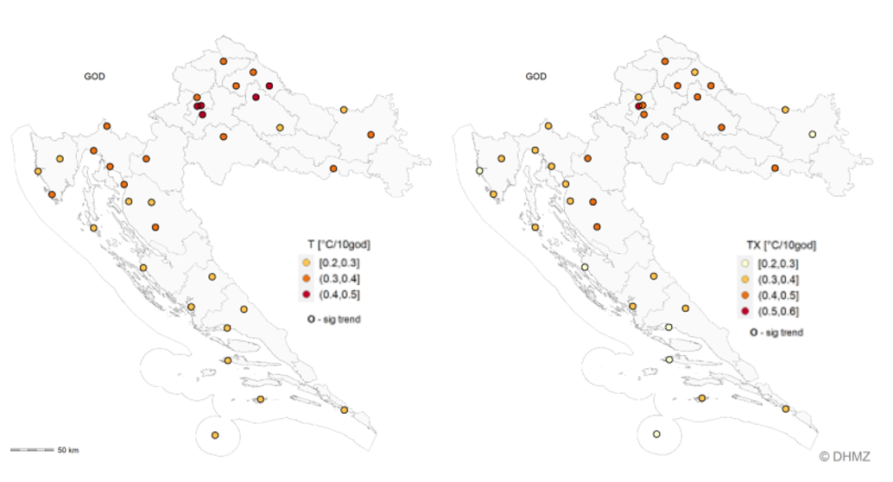
Slika 4.4-1 Dekadni trendovi srednje ( lijevo) i srednje maksimalne (desno) godišnje temperature zraka ( °C / 10 god) za razdoblje 1961. – 2020. Statistički značajan trend na pojedinoj meteorološkoj postaji označen je podebljanim krugom. [16]

Uočeno zatopljenje očituje se i u svim indeksima temperaturnih ekstrema, pozitivnim trendovima toplih temperaturnih indeksa (topli dani i noći te trajanje toplih razdoblja) te negativnim trendovima hladnih temperaturnih indeksa (hladni dani i hladne noći te duljina hladnih razdoblja).

Klimatska obilježja gradova i očekivane klimatske promjene
Razvoj gradova omogućava brojne pogodnosti kao što je, primjerice, povećanje životnog standarda društva no donosi i nepovoljne ekološke , društvene i ekonomske posljedice. Jedna od takvih pojava je stvaranje urbanog toplinskog otoka (UHI, engl. Urban Heat Island), fenomena kojeg karakterizira bitno viša temperatura zraka u izgrađenom području u odnosu na okolno ruralno područje. Izoterme takvog područja tvore oblik koji podsjeća na otok te prate oblik urbanog područja koje je okruženo hladnijom zonom (Slika 4.5-1). Toplinska karta grada također ukazuje na postojanje iznimno toplih manjih područja unutar samog grada. To su tzv. mikro-urbani toplinski otoci koji se najčešće javljaju uz dijelove grada koji su povezani s velikim asfaltnim površinama ili drugim nepropusnim materijalima kao što su parkirališta, trgovački centri, industrijska postrojenja i sl. U gradu postoje i mjesta koja su hladnija od ostatka urbane sredine (tzv. toplinski ponori), kao što su primjerice parkovi, zelene površine, otvorene vodene površine itd.
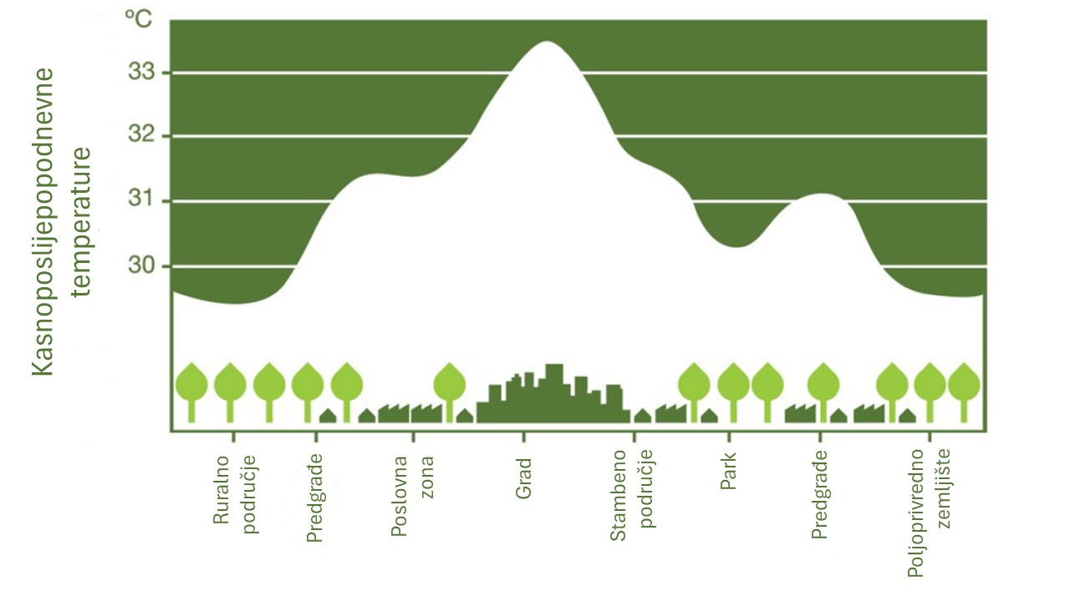
Slika 4.5-1 Shematski prikaz temperature zraka iznad različitih dijelova grada i okolice, izvor: www.healthyurbanhabitat.com.au

Razlika između temperature najtoplije urbane zone i temperature ruralnog područja predstavlja mjeru intenziteta urbanog otoka. Intenzitet UHI-a se mijenja ovisno o sezoni i dobu dana. Gradovi u umjerenim širinama uglavnom imaju UHI s najvećim intenzitetom u ljetnoj i zimskoj sezoni, a dnevni ciklus pokazuje da je UHI uglavnom izraženiji noću. To je posljedica topline koju grad upija tijekom dana, a noću se ona oslobađa i dodatno zagrijava atmosferu. Taj je utjecaj posebno opasan tijekom ljetnih toplinskih valova kada dodatna emitirana toplina može značajno povećati toplinsko opterećenje u gradu uslijed čega gradska klima postaje iznimno nepovoljna. Srednja godišnja temperatura grada s milijun stanovnika može biti za 1-3 °C viša od temperature okolnog područja, dok tijekom mirnih noći UHI može biti još intenzivniji s temperaturnom razlikom i do 12 °C [17]. Povećanje razlike površinskih temperatura uslijed povećane razine urbanizacije te korištenja materijala poput betona, asfalta ili opeke koji se zagrijavaju drugačije od tla, vode ili vegetacije je vidljivo i u pojedinim dijelovima Zagreba (Slika 4.5-2). Efekti vezani uz pojavu toplinskog otoka grada ovise, između ostalog, i o njegovoj veličini, ali i manji gradovi i mjesta također razvijaju pojavu urbanog toplinskog otoka [18].
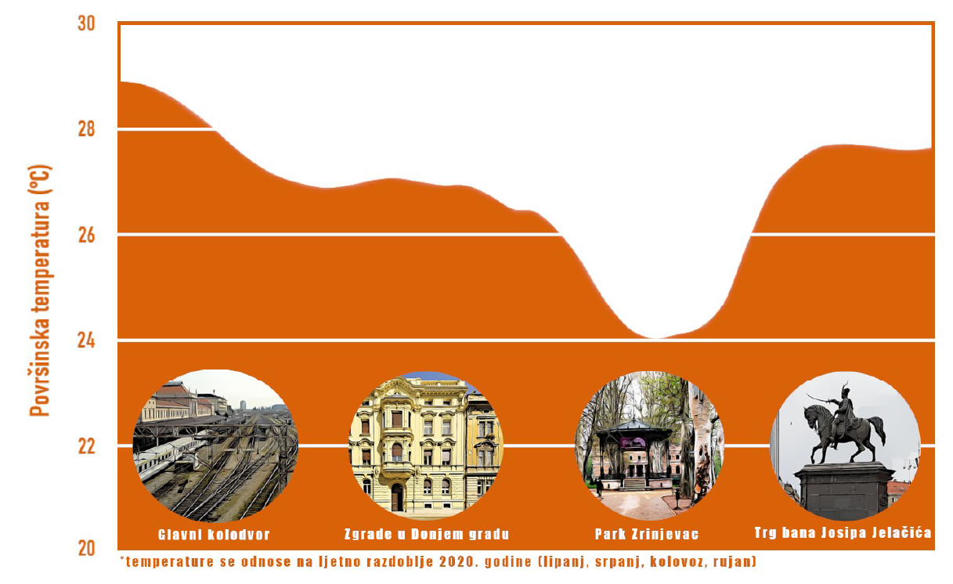
Slika 4.5-2 Površinske temperature u Zagrebu tijekom ljetnog razdoblja 2020. godine, izvor: Geofizički odsjek, Prirodoslovno-matematički fakultet, Sveučilište u Zagrebu

Efekti vezani uz razvoj UHI-a predstavljaju jedan od najznačajnijih ekoloških problema u gradovima jer su povezani s višestrukim negativnim posljedicama, kao što je prekomjerno zagrijavanje podloge, izloženost građana nepovoljnim klimatskim uvjetima, povećan zdravstveni rizik zbog utjecaja visokih temperaturama zraka uz oslabljeno noćno hlađenje, povećane potrebe za vodom, povećana potrošnja energije, utjecaj na ekosustave itd. Uzroci značajno toplije urbane sredine u odnosu na njenu okolicu su raznovrsni (Slika 4.5-3). Osim geografskog položaja i lokalnih klimatskih čimbenika (topografija, vjetar, naoblaka, utjecaj mora i sl.), za pojavu toplinskog otoka grada također je značajan antropogeni utjecaj: smanjenje vegetativnog pokrova [19] [20] [21] [19] [20] [21], staklenički plinovi, upotreba nepropusnih materijala kao što su asfalt i većina građevinskih materijala [22] [23] [24] [22] [23], termička svojstva materijala, smanjene refleksivnosti površine, morfologija grada i njegova veličina [25] [24] [25] [24] te antropogeno zagrijavanje (npr. toplina koju emitiraju vozila, rashladni uređaji i industrijska postrojenja).
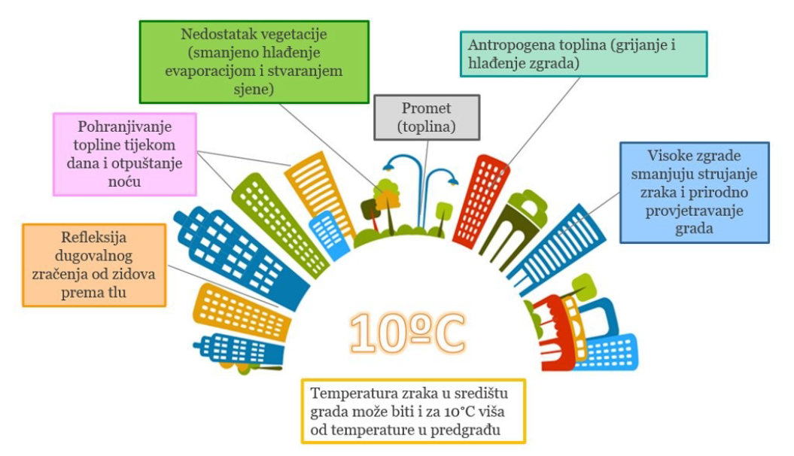
Slika 4.5-3 Shematski prikaz različitih doprinosa razvoju urbanog toplinskog otoka

Pojava urbanog toplinskog otoka zanimljiv je fenomen s meteorološkog stanovišta, ali je također iznimno važna i zbog značajnog, uglavnom nepovoljnog, utjecaja na gradsku klimu i njegove stanovnike. Utjecaj UHI-a se očituje u sljedećim primjerima:
- Kvaliteta zraka: UHI pridonosi stvaranju smoga i ozona [26], a utječe i na kakvoću zraka u zatvorenim prostorima. Naime, povećana toplina pospješuje razvoj grinja, plijesni i bakterija. Više temperature povećavaju rizik od otpuštanja toksičnih tvari (npr. formaldehida) iz materijala koje se koriste u gradnji i izradi namještaja. Također, lokalna cirkulacija koju inducira UHI potiče transport urbanih polutanata prema okolnim suburbanim i ruralnim područjima te tako utječe na kvalitetu zraka okolnih područja [27].
- Povećani zahtjevi za vodom: povećava se potreba za pitkom vodom zbog intenzivnijeg korištenja vode u kućanstvima [28] i obilnijeg trošenja vode u druge svrhe (hlađenje, bazeni, fontane, zalijevanje bilja itd.).
- Upotreba energije: utjecaj UHI-a na potrošnju energije može biti pozitivan zimi (zbog smanjenih potreba za grijanjem) te negativan tijekom ljeta (povećane potreba za hlađenjem što dodatno pojačava učinak UHI-a). U svakom slučaju, UHI značajno utječe na potrebe za energijom u rashladne svrhe [29] što se može dodatno povećati u narednim godinama zbog globalnog zagrijavanje. Prema podacima koje navodi USEPA (2008) [25] za SAD, povećanje temperature za 1 °C može povećati potrošnju energije za hlađenje za 5-20 %. Stoga čak i mali porast temperature u gradovima može značajno utjecati na potrebe za energijom.
- Biološka aktivnost: UHI uglavnom povoljno utječe na duljinu vegetativnog razdoblja. Međutim, u ljetnom razdoblju zbog nedostatka oborine i izuzetne suhoće tla efekti vezani uz UHI predstavljaju dodatno opterećenje za vegetaciju.
- Led i snijeg: utjecaj UHI-a je uglavnom pozitivan jer više temperature ubrzavaju topljenje snijega i leda na gradskim površinama.
- Zdravlje ljudi: visoke temperature značajno ugrožavaju ljude i mogu izazvati ozbiljne posljedice zbog ograničene sposobnosti prilagodbe ljudskog organizma na visoke temperature. Određene grupe ljudi su posebno osjetljivije na visoke temperature, primjerice ljudi s kroničnim bolestima (posebice oni s respiratornim i kardiovaskularnim bolestima te s bolestima nervnog sustava), starija, mala djeca, radnici na otvorenim prostorima, mentalni bolesnici, ljudi koji se ne mogu brinuti o sebi kao i ljudi s ograničenom pokretljivošću. UHI također pospješuje širenje vektorskih bolesti kao što su malarija, denge groznica i virus Zapadnog Nila.
- Toplinski valovi: UHI može pospješiti utjecaj toplinskih valova (razdoblja s iznimno vrućim i često vlažnim vremenom). Toplinski valovi znatno povećavaju potrošnju energije i uzrokuju ozbiljne zdravstvene probleme. Iznimno nepovoljan utjecaj UHI-a se manifestira upravo tijekom toplinskih valova i to noću kada se oslobađa dodatna toplina u gradu te se time značajno povećava toplinsko opterećenje u gradu zbog onemogućavanja (ili oslabljivanja) noćnog hlađenja koje se nesmetano odvija u prirodnom okolišu. Hrvatska je područje s učestalom pojavom toplinskih valova te svakako treba uzeti u obzir njihov negativan učinak s različitih aspekata (ekoloških, socijalnih, ekonomskih, zdravstvenih, energetskih itd.), a svakako treba voditi računa i o dodatnom toplinskom opterećenju gradova. Tako je analiza utjecaja toplinskog opterećenja na mortalitet u Hrvatskoj pokazala da produljena izloženost iznimno visokim temperaturama zraka značajno povećava smrtnost [30] koja je najveća u prvih tri do pet dana toplinskog vala [31].

Očito je da urbani toplinski otoci snažno utječu na okoliš i ljude koji žive u gradovima te urbana mikroklima predstavlja važan problem koji s širenjem gradova i urbanizacijom postaje sve izraženiji.
Tijekom zadnjih nekoliko desetljeća razvijene su određene mjere ublažavanja učinka UHI-a, a glavne kategorije intervencije obuhvaćaju:
- Zgrade: mijenjanje svojstava zgrada upotrebom zelenih krovova i fasada smanjuje temperaturu ne samo tih površina, već i temperaturu okolnog okolnog zraka te tako smanjiti troškove potrošnje energije.
- Materijal za izradu pločnika: upotreba 'hladnog' pločnika s većim albedom od onog što ga imaju uobičajeni materijali te upotreba propusnih materijala značajno smanjuje temperaturu zraka u urbanim sredinama i smanjuje pretjerano isušivanje tla.
- Zelena i plava infrastruktura: obuhvaća parkove, jezera, šume i manje zelene površine kao što su zeleni krovovi, zelene fasade, sadnice uz ceste, područja za skladištenje vode itd. Ozelenjivanjem postojeće strukture grada (sađenje drveća u gradskim ulicama, parkovima i zelenim površinama) te formiranjem novih zelenih površina (parkovi, šumarci) omogućuje se stvaranje sjene i evaporativno hlađenje. Prema rezultatima koje navodi EPA (2008) [25], tijekom ljetne sezone 70-90 % sunčeve energije koja dopire do tla može biti smanjeno zasjenjivanjem pomoću vegetacije, posebice ako je zelenilo posađeno na odgovarajuća mjesta oko zgrada s obzirom na njihovu orijentaciju prema suncu. Nadalje, prema studiji „Urban Heat Island Mitigation with Green Infrastructure: A Review of Strategies" – Environmental Science & Technology iz 2021, urbanistička vegetacija (poput drveća i grmlja) može smanjiti količinu sunčeve energije koja doseže urbane površine za 30-50%, ovisno o vrsti i gustoći vegetacije. Dok, se u preporukama iz Nature Sustainability (2022) ističe važnost pravilne sadnje vegetacije u urbanim područjima, gdje se sunčeva energija može smanjiti do 80% u urbanim okruzima s višim temperaturama u kombinaciji sa korištenjem zelenih fasada.
- Dizajniranje gradskih ulica: morfologija grada značajno utječe na UHI. Orijentacija ulica s obzirom na prevladavajuće vjetrove i sunčevo zračenje te omjer između širine ulica i visine zgrada bitno utječu na stvaranje i intenzitet UHI-a.

Postojeće stanje klime Grada Zagreba
Klima je prosječno stanje atmosfere nekog područja koje određuju srednje vrijednosti, ekstremi i kolebanja klimatskih elemenata u dužem vremenskom razdoblju (najčešće oko 30 godina). Klimatski elementi mijenjaju se pod utjecajem klimatskih faktora, koji mogu biti prirodni (terestričke i kozmičke prirode) te antropogeni (rad i utjecaj čovjeka).
Grad Zagreb može se promatrati kao jedinstveni klimatski sustav kojeg možemo svrstati u umjereno toplu vlažnu klimu. No također ga je moguće promatrati kao skup različitih sredina i pojedinačnih ekosustava (šumski, urbani...) čije mikroklime imaju različita obilježja [14]. Lokalni prirodni modifikator klime Zagreba je gorje Medvednica, zbog koje dolazi do intenzifikacije kratkotrajnih jakih oborina na navjetrinskoj strani i stvaranja oborinske sjene u istočnom dijelu grada Zagreba, gdje Medvednica djeluje kao prepreka za sjeverozapadne kišonosne prodore. Također rijeka Sava je prepreka gdje je područje južno od nje modificiranom maritimnim utjecajem sa Sredozemlja, dok je taj utjecaj oslabljen na sjevernom i istočnom području [32].
Pokrov i tlo područja Grada Zagreba također imaju utjecaj na klimu te tako klima u urbanom djelu grada ima drugačija obilježja u odnosu na šumska područja, močvarna područja ili druge ekosustave pokrivene zelenilom. Urbanizacija ima značajan utjecaj na mikroklimu tako što građevine i asfaltni pokrov mijenjaju dotok kratkovalnog sunčevog zračenja i odlazno dugovalno zračenje te stanje protoka zraka. Građevine i ceste od betona i asfalta, koje su zamijenile izvorne zelene površine, apsorbiraju više Sunčeve energije koja se zadržava, akumulira te zagrijava atmosferu pa dolazi do povećanja srednje temperature zraka. Dodatno, oslobađanja velike količine topline javljaju se zbog industrijskih postrojenja, velikog broja vozila i grijanja kućanstava što doprinosi zagrijavanju zraka, a također manje topline se troši na evapotranspiraciju dodatno doprinoseći zagrijavanju zraka. Same zgrade blokiraju vjetar, što također sprječava hlađenje [33].
Prema Köppenovoj klasifikaciji klime koja uzima u obzir srednji godišnji hod temperature zraka i količine oborine, klima na području Grada Zagreba do sada je pripadala umjereno toploj vlažnoj klimi Cfb. To je tip umjereno tople kišne klime sa srednjom mjesečnom temperaturom najhladnijeg mjeseca višom od -3 °C i nižom od 18 °C (oznaka C), dok najtopliji mjesec u godini ima srednju temperaturu nižu od 22 °C (oznaka b) te nema izraženog sušnog razdoblja (oznaka f) [13]. No recentna mjerenja pokazuju da je došlo do promjene te su u samom gradu ljeta od umjereno toplih postala vruća, s obzirom na to da su srednje mjesečne temperature najtoplijeg mjeseca, srpnja, porasle iznad 22 °C (Slika 4.6-1, Slika 4.6-2 i Slika 4.6-3) te se zagrebačka klima sada može svrstati u umjereno toplu vlažnu klimu s vrućim ljetima (Cfa).
Za zagrebačku klimu posebno je važna Medvednica i njezine šume jer omogućavaju prirodno strujanje zraka, ohlađivanje grada i pročišćavanje zraka. Međutim, klima se na Medvednici također promijenila. Podaci s postaje Puntijarka pokazuju da je srednja mjesečna temperatura najhladnijeg mjeseca (siječanj) porasla te ne pada više ispod -3 °C. Stoga se klima Medvednice iz vlažne snježno-šumske (Dfb) promijenila u vlažnu umjereno toplu (Cfb) klimu.

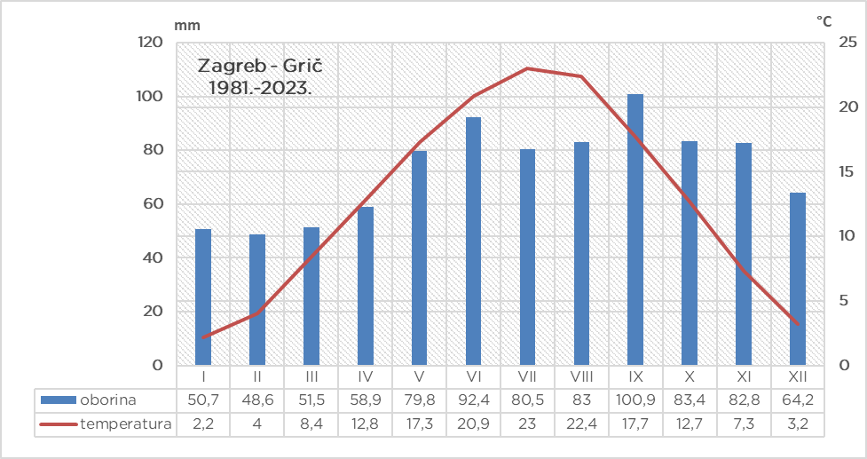
Slika 4.6-1 Klimatski dijagram na meteorološkoj postaji Zagreb - Grič za razdoblje 1981. – 2023. Izvor: DHMZ
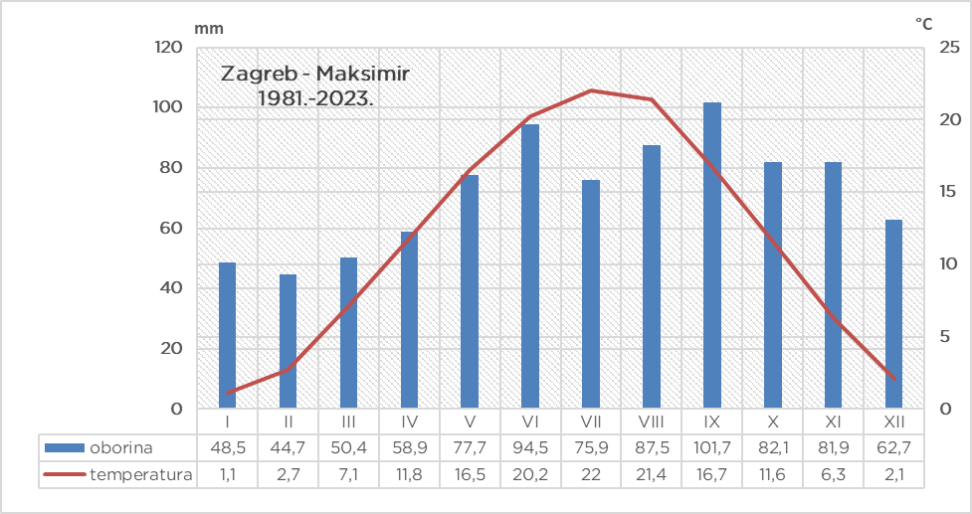
Slika 4.6-2 Klimatski dijagram na meteorološkoj postaji Zagreb - Maksimir za razdoblje 1981. – 2023. Izvor podataka: DHMZ
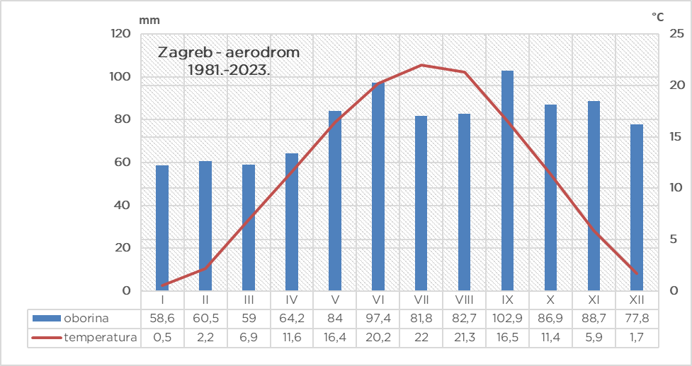
Slika 4.6-3 Klimatski dijagram na meteorološkoj postaji Zagreb - Pleso za razdoblje 1981. – 2023. Izvor podataka: DHMZ

Podaci o temperaturi zraka i oborinama prikupljeni tijekom posljednjih 40 godina (1981.-2023.) s meteoroloških postaja na području Zagreba, pružaju uvid u karakteristike najnovijeg klimatskog razdoblja (Slika 4.6-1, Slika 4.6-2 i Slika 4.6-3). Meteorološka postaja Zagreb-Grič nalazi se u centru Zagreba na 157 m.n.v. te odražava klimatske uvjete u urbanom području. Meteorološka postaja Zagreb–Maksimir nalazi se na 123 m.n.v., a postaja Zagreb-Pleso smještena je nadmorskoj visini od 106 m.n.v. neposredno uz aerodrom, nalazi se unutar grada, no udaljena je od gradskih površina te na otvorenoj travnatoj podlozi [34].

Postaje Zagreb-Maksimir i Zagreb-Pleso imaju nešto niže srednje mjesečne temperature u usporedbi s postajom Zagreb-Grič, sukladno s njihovim smještajem, stupnjem urbaniziranosti te svojstvima podloge. Srednja godišnja temperatura zraka na postaji Zagreb-Grič iznosi 12,6 °C sa standardnom devijacijom od 1 °C. Na području postaje Zagreb-Maksimir srednja godišnja temperatura zraka iznosi 11,6 °C sa standardnom devijacijom od 1 °C. Postaja Zagreb-Pleso najudaljenija je postaja od središta grada, smještena je na otvorenom području te u dolini rijeke Save gdje se stvaraju uvjeti ohlađivanja te je to najhladnija postaja sa srednjom temperaturom 11,4 °C i standardnom devijacijom od 0,9 °C. Srpanjska ljetna temperatura na postaji Zagreb-Grič iznosi 23 °C, čime urbani dio grada ima obilježja umjereno tople klime s vrućim ljetima. Na preostale dvije postaje srednja srpanjska temperatura iznosi točno 22 °C čime su one na samoj granici između umjereno tople klime i umjereno tople klime s vrućim ljetima.

Srednja godišnja količina oborine u razdoblju 1981. – 2023. na meteorološkoj postaji Zagreb-Grič iznosila je 876,7 mm, na meteorološkoj postaji Zagreb-Maksimir 866,7 mm te na meteorološkoj postaji Zagreb-Pleso 945,8 mm. Godišnji hod oborine ukazuje da se radi o kontinentalnom oborinskom režimu, u kojem nema sušnih razdoblja, a veći dio količine oborine padne u toplijem dijelu godine. Sekundarni maksimum oborine javlja se u jesen, dok najmanje oborine ima zimi.
Apsolutne maksimalne i minimalne temperature zraka pokazuju amplitudu promjene i toplinsku razliku određenog područja. Najveća apsolutna temperatura zraka iznosila je 39,2 °C na postaji Zagreb-Maksimir, 39.1 °C na postaji Zagreb-Grič i 38,8 °C na postaji Zagreb-Pleso (Slika 4.6-4). Najmanja apsolutna temperatura zraka iznosila je -22,6 °C na postaji Zagreb-Maksimir, -17,2 °C na postaji Zagreb-Grič i -24,1 °C na postaji Zagreb-Pleso (Slika 4.6-5). Dok se apsolutno kolebanje temperature kretalo od 56,3 °C na postaji Zagreb-Grič, preko 61,4 °C na postaji Zagreb-Maksimir, do 63,3 °C na postaji Zagreb-Maksimir. Veće vrijednosti apsolutnih minimuma i manje amplitude ekstrema na postaji Zagreb-Grič ukazuju na visok stupanj utjecaja urbanih struktura oko navedene postaje u središtu grada.
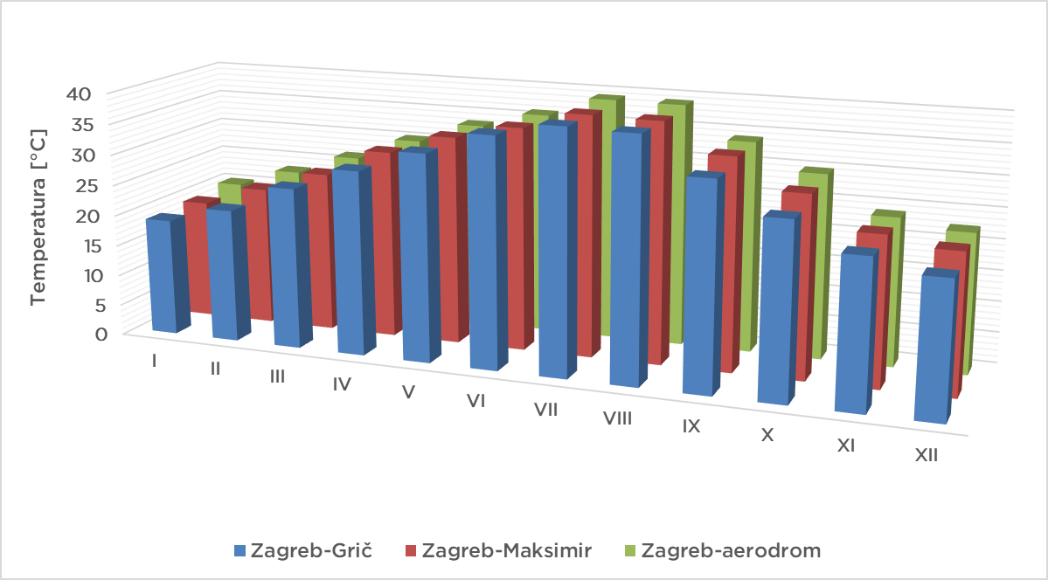
Slika 4.6-4 Godišnji hod apsolutnih maksimalnih temperatura na meteorološkim postajama Grada Zagreba za razdoblje 1981. – 2023. Izvor podataka: DHMZ
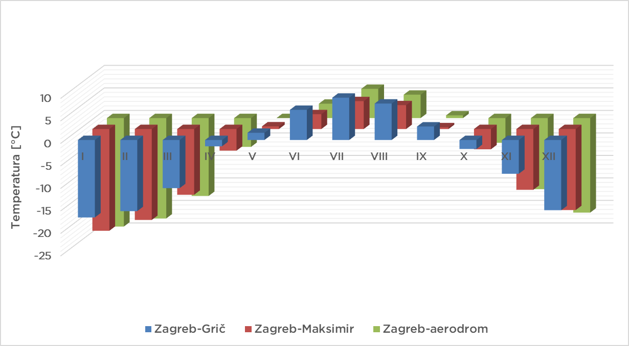
Slika 4.6-5 Godišnji hod apsolutnih minimalnih temperatura na meteorološkim postajama Grada Zagreba za razdoblje 1981. – 2023. Izvor podataka: DHMZ

Vremenski nizovi odstupanja godišnjeg srednjaka srednje dnevne temperature zraka od prosjeka za promatrano razdoblje (1981.-2023.) za sve zagrebačke postaje ukazuju na značajan trend porasta srednje temperature (Slika 4.6-6). Također na svim promatranim lokacijama Grada vidljiv je uzlazan, statistički značajan trend toplinskih indeksa. Na Slika 4.6-7 i Slika 4.6-8 prikazani su vremenski nizovi broja vrućih dana u kojima je maksimalna dnevna temperatura prekoračila vrijednost od 30 °C i broja tropskih noći kada je minimalna dnevna temperatura prekoračila vrijednost od 20 °C. Dobiveni rezultati pokazuju zabrinjavajuće trendove porasta temperature te su u skladu s brojnim istraživanjima koja ukazuju na porast temperature u gradovima, ali i na sve učestalije, dugotrajnije i intenzivnije toplinske valove. Toplinski valovi i sve više temperature imaju negativan utjecaj na ljudsko zdravlje, a posebice su ugroženi ljudi s kroničnim bolestima, starija populacija, djeca i ljudi nižeg socioekonomskog statusa. Zbog efekta urbanog toplinskog otoka, središte Grada Zagreba je posebno osjetljivo na rastuće temperature.

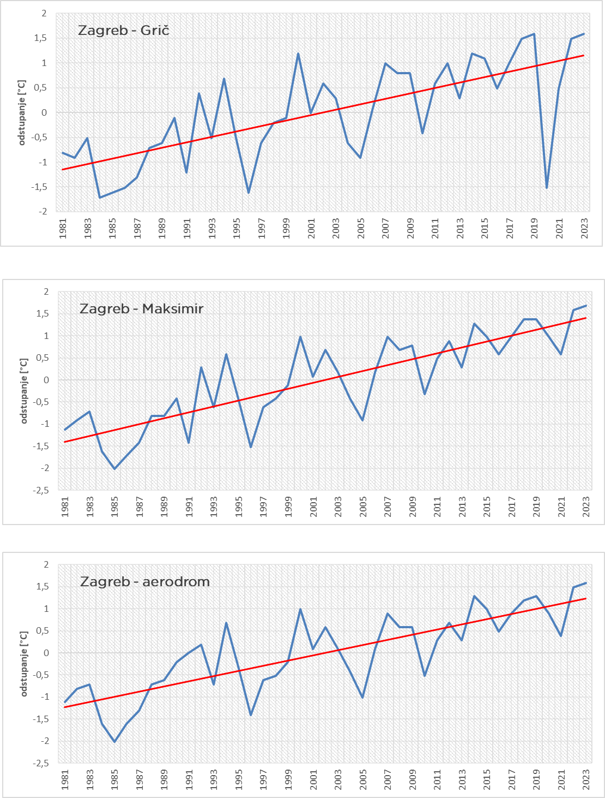
Slika 4.6-6 Odstupanje od prosječne temperature u razdoblju 1981. – 2023. za zagrebačke postaje. Izvor podataka: DHMZ

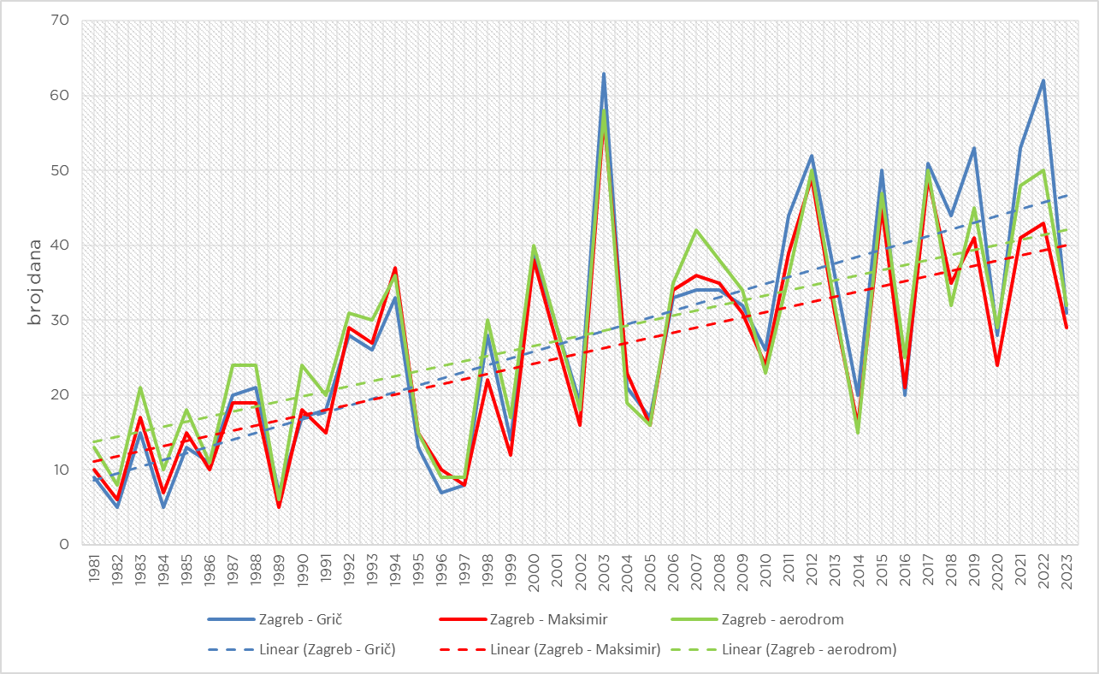
Slika 4.6-7 Vremenski nizovi i linearni trend broja vrućih dana (Tmax ≥ 30 °C) u razdoblju od 1981. do 2023. za zagrebačke postaje. Izvor podataka: DHMZ

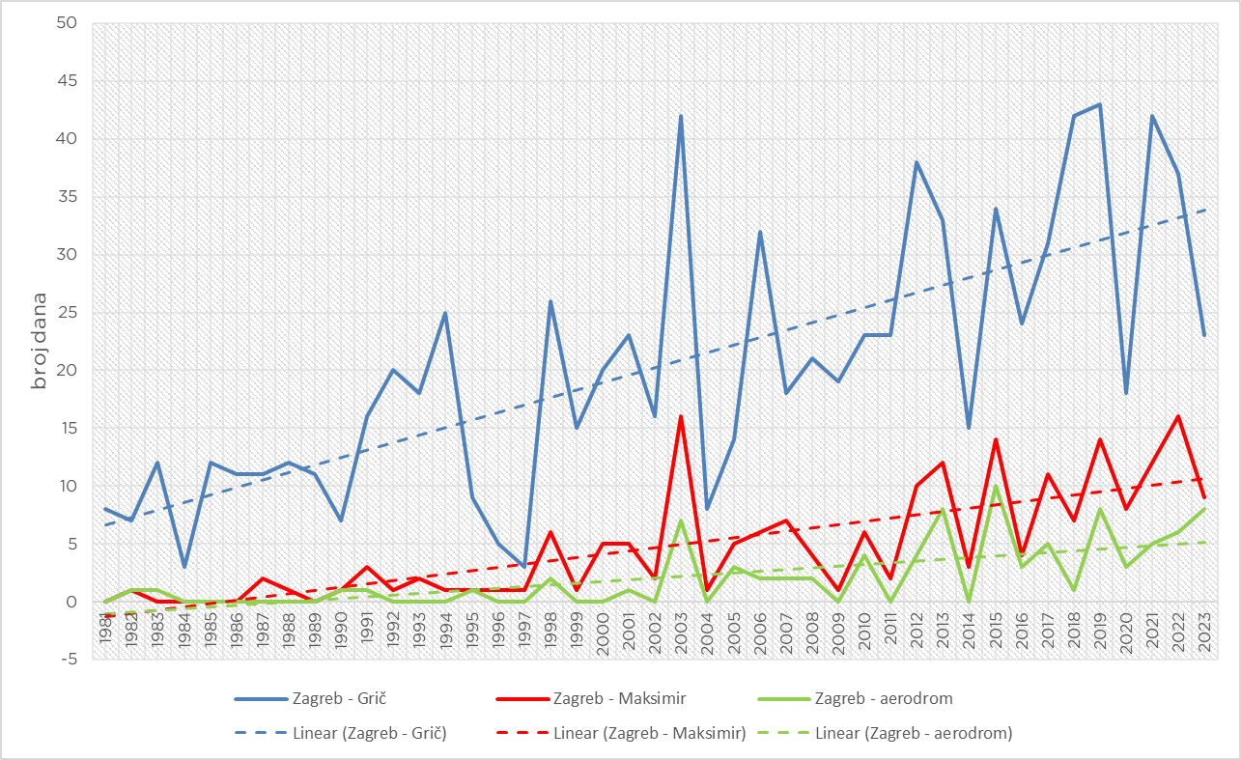
Slika 4.6-8 Vremenski nizovi i linearni trend broja tropskih noći (Tmin ≥ 20 °C) u razdoblju od 1981. do 2023. za zagrebačke postaje. Izvor podataka: DHMZ
Prostorne razdiobe srednje godišnje temperature i ukupne godišnje oborine na području Grada Zagreba prikazane su na Slika 4.6-9 i Slika 4.6-10. Vidljiv je utjecaj topografije na temperaturu i oborinu, odnosno pad srednje temperatura na višim, brdovitim predjelima Grada te isto tako veće količine oborine u višim predjelima.
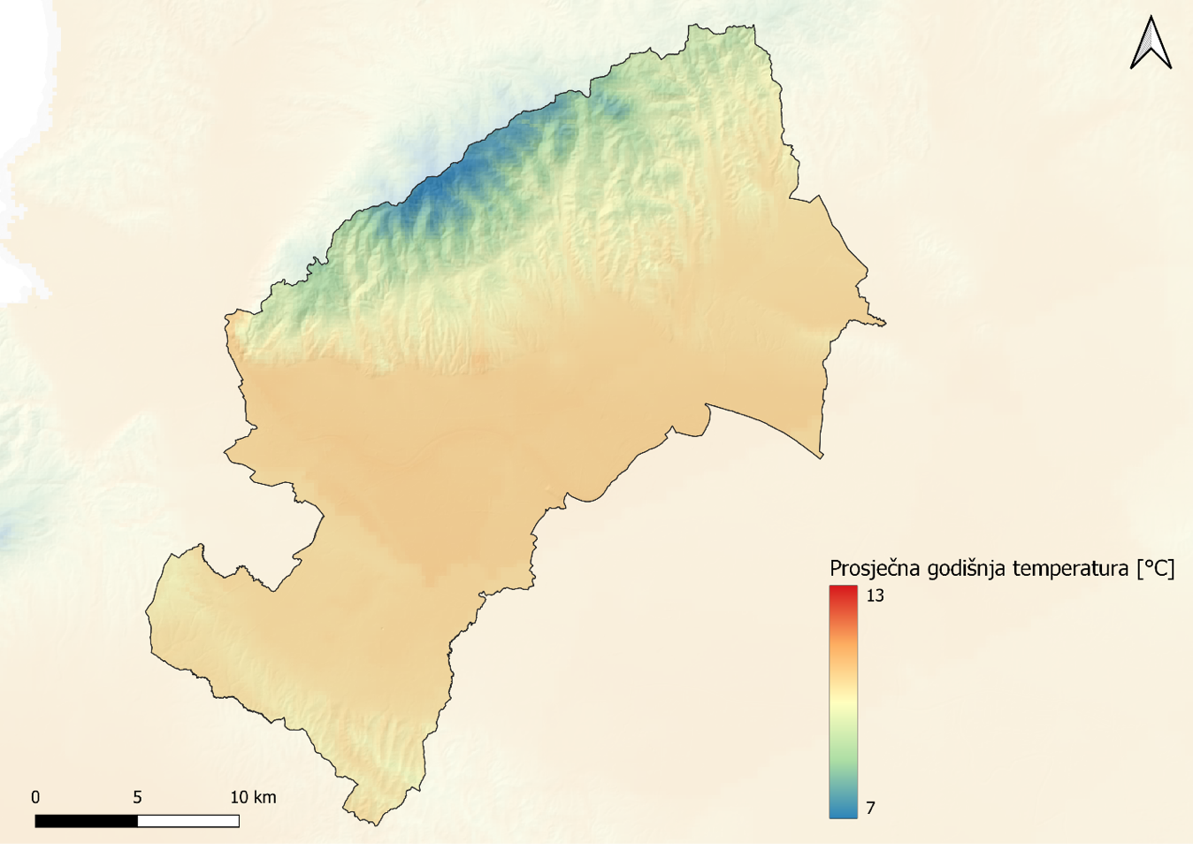
Slika 4.6-9 Prostorna raspodjela srednje godišnje temperature na području Grada Zagreba iz razdoblja 1980. – 2000. godine. Izvor: Gekom d.o.o.

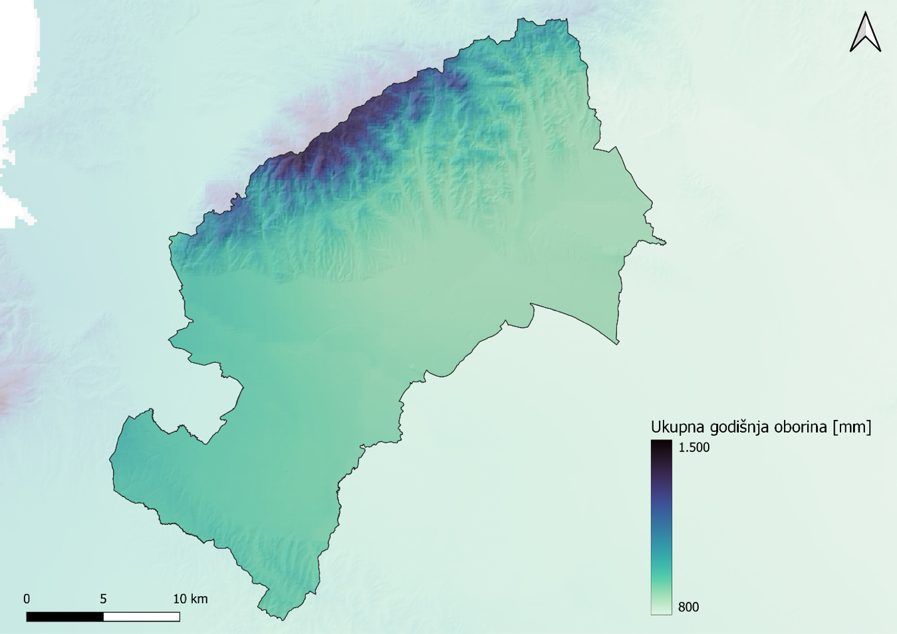
Slika 4.6-10 Prostorna raspodjela ukupne godišnje količine oborine na području Grada Zagreba iz razdoblja 1980. – 2000. godine. Izvor: Gekom d.o.o.
Recentna istraživanja temperaturnih obilježja grada Zagreba [12] su potvrdila da se u Zagrebu javlja fenomen urbanih toplinskih otoka te da izmjerene temperature odražavaju utjecaj okolnih urbanih struktura. Tako podaci s urbanih meteoroloških postaja Zagreb-Grič, Zagreb-Maksimir i Pleso, ali i obližnje planinske postaje Puntijarka, pokazuju sličan godišnji hod temperature, ali s različitim amplitudama. Najtopliji mjeseci su lipanj, srpanj i kolovoz. Nadalje, promjene temperature zraka u Zagrebu i njegovoj okolici su detaljno istražili Nimac i sur. (2021.) [35]. Prosječna temperatura zraka se na postaji Grič izdvaja kao najviša u jutarnjim i večernjim satima što je posljedica utjecaja okolnih urbanih struktura i guste izgrađenosti koja dodatno zagrijava okolni zrak. Prosječne temperature za zimsku sezonu prikazane su u Tablica 4.6-1.

Tablica 4.6-1 Prosječna temperatura zraka na postajama u Zagrebu u zimskoj sezoni
Vrijeme | Grič (°C) | Maksimir (°C) | Pleso (°C) | Puntijarka (°C)
07:00 h | 0,8 | -0,7 | -1,3 | -2,5
14:00 h | 4,2 | 4 | 3,7 | -0,3
21:00 h | 2,5 | 0,9 | 0,4 | -2

Primjerice, prosječna zimska temperatura zraka u 7:00 h na postaji Grič iznosi 0,8 °C, a na ostalim postajama se javljaju temperature od -0,7 °C do -2,5 °C. U večernjem terminu (21:00 h) je temperatura na Griču i dalje najviša, dok u poslijepodnevnim satima (14:00 h) nema tako očite razlike u srednjim temperaturama gradskih postaja, a Puntijarka je očekivano najhladnija. Ovi rezultati su očekivani s obzirom na položaj postaja. Također, postaja Grič najjače odražava utjecaj guste izgrađenosti na vrijednosti temperature zraka. Tijekom dana (14:00 h), temperatura zraka je dominantno određena primljenom količinom Sunčevog zračenja pa su stoga i temperature zraka na postajama Grič, Maksimir i Pleso podjednake. S druge strane, tijekom noći je prisutno dodatno zagrijavanje zraka otpuštanjem topline koja se apsorbirala tijekom dana u izgrađenim dijelovima grada pa je stoga i najtoplija postaja Grič koja se nalazi u gusto izgrađenom dijelu grada. Slična se situacija javlja i ljeti, a prosječne temperature zraka u ljetnoj sezoni prikazane su u Tablica 4.6-2.

Tablica 4.6-2 Prosječna temperatura zraka na postajama u Zagrebu u ljetnoj sezoni
Vrijeme | Grič (°C) | Maksimir (°C) | Pleso (°C) | Puntijarka (°C)
07:00 h | 18,2 | 18,2 | 17,5 | 13,8
14:00 h | 24,9 | 25 | 25,3 | 18,2
21:00 h | 20,9 | 19 | 19,5 | 14,3

Tako su srednje temperature zraka na urbanim postajama u 7:00 h i 14:00 h gotovo jednake, a u 21:00 h postaja Grič je najtoplija ponovno zahvaljujući utjecaju urbanog toplinskog otoka. Nimac i sur. (2021) su pokazali ustrajno zatopljenje Zagreba i njegove okolice u ljetnoj i zimskoj sezoni. Porast temperature je izmjeren na svim postajama (Grič, Maksimir, Pleso, Puntijarka) u svim terminima (7:00 h, 14:00 h i 21:00 h) pa tako Nimac i sur. (2021) navode vrijednosti temperaturnog trenda za zimsku i ljetnu sezonu u tablicama.

Tablica 4.6-3 Porast srednje godišnje temperature po postajama u zimskoj sezoni
Vrijeme | Grič  (°C/10 god.) | Maksimir  (°C/10 god.) | Pleso  (°C/10 god.) | Puntijarka  (°C/10 god.)
07:00 h | 0,37 | 0,34 | 0,30 | 0,36
14:00 h | 0,54 | 0,58 | 0,62 | 0,41
21:00 h | 0,46 | 0,45 | 0,43 | 0,37

Tablica 4.6-4 Porast srednje godišnje temperature po postajama u ljetnoj sezoni
Vrijeme | Grič  (°C/10 god.) | Maksimir  (°C/10 god.) | Pleso  (°C/10 god.) | Puntijarka  (°C/10 god.)
07:00 h | 0,47 | 0,62 | 0,59 | 0,41
14:00 h | 0,6 | 0,59 | 0,64 | 0,52
21:00 h | 0,58 | 0,67 | 0,5 | 0,58

Iako postoje određene varijacije u trendovima temerature, važno je naglasiti da sve meteoroliške postaje, uključujući onu na Puntijarki, pokazuju na porast temperutere. Puntijarka, smještena na Medvednici, planini koja nije podložna urbanizaciji, pokazuje pozitivan temperaturni trend koji je rezultat globalnog zatopljenja. S druge strane, postaje u urbanim područjima bilježe temperaturne promjene uzrokovane globalnim zatopljenjem, ali i urbanizacijom.
Na temelju istraživanja Nimac i sur. (2022) o utjecaju urbanizacije na klimatske promjene, pomoću urbanog modela MUKLIMO_3 [36], pokazalo se su da su najtopliji dijelovi grada upravo oni koji su gusto izgrađeni i maju malo zelenih povšina. Ovi rezultati se podudaraju s podacima satelitskih mjerenja površinske temperature (LST, engl. land surface temperature) i vegetacijskog indeksa (NDVI, engl. normalized difference vegetation index). Gustoća izgrađenosti povećava temperaturu, dok vegetacija i vodene površine imaju hladeći učinak.
Najveće temperature površine (LST) do 40 °C zabilježene su u područjima s malim udjelom vegetacije, dok su najniže temperature zabilježene u šumovitim područjima izvan grada i u urbanim parkovima poput Maksimira, kao i manjim zelenim površinama poput Botaničkog vrta i Zrinjevca. Na tim prirodnim ili pošumljenim površinama LST se kreće oko 25 °C, što je znatno niže od temperatura u okolnim urbanim područjima, gdje LST često prelazi 30 °C. U tim područjima, NDVI je vrlo visok, iznad 0,5, što ukazuje na visoki udio zelenih površina.
Važno je napomenuti da temperatura zraka nije isto što i površinska temperatura (LST). LST je uglavnom rezultat sunčevog zračenja i termalnih karakteristika površine, dok temperatura zraka ovisi o mnogim drugim faktorima, uključujući strujanje zraka. Iako postoji povezanost između LST-a i temperature zraka, ona je vrlo kompleksna. No, prostorna raspodjela LST-a ključna je za razumijevanje toplinskog opterećenja urbanih područja jer nam pokazuje izvore i "ponore" topline [34]. Najveći izvori topline u gradu upravo su područja velike izgrađenosti i niskog vegetacijskog indeksa. S druge strane, površine prirodnog porijekla, a posebno zelene površine (tj. površine s vegetacijom) i vodene površine predstavljaju hladnije dijelove. Takva područja imaju ublažavajući učinak na toplinsko opterećenje u gradu i snižavaju temperaturu zraka. Ovaj ublažavajući učinak je posljedica toga što takve površine upijaju manje sunčevog zračenja pa im je niži LST, ali i fizikalnih procesa koji uključuju evaporacijsko hlađenje (tj. hlađenje kao posljedicu isparavanja vode) i hlađenje stvaranjem sjene. Zbog tih učinaka, zelene površine i vodene površine odigravaju ključnu ulogu u održavanju ugodne mikroklime u urbanim sredinama.

Procjene klimatskih promjena u budućnosti za Grad Zagreb

Projekcija klime u RH do 2040. godine s pogledom do 2070. godine provedena je uz simulacije “povijesne“ klime za razdoblje 1971.–2005. godine (referentno razdoblje) i simulacije za buduća vremenska razdoblja 2011.-2040. i 2041.-2070. Simulacije i analize su za područje Hrvatske napravljene na osnovi rezultata numeričkih integracija regionalnim klimatskim modelom (RCM) RegCM na prostornoj rezoluciji od 12.5 km. Prostorna domena integracija zahvaćala je šire područje Europe (Euro-CORDEX domena) uz korištenje rubnih uvjeta iz četiri globalna klimatska modela (GCM):
- MPI-ESM-LR/MPI-ESM-MR (http://www.mpimet.mpg.de/en/science/models/mpi-esm/)
- EC-EARTH (http://www.ec-earth.org/about/)
- CNRM-CM5 (http://www.umr-cnrm.fr/spip.php?article126&lang=en)
- HadGEM2-ES (https://www.metoffice.gov.uk/research/modelling-systems/unified-model/climate-mo dels/hadgem2)
Klimatske promjene u budućnosti modelirane su uzimajući u obzir dva scenarija razvoja koncentracije stakleničkih plinova u budućnosti (RCP4.5 i RCP8.5) kako je to određeno Međuvladinim panelom za klimatske promjene (engl. Intergovernmental Panel on ClimateChange – IPCC). Scenarij RCP4.5 smatra se umjerenijim scenarijem te ga karakterizira srednja razina koncentracija stakleničkih plinova uz relativno ambiciozna očekivanja njihovog smanjenja u budućnosti, koja bi dosegla vrhunac oko 2040. godine. Scenarij RCP8.5 smatra se ekstremnim scenarijem te ga karakterizira kontinuirano povećanje koncentracije stakleničkih plinova, koja bi do 2100. godine bila i do tri puta viša od današnje.
U ovom dokumentu promatran je samo scenarij RCP8.5 koji je u današnje doba više izgledan od umjerenog scenarija RCP4.5. Podaci temeljem kojih je napravljena analiza preuzeti su s Repozitorija DHMZ-a [37].
Glavno obilježje svih klimatskih projekcija jest neizvjesnost u pogledu opse i razmjera promjena. Klima je rezultat niza prirodnih i ljudskih čimbenika za koje je teško točno predvidjeti kako će se mijenjati, kako na globalnoj, tako i na lokalnoj razini. Neizvjesnost u scenarijima, kao i budućim emisijama i koncentracijama stakleničkih plinova u atmosferi i njihov složen utjecaj na klimu, kao posljedicu ljudskog ponašanja, ne možemo točno predvidjeti. Dodatno, klimatski sustav posjeduje svoju unutarnju varijabilnost koja proizlazi iz. nelinearnosti klimatskih procesa. To znači da male promjene u početnim uvjetima mogu izazvati značajan klimatski odziv. Nesavršenost klimatskih modela je najveći izvor neizvjesnosti. Premda su modeli danas najbolji alat za procjenu budućeg stanja klime, zbog iznimne složenosti klimatskog sustava u modele se uvode određena pojednostavljenja te oni ne mogu u potpunosti reproducirati opisati sve procese i međudjelovanja u klimatskom sustavu.
Kako bi se uzela u obzir neizvjesnost koja dolazi od različitih konfiguracija klimatskih modela poželjno je ponavljati simulacije klime različitim modelima. Također se simulacije modela prema istom scenariju emisije stakleničkih plinova mogu ponavljati više puta s različitim početnim uvjetima kako bi se uvažila unutarnja varijabilnost klimatskog sustava. Na taj način stvara se skup simulacija koji omogućava procjenu varijabilnosti rezultata modela s obzirom na malo promijenjene početne uvjete i raspon mogućih stanja klime koji služi za ocjenu neizvjesnosti buduće klime.
Za analizu klimatskih promjena na području Grada Zagreba korišteni su podaci o godišnjim srednjim, minimalnim i maksimalnim temperaturama zraka te indeksi temperaturnih ekstrema. Također su analizirani podaci o godišnjim količinama oborina, oborinskim indeksima, sušnim i kišnim razdobljima te maksimalnim brzinama vjetra.

Temperatura zraka

Tijekom referentnog razdoblja (1971.-2005.) te u budućim razdobljima (do 2070.) trendovi srednje (Slika 4.7-1), minimalne (Slika 4.7-2) i maksimalne (Slika 4.7-3) temperature zraka ukazuju na zatopljenje na području Grada Zagreba. Za lokaciju Zagreb očekuje se do 2070. porast temperature uz rubne uvjete sva četiri globalna modela. Skokovite promjene iz godine u godinu karakteriziraju uobičajenu klimatsku varijabilnost. RegCM uz rubne uvjete globalnog modela HadGEM2 daje najviše vrijednosti temperatura (ljubičasta krivulja), dok model uz rubne uvjete globalnog modela CNRM-CM5 daje najmanje vrijednosti temperatura (plava krivulja).

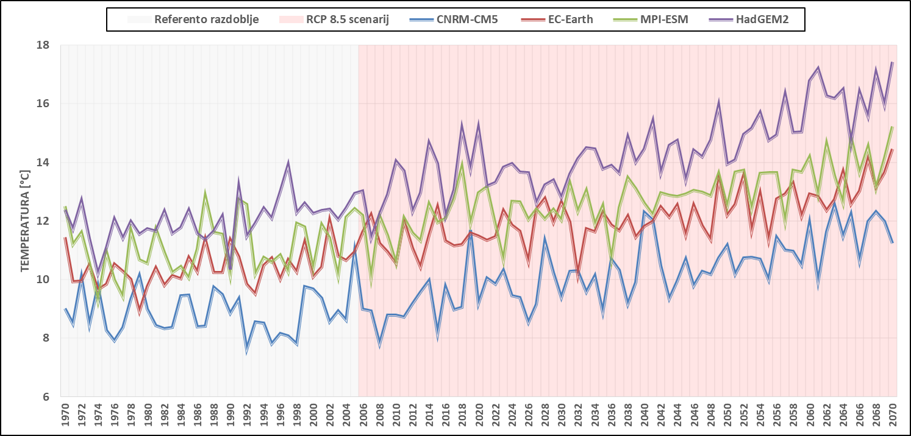
Slika 4.7-1 Vremenski niz srednje godišnje temperature (°C) za Zagreb za četiri integracije RegCM modelom. [37]

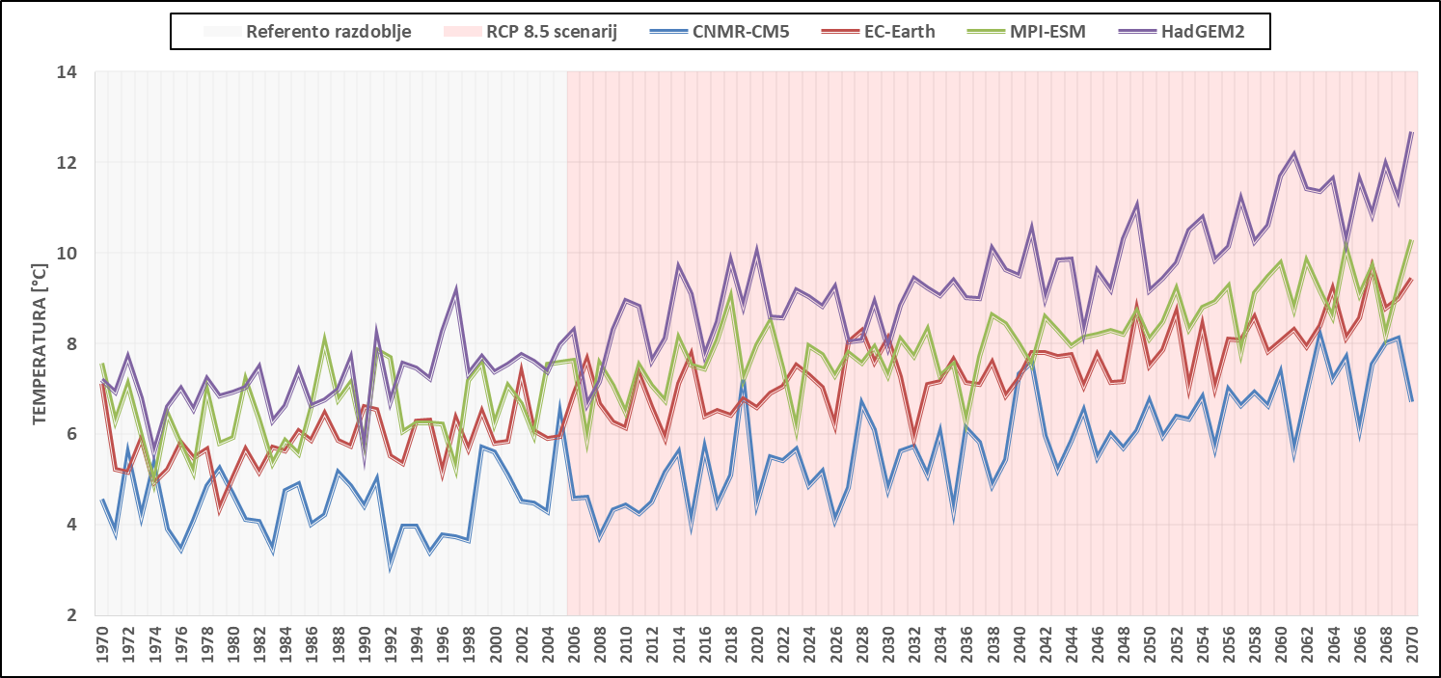
Slika 4.7-2 Vremenski niz srednje minimalne godišnje temperature (°C) za Zagreb za četiri integracije RegCM modelom. [37]

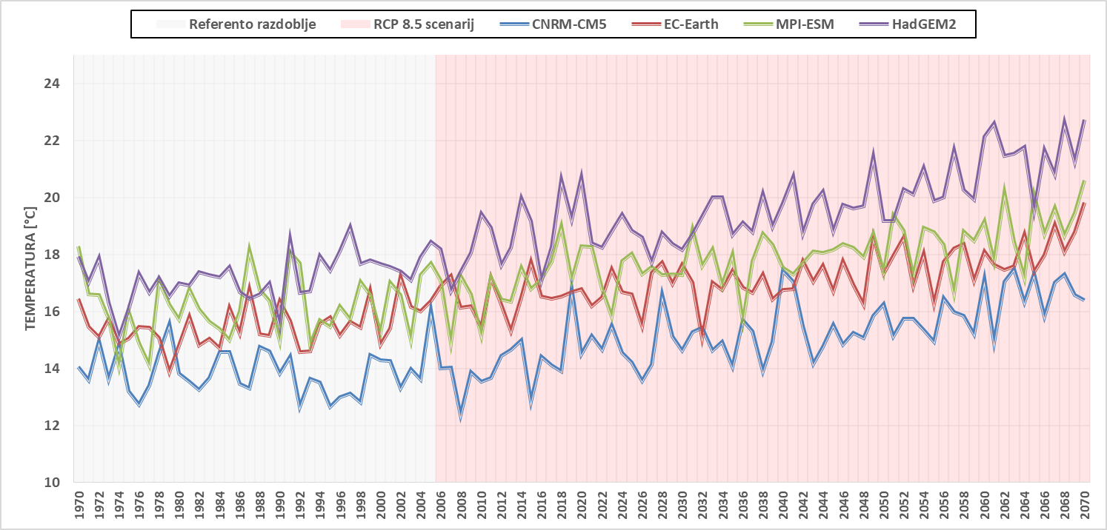
Slika 4.7-3 Vremenski niz srednje maksimalne godišnje temperature (°C) za Zagreb za četiri integracije RegCM modelom. [37]

Rezultati klimatskog modeliranja uz rubne uvjete četiri promatrana globalna modela ukazuju na sljedeće promjene u budućem temperaturnom režimu u odnosu na referentno razdoblje P0:
- povećanje srednje godišnje temperature u razdoblju P1 u rasponu od 0,9 °C do 1,7 °C, te u razdoblju P2 na povećanje u rasponu od 2,1 °C do 3,4 °C (Slika 4.7-4)
- povećanje srednje minimalne godišnje temperature u razdoblju P1 u rasponu od 1,0 C do 1,7 °C, te u razdoblju P2 na povećanje u rasponu od 1,7 °C do 3,3 °C (
Tminimalno(°C) | P0: 1970. - 2005. | P1: 2011.-2040. | P2: 2041.-2070. | P1 - P0 | P2 - P0
CNRM-CM5 | 4,5 | 5,4 | 6,2 | 1,0 | 0,7
EC-Earth | 5,8 | 7,1 | 7,8 | 1,3 | 0,7
MPI-ESM | 6,5 | 7,7 | 8,6 | 1,2 | 0,9
HadGEM2 | 7,2 | 8,9 | 10,5 | 1,7 | 1,6
- Slika 4.7-5)
- povećanje srednje minimalne godišnje temperature u razdoblju P1 u rasponu od 0,9 °C do 2,8 °C, te u razdoblju P2 na povećanje u rasponu od 2,1 °C do 4,4 °C (Slika 4.7-6)
Tsrednje (°C) | P0: 1970. - 2005. | P1: 2011.-2040 | P2: 2041.-2070. | P1 - P0 | P2 - P0
CNRM-CM5 | 8,9 | 9,8 | 11,0 | 0,9 | 2,1
EC-Earth | 10,4 | 11,7 | 12,7 | 1,3 | 2,3
MPI-ESM | 11,1 | 12,3 | 13,4 | 1,3 | 2,3
HadGEM2 | 12,0 | 13,7 | 15,4 | 1,7 | 3,4
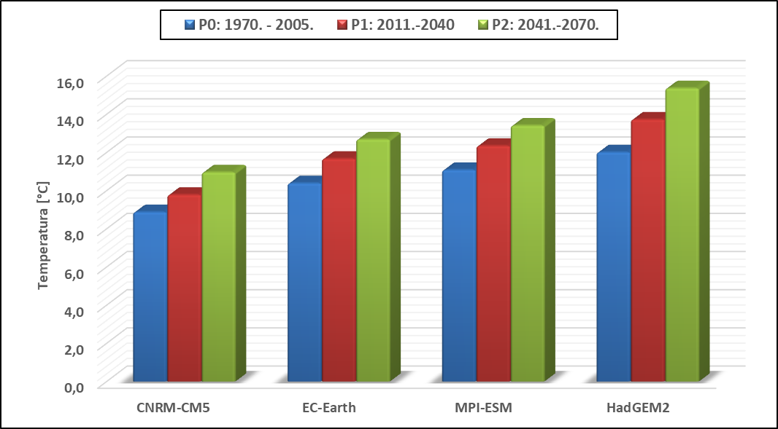
Slika 4.7-4 Promjena srednje godišnje temperature zraka za Zagreb za četiri integracije RegCM modelom. [37]

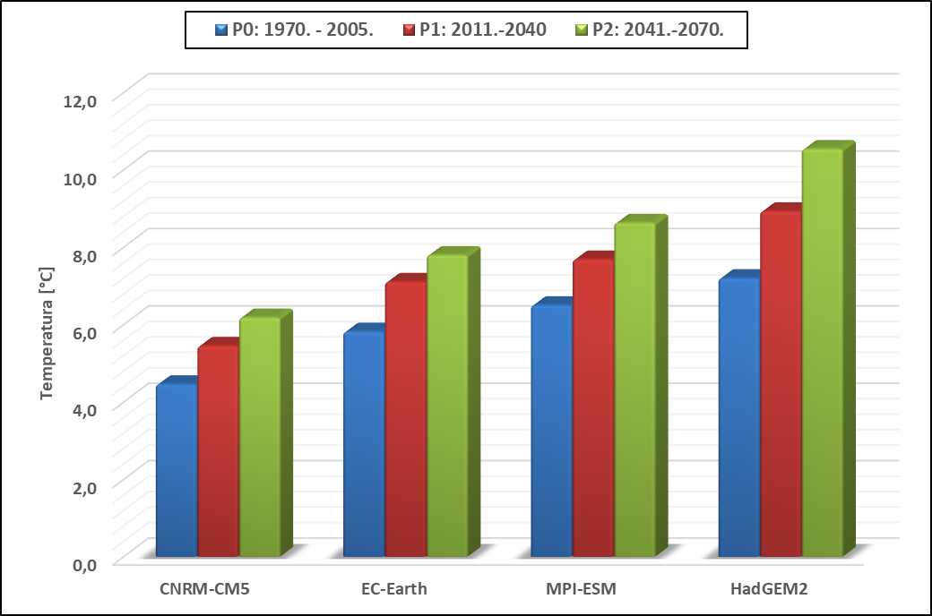
Tminimalno(°C) | P0: 1970. - 2005. | P1: 2011.-2040. | P2: 2041.-2070. | P1 - P0 | P2 - P0
CNRM-CM5 | 4,5 | 5,4 | 6,2 | 1,0 | 0,7
EC-Earth | 5,8 | 7,1 | 7,8 | 1,3 | 0,7
MPI-ESM | 6,5 | 7,7 | 8,6 | 1,2 | 0,9
HadGEM2 | 7,2 | 8,9 | 10,5 | 1,7 | 1,6
Slika 4.7-5 Promjena srednje minimalne godišnje temperature zraka za Zagreb za četiri integracije RegCM modelom. [37]

Tmaksimalno(°C) | P0: 1970. - 2005. | P1: 2011.-2040. | P2: 2041.-2070. | P1 - P0 | P2 - P0
CNRM-CM5 | 13,9 | 14,8 | 15,9 | 0,9 | 2,1
EC-Earth | 15,5 | 16,7 | 17,8 | 1,2 | 2,3
MPI-ESM | 16,2 | 17,5 | 18,5 | 1,3 | 2,3
HadGEM2 | 17,2 | 19,0 | 20,6 | 1,7 | 3,4
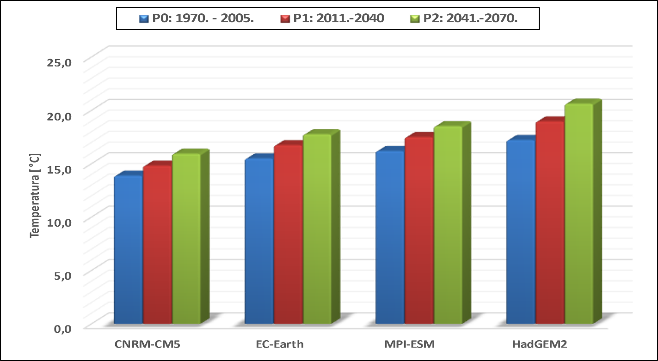
Slika 4.7-6 Promjena srednje maksimalne godišnje temperature zraka za Zagreb za četiri integracije RegCM modelom. [37]

Temperaturni indeksi

Uočeno zatopljenje vidi se i kroz povećanje dana s ekstremnim temperaturama, što pokazuje rast toplih temperaturnih indeksa. Za razdoblje od 1971. do 2005. godine, te za buduća razdoblja do 2070. promatrani su sljedeći temperaturni indeksi:
- ukupni godišnji broj tropskih noći (TR20) odnosno broj dana kada minimalna temperatura zraka prelazi 20 °C (Slika 4.7-7)
- ukupni godišnji broj vrućih dana (HD) odnosno broj dana kada maksimalna temperatura zraka prelazi 30 °C (Slika 4.7-8).

Za područje Zagreba se do 2070. očekuje porast ovih temperaturnih indeksa prema svim i globalnim klimatskim modelima. Model RegCM uz rubne uvjete HadGEM2 modela, predviđa najveći broj tropskih i vrućih dana (ljubičasta krivulja), dok model uz rubne uvjete CNRM-CM5 predviđa najmanji broj tih dana (plava krivulja).

Slika 4.7-7 Vremenski niz broja tropskih noći (Tmin ≥ 20 °C) za Zagreb za četiri integracije RegCM modelom. [37]

Slika 4.7-8 Vremenski niz broja vrućih dana (Tmax ≥ 30 °C) za Zagreb za četiri integracije RegCM modelom. [37]

Rezultati klimatološkog modeliranja uz rubne uvjete četiri promatrana globalna modela ukazuju na sljedeće promjene u budućim temperaturnim indeksima u odnosu na referentno razdoblje P0:
- povećanje srednjeg godišnjeg broj tropskih noći u razdoblju P1 u rasponu od 4,5 do 16,6, te u razdoblju P2 na povećanje u rasponu od 9,3 do 45,7 (Slika 4.7-9).
- povećanje srednjeg godišnjeg broj vrućih dana u razdoblju P1 u rasponu od 11,2 do 16,2, te u razdoblju P2 na povećanje u rasponu od 15,2 do 39,1 (Slika 4.7-10).
TROPSKE NOĆI | P0: 1970. - 2005. | P1: 2011.-2040. | P2: 2041.-2070. | P1 - P0 | P2 - P0
CNRM-CM5 | 3,4 | 7,9 | 12,7 | 4,5 | 9,3
EC-Earth | 8,7 | 21,5 | 32,1 | 12,8 | 23,4
MPI-ESM | 10,2 | 24,8 | 32,5 | 14,6 | 22,3
HadGEM2 | 12,8 | 29,4 | 58,5 | 16,6 | 45,7
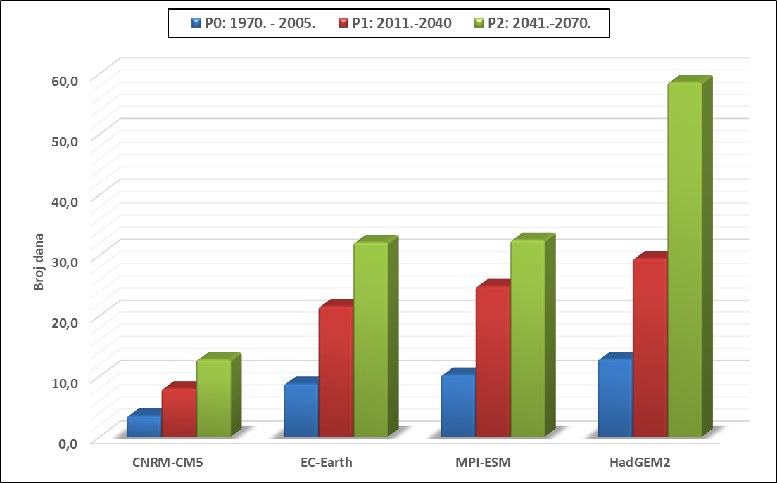
Slika 4.7-9 Promjena srednjeg broja tropskih noći (Tmin ≥ 20 °C) za Zagreb za četiri integracije RegCM modelom. [37]

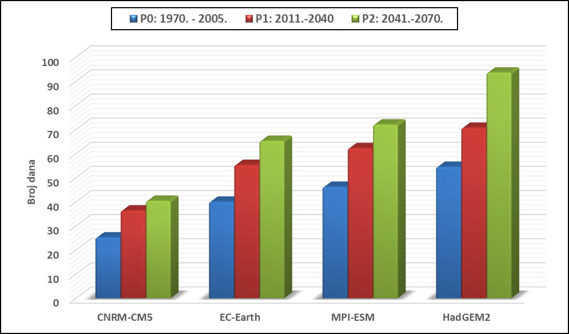
VRUĆI DANI | P0: 1970. - 2005. | P1: 2011.-2040. | P2: 2041.-2070. | P1-P0 | P2-P0
CNRM-CM5 | 25,2 | 36,4 | 40,4 | 11,2 | 15,2
EC-Earth | 40,0 | 55,3 | 65,2 | 15,3 | 25,2
MPI-ESM | 46,2 | 62,2 | 72,0 | 16,0 | 25,8
HadGEM2 | 54,5 | 70,7 | 93,6 | 16,2 | 39,1
Slika 4.7-10 Promjena srednjeg broja vrućih dana (Tmax ≥ 30 °C) za Zagreb za četiri integracije RegCM modelom. [37]

Oborina

Na području Zagreba, prema mnodelima RegCM s rubnim uvjetima sva četiri globalna modela, ne očekuju se značajnije promjene u prosječnoj količini oborine do 2070. (Tablica 4.7-1). Skokovite promjene iz godine u godinu karakteriziraju klimatsku varijabilnost, no međugodišnja varijabilnost je mala i bez veće razlike među sezonama.
Ukoliko se promatra promjena ukupne količine oborine u sezonama (DJF– zima, MAM – proljeće, JJA – ljeto, SON – jesen) u razdoblju P1 (2011.–2040.) i P2 (2041.–2070.) u odnosu na razdoblje P0 (1971.–2005.), rezultati pokazuju različite trendove po sezonama, ovisno o simulacijama s različitim rubnim uvjetima globalnih modela (Tablica 4.7-1). Kada se promotri srednji rezultat svih model, simulacije ukazuju na smanjenje oborina ljeti, dok su promjene u drugim sezonama manje izražene. U razdoblju P1 očekuje se slabi porast oborina u proljetnoj i jesenskoj sezoni, dok u razdoblju P2 ljeto donosi još izraženije smanjenje oborina ljeti, dok će oborine u jesen opadati, a dolazi do porast oborina u zimskom djelu godine (Tablica 4.7-1).
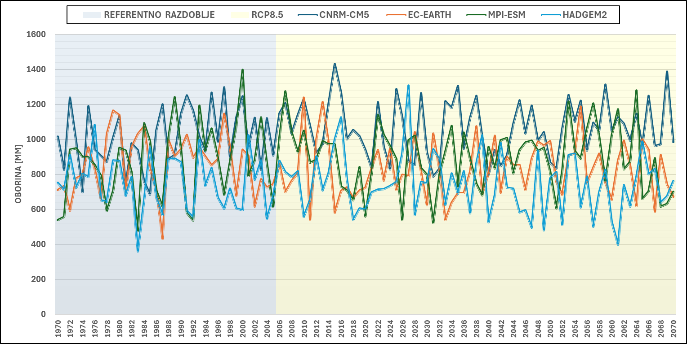
Slika 4.7-11 Vremenski niz ukupne godišnje oborine [mm] za Zagreb za četiri integracije RegCM modelom. Izvor podataka: DHMZ

Tablica 4.7-1 Relativna promjena ukupne količine oborine za svaki od modela te u srednjaku ansambla korištenih modela za razdoblja P1: 2011.-2040. i P2: 2041. – 2070. u odnosu na referentno razdoblje P0: 1971. – 2005. [37]
(P1-P0)/P0 | DJF [%] | MAM[%] | JJA[%] | SON[%]
CNRM-CM5 | 5,3 | 6,8 | -12,8 | 5,8
EC-Earth | -4,7 | -14,9 | -28,9 | 3,6
MPI-ESM | -6,1 | -1,1 | -16,8 | 4,2
HadGEM2 | 1,5 | 14,7 | 9,4 | -12,0
PROSJEK | -1,0 | 1,4 | -12,3 | 0,4

(P2-P0)/P0 | DJF[%] | MAM[%] | JJA[%] | SON[%]
CNRM-CM5 | 18,1 | -0,1 | -2,5 | -1,0
EC-Earth | 11,0 | -14,8 | -11,9 | -0,1
MPI-ESM | 7,3 | 9,0 | -10,3 | -1,2
HadGEM2 | 3,5 | 2,2 | -11,7 | -24,2
PROSJEK | 10,0 | -0,9 | -9,1 | -6,6

Oborinski ekstremi

Osim temperaturnih, analizirani su i sljedeći oborinski ekstremi:
- maksimalna dnevna količina oborine tijekom godine (Rx1d; mm),
- broj vrlo vlažnih dana odnosno broj dana s dnevnom količinom oborine ≥ 20 mm (R20 - heavy precipitation days),
- uzastopni niz dana s dnevnom količinom oborine ≥ 1 mm - trajanje sušnih razdoblja (CDD -consecutive dry days, R ≥ 1 mm ) i
- uzastopni niz dana s dnevnom količinom oborine < 1 mm trajanje kišnih razdoblja (CWD – consecutive wet days, R < 1 mm).
Očekuje se porast broja dana s vrlo velikom količinom oborine (R20) prema simulacijama modela RegCM. Prema analiziranim podacima, u razdoblju P1 (2011.–2040.) broj dana mogao bi se povećati od 0,6 do 1,7, a u razdoblju P2 (2041.–2070.) od 1,3 do 2,1 dana, prema rubnim uvjetima sva tri globalna modela (CNRM-CM5, MPI-ESM, HadGEM2). Jedino uz rubne uvjete EC-Earth modela prognoza pokazuje smanjenje broja dana, i to od -0,8 dana u razdoblju P1 i -0,1 dana u razdoblju P2.

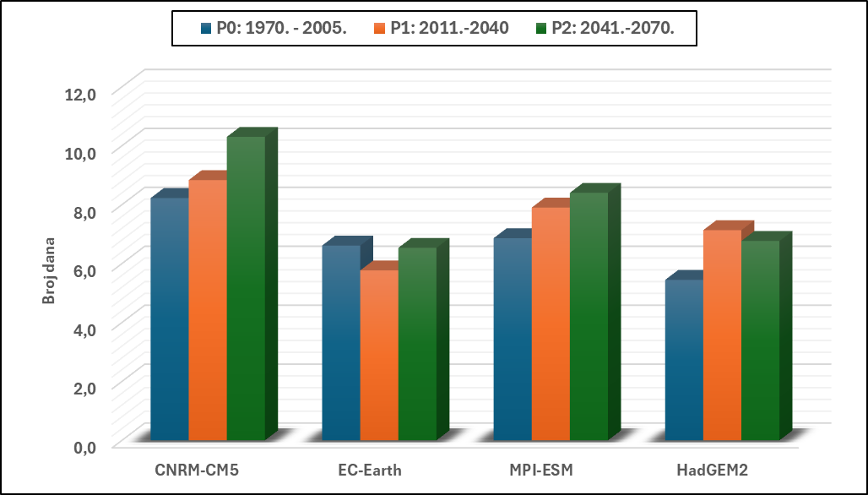
R20 | P0: 1970. - 2005. | P1: 2011.-2040 | P2: 2041.-2070. | P1 - P0 | P2 - P0
CNRM-CM5 | 8,2 | 8,8 | 10,3 | 0,6 | 2,1
EC-Earth | 6,6 | 5,8 | 6,5 | -0,8 | -0,1
MPI-ESM | 6,9 | 7,9 | 8,4 | 1,0 | 1,5
HadGEM2 | 5,4 | 7,1 | 6,8 | 1,7 | 1,3
Slika 4.7-12 Promjena srednjeg broja dana s vrlo velikom količinom oborine (R20) za Zagreb za četiri integracije RegCM modelom [37]
Očekivane promjene maksimalne dnevne količine oborine (Rx1d) prema analiziranim simulacijama modela RegCM upućuje na mogućnost njihovog porasta između sadašnje klime i budućih klimatskih razdoblja u rasponu od 2 do 14,3 mm za razdoblje P1 uz rubne uvjete sva četiri globalna modela, dok u razdoblju P2 jedino uz rubne uvjete CNRM-CM5 modela se javlja mogućnost smanjenja maksimalne dnevne oborine za -3,6 mm, dok simulacije uz rubne uvjere ostalih modela daju povećanje u rasponu od 2 do 11,8 mm (Slika 4.7-13).
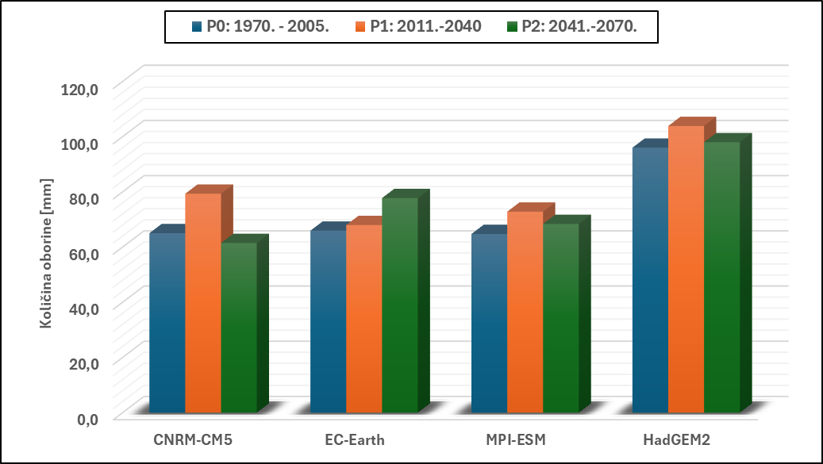
Rx1d | P0: 1970. - 2005. | P1: 2011.-2040. | P2: 2041.-2070. | P1 - P0 | P2 - P0
CNRM-CM5 | 65,0 | 79,3 | 61,5 | 14,3 | -3,6
EC-Earth | 66,0 | 68,0 | 77,8 | 2,0 | 11,8
MPI-ESM | 64,7 | 72,8 | 68,4 | 8,1 | 3,6
HadGEM2 | 96,0 | 103,9 | 98,0 | 7,9 | 2,0
Slika 4.7-13 Promjena maksimalne dnevne količine oborine (Rx1d) za Zagreb za četiri integracije RegCM modelom [37]

Očekivana promjena srednjeg broja uzastopnih suhih dana s oborinom manjom < 1 mm prema analiziranim RegCM simulacijama nema jednoznačan signal. Za razdoblje P1 većina modela (osim CNRM-CM5) upućuje na mogućnost njihovog porasta uz razliku između sadašnje klime budućeg klimatskog razdoblja u rasponu od 2,7 do 6,6 dana. Za razdoblje P2 javlja se mogućnost povećanja od 2,9 do 8 dana uz rubne uvjete EC-Earth i HadGEM2 globalnih modela, te smanjenje od -0,8 do -3,2 dana uz rubne uvjete CNRM-CM5 i MPI-ESM globalnih modela. (Slika 4.7-14)
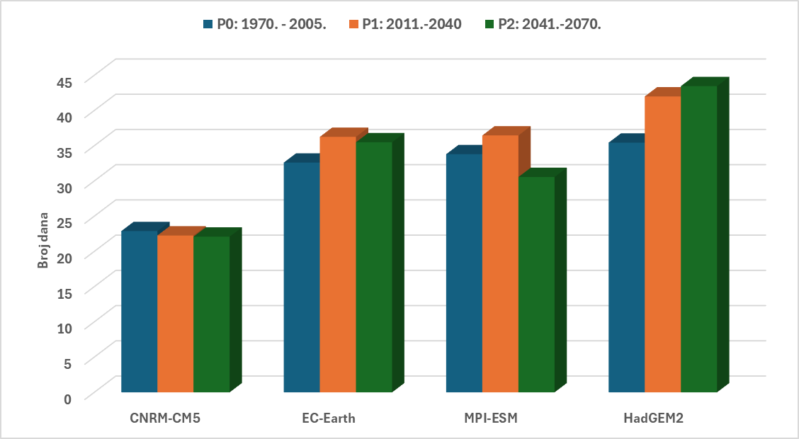
CDD | P0: 1970. - 2005. | P1: 2011.-2040. | P2: 2041.-2070. | P1 - P0 | P2 - P0
CNRM-CM5 | 22,9 | 22,3 | 22,1 | -0,6 | -0,8
EC-Earth | 32,6 | 36,3 | 35,5 | 3,7 | 2,9
MPI-ESM | 33,8 | 36,5 | 30,6 | 2,7 | -3,2
HadGEM2 | 35,4 | 42,0 | 43,5 | 6,6 | 8,0
Slika 4.7-14 Promjena srednjeg broja uzastopnih suhih dana (broja dana s oborinom < 1 mm) za Zagreb za četiri integracije RegCM modelom [37]

Očekivana promjena srednjeg broja uzastopnih kišnih dana s oborinom ≥ 1 mm prema analiziranim RegCM simulacijama pokazuje da neće doći do značajnih pomaka. U razdoblju P1 dva modela (CNRM-CM5 i EC-Earth) upućuje na mogućnost njihovog smanjenja između sadašnje klime i budućeg klimatskog razdoblja u rasponu od -0,8 do -1,2 dana, dok ostali modeli ne predviđaju promjenu. Za razdoblje P2 većina modela također ne predviđa značajne promjene u dužinama razdoblja s oborinom, jedino simulacije uz rubne uvjete CNRM-CM5 daju smanjenje od maksimalnih -1,1 dana (Slika 4.7-15).
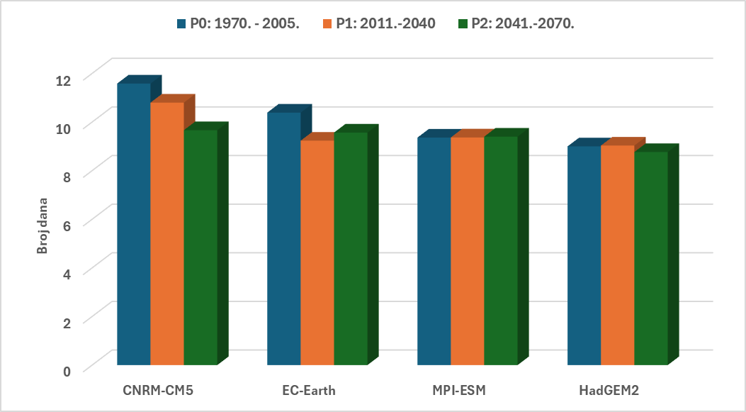
CWD | P0: 1970. - 2005. | P1: 2011.-2040. | P2: 2041.-2070. | P1 - P0 | P2 - P0
CNRM-CM5 | 11,6 | 10,8 | 9,7 | -0,8 | -1,1
EC-Earth | 10,4 | 9,2 | 9,6 | -1,2 | 0,3
MPI-ESM | 9,4 | 9,4 | 9,4 | 0,0 | 0,0
HadGEM2 | 9,0 | 9,0 | 8,8 | 0,0 | -0,3
Slika 4.7-15 Promjena srednjeg broja uzastopnih kišnih dana (broja dana s oborinom ≥ 1 mm za Zagreb za četiri integracije RegCM modelom [37]

Maksimalna brzina vjetra

Tijekom referentnog razdoblja (1971.-2005.) te u budućim razdobljima (do 2070.) trendovi maksimalne brzine vjetara ukazuju na to da neće doći do značajnih promjena kod najvećih brzina puhanja vjetra na području Grada Zagreba (Slika 4.7-16).
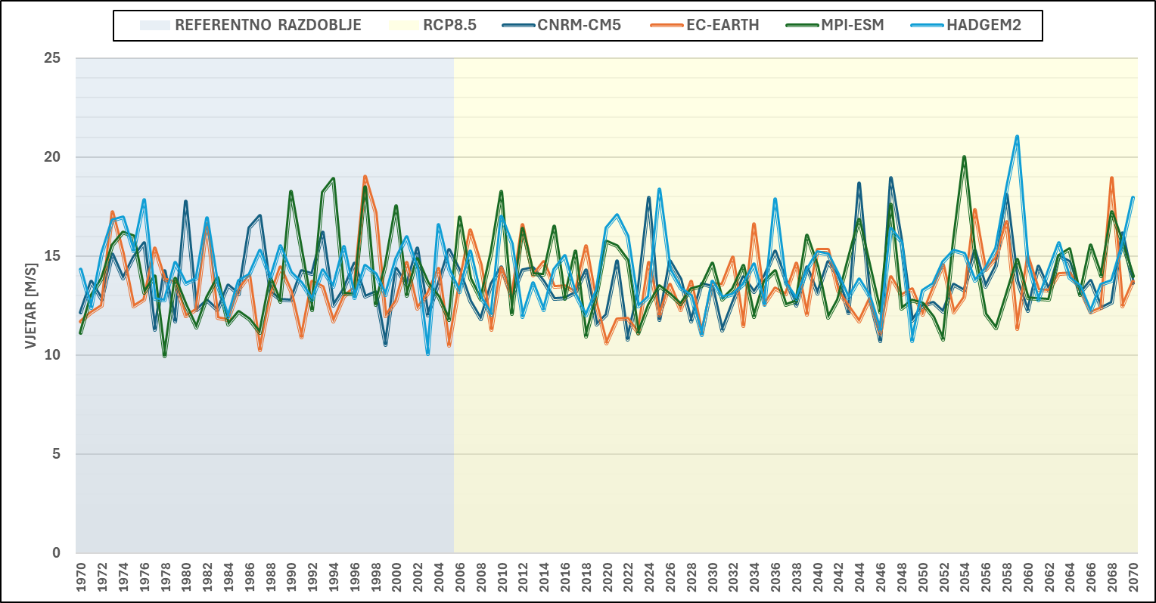
Slika 4.7-16 Vremenski niz maksimalne godišnje brzine vjetra (m/s) za Zagreb za četiri integracije RegCM modelom [37]

Model RegCM uz rubne uvjete HadGEM2 modela daje najviše vrijednosti brzina (plava krivulja), dok model uz rubne uvjete EC-EARTH daje najmanje vrijednosti brzina (narančasta krivulja), no razlike između modela su veoma male.

Očekivana promjena srednje maksimalne brzine vjetra prema analiziranim RegCM simulacijama pokazuje da neće doći do značajnih promjena. U razdoblju P1 modeli predviđaju mogućnost blagog smanjenja brzina između sadašnje klime i budućeg klimatskog razdoblja u rasponu od -0,03 do -0,36 m/s. Dok u budućem razdoblju P2 modela predviđaju blago povećanje maksimalnih brzina od 0,19 do 0,27 m/s (Slika 4.7-17).

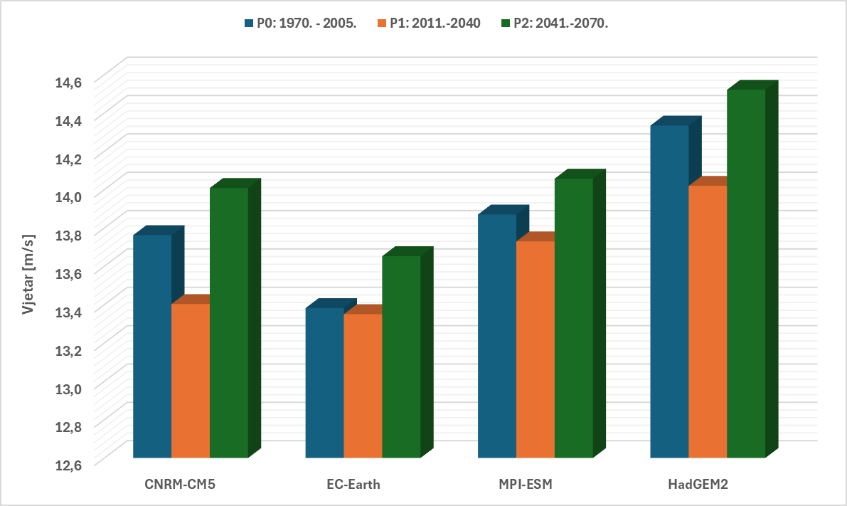
Maksimalna brzina vjetra | P0: 1970. - 2005. | P1: 2011.-2040. | P2: 2041.-2070. | P1 - P0 | P2 - P0
CNRM-CM5 | 13,76 | 13,40 | 14,01 | -0,36 | 0,25
EC-Earth | 13,38 | 13,35 | 13,65 | -0,03 | 0,27
MPI-ESM | 13,87 | 13,73 | 14,06 | -0,14 | 0,19
HadGEM2 | 14,33 | 14,02 | 14,52 | -0,31 | 0,19
Slika 4.7-17 Promjena srednje maksimalne brzine vjetra za Zagreb za četiri integracije RegCM modelom [37]

PROCJENA EMISIJA CO₂ GRADA ZAGREBA

Izračun emisija CO₂ Grada Zagreba za 2023. godinu

Za izračun procjene emisija CO₂ Grada Zagreba koristila se procjena energetske potrošnje po energentima Grada Zagreba koristili su se podaci iz Energetske bilance Grada Zagreba za 2023. godinu s procjenama potrošnje za 2024. i 2025. godinu.

Emisije CO₂ izračunate su primjenom međunarodno priznate IPCC metodologije [38], uz korištenje podataka o energetskoj potrošnji iz energetske bilance Grada Zagreba za 2023. godinu. Emisije CO₂ uslijed izgaranja goriva te doprinosi pojedinih energetskih podsektora prikazani su u tablici Tablica 5.1-1.

Tablica 5.1-1 Emisija CO₂ iz ukupne energetske potrošnje Grada Zagreba u 2023. godini [39]
Proizvodnja i transformacija energije | 1.174.615,00 | 38,5%
Javne toplane (TE-TO i EL-TO Zagreb) | 1.134.044,00 | 37,2%
Ostale energetske transformacije | 40.571,00 | 1,3%
Industrija i građevinarstvo | 146.938,00 | 4,8%
Industrija | 63.480,00 | 2,1%
Građevinarstvo | 83.458,00 | 2,7%
Promet | 1.092.601,00 | 35,8%
Cestovni | 1.045.084,00 | 34,3%
Željeznički | 0,00 | 0,0%
Javni gradski | 47.517,00 | 1,6%
Opća potrošnja | 635.204,00 | 20,8%
Kućanstva | 416.795,00 | 13,7%
Usluge | 207.989,00 | 6,8%
Poljoprivreda | 10.419,00 | 0,3%
Ukupno | 3.049.357 | 100,0%

Emisija CO₂ na području Grada Zagreba u 2023. godini pokazuje značajnu raspodjelu izvora emisija: najveći udio dolazi iz proizvodnje i transformacije energije (1.174,62 kt, što čini 38,5 % ukupnih emisija), dok sljedeći po veličini udio imaju emisije iz prometa (1.092,60 kt, što čini 35,8 %). Emisije iz opće potrošnje (kućanstava, usluge i poljoprivreda) iznosi 635,20 kt (20,8 %), dok industrija i građevinarstvo doprinose sa 146,94 kt (4,8 %). Ukupna emisija CO₂ iz energetskih izvora na području Grada Zagreba iznosila je 3,05 milijuna tona, što je 3,44 % više od emisije prethodne 2022. godine.

Ovi podaci jasno ukazuju na glavne izvore emisija stakleničkih plinova u urbanim sredinama, a posebno na izazove povezane s transportom i energetskom potrošnjom.
S obzirom na to da je najveći dio emisija povezan s proizvodnjom energije i prometom, smanjenje emisija iz tih sektora postaje ključno za ublažavanje klimatskih promjena. Klimatske promjene mogu se učinkovito ublažiti smanjenjem njihovog negativnog utjecaja na okoliš, prvenstveno kroz smanjenje emisije CO₂ i drugih stakleničkih plinova. To uključuje prelazak na obnovljive izvore energije, kao što je solarna energija te ulaganje u energetski učinkovitije tehnologije i infrastrukturu.
Povećanje energetske učinkovitosti u industriji, smanjenje emisija u prometu (prelazak na električna vozila, unaprjeđenje javnog prijevoza i infrastrukture za bicikle), kao i implementacija zelenih gradskih rješenja, poput povećanja zelenih površina, također mogu značajno smanjiti emisije. Dodatno, poticanje održivih i energetski učinkovitih praksi u kućanstvima i komunalnim uslugama, uključujući bolju izolaciju zgrada, korištenje pametnih sustava za upravljanje energijom i povećanje upotrebe energije iz obnovljivih izvora, može donijeti dugoročne koristi.

S obzirom na povećanje emisija u 2023. godini, nužno je usmjeriti strateške politike na smanjenje ugljičnog otiska u svim sektorima, uz paralelnu provedbu mjera za ublažavanje I prilagodbu klimatskim promjenama, kao što su razvoj otpornijih gradskih infrastrukturnih sustava, zaštita prirodnih ekosustava i promicanje održivih urbanih planova. Kroz sveobuhvatan pristup smanjenju emisija i očuvanju okoliša, moguće je postići održiviji razvoj, smanjiti negativne učinke klimatskih promjena te unaprijediti kvalitetu života u urbanim sredinama poput Zagreba.

PROCJENA RIZIKA I RANJIVOSTI

Procjena rizika je komparativna analiza prirodnih uzroka i njihovih posljedica povezanih s opasnostima i uvjetima ranjivosti u kojima može doći do stradanja ljudi i imovine, ugrožavanja sredstava za život, infrastrukture i usluga na određenom području. Rezultat analize rizika je evaluacija vjerojatnosti i razine potencijalnih gubitaka i razumijevanje zašto se događaju i kakve učinke imaju. Ranjivost na klimatske promjene služi razumijevanju međusobne povezanosti uzroka i posljedica klimatskih promjena te utjecaja na ljude, gospodarstvo, društvo i ekosustav.
Učinci klimatskih promjena ovise o čitavom nizu parametara. Prema međunarodnim rezultatima klimatskog modeliranja (IPCC, EEA) Sredozemni bazen označen je kao „vruća“ klimatska točka s posebno izraženim učincima klimatskih promjena.. Ranjivost nekih gospodarskih sektora jest posebno značajna: zgradarstva, prometa, turizma, poljoprivrede, šumarstva, energetike, jer uspješnost tih sektora u velikoj mjeri ovisi o klimatskim čimbenicima. Posljedično, iznimna ranjivost gospodarstva na učinke klimatskih promjena negativno se može reflektirati i na ukupni društveni razvoj, posebice na ranjive skupine društva. Trošak ulaganja u prilagodbu danas smanjit će trošak saniranja mogućih šteta u budućnosti, a otvara i mogućnost razvoja novih zanimanja i poslova i dodane vrijednosti na lokalnoj i regionalnoj razini.

Analiza rizika i ranjivosti od klimatskih promjena za Grad Zagreb

Klimatske promjene donose različite vrste prijetnji koje značajno utječu na različite sektore gospodarstva i društva. Iako svaki sektor ima specifične rizike, nekoliko ključnih prijetnji - kao što su poplave i toplinski valovi - pojavljuju se kao najkritičnije za većinu sektora, čime se povećava njihova ranjivost na klimatske promjene. Donja tablica pokazuju rezultate ocjene rizika i značajne prijetnje za promatrane sektore na području Grada Zagreba, a može se sažeti na sljedeće zaključke:

Sektori koji su osjetljivi na klimatske promjene poput upravljanja vodama, poljoprivrede, zdravstva i zgradarstva zahtijevaju hitnu prilagodbu, kako bi smanjili potencijalne štete koje bi mogle nastati zbog klimatskih prijetnji, poput poplava, suša i toplinskih valova. Zgradarstvo i promet već sada traže veću otpornost na ekstremne vremenske uvjete, dok su elektroenergetika i turizam suočeni s promjenama u potrošnji energije i turističkim tokovima zbog promjena u klimatskim uvjetima.
U konačnici, ublažavanje i prilagodba bit će ključni za smanjenje negativnih posljedica klimatskih promjena. Pored toga, razvoj sustava ranog upozoravanja, implementacija novih tehnologija, jačanje infrastrukture, ali i sustava upravljanja krizama, bit će nužni kako bi se ublažile dugoročne posljedice. S obzirom na sve veći broj ekstremnih vremenskih događaja, postoji potreba za integriranim pristupom koji uključuje sve sektore kako bi se povećala otpornost na klimatske promjene i osigurao održivi razvoj.

Tablica 6.1-1 Sumarni prikaz rizika za sve analizirane sektore
SEKTOR | PRIJETNJA | RIZIK
UPRAVLJANJE VODAMA | Poplava | Visok
UPRAVLJANJE VODAMA | Suša | Visok
POLJOPRIVREDA | Poplava | Umjeren
POLJOPRIVREDA | Suša | Umjeren
ŠUMARSTVO | Požar | Nizak
ŠUMARSTVO | Olujno nevrijeme | Visok
ZDRAVSTVO | Toplinski val | Umjeren
TURIZAM | Toplinski val | Umjeren
BIORAZNOLIKOST | Povećanja temperature i promjene u obrascima oborine | Umjeren
ZGRADARSTVO | Poplave | Umjeren
ZGRADARSTVO | Olujno nevrijeme | Visok
PROMET | Poplave | Visok
ELEKTROENERGETIKA | Toplinski val | Umjeren

Analiza ranjivosti i rizika gospodarskih sektora Grada Zagreba na učinke klimatskih promjena pokazuje značajne izazove s kojima će se grad suočiti u budućnosti. Porast temperature, promjene u obrascima oborina i ekstremne vremenske pojave utječu na sve sektore društva, od upravljanja vodama i poljoprivrede do šumarstva i zdravstva.
Analiza podataka pokazuje značajan trend porasta temperature, vrućih dana i tropskih noći u Zagrebu. Klima Medvednice se također promijenila iz vlažno snježno-šumske u vlažnu umjereno toplu klimu. Simulacije klimatskih modela za buduća razdoblja ukazuju na daljnji porast temperature, smanjenje ljetnih oborina i blago povećanje jesenske i zimske oborine. Očekuju se i češće i intenzivnije ekstremne vremenske pojave poput poplava, suša, oluja i toplinskih valova.

Rizici po sektorima:

- Upravljanje vodama: Visoki rizik od poplava i suša zbog pojave ekstremnih oborina, rastućeg zauzeća zemljišta, visokog stupnja naseljenosti, te starenja infrastrukture. Sustav odvodnje nije prilagođen budućim količinama oborina i potreban je razvoj rješenja temeljenih na prirodi i poboljšanje infrastrukture, kao i podrška inovativnim rješenjima i tehnologijama za upravljanje vodama. Potrebne su dodatne analize propusnosti zemljišta i mogućnosti infiltracije u tlo, kao podloga za izradu Plana zelene infrastrukture koja će biti i u funkciji ublažavanja rizika od plavljenja, kao i analiza mogućnosti zadržavanja vode primjenom rješenja temeljenih na prirodi za ublažavanje posljedica od suše. Također identificirani rizici, uz klimatske promjene, zahtijevaju jaču pripremu i prilagodbu infrastrukture, kao i razvoj sustava ranog upozoravanja i zaštite.
- Poljoprivreda: Umjereni rizik od gubitaka u poljoprivredi zbog suša i poplava. Sve dulja sušna razdoblja i porast ekstremne oborine pokazuju visok stupanj prijetnje ovom sektoru. Potrebne su prilagodbe u praksi obrade tla, sađenju prilagodljivih kultura i korištenju tehnologija za navodnjavanje, kao i suradnja poljoprivrednika, institucija i znanstvene zajednice kako bi se ojačala otpornost poljoprivrednog sektora Grada Zagreba na klimatske promjene i osiguranje dugoročne sigurnosti hrane.
- Šumarstvo: Visok rizik od olujnog nevremena, koji može ozbiljno oštetiti šumske ekosustave jer postojeći gradski sustavi nisu prilagođeni toj prijetnji. Iako je rizik od požara nizak, u budućnosti, porast temperature može povećati taj rizik. Potrebno je istraživanje utjecaja klime na lokalne populacije drveća u šumama Zagreba, uspostava sustavnog monitoringa zdravstvenog stanja šuma uz primjenu metoda daljinske detekcije, propisivanje minimalnih dopuštenih površina sječe, uvođenje adaptivnog upravljanja urbanim šumama, parkovima i zelenom infrastrukturom, sve u skladu sa europskom legislativom za šume do 2030. godine.
- Zdravlje: Umjereni rizik od toplinskih valova s trendom porasta u budućnosti. Ekstremne temperature mogu povećati broj zdravstvenih problema, u tom kontekstu, prijeko je potrebno implementirati mjere za smanjenje zdravstvenih rizika (poput sustava hlađenja i edukacije). Potrebno je uključivanje zelene infrastrukture u urbanističke planove, poboljšanje unutarnjih i vanjskih stambenih uvjeta, izrada planova za zaštitu zdravlja od vrućina, te praćenje utjecaja toplinskih valova na zdravlje.
- Turizam: Niski rizik od smanjenja broja turista zbog toplinskih valova i ekstremnih vremenskih prilika, ali s rastućim trendom u ljetnim mjesecima. Potrebno je razvijanje turističke ponude koja je otporna na klimatske promjene i promocija grada kao destinacije za odmor u prirodi. U ljetnim mjesecima, potrebno je osigurati dovoljno zelenih i vodenih površina za hlađenje i odmor (fontane, prskalice i sustavi za raspršivanje vodene maglice u područjima urbanih toplinskih otoka, postavljanje zelenih nadstrešnica na stajalištima autobusa i tramvaja, osigurati besplatne česme s pitkom vodom). U razvojne strategije i planove turizma uključiti aspekt klimatskih promjena.
- Bioraznolikost: Umjereni rizik od gubitka biološke raznolikosti zbog promjena u temperaturi i količinama oborina, što može uzrokovati migraciju vrsta i gubitak staništa. Osiguranje ekoloških koridora, povezivanje zelenih površina i zaštita ugroženih vrsta bit će od ključne važnosti za očuvanje bioraznolikosti. Potrebno je integriranje u prostorno planiranje i jačanje zelenih urbanih područja, uz povezivanje fragmenata zelenih prostora, stvaranje ekoloških koridora za poboljšanje bioraznolikosti, kao i odabir biljnih vrsta otpornih na nove klimatske uvjete za oblikovanje biljnih zajednica u javnim krajolicima. Potrebno jačanje suradnje gradske uprave, znanstvenih institucija i udruga za očuvanje bioraznolikosti i održavanje usluga ekosustava. Razvoj urbane bioraznolikosti s otpornim ekosustavima ključan je za prilagodbu klimatskim promjenama i očuvanje zdravog gradskog okoliša.
- Zgradarstvo: Visok rizik od oštećenja prilikom olujnog nevremena i umjereni rizik od oštećenja zgrada zbog poplava. Za zgradarstvo je to izazov u smislu ojačavanja građevinskih normi i infrastrukture kako bi se osigurala otpornost na oluje. Zgrade i infrastruktura u gradu su osjetljive na klimatske promjene zbog dizajna (slaba otpornost na olujna nevremena) ili lokacije (područja sklona poplavama, klizištima, eroziji). Potrebna je izgradnja otpornih zgrada i poboljšanje energetske učinkovitosti, prilagodba odredbi za građenje u prostornim planovima temeljem prethodno izrađene stručne podloge, izrada digitalne baze podataka o oštećenjima na javnim i privatnim objektima zbog prirodnih nepogoda, kao i praćenje prenamjene zemljišta te promjena u stanju i potencijalnu zemljišta.
- Promet: Visoki rizik od poplava zbog mogućih ekstremnih vremenskih događaja. Visoki rizik povezan je neadekvatnom oborinskom odvodnjom. Potrebno je planiranje i rekonstrukcija/izgradnja infrastrukture otporne na poplave, korištenjem tehnoloških inovacija poput propusnih materijala i zelenim mjera. Također, važno je prilagoditi javni gradski prijevoz i željeznicu kroz razvoj prometnog informacijskog sustava u stvarnom vremenu i sustave ranog upozoravanja. Preporuča se vođenje evidencije o štetama na prometnicama tijekom vremenskih nepogoda kako bi se identificirale kritične lokacije i planirale njihove prilagodbe.
- Energetika: Umjereni rizik od povećane potražnje za energijom tijekom toplinskih valova. Visoke temperature mogu povećati potrošnju energije za hlađenje, a isto tako mogu opteretiti elektroenergetsku infrastrukturu. Zbog toga je važno osigurati energetske kapacitete koji mogu odgovoriti na povećanu potražnju i smanjiti rizik od nestanka struje tijekom vrućih ljetnih dana. Potrebno je promicanje korištenja obnovljivih izvora energije i poboljšanje energetske učinkovitosti, u svim sektorima, naročito u sektoru zgradarstva, uz primjenu zelenih rješenja.

Horizontale teme:

- Prostorno planiranje: Prostorni Plan Grada Zagreba i Generalni urbanistički plan i njihove odredbe trenutno ne sadrže aspekt klimatskih promjena u odgovarajućoj mjeri, no Grad Zagreb čini napore u tom smjeru. Prostorno planiranje se ističe kao ključno sredstvo u borbi protiv klimatskih promjena u Zagrebu. Kroz strateške dokumente poput PPGZ-a i GUP-a, grad može usmjeriti svoj razvoj na način smanjenja ranjivosti na ekstremne vremenske prilike i njihove negativne posljedice. Stoga je potrebno temeljem programa mjera za prilagodbu klimatskim promjenama, koji će se izraditi temeljem analize rizika, izraditi smjernice za implementaciju mjera u izmjene i dopune prostornih planova. Potrebno je u prostorne planove uključiti karte rizika od klimatskih prijetnji, plan zelene infrastrukture i utvrđivanje jasnih odredbi za provođenje. Potrebna je veća fleksibilnost u donošenju prostornih planova za promjenjive uvjete u okolišu, kako bi se smanjila ranjivost grada te poboljšala kvaliteta života kroz adaptivne planske metode.

- Upravljanje rizicima od katastrofa: Upravljanje rizicima od katastrofa u Zagrebu postaje sve složeniji izazov zbog utjecaja klimatskih promjena. Iako grad ima nisku ukupnu razinu rizika, neophodno je proaktivno se pripremiti za pojačane prirodne prijetnje. Pristup upravljanju rizicima i prilagodbi klimatskim promjenama mora se kontinuirano usavršavati za osiguranje održive i sigurne budućnosti grada. Grad Zagreb treba usredotočiti resurse na područja koja su najosjetljivija na klimatske promjene, poput toplinskih valova, poplava, nevremena, požara i suša.

MJERE UBLAŽAVANJA KLIMATSKIH PROMJENA I PRILAGODBE KLIMATSKIM PROMJENAMA GRADA ZAGREBA

Ublažavanje učinaka klimatskih promjena podrazumijeva sustavne i strateške aktivnosti usmjerene na smanjenje utjecaja ljudskih aktivnosti na okoliš, osobito smanjenje emisija stakleničkih plinova (kao što je CO₂), koji su glavni uzročnici globalnog zagrijavanja. S ciljem smanjenja zagrijavanja atmosfere i ublažavanja negativnih klimatskih posljedica, ključno je poduzeti mjere za smanjenje emisija CO₂ na lokalnoj razini. Ovo obuhvaća širok spektar aktivnosti koje omogućuju smanjenje energetske potrošnje, povećanje energetske učinkovitosti i prelazak na održive izvore energije. Osim toga, ublažavanje zahtijeva promjene u ključnim sektorima, poput zgradarstva, prometa i javne rasvjete, gdje se implementiraju rješenja koja mogu značajno smanjiti ugljični otisak grada.
Glavni ciljevi ublažavanja uključuju:
- Povećanje energetske učinkovitosti: Smanjenje potrošnje energije kroz modernizaciju zgrada, primjenu energetski učinkovitih tehnologija i unapređenje infrastrukture. To uključuje, između ostalog, poboljšanje izolacije, optimizaciju grijanja i hlađenja, te korištenje naprednih sustava upravljanja energijom.
- Veća upotreba obnovljivih izvora energije (OIE): Ulaganje u solarnu energiju, geotermalne izvore i druge oblike zelene energije smanjuje ovisnost o fosilnim gorivima i smanjuje emisije stakleničkih plinova, čime se doprinosi smanjenju globalnog zagrijavanja.
- Održivi prometni sustavi: Promicanje održivog prometa, uključujući javni prijevoz, biciklizam i pješačenje, te prijelaz na električna vozila, smanjuje emisiju ugljičnog dioksida i poboljšava kvalitetu zraka u urbanim sredinama.
- Održiva javna rasvjeta: Uvođenje energetski učinkovitih sustava javne rasvjete, kao što su LED svjetla, te korištenje pametnih sustava za regulaciju rasvjete, omogućava smanjenje potrošnje energije i time smanjenje emisije stakleničkih plinova.

Prilagodba klimatskim promjenama predstavlja drugu ključnu komponentu borbe protiv klimatskih izazova. Dok ublažavanje djeluje na sprječavanje daljnjeg globalnog zagrijavanja, prilagodba se usmjerava na smanjenje negativnih učinaka klimatskih promjena koji su već prisutni ili se očekuju u budućnosti. Prilagodba uključuje procjenu postojećih i budućih klimatskih prijetnji te provedbu mjera koje povećavaju otpornost zajednice na klimatske promjene.
Prilagodba podrazumijeva:
- Procjenu štetnih utjecaja klimatskih promjena: Analizom potencijalnih prijetnji poput poplava, suša, toplinskih valova i drugih ekstremnih vremenskih uvjeta, identificiraju se ranjiva područja i sektori koji su najosjetljiviji na klimatske promjene. Time se omogućuje pravovremeno djelovanje na smanjenje štetnih posljedica.
- Jačanje otpornosti na klimatske promjene: Implementacija mjera za jačanje infrastrukture, upravljanje vodnim resursima, zaštitu zelenih površina, osiguranje održivosti poljoprivrednih sustava i promicanje adaptivnih tehnoloških rješenja koja omogućuju bolju prilagodbu klimatskim promjenama.
- Iskorištavanje mogućih pozitivnih učinaka klimatskih promjena: U nekim slučajevima, klimatske promjene mogu donijeti i određene koristi, poput dulje vegetacijske sezone u nekim područjima. Prepoznavanje ovih mogućnosti može pomoći u implementaciji strategija koje će iskoristiti pozitivne promjene, dok se istovremeno minimiziraju negativni utjecaji.

Grad Zagreb je definirao 69 mjera koje pokrivaju različite sektore i oblasti života, od infrastrukture i transporta do zdravstva i bioraznolikosti. Ove mjere obuhvaćaju sve ključne aspekte borbe protiv klimatskih promjena i smanjenja njihovih utjecaja na lokalnu zajednicu te su detaljno prikazane u nastavku.

Zgradarstvo

Visoka potrošnja energije u zgradarstvu jedan je od prioriteta pri ublažavanju klimatskih promjena. Značajan dio potrošnje dolazi iz kućanstava (obiteljske kuće i višestambene zgrade) gdje je 2023. godine potrošeno 16,3 PJ, a što predstavlja najveći udio u ukupnoj potrošnji Grada Zagreba po sektorima [39]. U cilju smanjenja potrošnje energije provode se mjere energetske učinkovitosti, primarno na javnim zgradama, ali i na privatnim u sektoru kućanstava i komercijalnim zgradama. Dodatan rezultat može se postići i pažljivim praćenjem potrošnje kako bi se pravovremeno reagiralo na kvarove u sustavu i kako bi se spriječila nepotrebna potrošnja.

Razvoj i ulaganje u sektor zgradarstva konstantno je pod pritiskom promjene klimatskih uvjeta i s njima povezanih ekstremnih vremenskih događaa. Zbog potrebe dugotrajnosti zgrada i povezne infrastrukture te njihove velike ekonomske vrijednosti, pripravnost i otpornost na buduće utjecaje uzrokovane klimatskim promjenama je od iznimne važnosti.
Utjecaj klimatskih promjena posebno utječe na građevinsku industriju zbog očekivanog životnog vijeka građevina i činjenice o nužnosti potrebe obnove postojećih građevina kako bi se iste mogle nositi s klimatskim uvjetima koji jesu ili će biti drugačiji od onih u vrijeme kada su projektirane i građene. A tijekom 2023. Isporučeno je
Glavni izazovi građevinskom sektoru i zgradama koji zahtijevaju aktivnosti koje bi se trebale odviti u relativno kratkom vremenskom horizontu su:
- Ekstremni toplinski valovi, uzrokujući npr. zamor i ubrzano starenje materijala, smanjenu ugodu stanovanja i potencijalne negativne učinke na zdravlje ljudi, velike količine energije potrebne za hlađenje, itd.;
- Ekstremne količine oborina, uzrokujući npr. prodor vode, štetu na temeljima i u podzemnim dijelovima građevina, uništenje građevina i infrastrukture, itd.;
- Rizik od slijeganja tla, a ovisno o stabilnosti građevnih struktura, i temelja se može povećati;
- Rizik od naleta snažnog vjetra, pojave pijavica i tornada;
- Pojava tuče;
- Požari otvorenog prostora.
Zgrade mogu biti ranjive na klimatske promjene zbog načina na koji su projektirane (npr. niska otpornost na ekstremne vremenske događaje kao što su oluje) ili zbog lokacije na kojoj su izgrađene.
Svi novi projekti u sektoru zgradarstva moraju biti usklađeni s Tehničkim smjernicama o povećanju otpornosti infrastrukture na učinke klimatskih promjena [40].

Tablica 7.1-1 Prikaz utjecaja i izazova prilagodbe klimatskim promjenama u području zgradarstva u Gradu Zagrebu
Utjecaji i izazovi koji uzrokuju visoku ranjivost | Mogući odgovori na smanjenje visoke ranjivosti
Visoka potrošnja energije u zgradarstvu uz posebice naglašene gubitke zbog neučinkovitosti  Slaba provedba energetske obnove stambenih zgrada  Energetsko siromaštvo  Izgrađeni fond zgrada koji nije prilagođen klimatskim promjenama | Jačanje energetske neovisnosti i učinkovitosti privatnog i javnog sektora zgradarstva  Poticanje energetske obnove i klimatske prilagodbe u privatnom sektoru zgradarstva  Obnova zgrada javne namjene

Tablica 7.1-2 Mjere prilagodbe klimatskim promjenama predložene u sektoru Zgradarstva Grada Zagreba
Oznaka mjere | Naziv mjere | Ključni dionici
ZG-01 | Automatsko i daljinsko praćenje potrošnje u zgradama javne namjene s aktivnostima za smanjenje potrošnje | GEOS  Gradski uredi/zavodi ili službe, proračunski korisnici i podružnice ZGH do.o.o. u čijoj je nadležnosti zgrada; ViO d.o.o.; Gradska plinara Zagreb, d.o.o.; HEP Toplinarstvo, d.o.o.; HEP Elektra, d.o.o.; REGEA
ZG-02 | Energetska obnova zgrada javne namjene u vlasništvu Grada Zagreba i tvrtki u vlasništvu Grada Zagreba do nZEB kategorije | Gradski ured za obnovu, izgradnju, prostorno uređenje, graditeljstvo i komunalne poslove i Služba za informacijski sustav i tehničke poslove; Gradski uredi/zavodi ili službe, proračunski korisnici u čijoj je nadležnosti zgrada; GEOS; Gradski ured za financije i javnu nabavu; Ured za programe i projekte EU; Zavod za prostorno uređenje Grada Zagreba  REGEA; MRRFEU; Ministarstvo prostornoga uređenja, graditeljstva i državne imovine; FZOEU
ZG-03 | Obrazovanje, promocija i poticanje energetske učinkovitosti i informiranje o učincima klimatskih promjena za građane putem Zagrebačkog energetskog centra | GEOS; Gradski uredi, zavodi i službe; GSKG d.o.o.; ZGH d.o.o.; REGEA; Udruge civilnog društva FZOEU
ZG-04 | Sustav praćenja energetske potrošnje i obnove komercijalnih i stambenih zgrada te obiteljskih kuća | GEOS; Tvrtke koje upravljaju komercijalnim nestambenim zgradama (upravitelji zgrada); MZOZT; APN
ZG-05 | Klimatsko potvrđivanje infrastrukturnih projekata (novogradnja, rekonstrukcija i dogradnja) | GEOS; REGEA; Gradska upravna tijela; Gradska trgovačka društva i ustanove; Projektanti, izvođači radova, nadzorni inženjeri
ZG-06 | Kapitalne investicije vezane uz projekte zelene infrastrukture | Gradski ured za obnovu, izgradnju, prostorno uređenje, graditeljstvo i komunalne poslove; Gradski ured za mjesnu samoupravu, promet, civilnu zaštitu i sigurnost; GEOS, ekološku održivost i strategijsko planiranje; Vijeća gradskih četvrti i mjesnih odbora; OCD
ZG-07 | Klimatizacija odgojno-obrazovnih ustanova u vlasništvu Grada Zagreba | Gradski ured za obrazovanje, sport i mlade;GEOS; Gradski ured za obnovu, izgradnju, prostorno uređenje, graditeljstvo i komunalne poslove; Služba za informacijski sustav i tehničke poslove; REGEA

Redni broj mjere | ZG-01
Ime mjere | Automatsko i daljinsko praćenje potrošnje u zgradama javne namjene s aktivnostima za smanjenje potrošnje
Nositelj mjere: | GEOS
Partneri u provođenju mjere: | Gradski uredi/zavodi ili službe, proračunski korisnici i podružnice ZGH u čijoj je nadležnosti zgrada
Ostali uključeni dionici: | ViO d.o.o.  Gradska plinara Zagreb, d.o.o.  HEP Toplinarstvo, d.o.o.  HEP Elektra, d.o.o.  REGEA
Početak/kraj provedbe (godine) | 2024 - 2030
Izvor sredstava za provedbu | Proračun Grada Zagreba  HBOR  ESCO  FZOEU
Kratki opis/komentar | Revidirana Direktiva o energetskim svojstvima zgrade (2018) uvodi pokazatelj pripremljenosti zgrade za pametne tehnologije kojim se procjenjuje spremnost zgrade da se prilagodi potrebama korisnika i mreže te na taj način poveća stupanj energetske učinkovitosti i ostalih performansi građevine. Metodologija za izračun pokazatelja uzima u obzir sustave pametnog mjerenja, automatizacije i kontrole, samo-regulirajuće sustave i sustave regulacije temperature, punionice za punjenje baterija električnih vozila, skladištenje energije i interoperabilnost svih navedenih sustava.  Mjera podrazumijeva ugradnju uređaja za daljinsko očitanje potrošnje energije u realnom vremenu, automatizaciju prikupljanja i analize podataka te provođenje mjera povećanja energetske učinkovitosti. Sustavnim prikupljanjem podataka o potrošnji električne, toplinske energije, plina i vode, potiče se energetski efikasno ponašanje i otvara mogućnost ostvarivanja ušteda do 5%.  Dio zgrada javne namjene Grada Zagreba ima sustave za daljinsko očitanje sukladno s postojećim zakonskim obvezama za ugradnju takvih sustava kada se prijeđe zadana godišnja potrošnja, dok se u svim objektima prati potrošnja na mjesečnoj i godišnjoj razini. Poseban naglasak kroz mjeru potrebno je staviti na održavanje postojećih sustava za daljinsko očitanje, jačanje sustava za automatsko prikupljanje i analize podataka o potrošnji te na edukaciju zaposlenika i osoblja zaduženog za upravljanje i održavanje zgradama.  Zajedno sa sustavom daljinskog očitanja potrošnje i automatskog praćenja i analize potrošnje u zgradama javne namjene, kroz mjeru je predviđena analiza provedbe aktivnosti male kapitalne vrijednosti za uštedu energije i vode - kao što su edukacije i sustavno upravljanje temperaturom unutar zgrade, redovito održavanje pojedinih sustava za grijanje, hlađenje, ventilaciju i sl., upotreba učinkovitijih slavina i pregled cijevi za curenje, optimiziranje sustava za grijanje vode, zamjena rasvjete s energetski učinkovitijom i sl. Za provedbu te aktivnosti predlaže se i izdavanje smjernica te edukacija osoblja i zaposlenika.
Ključne aktivnosti | Ugradnja i održavanje sustava za daljinsko očitanje potrošnje energije i vode  Automatsko praćenje energetske potrošnje i potrošnje vode i izrada godišnjih izvještaja o potrošnji  Izrada smjernica za manju potrošnju energije i vode u zgradama te edukacija osoblja i zaposlenika  Analiza prijedloga aktivnosti male kapitalne vrijednosti za uštedu energije po pojedinim zgradama
Procjena potrebnih sredstava (EUR) | 2025. | 2026. | 2027. | 2028.
Procjena potrebnih sredstava (EUR) | 50.000 | 50.000 | 50.000 | 50.000
Pokazatelji | Početna vrijednost (2024.) |  | Ciljana vrijednost (2028.)
Godišnji izvještaji o analizi potrošnje | 0 |  | 4
Izrađene smjernice za manju potrošnju | 0 |  | 1
Provedene edukativne aktivnosti za zaposlenike i upravitelje zgrada | 0 |  | 12
Broj digitalnih sustava za daljinsko očitanje potrošnje | 122 (2023.) |  | 267

Redni broj mjere | ZG-02
Ime mjere | Energetska obnova zgrada javne namjene u vlasništvu Grada Zagreba i tvrtki u vlasništvu Grada Zagreba do nZEB kategorije
Nositelj mjere: | Gradski ured za obnovu, izgradnju, prostorno uređenje, graditeljstvo i komunalne poslove i Služba za informacijski sustav i tehničke poslove
Partneri u provođenju mjere: | Gradski uredi/zavodi ili službe, proračunski korisnici u čijoj je nadležnosti zgrada  GEOS  Gradski ured za financije i javnu nabavu  Ured za programe i projekte EU  Zavod za prostorno uređenje Grada Zagreba  REGEA
Ostali uključeni dionici: | MRRFEU  Ministarstvo prostornoga uređenja, graditeljstva i državne imovine  FZOEU
Početak/kraj provedbe (godine) | 2024.-2030.
Izvor sredstava za provedbu | Proračun Grada Zagreba  Državni proračun  EU fondovi  EFSI/JPP (ESCO)  EIB/HBOR  PDA (npr. ELENA)  Obzor Europa (kroz PDA i Smart city)  Sredstva komercijalnih banaka
Kratki opis/komentar | Budući da su zgrade najveći potrošači energije i odgovorne su za 36% emisija CO₂ na razini EU te približno 31% na razini Grada Zagreba, ova mjera doprinijeti će ciljevima Europske EU za održiv, siguran i dekarboniziran energetski sektor do 2050. god., s time da se obuhvat ovog dokumenta poklapa s kratkoročnim ciljevima (do 2030. god.). Revidirana Direktiva o energetskim svojstvima zgrade predviđa visoko energetski učinkovit i dekarboniziran sektor zgradarstva, a ova mjera predviđa mjerljive, ciljane aktivnosti, koje će doprinijeti smanjenju potražnje energije za grijanje/hlađenje. S obzirom na činjenicu da revizija navedene Direktive uvodi obvezu izrade Strategije obnove fonda zgrada na državnoj razini, ova konkretna mjera uvelike će, s obzirom na udio zgrada u vlasništvu Grada Zagreba, doprinijeti realizaciji ciljeva navedene strategije. Obuhvat aktivnosti je širok i sama mjera je kapitalno intenzivna te je potrebno planirati korištenje financijskih mehanizama, potpora iz strukturnih fondova i uključivanje financijskih institucija i privatnog kapitala za realizaciju, te je oportuno razvijati projekt kao strateški projekt u suradnji s nadležnim državnim institucijama i u procesu programiranja za financijsku perspektivu 2021-2028.  Mjera podrazumijeva troškovno učinkovitu transformaciju građevina do nZEB standarda provedbom slijedećih aktivnosti:  Energetski pregledi i certifikacija zgrada;  Obnova ovojnice zgrade – povećanje toplinske zaštite ovojnice kojom se dodaju, obnavljaju ili zamjenjuju dijelovi zgrade koji su dio omotača grijanog ili hlađenog dijela zgrade kao što su prozori, vrata, prozirni elementi pročelja, toplinska izolacija podova, zidova, stropova, ravnih, kosih i zaobljenih krovova, pokrova i hidroizolacija;  Ugradnja novog visokoučinkovitog sustava grijanja ili poboljšanje postojećeg;  Zamjena postojećeg sustava pripreme potrošne tople vode sustavom koji koristi OIE poput solarnih kolektora;  Zamjena ili uvođenje sustava hlađenja visokoučinkovitim sustavom ili poboljšanje postojećeg;  Zamjena ili uvođenje sustava prozračivanja visokoučinkovitim sustavom ili poboljšanje postojećeg;  Zamjena unutarnje rasvjete učinkovitijom;  Ugradnja fotonaponskih modula za proizvodnju električne energije iz OIE za potrebe ETC-a;  Uvođenje sustava automatizacije i upravljanja zgradom;  Projektiranje i ugradnja opreme za usklađenje s pokazateljem pripremljenosti zgrade za pametne tehnologije kojim se procjenjuje spremnost zgrade da se prilagodi potrebama korisnika i mreže;  Ugradnju senzora i opreme za pametno upravljanje potrošnjom energije i daljinsko očitanje potrošnje;  Instalacija dizalica topline za grijanje i pripremu tople vode;  Ugradnja kompenzatora za jalovu energiju  Provedba energetske obnove zgrada dugotrajan je proces s obzirom na raspoloživi broj izvođača na tržištu rada, pojedine mjere za postizanje energetske učinkovitosti potrebno je provoditi individualno kako bi se čim prije postigle uštede u emisijama i smanjili troškovi energije.
Ključne aktivnosti | Obnova pojedinačnih zgrada  Provedba pojedinačnih mjera povećanja energetske učinkovitosti
Procjena potrebnih sredstava (EUR) | 2025. | 2026. | 2027. | 2028.
Procjena potrebnih sredstava (EUR) | 30.000.000 | 96.000.000 | 31.000.000 | 31.000.000
Pokazatelji | Početna vrijednost (2024.) |  | Ciljana vrijednost (2028.)
Broj energetski obnovljenih zgrada javne namjene do nZEB kategorije | 82 |  | 120
Broj provedenih pojedinačnih aktivnosti s ciljem ostvarenja energetske učinkovitosti | 0 |  | 200

Redni broj mjere | ZG-03
Ime mjere | Obrazovanje, promocija i poticanje energetske učinkovitosti i informiranje o učincima klimatskih promjena za građane putem Zagrebačkog energetskog centra
Nositelj mjere: | GEOS
Partneri u provođenju mjere: | Gradski uredi, zavodi i službe  GSKG d.o.o.  ZGH d.o.o.  REGEA  Gradski ured za upravljanje imovinom i stanovanje
Ostali uključeni dionici: | Udruge civilnog društva  FZOEU
Početak/kraj provedbe (godine) | Kontinuirano
Izvor sredstava za provedbu | Proračun Grada Zagreba  EU fondovi
Kratki opis/komentar | Ovom mjerom osniva se Zagrebački energetski centar kao "one-stop-shop" s ciljem informiranja građana o klimatskoj prilagodbi, povećanju energetske učinkovitosti i poticanju korištenja obnovljivih izvora energije.  Komunikacijskom strategijom odredit će se kako pristupiti građanima kao ključnim akterima za smanjenje emisija u zgradama namijenjenim za stanovanje, uključujući i obiteljske kuće. Osmislit će se i provoditi zagrebački energetski tjedan, a tijekom cijele godine provodit će se edukativne aktivnosti namijenjene građanima i predstavnicima suvlasnika.  Izraditi će se se Program energetske obnove višestambenih zgrada i obiteljskih kuća na području Grada Zagreba s ciljem pružanja podrške građanima u postupku energetske obnove, ali i sa zadaćom povećanja i ubrzanja energetske obnove u sektoru zgradarstva kroz ciljane mjere kao što su savjetovanje, sufinanciranje i sl.
Ključne aktivnosti | Uspostava Zagrebačkog energetskog centre za energetsko savjetovanje građana i predstavnika suvlasnika  Izrada komunikacijske strategije  Provedba radionica, predavanja i tribina na temu energetske obnove, energetske učinkovitosti, klimatske prilagodbe, klimatske otpornosti u zgradarstvu i sl.  Organiziranje zagrebačkog energetskog tjedna  Izrada Programa energetske obnove višestambenih zgrada i obiteljskih kuća na području Grada Zagreba  Izrada promotivnih i edukativnih materijala  Savjetovanje energetski siromašnih kućanstava
Procjena potrebnih sredstava (EUR) | 2025. | 2026. | 2027. | 2028.
Procjena potrebnih sredstava (EUR) | 120.000 | 35.000 | 35.000 | 35.000
Pokazatelji | Početna vrijednost (2024.) |  | Ciljana vrijednost (2028.)
Uspostavljen Zagrebački energetski centar | 0 |  | 1
Održane radionice i ostale promotivne aktivnosti vezane uz energetsku obnovu i učinkovitost | 0 |  | 100
Broj savjetovanih predstavnika suvlasnika koji su uz pomoć Zagrebačkog energetskog centra proveli energetsku obnovu na višestambenim zgradama i obiteljskim kućama | 0 |  | 40
Savjetovanje energetski siromašnih kućanstava | 0 |  | 400

Redni broj mjere | ZG-04
Ime mjere | Sustav praćenja energetske potrošnje i obnove komercijalnih i stambenih zgrada te obiteljskih kuća
Nositelj mjere: | GEOS
Partneri u provođenju mjere: | REGEA  Gradska upravna tijela  Gradska trgovačka društva i ustanove  Gradski ured za upravljanje imovinom i stanovanje
Ostali uključeni dionici: | HEP ODS  Tvrtke za opskrbu energentima  ViO d.o.o.  Hep Toplinarstvo, d.o.o.
Početak/kraj provedbe (godine) | 2024-2030
Izvor sredstava za provedbu | Gradski proračun  Državni proračun  EU fondovi
Kratki opis/komentar | Sektor zgradarstva na razini grada Zagreba odgovoran je za približno 31% emisija stakleničkih plinova pretežito zahvaljujući neučinkovitoj energetskoj potrošnji. Ovdje su obuhvaćene obiteljske kuće, višestambene zgrade, ali i komercijalne zgrade.  U skladu s dugoročnim ciljem dekarbonizacije Europe do 2050. važno je značajno ulagati i u praćenje potrošnje (pa posljedično i emisija) u zgradarstvu kao i energetsku obnovu i uvođenje mjera enegerstke učinkovitosti u privatnom sektoru zgradarstva. Kroz ovu mjeru predviđena je nadogradnja i korištenje energetskog atlasa Grada Zagreba koji je već ranije razvijena platforma za praćenje energetske potrošnje do razine obračunskog mjesta. Alat bi se dodatno razvio u smjeru planerskog alata, a i proširile bi se njegove funkcionalnosti na određene elemente praćenja klimatskih parametara, a razvoj bi se dalje fokusirao i u smjeru alata za donošenje odluka o investicijama vezanim uz energetsku tranziciju i prilagodbu na učinke klimatskih promjena.  Temljem prikupljenih podataka i godišnjom analizom pratile bi se promjene u potrošnji energije u zgradama sukladno provedbom energetske obnove ili sličnih mjera koje za rezultat imaju utjecaj na energetsku potrošnju. Analizom bi bilo moguće utvrditi i utjecaj zahvata u prostoru (npr. ozelenjavanje javnih površina neposredno pored zgrade) na ukupnu energetsku potrošnju.
Ključne aktivnosti | Ažuriranje i razvoj energetskog atlasa Grada Zagreba  Analiza potrošnje energije u sektoru zgradarstva  Izrada sustava za praćenje potrošnje i izvješćivanja o emisijama komercijalnih zgrada  Prepoznavanje zgrada s najvećim potencijalom za ostvarivanje energetskih ušteda, smanjenja emisija ili za proizvodnju energije iz obnovljivih izvora  Poticanje i razvoj energetskih zadruga i zajednica
Procjena potrebnih sredstava | 2025. | 2026. | 2027. | 2028.
Procjena potrebnih sredstava | 50.000 | 100.000 | 100.000 | 100.000
Pokazatelji | Početna vrijednost (2024.) |  | Ciljana vrijednost (2028.)
Broj godina s podatcima o potrošnji energije u energetskom atlasu za Grad Zagreb | 8 |  | 14
Instalirani obnovlji izvori energije (u MW) putem energetskih zadruga i zajednica | 0 |  | 2

Redni broj mjere | ZG-05
Ime mjere | Klimatsko potvrđivanje infrastrukturnih projekata (novogradnja, rekonstrukcija i dogradnja)
Nositelj mjere: | GEOS
Partneri u provođenju mjere: | REGEA  Gradska upravna tijela  Gradska trgovačka društva i ustanove
Ostali uključeni dionici: | Projektanti, izvođači radova, nadzorni inženjeri
Početak/kraj provedbe (godine) | 2024.-kontinuirano
Izvor sredstava za provedbu | Proračun grada Zagreba  EU fondovi  EIB  Krediti razvojnih banaka (EIB/HBOR/EBRD)  Krediti komercijalnih banaka
Kratki opis/komentar | Klimatsko potvrđivanje je proces koji osigurava otpornost infrastrukture na očekivane učinke klimatskih promjena. Sam proces opisan je u Tehničke smjernice za pripremu infrastrukture za klimatske promjene u razdoblju 2021.–2027. [40], a ima dvije glavne komponente – monetizaciju stakleničkih plinova i prilagodbu infrastrukture na očekivane učinke klimatskih promjena.  Nužno je uspostaviti sustavan pristup klimatskom potvrđivanju na način da se sam proces odvije pravovremeno, od faze idejnog projekta na dalje uz izradu detaljnih izračuna troška prilagodbe infrastrukture za svaki projekt zasebno.
Ključne aktivnosti | Izrada tehničke dokumentacije za prilagodbu na učinke klimatskih promjena za sve infrastrukturne projekte  Izračun troška prilagodbe na učinke klimatskih promjena i monetizacija emisija stakleničkih plinova
Procjena potrebnih sredstava (EUR) | 2025. | 2026. | 2027. | 2028.
Procjena potrebnih sredstava (EUR) | 350.000 | 350.000 | 300.000 | 300.000
Pokazatelji | Početna vrijednost (2024.) |  | Ciljana vrijednost (2028.)
Tehnička dokumentacija prilagodbe na učinke klimatskih promjena za infrastrukturne projekta | 40 |  | 500

Redni broj mjere | ZG-06
Ime mjere | Kapitalne investicije vezane uz projekte zelene infrastrukture
Nositelj mjere: | Gradski ured za obnovu, izgradnju, prostorno uređenje, graditeljstvo i komunalne poslove;  Gradski ured za mjesnu samoupravu, promet, civilnu zaštitu i sigurnost
Partneri u provođenju mjere: | GEOS  Vijeća gradskih četvrti i mjesnih odbora  OCD  Hrvatske vode
Ostali uključeni dionici:
Početak/kraj provedbe (godine) | 2024-2028
Izvor sredstava za provedbu | Proračun Grada Zagreba;  EU fondovi
Kratki opis/komentar | Uređenje novih i obnova postojećih parkova gradskog značaja:  - provedba natječaja na područjima gdje je definirana obveza njihovog provođenja  - uređenje novih parkova  - obnova postojećih parkova  - uređenje sportsko-rekreacijskih zona  - ozelenjivanje područja uz vodotoke te uređenje šetnica i boravišnih prostora  - zelena preobrazba značajnijih infrastrukturnih površina  Izrada atlasa postojećih projekata i podloga vezanih uz razvoj zelene infrastrukture  - Identifikacija postojećih projekata različitih stupnjeva gotovosti prema kategorijama  - Popis geolociranih inicijativa – građani  - Popis inicijativa PKA  - Popis inicijativa VGČ i MO
Ključne aktivnosti | Izrada projektne dokumentacije i novih elemenata zelene infrastrukture  Identifikacija područja pogodnih za renaturalizaciju potoka  Provedbu ovih aktivnosti potrebno je planirati i uskladiti s prepoznatim područjima koja su posebno istaknuta kao urbani toplinski otoci ili pod rizikom od bujičnih poplava i slično, a kako bi se i adresirale te opasnosti. Također, važno je voditi o kontinuitetu zelene infrastrukture kako bi se postigli čim veći benefiti.
Procjena potrebnih sredstava | 2025. | 2026. | 2027. | 2028.
Procjena potrebnih sredstava | 395.000 | 50.000 | 50.000 | 1.000.000
Pokazatelji | Početna vrijednost (2024.) |  | Ciljana vrijednost (2028.)
Provedba natječaja ili postupaka javne nabave za uređenje javnih zelenih površina | 0 |  | 12
Provedba natječaja za uređenje gradskih parkovnih površina | 0 |  | 5
Provedba uređenja ili obnove javnih zelenih površina | 0 |  | 12
Uređenje novog gradskog parka | 0 |  | 1
Obnovljen postojeći gradski park | 0 |  | 3
Uređenje sportsko-rekreacijske zone | 0 |  | 2
Ozelenjivanje područja uz vodotoke te uređenje šetnica i boravišnih prostora | 0 |  | 2

Redni broj mjere | ZG-07
Ime mjere | Klimatizacija odgojno-obrazovnih ustanova u vlasništvu Grada Zagreba
Nositelj mjere: | Gradski ured za obrazovanje, sport i mlade
Partneri u provođenju mjere: | GEOS  Gradski ured za obnovu, izgradnju, prostorno uređenje, graditeljstvo i komunalne poslove  Služba za informacijski sustav i tehničke poslove  REGEA
Ostali uključeni dionici: | Odgojno-obrazovne ustanove u vlasništvu Grada Zagreba
Početak/kraj provedbe (godine) | 2025.-2028.
Izvor sredstava za provedbu | Proračun Grada Zagreba  Državni proračun  EU fondovi
Kratki opis/komentar | Ova mjera usmjerena je na osiguravanje nesmetanog odgojno-obrazovnog rada u odgojno-obrazovnim ustanovama (predškolskim, osnovnoškolskim i srednjoškolskim) kojima je Grad Zagreb osnivač tijekom perioda velikih vrućina.  Uzevši u obzir kontinuirani porast temperature tijekom svih godišnjih doba, posebice ljeti, sve veću pojavu temperaturnih ekstrema s pozitivnim trendovima toplih temperaturnih indeksa (broj toplih dana i noći te trajanje toplih razdoblja) te sve dugotrajnije toplinske valove, nužno je osigurati primjerenu toplinsku zaštitu u skladu s propisanim uvjetima Državnog pedagoškog standarda predškolskog odgoja i naobrazbe (NN 63/2008), Državnog pedagoškog standarda osnovnoškolskog sustava odgoja i obrazovanja (NN 63/2008) te Državnog pedagoškog standarda srednjoškolskog sustava odgoja i obrazovanja (NN 63/2008).  Od 435 objekata odgojno-obrazovnih ustanova, ukupno 327 objekata je u cijelosti ili djelomično klimatizirano. Najugroženija područja za cjelodnevni boravak su svi neklimatizirani prostori u kojima dugotrajno borave djeca i zaposlenici odgojno-obrazovnih ustanova. Cilj je osigurati optimalne temperaturne uvjete kroz klimatizaciju neklimatiziranih te djelomično klimatiziranih objekata odgojno-obrazovnih ustanova u vlasništvu Grad Zagreba, ili kroz provedbu mjera energetske obnove zgrada.  Kada je riječ o načinu sprječavanja pojave toplinskih otoka potrebno je planirati projektiranje adekvatnih sustava klimatizacije novih dječjih vrtića, osnovnih te srednjih škola, kao i izvedbu sustava klimatizacije pri energetskoj obnovi zgrada odgojno-obrazovne djelatnosti u vlasništvu Grada Zagreba.
Ključne aktivnosti | Izrada analize postojećeg stanja klimatiziranosti odgojno-obrazovnih ustanova u vlasništvu Grada Zagreba  Izrada plana aktivnosti na uvođenju sustava klimatizacije u odgojno-obrazovne ustanove u vlasništvu Grada Zagreba  Izrada projektne dokumentacije za uvođenje sustava klimatizacije u odgojno-obrazovne ustanove u vlasništvu Grada Zagreba (temeljem izrađenog plana aktivnosti)  Početak izvođenja radova prema izrađenim projektnim dokumentacijama
Procjena potrebnih sredstava | 2025. | 2026. | 2027. | 2028.
Procjena potrebnih sredstava | 250.000,00 | 600.000,00 | 600.000,00 | 350.000,00
Pokazatelji | Početna vrijednost (2024.) |  | Ciljana vrijednost (2028.)
Izrađena analiza postojećeg stanja klimatiziranosti odgojno-obrazovnih ustanova u vlasništvu Grada Zagreba i potreba za dodatnom klimatizacijom | 0 |  | 1
Izrađen plan aktivnosti na uvođenju sustava klimatizacije u odgojno-obrazovne ustanove u vlasništvu Grada Zagreba | 0 |  | 1
Udio objekata odgojno-obrazovnih ustanova u vlasništvu Grada Zagreba koji imaju odgovarajuću razinu klimatiziranosti | Bit će poznato nakon analize |  | 90

Energetika

Energetski sektor Grada Zagreba značajno doprinosi emisijama stakleničkih plinova primarno kroz grijanje na prirodni plin, za proizvodnju tople vode i pare, ali i kroz upotrebu električne energije, kako u kućanstvima tako i u poslovnim prostorima. Stoga se u ovom sektoru mogu ostvariti značajne uštede u emisijama stakleničkih plinova kroz korištenje obnovljivih izvora energije, razvoja potencijala geotermalne energije i razvoja plana dekarbonizacije sustava grijanja i hlađenja. U tom kontekstu provode se mjere za povećanje udjela obnovljivih izvora energije u Gradu Zagrebu.

Glavni očekivani utjecaj klimatskih promjena na energetski sektor Grada Zagreba bit će smanjenje pouzdanosti i dostupnosti opskrbe energijom iz nacionalne mreže zbog ekstremnih oborina, poplava i suša, kao i povećanja potrošnje tijekom ljetnog razdoblja zbog hlađenja. Porast temperatura u zimskom razdoblju smanjiti će i potrebe za plinom, a moguće je očekivati i učestale poremećaje na tržištu plina. Dotrajalost plinovoda i toplovoda dodatno povećava rizik pri nastupu ekstremnih događaja. S obzirom na važnost energije za kritičnu infrastrukturu kao što je vodovod, potrebno je osigurati energetsku samodostatnost iz različitih i decentraliziranih izvora energije.

Tablica 7.2-1 Prikaz utjecaja i izazova prilagodbe klimatskim promjenama u području energetike u Gradu Zagrebu
Utjecaji i izazovi koji uzrokuju visoku ranjivost | Mogući odgovori na smanjenje visoke ranjivosti
Smanjenje dostupnosti energije uslijed elementarnih nepogoda, preopterećenja mreže, poremećaja na tržištu i sl.  Porast temperature u zimskom razdoblju i poremećaji na tržištu plina  Dotrajalost infrastrlukture za distribuciju energije | Ulaganje u decentraliziranu proizvodnju energije iz obnovljivih izvora  Bolje korištenje postojećih resursa u energetici  Pravovremeno održavanje i praćenje stanja u energetskoj distribucijskoj mreži

Tablica 7.2-2 Mjere prilagodbe klimatskim promjenama predložene u sektoru Energetike Grada Zagreba
Oznaka mjere | Naziv mjere | Ključni dionici
EN-01 | Razvoj lokalne proizvodnje energije iz OIE-a na javnim građevinama u kombinaciji s primjenom elemenata zelene infrastrukture | GEOS  REGEA; ZSK; Gradski uredi, zavodi i službe koji u svom portfelju upravljaju zgradama; HEP-ODS;HEP Toplinarstvo, d.o.o.
EN-02 | Istraživanje potencijala geotermalne energije evaluacijom postojećih i izradom novih geotermalnih bušotina | GEOS; FZOEU; HEP Toplinarstvo d.o.o.; REGEA; EIHP
EN-03 | Praćenje emisija u energetskom sektoru i izrada strategije dekarbonizacije sustava grijanja i hlađenja | GEOS; REGEA; EIHP; Gradska plinara Zagreb; HEP-ODS; HEP Toplinarstvo; HEP Proizvodnja
EN-04 | Iskorištavanje deponijskog plina za proizvodnju toplinske energije | GEOS; Fond za zaštitu okoliša i energetsku učinkovitost; HEP Toplinarstvo, d.o.o.; Čistoća d.o.o.; ZGH d.o.o.; EIHP
EN-05 | Provedba Programa suzbijanja energetskog siromaštva | Gradski ured za socijalnu zaštitu, zdravstvo, branitelje i osobe s invaliditetom; GEOS; Centar za socijalnu skrb Grada Zagreba; HEP d.d.; Upravitelji zgrada

Redni broj mjere | EN-01
Ime mjere | Razvoj lokalne proizvodnje energije iz OIE-a na javnim građevinama u kombinaciji s primjenom elemenata zelene infrastrukture
Nositelj mjere: | GEOS
Partneri u provođenju mjere: | REGEA  ZSK  Gradski uredi, zavodi i službe koji u svom portfelju upravljaju zgradama
Ostali uključeni dionici: | HEP-ODS  HEP Toplinarstvo, d.o.o.
Početak/kraj provedbe (godine) | 2024 - kontinuirano
Izvor sredstava za provedbu | Proračun vlasnika/upravitelja zgrada/građevina  Proračun Grada Zagreba  EU fondovi  FZOEU
Kratki opis/komentar | Klimatske promjene bi mogle utjecati na količinu potrošene električne energije i topline te na vrijeme korištenja energije koje mogu negativno utjecati na proizvodno distribucijske sustave uslijed sve učestalijih ekstremnih vremenskih događaja.  Lokalna proizvodnja energije ima niz benefita, a u slučaju oštećenja distribucijskih sustava ili nedostatnosti proizvodnje zbog nedostupnosti energenta za proizvodnju ili vode za hlađenje postrojenja, lokalna proizvodnja postaje i jedina opcija.  U slučaju kombiniranja lokalne proizvodnje energije iz sunčane elektrane s elementima zelene infrastrukture - ZI (biosolarni krov) učinak jednog elementa na drugi je sinergijski i povećava se učinkovitost oba sustava. Grad Zagreb potiče ovakve tehnologije kroz svoje prostorne planove.  Ocjena o mogućnosti primjene ovih tehnologija se procjenjuje u fazi idejnog projekta odnosno postupku pripreme glavnog projekta,
Ključne aktivnosti | Postavljanje solarnih elektrana na zgradama javne namjene  Postavljanje solarnih elektrana na postojećim parkiralištima i drugim površinama  Izrada studija izvodljivosti korištenja OIE  Postavljanje solarnih kolektora ili ostalih pojedinačnih rješenja za proizvodnju OIE na zgradama javne namjene  Izrada pilot rješenja proizvodnje iz OIE sa zelenom infrastrukturom
Procjena potrebnih sredstava (EUR) | 2025. | 2026. | 2027. | 2028.
Procjena potrebnih sredstava (EUR) | 5.000.000 | 5.000.000 | 5.000.000 | 5.000.000
Pokazatelji | Početna vrijednost (2024.) |  | Ciljana vrijednost (2028.)
Instalirana snaga sustava za proizvodnju obnovljive energije na javnim zgradama | 3 MW |  | 17 MW
Instalirani MW solarnih elektrana na parkiralištima | 0 |  | 2
Studije izvodljivosti za korištenje OIE | 0 |  | 200
Pilot rješenje za proizvodnju OIE s elementima zelene infrastrukture - ZI | 0 |  | 1

Redni broj mjere | EN-02
Ime mjere | Istraživanje potencijala geotermalne energije evaluacijom postojećih i izradom novih geotermalnih bušotina
Nositelj mjere: | GEOS
Partneri u provođenju mjere: | FZOEU  HEP Toplinarstvo d.o.o.  REGEA
Ostali uključeni dionici: | AZU  Znanstvene institucije poput RGN Fakulteta, EIHP-a
Početak/kraj provedbe (godine) | 2025.-2030.
Izvor sredstava za provedbu | Proračun Grada Zagreba  Sredstva koncesionara  Obzor Europa  JPP  EIB
Kratki opis/komentar | Istraživanja su usmjerena na utvrđivanje veličine i protočnih karakteristika geotermalnih ležišta te temperaturnog gradijenta koji zadovoljava uvjete eksploatacije energije iz geotermalnih izvora.  U sklopu mjere potrebno je izraditi procjenu mogućnosti opskrbe korisnika geotermalnom energijom, odnosno broj i veličinu potencijalnih potrošača, udaljenost potrošača od geotermalnog polja i proizvodnih bušotina, složenost izvedbe tehnološkog sustava (direktan ili indirektan sustav, kaskadno iskorištavanje geotermalne energije itd.). Za sustave učinkovitog grijanja temperatura geotermalne vode trebala bi iznositi između 70°C i 90°C.  Inovativna dostignuća u svijetu dozvoljavaju korištenje geotermalne energije u centralnim toplinskim sustavima (CTS) uz polazne temperature od samo 60°C.  Provedbu istraživanja potrebno je temeljiti na višedisciplinarnoj stručnoj analizi koristeći sve raspoložive informacije i prethodno provedene analize i istraživanja.
Ključne aktivnosti | Podaci potrebni za procjenu geotermalnog potencijala:  Određivanje lokacija novih istražnih bušotina temeljem geoloških karata, prognoznih geoloških stupova, tektonskih podataka, seizmičkih profila, urbanističkih i prostornih planova.  Geofizička istraživanja (karotažna mjerenja, elekromagnetske metode, geoeklektrične, gravimetrijske, seizmičke metode)  Analiza podataka i uzimanje uzoraka iz postojećih (referentnih) bušotina i korelacija podataka s istražnim bušotinama.  Određivanje karakteristika kolektorskih stijena (prosječne vrijednosti toplinske vodljivosti i toplinskog kapaciteta, mogućnost postojanja vodonosnika s geotermalnom vodom, određivanje povezanih hidrodinamskih cjelina)  Bušenje usmjerenih i horizontalnih bušotina u cilju zahvaćanja ležišta s najboljim kolektorskim svojstvima.
Procjena potrebnih sredstava (EUR) | 2025. | 2026. | 2027. | 2028.
Procjena potrebnih sredstava (EUR) | 73.000 | 65.000 | 300.000 | 300.000
Procjena potrebnih sredstava (EUR) | Predviđena su sredstva za izradu preliminarnih studija i elaborata. Troškovi istraživanja i izrade bušotina ovisit će o pripremi lokacije, dubini bušotine, troškovima servisa za bušenje, alatu i opremi koja se u ugrađuje u bušotinu, vrsti i snazi bušaćeg postrojenja, problematici koja se može pojaviti tijekom bušenja (npr. gubitak cirkulacije isplake, zaglava alata, instrumentacija) itd.
Pokazatelji | Početna vrijednost (2024.) |  | Ciljana vrijednost (2028.)
Lociranje novih istražnih bušotina | 0 |  | 4
Uzorkovanje bušotina | 0 |  | 8

Redni broj mjere | EN-03
Ime mjere | Praćenje emisija u energetskom sektoru i izrada strategije dekarbonizacije sustava grijanja i hlađenja
Nositelj mjere: | GEOS
Partneri u provođenju mjere: | REGEA  Gradska plinara Zagreb  HEP-ODS  HEP Toplinarstvo  HEP Proizvodnja  HEP ODS
Ostali uključeni dionici: | Upravitelji zgrada  Akademska zajednica (FER, FSB)  Nevladine udruge i predstavnici civilnog društva
Početak/kraj provedbe (godine) | 2025. – kontinuirano
Izvor sredstava za provedbu | HEP-ODS  HEP Proizvodnja, d.o.o.  ZSK d.o.o.  Proračun grada Zagreba  EU fondovi  Krediti razvojnih banaka (EIB/HBOR/EBRD)  Krediti komercijalnih banaka
Kratki opis/komentar | Izraditi će se Plan dekarbonizacije sustava grijanja i hlađenja sukladno obavezi predviđenoj u zadnjoj verziji Direktive o energetskoj učinkovitosti, koja obvezuje sve gradove veće od 45.000 stanovnika na izradu planova grijanja i hlađenja. Taj će plan minimalno sadržavati bazni inventar emisija, scenarije dekarbonizacije koji će uključivati opcije centraliziranog grijanja (toplinarstva) te individualne opcije i opcije manjih centraliziranih sustava, mehanizme provedbe te analizu potrebnih resursa kao i potencijalne izvore i mehanizme financiranja tih scenarija. Plan će također sadržavati kvalitativne i kvantitavne ciljeve kao i mjere praćenja učinkovitosti provedbe.  Za potrebe izrade Plana koristiti će se Energetski atlas Grada Zagreba te će u proces od početka biti uključeni svi ključni dionici uključujući HEP toplinarstvo, Gradsku plinaru Zagreb te Upravitelje zgrada.
Ključne aktivnosti | Ažuriranje energetskog modela Grada Zagreba i daljnja razrada scenarija za dostizanje klimatske neutralnosti  Izrada Plana dekarbonizacije sustava grijanja i hlađenja Grada Zagreba  Ažuriranje Inventara emisija stakleničkih plinova Grada Zagreba s podacima za 2023. i 2024. godinu  Izrada interaktivne platforme koja sadrži povijesne podatke iz energetske bilance i inventara Grada Zagreba, te procjene buduće proizvodnje i potrošnje do 2050  Redovno pribavljanje meteoroloških podataka od DHMZ-a
Procjena potrebnih sredstava (EUR) | 2025. | 2026. | 2027. | 2028.
Procjena potrebnih sredstava (EUR) | 70.000 | 200.000 | 300.000 | 70.000
Pokazatelji | Početna vrijednost (2024.) |  | Ciljana vrijednost (2028.)
Izrađen Plan dekarbonizacije sustava grijanja i hlađenja | 0 |  | 1

Redni broj mjere | EN-04
Ime mjere | Iskorištavanje deponijskog plina za proizvodnju toplinske energije
Nositelj mjere: | GEOS
Partneri u provođenju mjere: | FZOEU  HEP Toplinarstvo, d.o.o.  Čistoća d.o.o.  ZGH d.o.o.
Ostali uključeni dionici: | -
Početak/kraj provedbe (godine) | 2025.-2027.
Izvor sredstava za provedbu | Sredstva koncesionara  Obzor Europa  Javno-privatno partnerstvo  EIB
Kratki opis/komentar | Odlagalište Prudinec-Jakuševec kojim upravlja Čistoća potrebno je kontinuirano otplinjavati kako bi se kontrolirala količina deponijskog plina te koncentracija metana i ostalih plinova u odlagalištu. Sagorijevanjem u plinskim motorima deponijski plin koristi se za stvaranje električne energije u četiri generatorska sustava. Tijekom procesa sagorijevanja plina u motorima oslobađa se toplinska energija koja se u sklopu postojećeg sustava ne iskorištava te predstavlja potencijal za korištenje u sklopu centralne toplinske mreže HEP-Toplinarstva na području Jakuševca. Korištenje lokalnih izvora toplinske energije u skladu je s ciljem jačanja energetske neovisnosti.
Ključne aktivnosti | U cilju distribucije toplinske energije, rashladni sustav trećeg generatorskog postrojenja potrebno je nadograditi izmjenjivačem topline tipa voda-voda koji će se izvesti u sklopu postojećeg generatora na način da se oprema ugradi unutar i na krov postojećeg kontejnera.  Izmjenjivač topline kojim će se toplina rashladne vode generatora predavati centralnom toplinskom sustavu HEP-Toplinarstva potrebno je izgraditi kao zasebni sustav.  Za povezivanje postrojenja sa centralnim toplinskim sustavom HEP-Toplinarstva potrebno je izgraditi toplovod u dužini cca. 550 m.  Planirati instalaciju dizalice topline koja će pokrivati vršno opterećenje u zimskom periodu.
Procjena potrebnih sredstava (EUR) | 2025. | 2026. | 2027. | 2028.
Procjena potrebnih sredstava (EUR) | 50.000 | 250.000 | 250.000 | 250.000
Pokazatelji | Početna vrijednost (2024.) |  | Ciljana vrijednost (2028.)
Izgradnja toplovoda | 0 m |  | 550 m
Isporuka toplinske energije plinskog postrojenja u sustav HEP-Toplinarstvo | 0 |  | 2,5 MW_{t}
Izgradnja izmjenjivača topline na generatorskom postrojenju 3 | 0 |  | 1

Redni broj mjere | EN-05
Ime mjere | Provedba Programa suzbijanja energetskog siromaštva
Nositelj mjere: | GEOS
Partneri u provođenju mjere: | Gradski ured za socijalnu zaštitu, zdravstvo, branitelje i osobe s invaliditetom;  Hrvatski zavod za socijalni rad;  HEP d.d.;  Upravitelji zgrada
Ostali uključeni dionici: | Udruge civilnog društva  FZOEU
Početak/kraj provedbe (godine) | Kontinuirano
Izvor sredstava za provedbu | Proračun Grada Zagreba  EU fondovi
Kratki opis/komentar | Grad Zagreb usvojio je Program suzbijanja energetskog siromaštva za svoje područje do 2030. godine. Energetsko siromaštvo opisuje se kao nemogućnost kućanstava da osigura društveno adekvatne uvjete stanovanja korištenjem potrebnih količina električne i toplinske energije za postizanjem potrebne razine temperature, vlage i osvijetljenosti prostora za stanovanje.  Glavni uzroci energetskog siromaštva su: loša energetska učinkovitost zgrada, sustava grijanja i hlađenja te kućanskih uređaja, razmjerno visoki troškovi energije u odnosu na prihode, manjak pristupa osnovnim energetskim uslugama, nemogućnost upravljanja potrošnjom i mjerenja potrošnje energije i niska energetska pismenost.  Prema ključnim pokazateljima energetskog siromaštva 2021. u RH je gotovo 16,6 % kućanstava kasnilo s plaćanjem računa za energiju, a nešto manje od 5,7 % nije bilo u mogućnosti održati svoj dom adekvatno toplim. U nedostatku pokazatelja mjerenih specifično za područje Grada Zagreba, do njihova utvrđivanja, uzimajući pritom u obzir nižu stopu nezaposlenost i veći prosječni dohodak u odnosu na populaciju RH, može se konzervativno pretpostaviti da je na području Grada Zagreba najmanje 5 % populacije pogođeno energetskim siromaštvom.  Programom suzbijanja energetskog siromaštva predviđena je izrada sustava za prikupljanje i praćenje podataka o energetskom siromaštvu, sufinanciranje energetskog savjetovanja; energetske košarice; zamjena kućnih ložišta i kućanskih uređaja učinkovitijima; sufinanciranje obnovljivih izvora energije; te energetska obnova višestambenih zgrada i obiteljskih kuća obiteljima zahvaćenim energetskim siromaštvom.
Ključne aktivnosti | Određivanje definicije energetskog siromaštva  Uspostava sustav praćenja podataka o energetskom siromaštvu  Podjela energetske košarice tj. paketa za energetski siromašne  Poticanje zamjene kućnih ložišta i kućanskih uređaja učinkovitijim  Sufinanciranje primjene OIE  Sufinanciranje energetske obnove
Procjena potrebnih sredstava (EUR) | 2025. | 2026. | 2027. | 2028.
Procjena potrebnih sredstava (EUR) | 300.000 | 300.000 | 300.000 | 300.000
Pokazatelji | Početna vrijednost (2024.) |  | Ciljana vrijednost (2028.)
Podijeljene energetske košarice | 0 |  | 4000
Zamijenjena kućnih ložišta i kućanskih uređaja | 0 |  | 1000
Sufinancirana energetska obnova stanova i obiteljskih kuća | 0 |  | 3000
Broj primijenjenih OIE za energetski siromaštva kućanstva | 0 |  | 8000

Promet

Motorni promet je jedan od značajnih uzročnika emisija stakleničkih plinova, a glavni udio emisija proizlazi iz sektora osobnih vozila. Time su ovdje izuzetno važne mjere ublažavanja primarno orijentirane na smanjenje emisija stakleničkih plinova od osobnih vozila, a što je ostvarivo ukoliko se snažan naglasak stavi na javni gradski prijevoz i održivu mobilnost.
U kontekstu prometa i prilagodbe klimatskim promjenama, značajan rizik za sektor prometa proizlazi iz podložnosti urbanim poplavama kao i toplinskim udarima, posebice za infrastrukturu javnog gradskog prijevoza, ali i promet hitnih službi. Visoka razvijenost cestovne infrastrukture i veliki udio asfaltirane površine povećavaju rizik od poplava i pojačavaju učinak toplinskih otoka. Nedostatak izgrađene infrastrukture za održivu mobilnost uvjetuje ovisnost o automobilu stvarajući povratnu spregu s visokim emisijama iz motornog prometa i kvalitete zraka. Dodatan rizik nastaje i zbog visoke ovisnosti o cestovnoj infrastrukturi jer u slučaju ekstremnog događaja ne postoje alternativni pravci (npr. nezagušene biciklističke staze ili pješački koridori) koji mogu poslužiti hitnim službama.

Tablica 7.3-1 Prikaz utjecaja i izazova prilagodbe klimatskim promjenama u području prometa u Gradu Zagrebu
Utjecaji i izazovi koji uzrokuju visoku ranjivost | Mogući odgovori na smanjenje visoke ranjivosti
Visoka stopa emisija stakleničkih plinova od motornih vozila  Izražena ranjivost na poplave i pojačavanje utjecaja toplinskih otoka asfaltiranih površina  Nedostatak sigurne infrastrukture za korištenje održive mobilnosti  Zagušenost prometnica bez razvijenih alternativa | Razvoj infrastrukture javnog gradskog prijevoza (JGP)  Razvoj infrastrukture za održivu mobilnost  Smanjenje ovisnosti o motornim vozilima  Širenje mreže pješačkih površina i razvoj sadržaja

Tablica 7.3-2 Mjere prilagodbe klimatskim promjenama predložene u sektoru prometa Grada Zagreba
Oznaka mjere | Naziv mjere | Ključni dionici
PR-01 | Povećanje učestalosti i pouzdanosti javnog gradskog prijevoza | Gradski ured za mjesnu samoupravu, promet, civilnu zaštitu i sigurnost  GEOS  Zagrebačke ceste  Ministarstvo unutarnjih poslova RH (MUP)  IPZP
PR-02 | Razvoj sustava javnih gradskih bicikala | Gradski ured za mjesnu samoupravu, promet, civilnu zaštitu i sigurnost
PR-03 | Unaprjeđenje tramvajskog elektroenergetskog sustava u svrhu poboljšanja javne usluge | ZET d.o.o.; Gradski ured za mjesnu samoupravu, promet, civilnu zaštitu i sigurnost;GEOS;  Gradski ured za obnovu, izgradnju, prostorno uređenje, graditeljstvo i komunalne poslove
PR-04 | Razvoj sustava integriranog prijevoza putnika na području Grada Zagreba, Zagrebačke županije i Krapinsko-zagorske županije | PZP d.o.o.;GEOS; Gradski ured za mjesnu samoupravu, promet, civilnu zaštitu i sigurnost; Gradski ured za obnovu, izgradnju, prostorno uređenje, graditeljstvo i komunalne poslove; ZET d.o.o.; HŽ Infrastruktura d.o.o.; HŽ Putnički prijevoz d.o.o.; Pružatelji usluga prijevoza na zahtjev (taxi); Pružatelji usluga dijeljenih vozila (car sharing)
PR-05 | Razvoj mreže pješačkih i biciklističkih koridora i zona zajedno s popratnom infrastrukturom | Gradski ured za mjesnu samoupravu, promet, civilnu zaštitu i sigurnost; GEOS; Gradski ured za obnovu, izgradnju, prostorno uređenje, graditeljstvo i komunalne poslove; Zrinjevac; MUP;
PR-06 | Uspostava jedinstvenog sustava za pametno upravljanje automobilskim prometom i prometom JGP na cestama | Gradski ured za mjesnu samoupravu, promet, civilnu zaštitu i sigurnost;  GEOS; Gradski ured za obnovu, izgradnju, prostorno uređenje, graditeljstvo i komunalne poslove; Zrinjevac; MUP
PR-07 | Ozelenjivanje sive infrastrukture | Gradski ured za obnovu, izgradnju, prostorno uređenje, graditeljstvo i komunalne poslove; Gradski ured za mjesnu samoupravu, promet, civilnu zaštitu i sigurnost; ZGH ; Zagrebačke ceste; Zrinjevac; Gradski zavod za zaštitu spomenika kulture i prirode; Javne ustanove

Redni broj mjere | PR-01
Ime mjere | Povećanje učestalosti i pouzdanosti javnog gradskog prijevoza
Nositelj mjere: | ZET d.o.o.
Partneri u provođenju mjere: | Gradski ured za mjesnu samoupravu, promet, civilnu zaštitu i sigurnost  GEOS  Zagrebačke ceste  Ministarstvo unutarnjih poslova RH (MUP)  IPZP d.o.o.
Ostali uključeni dionici:
Početak/kraj provedbe (godine) | 2025.-2028.
Izvor sredstava za provedbu | Gradski proračun  Državni proračun  EU fondovi  ZET d.o.o.
Kratki opis/komentar | U sektoru prometa veliki dio emisija dolazi od osobnih motornih vozila. Osobna vozila se po podatcima DZS učestalo uporabljuju za prosječno putovanje do 5 km, što znači da je veliki broj vožnji autom na udaljenosti i daleko kraćoj od 5 km. Upravo te vožnje imaju najveći potencijal da se zamijene s vožnjama u javnom gradskom prijevozu (JGP) (ali i drugim oblicima aktivne mobilnosti), a glavna prepreka u tome je prevelika nepouzdanost JGP i slaba učestalost polazaka autobusnih linija. Ukoliko se želi potaknuti prelazak iz osobnih vozila u JGP, potrebno je jačati konkurentnost JGP u odnosu na osobna vozila. Navedeno se može postići odvajanjem JGP od automobilskog prometa žutim trakama kako bi se pojačala pouzdanost voznog reda, a uz to treba provoditi i kontrolu žutih zraka. Potom potrebno je brzo povećanje frekventnosti polazaka po linijama, a što se jedino može ostvariti ulaganjima u broj vozila i broj vozača, sve kako bi upotreba JGP bila poželjnija na kraćim udaljenostima. Kratkoročno ovi ciljevi se mogu ostvariti značajnim ulaganjima u postojeći tip vozila JGP za koje postoji infrastruktura, a smanjenja u emisijama mogu se ostvariti na račun smanjenja upotrebe osobnih vozila. Dugoročno je potrebno provesti analizu mogućnosti korištenja inovativnih pogonskih sustava u javnom gradskom prijevozu (električne baterije i vodik) i širenje pruge tramvajskog prometa kako bi se omogućio pristup JGP čim većem broju građana.
Ključne aktivnosti | Izraditi plan širenja mreže žutih traka  Izraditi plan nabavke rabljenih i novih vozila JGP  Izraditi program stipendiranja vozača autobusa i tramvaja  Uspostaviti program kontrole žutih traka  Izraditi plan širenja pruge tramvajskog prometa i mreža autobusnih linija  Analiza mogućnosti korištenja pogonskih sustava JGP bez smanjenih emisija  Jačanje kapaciteta prometnog redarstva i službe za uklanjanje nepropisno parkiranih vozila
Procjena potrebnih sredstava (EUR) | 2025. |  | 2026. |  | 2027. |  | 2028.
Procjena potrebnih sredstava (EUR) | 62.500.000 | 103.300.000 |  | 107.650.000 |  | 90.850.000
Pokazatelji | Početna vrijednost (2024.) |  |  | Ciljana vrijednost (2028.)
Broj prevezenih putnika | 163 000 000 (2023.) |  |  |  | 180 000 000
Broj vozila (autobusa i tramvaja) | 783 (2023.) |  |  |  | 900
Broj polazaka autobusa i tramvaja na odabranim linijama | Autobus – 9565 (sa noćnim linijama)  Tramvaj – 3607 (sa noćnim linijama) |  |  |  | Autobus – 10184 (sa noćnim linijama)  Tramvaj -3681 (sa noćnim linijama)

Redni broj mjere | PR-02
Ime mjere | Razvoj sustava javnih gradskih bicikala
Nositelj mjere: | Gradski ured za mjesnu samoupravu, promet, civilnu zaštitu i sigurnost
Partneri u provođenju mjere: | GEOS  Gradski ured za obnovu, izgradnju, prostorno uređenje, graditeljstvo i komunalne poslove  Zrinjevac  MUP  ZET  HŽ
Ostali uključeni dionici:
Početak/kraj provedbe (godine) | 2025. - kontinuirano
Izvor sredstava za provedbu | Gradski proračun
Kratki opis/komentar | Bicikl postaje sve važnije sredstvo gradskog prijevoza, bez obzira na meteorološke prilike i doba godine, a isti zahtijeva malo urbanog prostora te za pojedinca i društvo u cjelini donosi brojne koristi, od financijskih do zdravstvenih.  Zato je u svrhu reduciranja prometnih zagušenja, kašnjenja na željeno odredište, prometnih gužvi u vršnim satima, troškova života i emisija štetnih plinova, bicikl prepoznat kao atraktivan i poželjan mod prijevoza.  Mnogi europski gradovi već imaju razvijen sustav javnih bicikala, bilo kao komercijalnu djelatnosti ili kroz vid javno-privatnog partnerstva. U Zagrebu sve više osoba koriste bicikl za odlazak na posao i druge aktivnosti, a to je osobito primjetno u dijelovima Grada gdje postoji biciklistička infrastruktura koja pruža mogućnosti brzog prilaska kroz gradski promet. Razvoj javnog sustava bicikala značajno bi doprinio smanjenju emisija iz motornog prometa te predstavlja ključni korak u razvoju održive mobilnosti.
Ključne aktivnosti | Izrada tehničke dokumentacije za postaje sustava javnih bicikala  Izrada plana razvoja mreže sustava javnih bicikala  Promoviranje sustava i integracija s ostalim oblicima prijevoza
Procjena potrebnih sredstava (EUR) | 2025. | 2026. | 2027. | 2028.
Procjena potrebnih sredstava (EUR) | 2.500.000 | 2.500.000 | 2.500.000 | 2.500.000
Pokazatelji | Početna vrijednost (2024.) |  | Ciljana vrijednost (2028.)
Broj postaja sustava javnih gradskih bicikala | 0 |  | 180
Broj javnih gradskih bicikli | 0 |  | 3000
Promotivne kampanje za korištenje sustava javnih bicikala | 0 |  | 3

Redni broj mjere | PR-03
Ime mjere | Unaprjeđenje tramvajskog elektroenergetskog sustava u svrhu poboljšanja javne usluge
Nositelj mjere: | ZET d.o.o.
Partneri u provođenju mjere: | Gradski ured za mjesnu samoupravu, promet, civilnu zaštitu i sigurnost  GEOS  Gradski ured za obnovu, izgradnju, prostorno uređenje, graditeljstvo i komunalne poslove
Ostali uključeni dionici:
Početak/kraj provedbe (godine) | 2024.-2027.
Izvor sredstava za provedbu | Gradski proračun  Državni proračun  EU fondovi  FZOEU
Kratki opis/komentar | Efikasno odvijanje tramvajskog prometa iziskuje dostatnu energiju. Da bi se nastavila dugogodišnja tradicija kvalitetne usluge tramvajskog prijevoza u Gradu Zagrebu potrebno je unaprjeđenje elektroenergetskog sustava.  Analizom je utvrđeno da je nužno unaprjeđenje slijedećih dijelova sustava:  Ispravljačkih i transformatorskih stanica (IS/TS) s pripadajućom opremom;  Mreže pojnih (+) i povratnih (-) energetskih kabela;  Tramvajske kontaktne mreže (sektori tramvajske kontaktne mreže, pripadajući stupovi i konzole kontaktne mreže, katodni odvodnici prednapona i pojne točke, ovjesni pribor, rasklopci i skretnička signalizacija na mreži);  Tramvajskih skretnica (uređaji za automatsko upravljanje skretnicama, skretničke postavne sprave s pogonom, uređaji za regulaciju grijanja skretnica i grijači skretnica, signalni uređaji i najava nailaska tramvajskih vozila na kontaktnoj mreži).  Uz unaprjeđenje sustava nužna je implementacija sustava nadzora i upravljanja energetikom (SCADA).  Implementacijom mjere ostvariti će se slijedeći pozitivni učinci:  Smanjenje potrošnje energije i smanjenje emisija CO₂;  Povećanje prometnog kapaciteta i prosječne brzine vožnje tramvaja;  Smanjenje troškova vezane za energiju vuče i smanjenje troškova održavanja;  Povećanje atraktivnosti tramvajskog prometa i povećanje broja prevezenih putnika po km.
Ključne aktivnosti | Nabava mobilne ispravljačke stanice  Nadogradnja i obnova postojećih ispravljačkih stanica
Procjena potrebnih sredstava (EUR) | 2025. | 2026. | 2027. | 2028.
Procjena potrebnih sredstava (EUR) | 3.775.000 | 8.700.000 | 2.500.000 | 1.900.000
Pokazatelji | Početna vrijednost (2024.) |  | Ciljana vrijednost (2028.)
Nabava mobilne ispravljačke stanice | 0 |  | 3
Obnova postojećih ispravljačkih stanica | 2 |  | 10

Redni broj mjere | PR-04
Ime mjere | Razvoj sustava integriranog prijevoza putnika na području Grada Zagreba, Zagrebačke županije i Krapinsko-zagorske županije
Nositelj mjere: | IPZP d.o.o.
Partneri u provođenju mjere: | GEOS  Gradski ured za mjesnu samoupravu, promet, civilnu zaštitu i sigurnost  Gradski ured za obnovu, izgradnju, prostorno uređenje, graditeljstvo i komunalne poslove  ZET d.o.o.  HŽ Infrastruktura d.o.o.  HŽ Putnički prijevoz d.o.o.  Pružatelji usluga prijevoza na zahtjev (taxi)  Pružatelji usluga dijeljenih vozila (car sharing)
Ostali uključeni dionici: | Ministarstvo mora, prometa i infrastrukture (MMPI)  Krapinsko-zagorska županija  Zagrebačka županija
Početak/kraj provedbe (godine) | 2024.-2030.
Izvor sredstava za provedbu | Gradski proračun  Državni proračun  EU fondovi  Proračun ZET, d.o.o.  HŽ Infrastruktura, d.o.o.  HŽ Putnički prijevoz, d.o.o.  Pružatelji usluga prijevoza na zahtjev (taxi)  Pružatelji usluga dijeljenih vozila (car sharing)  EIB/EBRD/HBOR  Komercijalne banke
Kratki opis/komentar | Za putovanja na većim udaljenostima između Zagrebačke županije, Krapinsko-zagorske županije i Grada Zagreba i dalje je učestala upotreba osobnih vozila niske stope popunjenost, a što dovodi do visokih emisija stakleničkih plinova. Stoga je nužno jačati međusobnu povezanost većih urbanih središta, a što podrazumijeva i integriranje više različitih oblika javnog prijevoza. Potrebno je provesti aktivnosti kako bi se omogućilo lakše planiranje putovanja kroz više oblika javnog prijevoza (željeznica, tramvaj, autobus, sustav javnih bicikala) uz pomoć objedinjenog zajedničkog sustava prodaje karata zajedno s jedinstvenom voznom kartom, sve po usklađenim voznim redovima. Time se bitno povećava kvaliteta usluge javnog prijevoza, što dovodi do povećanja broja korisnika te smanjenja korištenja osobnih vozila, odnosno u konačnici do smanjenja emisije CO₂ i povećanja sigurnosti svih sudionika u prometu
Ključne aktivnosti | Uvođenje jedinstvenog voznog reda  Uvođenje jedinstvenog sustava za informiranje putnika  Uvođenje jedinstvene tarifne politike  Uspostava jedinstvenog sustava naplate i kontrole karata; (ticketing sustav)
Procjena potrebnih sredstava (EUR) | 2025. | 2026. | 2027. | 2028.
Procjena potrebnih sredstava (EUR) | 10.000.000 | 10.000.000 | 10.000.000 | 10.000.000
Pokazatelji | Početna vrijednost (2024.) |  | Ciljana vrijednost (2028.)
Uspostava sustava za informiranje putnika po fazama (ukupno 4 faze u roku od 48 mjeseci) | 0 |  | 3
Uspostava jedinstvenog ticketing sustava (faznost projekta u 4 faze, 48 mjeseci) | 0 |  | 3
Optimizacija postojeće mreže linija | 1 |  | 3

Redni broj mjere | PR-05
Ime mjere | Razvoj mreže pješačkih i biciklističkih koridora i zona zajedno s popratnom infrastrukturom
Nositelj mjere: | Gradski ured za mjesnu samoupravu, promet, civilnu zaštitu i sigurnost
Partneri u provođenju mjere: | GEOS  Gradski ured za obnovu, izgradnju, prostorno uređenje, graditeljstvo i komunalne poslove  Zrinjevac  MUP
Ostali uključeni dionici:
Početak/kraj provedbe (godine) | 2025. - kontinuirano
Izvor sredstava za provedbu | Gradski proračun  EU fondovi
Kratki opis/komentar | U sklopu razvoja prometnog sustava potrebno je razvijati biciklističku i pješačku infrastrukturu kako bi se povećao udio biciklizma i pješačenja u prometu, a što za rezultat ima i smanjenje emisija stakleničkih plinova odnosno i ublažavanje klimatskih promjena. Iz tog razloga potrebno je planirati razvoj pješačkih zona i zona smanjenog intenziteta motornog prometa u zonama stanovanja, zajedno s povezivanjem glavnih urbanih središta biciklističkom infrastrukturom na način da se prostor koji je većinski namijenjen motornom prometu preraspodijeli na način da jednaki udio imaju i održivi oblici prijevoza.  U sklopu prenamjene prostora nužno je predvidjeti zelenu infrastrukturu kako bi taj prostor bio ugodniji i kako bi se ublažio i utjecaj toplinskih otoka, pri čemu se zelena infrastruktura također može koristiti i za usporavanje motornog prometa gdje je to potrebno. Analizom je potrebno predvidjeti gradska središta od posebnog interesa kao pješačke zone, planirati razvoj infrastrukture za održivi prijevoz koja će povezati odabrana središta te obnovu središta sa zelenim rješenjima i infrastrukturom. Bitan faktor je i sigurnost sudionika u prometu koji se oslanjaju na održivu mobilnost, te je koridore za kretanje pješaka i biciklista, prostore urbanih središta, prostore namijenjene isključivo za stanovanje ili prostore uz škole i vrtiće potrebo propisima urediti kao prostore smanjenje brzine kretanja motornih vozila (ograničenje 30km/h) uz provedbu takvih pravila u suradnji s MUP-om.
Ključne aktivnosti | Izrada i provedba plana širenja mreže biciklističkih staza  Izrada smjernica za razvoj i uređenje pješačkih zona te plana širenja pješačke zone  Ažuriranje baza podataka biciklističke infrastrukture  Uvođenje zona ograničenja na 30 km/h
Procjena potrebnih sredstava (EUR) | 2025. | 2026. | 2027. | 2028.
Procjena potrebnih sredstava (EUR) | 8.000.000 | 8.000.000 | 8 000.000 | 8.000.000
Pokazatelji | Početna vrijednost (2024.) |  | Ciljana vrijednost (2028.)
Duljina pješačkih zona | 5 |  | 10
Duljina biciklističkih prometnica | 1700 |  | 1800
Broj stradalih pješaka i biciklista u prometu (MO) | 384 P + 190 B (2023) |  | 300 P + 150 B
Broj parkirališta (stalaka) za bicikle | 1700 |  | 3000

Redni broj mjere | PR-06
Ime mjere | Uspostava jedinstvenog sustava za pametno upravljanje automobilskim prometom i javnim gradskim prijevozom
Nositelj mjere: | Gradski ured za mjesnu samoupravu, promet, civilnu zaštitu i sigurnost
Partneri u provođenju mjere: | GEOS  Gradski ured za obnovu, izgradnju, prostorno uređenje, graditeljstvo i komunalne poslove  Zrinjevac  MUP
Ostali uključeni dionici:
Početak/kraj provedbe (godine) | 2025 - kontinuirano
Izvor sredstava za provedbu | Gradski proračun
Kratki opis/komentar | Jedinstveni sustav za pametno upravljanje automobilskim prometom i javnim gradskim prijevozom je središnje mjesto integracije svih podataka i mjesto koordinacije svih akcija u prometu. U njemu se određuju funkcionalnosti i tehnologije te načini povezivanja s postojećim sektorskim podcentrima, kao i hijerarhije dostupnost i izmjene podataka. On se sastoji od: glavnog prometnog centra, semaforskog podsustava, servisa prometne potražnje, servisa varijabilnih prometnih znakova, servisa video nadzora, servisa upravljanja javnim prometom, servisa VIP ruta, servisa upravljanja parkingom, servisa uputnog parkirnog sustava, servisa meterološkog sustava, servisa putnog i predputnog informiranja i servisa elektroničkog plaćanja. Dodatno bi se korištenjem pokretne postaje za kontrolu i praćenje kvalitete zraka omogućilo upravljanje prometom s ciljem smanjenja onečišćujućih tvari.
Ključne aktivnosti | Prioritiziranje koridora za javni gradski prijevoz  Brojanje prometa putem senzora  Uspostava sustava za pametno upravljanje prometom  Uspostava pokretne postaje za kontrolu i praćenje kvalitete zraka
Procjena potrebnih sredstava | 2025. | 2026. | 2027. | 2028.
Procjena potrebnih sredstava | 15.800.000 | 25.800.000 | 30.800.000 | 15.800.000
Pokazatelji | Početna vrijednost (2024.) |  | Ciljana vrijednost (2028.)
Broj koridora s prioritizacijom JGP-a | 0 |  | 5
Instaliranje senzora za brojenje prometa | 5 |  | 150
Povezivanje ključnih dionika u jedinstveni sustav AUP-a | 2 |  | 10
Smanjenje onečišćenja (CO₂, buka, NOx) na pametno upravljanim rutama | - |  | - 5%

 | Redni broj mjere |  | PR-07
 | Ime mjere |  | Ozelenjivanje sive infrastrukture
 | Nositelj mjere: |  | Gradski ured za obnovu, izgradnju, prostorno uređenje, graditeljstvo i komunalne poslove; Gradski ured za mjesnu samoupravu, promet, civilnu zaštitu i sigurnost
 | Partneri u provođenju mjere: |  | ZGH  Zagrebačke ceste  Zrinjevac
 | Ostali uključeni dionici: |  | Gradski zavod za zaštitu spomenika kulture i prirode  Javne ustanove
 | Početak/kraj provedbe (godine) |  | 2024-2028
 | Izvor sredstava za provedbu |  | Proračun Grada Zagreba;  EU fondovi
 | Kratki opis/komentar |  | Mjera ima za cilj smanjenje efekta toplinskog otoka ozelenjivanjem sive infrastrukture te drugim biotehničkim rješenjima i adresiranje identificiranih područja podložnih efektu toplinskog otoka razvojem zelene infrastrukture. Primjenjivati će se mjere za ublažavanje klimatskih promjena (sadnja, rješenja temeljena na prirodi, i sl.) na prioritetnim područjima – poput donjogradski blokovi bez vegetacije. Planirano je ozelenjivanje fasada i krovova javnih zgrada, posebice onih orijentiranih prema ulici, ozelenjivanje uličnih sklopova (interpolacija zelenila u postojeće ulice te unapređenje i proširenje zelenih koridora), ozelenjivanje i rekonstrukcija čitavih uličnih blokova uz proširenje pješačke zone, ozelenjivanje parkirališta interpolacijom vegetacije i promjenom načina upravljanja oborinskim vodama te ozelenjivanje kružnih tokova.
Ključne aktivnosti |  | Izrada i provedba projekta ozelenjivanje gradskih ulica  Izrada i provedba projekta rekonstrukcije uličnih blokova i proširenja pješačkih zone te smirenja automobilskog prometa  Izrada i provedba projekata rekonstrukcije postojećih parkirališta većih dimenzija  Izrada i provedba projekata rekonstrukcije kružnih tokova  Izrada i provedba projekta postavljanja zelenih krovava i fasade  Aktivnosti mogu uključivati izgradnju novih prometnih rješenja značajnijom integracijom elemenata zelene infrastrukture.
 | Procjena potrebnih sredstava (EUR) |  | 2025. | 2026. | 2027. | 2028.
 |  |  | 500.000 | 500.000 | 500.000 | 500.000
 | Pokazatelji |  | Početna vrijednost (2024.) |  | Ciljana vrijednost (2028.)
 | Izrada i provedba projekta ozelenjivanje gradske ulice (km) |  | 0 |  | 4
 | Izrada i provedba projekta rekonstrukcije uličnog bloka i proširenje pješačke zone (km) |  | 0 |  | 1
 | Izrada i provedba projekta rekonstrukcije postojećeg parkirališta većih dimenzija (m2) |  | 0 |  | 2
 | Izrada i provedba projekta rekonstrukcije kružnih tokova |  | 0 |  | 5
 | Izrada i provedba projekta zelenog krova i fasade (m2) |  | 0 |  | 1

Gospodarenje otpadom
U kontekstu ublažavanja klimatskih promjena sektor gospodarenja otpadom može doprinijeti smanjenju emisija smanjenjem generiranog otpada, ali i na način da u postupku prikupljanja otpada optimizira proces prikupljanja otpada spremnicima većeg kapaciteta i korigiranjem ruta vozila kako bi se pojačala učinkovitost i smanjila upotreba energenata.
Za postizanje održivog upravljanja resursima i otpadom, veliku važnost imaju aktivnosti na podizanju svijesti i senzibiliziranju javnosti kako bi javnost razumjela što znači prijelaz s linearnog na kružno gospodarstvo, kako će se to provesti te koji su financijski okviri za uspostavu principa kružnog gospodarstva. Edukacijskim i medijskim kampanjama te programima na svim razinama povećava se svijest javnosti o gospodarenju otpadom. Kombinacija edukacije, infrastrukture i zakonskih mjera može osigurati dugoročne promjene u načinu na koji društvo upravlja otpadom i koristi proizvode, čime se smanjuje onečišćenje i štiti okoliš.
Poticanje i jačanje suradnje sa predstavnicima na nacionalnoj razini doprinosi osiguravanju i usvajanju učinkovite zakonske regulative i politike koje potiču smanjenje otpada od plastike te promiču održivo gospodarenje otpadom kroz npr. zabranu korištenja plastične ambalaže s naglaskom na plastiku za jednokratnu uporabu, kao i korištenje recikliranih materijala u industriji plastike.
Sprječavanje nastanka otpada ima veliki potencijal u očuvanju okoliša i borbi protiv klimatskih promjena obzirom da proizvodi i materijali ne moraju postati otpad već se mogu dizajnirati tako da podržavaju duži životni vijek i omogućuju ponovnu uporabu i popravak. Ovakav razvoj može značajno doprinijeti ekonomskoj učinkovitosti i pozitivnom utjecaju na okoliš. Jedna od značajnih aktivnosti sprječavanja nastanka otpada je i ponovna uporaba predmeta i proizvoda koji nisu proglašeni otpadom i nisu ušli u sustav gospodarenja otpadom odnosno uspostava sustava centara za ponovnu uporabu. Ekološke koristi od produljenja životnog vijeka proizvoda ili njihovih dijelova kroz pripremu za ponovnu uporabu su značajne i predstavljaju velik potencijal za smanjenje emisija stakleničkih plinova, osobito emisije CO₂.
Da bi se uspostavio održivi i zeleni sustav gospodarenja otpadom, potrebno je osigurati visok stupanj oporabe otpada imajući u vidu najviše standarde zaštite okoliša, kroz izgradnju centra za gospodarenje otpadom u kojem je predviđena je mehanička i biološka obrada otpada i/ili energetska oporaba otpada uključujući i trajno zbrinjavanje otpada. Uspostavom centra za gospodarenje otpadom uz korištenje najboljih raspoloživih tehnologija uvelike se doprinosi smanjenju i minimaliziranju utjecaja na klimatske promjene.
Otpad od hrane, kao sastavni dio biorazgradivog otpada i njegovo sprečavanje/smanjenje jedan je od najvećih izazova u borbi protiv klimatskih promjena, obzirom da se njegovim razlaganjem stvara plin metan koji je drugi po redu najzastupljeniji staklenički plin koji uzrokuje globalno zagrijavanje. Stoga, potrebno je aktivno poticati sprječavanje nastanka otpada odnosno smanjenje količine otpada koji se odlaže, s naglaskom na prethodnu obradu otpada koji se mora odložiti na odlagalištima te u konačnici potpuni prestanak odlaganja biorazgradivog otpada. U tom smislu, škole, vrtići i kvartovske zajednice moraju biti uključene u projekte recikliranja kako bi se potakla svijest kod građana, a ponajviše kod djece u cilju stjecanja pozitivnih navika od malih nogu.
Opremanje postojećih i izgradnja novih reciklažnih dvorišta te podzemni/polupodzemni spremnici sa sustavom odvojenog prikupljanja otpada smanjuju emisije stakleničkih plinova, poboljšavaju reciklažu, te minimiziraju onečišćenje okoliša. Podzemni/polupodzemni spremnici svojom konstrukcijom i kapacitetom omogućuju ekonomičniju uslugu prikupljanja komunalnog otpada te omogućavaju učinkovito razvrstavanje otpada. U tom smislu, mogu zaprimiti veće količine otpada, manje su podložni pretrpavanju čime se sprečava rasipanje otpada i emitiranje emisija u tlo i zrak (neugodni mirisi, istjecanje tekućeg otpada, isparavanje i razgradnja otpada u okolišu). Ujedno, izgradnjom i korištenjem odnosno pravilnim razvrstavanjem otpada reducira se broj potrebnih odvoza otpada na tjednoj/mjesečnoj bazi. Time se smanjuju potrebni resursi i energija za transport otpada, a s time u vezi smanjuje se i emisija ispušnih plinova iz vozila u zrak. Ispušni plinovi od vozila značajan su izvor onečišćenja zraka zbog svojeg kemijskog sastava koji u većini sadrži ugljikov dioksid, kao glavni staklenički plin.
Uklanjanje otpada iz okoliša kroz volonterske akcije može biti izuzetno učinkovita i pozitivna metoda za čišćenje prirodnih prostora, podizanje svijesti o važnosti očuvanja okoliša, jačanje svijesti zajednice o važnosti održivog načina života i kolektivne odgovornosti za zaštitu prirode te imaju dugoročan pozitivan utjecaj na ponašanje ljudi i smanjenje otpada u prirodnim i urbanim sredinama.
Tablica 7.4-1 Prikaz utjecaja i izazova prilagodbe klimatskim promjenama u području gospodarenja otpadom u Gradu Zagrebu
Utjecaji i izazovi koji uzrokuju visoku ranjivost | Mogući odgovori na smanjenje visoke ranjivosti
Aktivacija klizišta uslijed nestabilnosti odlagališta otpada  Eksplozije nakupljenog metana uslijed razgradnje biootpada  Povećane količine plastike koje završavaju u okolišu te ugrožavanje bioraznolikosti  Povećanje nastajanja otpada i emisija stakleničkih plinova | Smanjenje udjela biorazgradivog otpada u miješanom komunalnom otpadu (MKO)  Smanjenje količine nastanka otpada  Smanjenje otpada od hrane  Smještanje manjih pogona za obradu biorazgradivog otpada

Tablica 7.4-2 Mjere prilagodbe klimatskim promjenama u području gospodarenja otpadom u Gradu Zagrebu
Oznaka mjere | Naziv mjere | Ključni dionici
GO-01 | Unaprjeđenje infrastrukture za odvojeno sakupljanje komunalnog otpada | GEOS  Gradski ured za obnovu, izgradnju, prostorno uređenje, graditeljstvo i komunalne poslove  Gradski ured za mjesnu samoupravu, promet, civilnu zaštitu i sigurnost  Gradski ured za upravljanje imovinom i stanovanje
GO-02 | Optimizacija ruta vožnje vozila Čistoće prilikom izvršenja usluge prikupljanja otpada | Služba za informacijski sustav i tehničke poslove
GO-03 | Jačanje svijesti, informiranje i edukacija o gospodarenju otpadom i proizvodima | GEOS; ZGH d.o.o., Podružnica Čistoća i Zrinjevac; Ostali gradski uredi; Vanjski suradnici; Pravne i/ili fizičke osobe-obrti koje su ovlaštene za gospodarenje otpadom; Volonteri; Udruge civilnog društva; Obrazovno-znanstvene ustanove; Građani
GO-04 | Uspostava centara za ponovnu uporabu | GEOS  Gradski ured za obnovu, izgradnju, prostorno uređenje, graditeljstvo i komunalne poslove  Gradski ured za mjesnu samoupravu, promet, civilnu zaštitu i sigurnost  Gradski ured za upravljanje imovinom i stanovanje
GO-05 | Smanjenje količina biootpada | GEOS  Gradski ured za obrazovanje, sport i mlade  Gradski ured za socijalnu zaštitu, zdravstvo, branitelje i osobe s invaliditetom  ZGH d.o.o. Podružnica Zrinjevac
GO-06 | Centar za gospodarenje otpadom  i reciklažno dvorište za građevni otpad | GEOS  Gradski ured za obnovu, izgradnju, prostorno uređenje, graditeljstvo i komunalne poslove  ZCGO d.o.o.  ZGH d.o.o., Podružnica Čistoća  Gradski ured za mjesnu samoupravu, promet, civilnu zaštitu i sigurnost  Gradski ured za upravljanje imovinom i stanovanje
GO-07 | Uklanjanje otpada iz okoliša | Gradski ured za obnovu, izgradnju, prostorno uređenje, graditeljstvo i komunalne poslove  Gradski ured za mjesnu samoupravu, promet, civilnu zaštitu i sigurnost  ZGH d.o.o., Podružnica Čistoća  Udruge civilnog društva  Volonteri  Građani

Redni broj mjere | GO-01
Ime mjere | Unaprjeđenje infrastrukture za odvojeno sakupljanje komunalnog otpada
Nositelj mjere: | GEOS  Gradski ured za obnovu, izgradnju, prostorno uređenje, graditeljstvo i komunalne poslove  Gradski ured za mjesnu samoupravu, promet, civilnu zaštitu i sigurnost  Gradski ured upravljanje imovinom i stanovanje
Partneri u provođenju mjere: | ZGH d.o.o., Podružnica Čistoća
Ostali uključeni dionici:
Početak/kraj provedbe (godine) | 2025.-2028.
Izvor sredstava za provedbu | Proračun Grada Zagreba  FZOEU  EU fondovi
Kratki opis/komentar | Grad Zagreb je krajem 2022 godine uveo novi model sakupljanja i naplate komunalnog otpada koji se temelji na načelu „onečišćivač plaća“. Glavna značajka modela jest da korisnici uz fiksnu cijenu usluge, plaćaju i varijabilnu cijenu kroz korištenje ZG vrećica u koje su dužni odlagati miješani komunalni otpad. Rezultati ovog modela koji time stimulira odvajanje otpada su vidljivi u 2023. godini, kada je na području grada povećan udio odvojeno sakupljenog otpada za preko 50 % u odnosu na prethodnu godinu. Posljedično, količina miješanog komunalnog otpada koji se odlaže na odlagališe Jakuševac smanjena je za 17 %.  Uz te poteze koji su orijentirani na promjenu ponašanja građana i smanjenje stvaranja miješanog komunalnog otpada, nastavljaju se napori u unaprjeđenje infrastrukture za gospodarenje otpadom kako bi se smanjio udio biorazgradivog komunalnog otpada u miješanom komunalnom otpadu te povećale količine odvojeno sakupljenog reciklabilnog otpada.  U Zagrebu je do sada postavljeno 149 novih podzemnih spremnika na 39 lokacija u centru grada, čime je u povijesnoj jezgri grada omogućeno uklanjanje više tisuća spremnika s javnih površina koje su onemogućavale prolazak građanima i vizualno nagrđivale grad. Također je donešena odluka o širenju obuhvata zone podzemnih spremnika, koji su primarno namijenjeni za odlaganje miješanog komunalnog otpada u ZG vrećicama, otpadne plastike, papira i biootpada.  Također, izrađena je mapa lokacija polupodzemnih spremnika koji će biti ugrađeni po cijelom gradu o trošku gradskog proračuna koja uključuje postavljanje polupodzemnih spremnika na cca. 750 lokacija odnosno ugradnju preko 2200 polupodzemnih spremika za odlaganje suhih reciklabilnih frakcija otpada za građane višestambenih zgrada. Sustav polupodzemnih spremnika će se sastojati od 3 pojedinačna polupodzemna spremnika koji su namijenjeni zbrinjavanju reciklata (papir, plastika, staklo) te je planirano njihove postavljanje do kraja 2027 godine.  Također se u sklopu ove mjere planira dodatno opremanje postojećih i izgradnja novih reciklažnih dvorišta.  Cjelokupna mjera ima za cilj uspostavu cjeloviti sustava odvojenog prikupljanja svih frakcija otpada čime se utječe na smanjenje emisije stakleničkih plinova, povećanja efikasnosti u recikliranju te minimiziranje onečišćenja okoliša,  Pored toga u svrhu unaprjeđenja dosadašnjeg modela sakupljanja i zbrinjavanja otpada, Grad Zagreb će nastaviti sufinancirati troškove izgradnje boksova i smpremišta za otpad u višestambenim zgradama. U tu svrhu je tijekom 2024. godini zaprimljeno preko 600 zahtjeva za nadoknadu troškova i to za izgradnju boksova za spremnike za odvojeno prikupljanje otpada, zatvaranje postojećih boksova ili prilagodbu vrata smetlarnika za šifrarnik te za ugradnju master cilindra/ključa ili elektronskog šifrarnika na boks ili na smetlarnik.
Ključne aktivnosti | Izgradnja novih reciklažnih dvorišta te opremanje postojećih  Ugradnja podzemnih i polupodzemnih spremnika  Izgradnja boksova za smještaj spremnika  Smanjenje otpada na događanjima na javnoj površini i u objektima u vlasništvu Grada Zagreba
Procjena potrebnih sredstava (EUR) | 2025. | 2026. | 2027. | 2028.
Procjena potrebnih sredstava (EUR) | 9.500.000 | 5.300.000 | 4.500.000
Pokazatelji | Početna vrijednost (2024.) |  | Ciljana vrijednost (2028.)
Broj izgrađenih reciklažnih dvorišta | 11 |  | 13
Broj opremljenih postojećih reciklažnih dvorišta | 4 |  | 7
Broj ugrađenih setova podzemnih spremnika | 39 |  | 80
Broj ugrađenih setova polupodzemnih spremnika | 2 |  | 753
Broj izgrađenih boksova za stambene zgrade | 81 |  | 500
Smanjena količina prikupljenog biootpada od HOReCo industrije | Ne mjeri se trenutno |  | -15% u odnosu na 2025.
Smanjena količina plastike prikupljena na događanjima na javnim površinama i u objektima u vlasništvu Grada Zagreba | Ne mjeri se trenutno |  | -15% u odnosu na 2025.

Redni broj mjere | GO-02
Ime mjere | Optimizacija ruta vožnje vozila Čistoće prilikom izvršenja usluge prikupljanja otpada
Nositelj mjere: | Služba za informacijski sustav i tehničke poslove
Partneri u provođenju mjere: | GEOS  ZGH d.o.o., Podružnica Čistoća i Zrinjevac  Vanjski suradnici
Ostali uključeni dionici:
Početak/kraj provedbe (godine) | 2025. - 2028.
Izvor sredstava za provedbu | Proračun Grada Zagreba  EU fondovi
Kratki opis/komentar | Potreba za zbrinjavanjem različitih vrsta otpada, ograničen broj prijevoznih sredstava i vozača te prostranost područja na kojem se izvršava usluga prikupljanja otpada čine upravljanje sustavom prikupljanja i prijevoza otpada iznimno izazovnim. Softver za optimizaciju ruta nudi značajan potencijal za unaprjeđenje poslovanja s posebnim uštedama u potrošnji goriva, a što se direktno odražava na smanjenje emisija stakleničkih plinova, odnosno na smanjenje utjecaja koji sustav za zbrinjavanje otpada ima na okoliš.  Ruta kamiona može se optimizirati na način da se ruta vozila odabere s ciljem npr. maksimiziranja popunjenosti vozila prethodno odlaska na iskrcaj, minimiziranjem vremena provedenog u gužvi ili obuhvatom čim većeg broja korisnika usluge čim manjim brojem ruta i slično. Rezultat takve optimizacije je ušteda ljudskih i materijalnih resursa
Ključne aktivnosti | Evaluacija potencijala za unaprjeđenje ruta vozila Čistoće
Ključne aktivnosti | Izrada prototipa softverskog sustava za optimizaciju ruta vozila
Ključne aktivnosti | Implementacija sustava za optimiziranje ruta vozila u redovno poslovanje
Procjena potrebnih sredstava (EUR) | 2025. | 2026. | 2027. | 2028.
Procjena potrebnih sredstava (EUR) | 100.000 | 100.000 | 100.000 | 100.000
Pokazatelji | Početna vrijednost (2024.) |  | Ciljana vrijednost (2028.)
Izrađeno softversko rješenje za optimizaciju ruta | 0 |  | 1
Ostvarene uštede u potrošnji goriva | 0 |  | 5%

Redni broj mjere | GO-03
Ime mjere | Jačanje svijesti, informiranje i edukacija o gospodarenju otpadom i proizvodima
Nositelj mjere: | GEOS
Partneri u provođenju mjere: | ZGH d.o.o., Podružnica Čistoća i Zrinjevac  Ostali gradski uredi  Vanjski suradnici
Ostali uključeni dionici: | Pravne i/ili fizičke osobe-obrti koje su ovlaštene za gospodarenje otpadom  Volonteri  Udruge civilnog društva  Obrazovno-znanstvene ustanove  Građani
Početak/kraj provedbe (godine) | 2025. - 2028.
Izvor sredstava za provedbu | Proračun Grada Zagreba  FZOEU  EU fondovi
Kratki opis/komentar | Za postizanje održivog upravljanja resursima i otpadom, veliku važnost imaju aktivnosti na podizanju svijesti i senzibiliziranju javnosti kako bi javnost razumjela što znači prijelaz s linearnog na kružno gospodarstvo, kako će se to provesti te koji su financijski okviri za uspostavu principa kružnog gospodarstva. Edukacijskim i medijskim kampanjama te programima na svim razinama povećava se svijest javnosti o gospodarenju otpadom. Kombinacija edukacije, infrastrukture i zakonskih mjera može osigurati dugoročne promjene u načinu na koji društvo upravlja otpadom i koristi proizvode, čime se smanjuje onečišćenje i štiti okoliš.
Ključne aktivnosti | Edukacija građana o spriječavanju nastanka otpada  Edukacija građana o razdvajanju otpada na mjestu nastanka  Edukacija građana o pravilnom odvajanju biorazgradivog otpada  Edukacija građana o pravilnom načinu kompostiranja i štetnosti spaljivanja biljnog otpada i korova  Kampanje za smanjenje otpada od hrane  Izrada edukacijsko informativnih materijala
Procjena potrebnih sredstava (EUR) | 2025. | 2026. | 2027. | 2028.
Procjena potrebnih sredstava (EUR) | 76.000 | 76.000 | 76.000 | 76.000
Pokazatelji | Početna vrijednost (2024.) |  | Ciljana vrijednost (2028.)
Broj provedenih edukacija | 15 |  | 55
Broj educiranih osoba | 5 400 |  | 15 000
Broj distribuiranih edukacijsko informativnih materijala (letci, brošure, plakati, i dr.) | 220 |  | 660

Redni broj mjere | GO-04
Ime mjere | Uspostava centara za ponovnu uporabu
Nositelj mjere: | GEOS  Gradski ured za obnovu, izgradnju, prostorno uređenje, graditeljstvo i komunalne poslove  Gradski ured za mjesnu samoupravu, promet, civilnu zaštitu i sigurnost  Gradski ured za upravljanje imovinom i stanovanje
Partneri u provođenju mjere: | ZHG d.o.o., Podružnica Čistoća  ZCGO d.o.o.
Ostali uključeni dionici:
Početak/kraj provedbe (godine) | 2025.-2028.
Izvor sredstava za provedbu | Proračun Grada Zagreba  FZOEU  EU fondovi
Kratki opis/komentar | Jedna od značajnih aktivnosti sprječavanja nastanka otpada je i ponovna uporaba predmeta i proizvoda koji nisu proglašeni otpadom te nisu ušli u sustav gospodarenja otpadom, odnosno uspostava centara za ponovnu uporabu.  Uspostava Centra za ponovnu uporabu (CPU) uvelike doprinosi unapređenju ekološkog sustava gospodarenja otpadom i sprječavanju nastanka otpada, te potiče postizanje kružne ekonomije. U Centru će se prikupljati razni odbačeni predmeti direktno od posjednika, a koji se nakon popravka i restauracije vraćaju na tržište kao rabljeni proizvodi/proizvodi.
Ključne aktivnosti | Određivanje lokacije te priprema dokumentacije
Ključne aktivnosti | Izgradnja Centara za ponovnu uporabu
Ključne aktivnosti | Opremanje Centara za ponovnu uporabu
Procjena potrebnih sredstava (EUR) | 2025. | 2026. | 2027. | 2028.
Procjena potrebnih sredstava (EUR) | 200.000
Pokazatelji | Početna vrijednost (2024.) |  | Ciljana vrijednost (2028.)
Broj uspostavljenih CPU | 0 |  | 1

Redni broj mjere | GO-05
Ime mjere | Smanjenje količina biootpada
Nositelj mjere: | GEOS  Gradski ured za mjesnu samoupravu, promet, civilnu zaštitu i sigurnost  Gradski ured za obrazovanje, sport i mlade  Gradski ured za socijalnu zaštitu, zdravstvo, branitelje i osobe s invaliditetom
Partneri u provođenju mjere: | ZGH d.o.o., Podružnica Zrinjevac i Tržnice Zagreb
Ostali uključeni dionici:
Početak/kraj provedbe (godine) | 2025.-2028.
Izvor sredstava za provedbu | Proračun Grada Zagreba  FZOEU  EU fondovi
Kratki opis/komentar | Biootpad se može obrađivati i aerobnom digestijom koja razgrađuje ostatke hrane i ostalog biootpada pretvarajući ih u vodu. Uređaj za anaerobnu digestiju funkcionira tako da se ostatci hrane ubacuju u obrađivač otpada gdje se dodaju posebne smjese mikroorganizama koji tijekom obrade pretvaraju biootpad u otpadnu vodu čime se smanjuje potreba za skladištenjem, prijevozom i odlaganjem biootpada. Korisnici kojima su isti namijenjeni su osnove škole, vrtići, domovi za stare i nemoćne te tržnice, ali i ugostitetljski objekti.
Ključne aktivnosti | Utvrđivanje potrebe korisnika za digestorima
Ključne aktivnosti | Ispitivanje tržišta te odabir digestora sukladno utvrđenim potrebama
Ključne aktivnosti | Distribucija digestora
Procjena potrebnih sredstava (EUR) | 2025. | 2026. | 2027. | 2028.
Procjena potrebnih sredstava (EUR) | 662.200
Pokazatelji | Početna vrijednost (2024.) |  | Ciljana vrijednost (2028.)
Broj digestora (škole, vrtići, domovi za starije i nemoćne, tržnice te ugostiteljski objekti i sl.) | 9 |  | 100

Redni broj mjere | GO-06
Ime mjere | Centar za gospodarenje otpadom i reciklažno dvorište za građevni otpad
Nositelj mjere: | GEOS  Gradski ured za obnovu, izgradnju, prostorno uređenje, graditeljstvo i komunalne poslove  ZCGO d.o.o.
Partneri u provođenju mjere: | ZGH d.o.o., Podružnica Čistoća
Ostali uključeni dionici: | Gradski ured za mjesnu samoupravu, promet, civilnu zaštitu i sigurnost  Gradski ured upravljanje imovinom i stanovanje
Početak/kraj provedbe (godine) | 2025.-2028.
Izvor sredstava za provedbu | Proračun Grada Zagreba  FZOEU  EU fondovi
Kratki opis/komentar | U siječnju 2024. Gradska skupština Grada Zagreba usvojila je sažetak novelirane „Studije izvedivosti za izgradnju cjelovitog sustava gospodarenja otpadom na području Grada Zagreba i Zagrebačke županije” i podržala izgradnju Centra za gospodarenje otpadom (CGO) Zagreb na lokaciji u Resniku. Studija izvedivosti razmatra postojeće tehnologije koje mogu postići ciljeve kružnog gospodarstva u gospodarenju otpadom, tj. primjenu načela kružnog gospodarstva te očuvanje okoliša i prirodnih resursa. S obzirom na odredbe Okvirne direktive o otpadu, potrebno je povećati udio odvojeno prikupljenog otpada za recikliranje, što podrazumijeva prikupljanje reciklabilnih “suhih” frakcija: prvenstveno plastike, papira i kartona, stakla, metala, ali i drugih manjih reciklabilnih frakcija. Stoga je planirano objedinjavanje obrade odvojeno prikupljenih suhih reciklabilnih materijala u CGO-u Zagreb kao dio jedinstvenog postrojenja za mehaničku obradu. Trenutno je u izradi studijsko-projektne dokumentacije, a radovi na izgradnji su planirani krajem 2026, sa probnim puštanje u rad CGO Zagreb u listopadu 2028. U CGO Zagreb ukupno se godišnje planira obrađivati oko 362.000 t otpada koji uključuje: 135.000 t miješanog komunalnog otpada, 45.000t plastike, 80.000 t papira i kartona, 55.000 t biootpada te 47.000t glomaznog otpada.  Ovom mjerom planira se postići visok stupanj oporabe otpada te direktno doprinijeti dostizanju ciljeva za smanjenje odlaganja biorazgradivog komunalnog otpada i ukupnog komunalnog otpada te građevinskog otpada čime će se smanjiti negativni utjecaj odlaganja na okoliš. Stoga se uz CGO Zagreb, na lokaciji Resnik planira uspostava reciklažnog dvorišta (RD) za građevni otpad do kraja 2025. godine.
Ključne aktivnosti | Izgradnja Centra za gospodarenje otpadom (CGO Zagreb)  Uspostava reciklažnog dvorišta za građevni otpad
Procjena potrebnih sredstava (EUR) | 2025. | 2026. | 2027. | 2028.
Procjena potrebnih sredstava (EUR) | 900.000 | 1.500.000 | 50.000.000 | 90.000.000
Pokazatelji | Početna vrijednost (2024.) |  | Ciljana vrijednost (2028.)
Izgrađen CGO | 0 |  | 1
Uspostavljen RD za građevni otpad | 0 |  | 1

Redni broj mjere | GO-07
Ime mjere | Uklanjanje otpada iz okoliša
Nositelj mjere: | Gradski ured za obnovu, izgradnju, prostorno uređenje, graditeljstvo i komunalne poslove
Partneri u provođenju mjere: | GEOS  Gradski ured za mjesnu samoupravu, promet, civilnu zaštitu i sigurnost  ZGH d.o.o., Podružnica Čistoća  Udruge civilnog društva
Ostali uključeni dionici: | Volonteri  Građani
Početak/kraj provedbe (godine) | 2025.-2028.
Izvor sredstava za provedbu | Proračun Grada Zagreba  FZOEU  EU fondovi
Kratki opis/komentar | Uspostavom sustava e-Redar omogućeno je građanima da prijave lokacije protuzakonitog odbačenog otpada u okoliš izvan lokacija gospodarenja otpadom. Komunalni redari provode redoviti nadzor, rješenjem naređuju uklanjanje otpada s onečišćene lokacije te se pojačano nadziru lokacije na kojima je utvrđeno učestalo protuzakonito odbacivanje otpada.  Također, uklanjanje otpada iz okoliša kroz volonterske akcije može biti izuzetno učinkovita i pozitivna metoda za čišćenje prirodnih prostora, podizanje svijesti o važnosti očuvanja okoliša, jačanje svijesti zajednice o važnosti održivog načina života i kolektivne odgovornosti za zaštitu prirode te imaju dugoročan pozitivan utjecaj na ponašanje ljudi i smanjenje otpada u prirodnim i urbanim sredinama.  Tijekom 2023 godine, komunalni redari su kroz upravne postupke na 34 lokacije vlasnicima zemljišta rješenjem naredili uklanjanje otpada. Najveći broj takvih postupanja, kao i prethodnih godina odnosio se je na rubne dijelove Grada, istočni i zapadni ulaz u Grad, otvorena zemljišta neprivedena svrsi, priobalna područja Save te se od navedenih upravnih postupaka najveća onečišćenja (veća od 50m³ otpada) odnose na područje gradskih četvrti Novi Zagreb istok, zapad i Brezovica i gradskih četvrti Peščenica, Žitnjak, Dubrava, Sesvete dok su preostali postupci na drugim gradskim četvrtima uglavnom vođeni za manja onečišćenja (manje od 50m³ otpada).  Najveća onečišćenja/divlji deponiji događaju se kao i prethodnih godina na području gradske četvrti Novi Zagreb zapad i to na području Ježdovečke šume te Blata na prostoru od sveučilišne bolnice na istoku do oteretnog kanala na zapadu te koritom rijeke Save na sjeveru te na području gradske četvrti Peščenica – Žitnjak i to na užoj lokaciji III Struga, Ivanjorečke ceste i Resnika prema GOK-u. Na cjelokupnom onečišćenom području u najvećoj se mjeri radi o neodržavanim i zapuštenim zemljištima oznake „oranica“, u naravi šuma, šikara, makadamski putevi i slično, a koji su u najvećoj mjeri neprivedeni svrsi i bez kontrole vlasnika, teže dostupni osobnim vozilima i relativno slabije uočljivi s javnih površina.  Na navedenim lokacijama se duži niz godina onečišćuje područje dovoženjem različitog glomaznog te miješanog građevinskog otpada.  Uspostavom Centra za gospodarenje otpadom (CGO Zagreb) do kraja 2028, te posebice reciklažnog dvorišta za građevni otpad do kraja 2025 godine planira se značajno smanjiti pojava i zaustaviti trend odlaganja otpada u okoliš.
Ključne aktivnosti | Evidentiranje lokacija protuzakonito odbačenog otpada  Uklanjanje protuzakonito odbačenog otpada na evidentiranim lokacijama  Postavljanje fizičkih barijera i nadzornih kamera na lokacijama na kojima se učestalo protuzakonito odbacuje otpad  Izmjena postojeće legislative te unaprjeđenje postojećeg sustava prijavljivanja i dokazivanja što će omogućiti lakše i učinkovitije kažnjavanje protuzakonitog odbacivanja otpada  Uklanjanje protuzakonito odbačenog otpada na drugim prirodnim prostorima (vodotoci, zaštićena područja)
Procjena potrebnih sredstava (EUR) | 2025. | 2026. | 2027. | 2028.
Procjena potrebnih sredstava (EUR) | 100.000
Pokazatelji | Početna vrijednost (2024.) |  | Ciljana vrijednost (2028.)
Broj lokacija protuzakonito odbačenog otpada | 40 |  | 0
Broj lokacija sa postavljenim nadzornim kamerama | 10 |  | 30

Vodni resursi

Klimatske promjene predstavljaju izazov za upravljanje prirodnim resursima jer utječu na njihovu raspoloživost dok istovremeno naglašavaju povećanu potrebu stanovništva i gospodarstva za istima te na taj način ugrožavaju održivi razvoj društva.

Upravljanje vodama predstavlja poseban izazov za prilagodbu klimatskim promjenama s obzirom na visoku osjetljivost sigurnosti i dostupnosti vode na klimatske utjecaje. Klimatske promjene odražavaju se kroz promjenu raspodjele oborina, povećanje učestalosti i intenziteta ekstremnih vremenskih prilika te utječu na vodnu bilancu. Smanjenje količine oborina i povećanje evapotranspiracije djeluje na smanjenje prosječnog godišnjeg površinskog otjecanja koje je važno za prihranu vodotoka te podzemnog vodonosnika koji je temeljni vodoopskrbni resurs. S druge strane, promjene godišnje distribucije oborina dovode i do pojačavanja razlike između sušnih i ekstremno vlažnih razdoblja. Uslijed ekstremno vlažnih razdoblja povećava se opasnost od bujičnih vodotoka koji ugrožavaju sigurnost stanovništva, imovine i infrastrukture.

Glavni očekivani utjecaji koji mogu dovesti do visokog stupnja ranjivosti u sektoru vodnih i resursa na području Grada Zagreba su: smanjenje vodnih zaliha u podzemlju i snižavanje razina podzemnih voda, smanjenje količina voda u vodotocima, povećanje učestalosti i intenziteta pojava bujica uzrokovanih brdskim vodama s južnih obronaka Medvednice, povećanje učestalosti i intenziteta poplava od oborinskih voda u urbanim područjima.

Problem ranjivosti vodnog sektora na klimatske promjene je prepoznat i u jednom od temeljnih planskih dokumenata vodnog gospodarstva, Planu upravljanja vodnim područjima (NN, 84/2023). Prema tom dokumentu, očekuje se povećanje rizika od poplava zbog promjena trajanja, intenziteta i učestalosti ekstremnih oborina, u kombinaciji s promjenama u načinu korištenja zemljišta. Također, postavlja se pitanje hoće li se zbog navedenih promjena trebati mijenjati dosadašnji pristup upravljanja rizicima od poplava.

Samo integralnim upravljanjem vodama moguće je osigurati dovoljne količine vode odgovarajuće kakvoće za vodoopskrbu stanovništva i druge potrebe, osigurati zaštitu života ljudi i materijalnih dobara od štetnog djelovanja voda te postići i/ili očuvati dobro stanje voda te zaštititi vode i o vodi ovisne ekosustave.
Tablica 7.5-1 Prikaz utjecaja i izazova prilagodbe klimatskim promjenama u području hidrologije i vodnih resursa u području Gradu Zagrebu
Utjecaji i izazovi koji uzrokuju visoku ranjivost | Mogući odgovori na smanjenje visoke ranjivosti
Smanjenje vodnih zaliha u podzemlju i snižavanje razina podzemnih voda  Smanjenje količina voda u vodotocima  Povećanje učestalosti i intenziteta pojava bujica uzrokovanih brdskim vodama s južnih obronaka Medvednice  Povećanje učestalosti i intenziteta poplava od oborinskih voda u urbanim područjima | Pojačana zaštita priljevnih područja izvorišta te jačanje istraživačkih i upravljačkih kapaciteta  Očuvanje raspoloživih prirodnih resursa u što izvornijem obliku  Primjena integralnog pristupa u gospodarenju vodnim resursima i sustavima, interdisciplinarni pristup pri pronalaženju optimalnih rješenja, intenziviranje međusektorske suradnje  Izgradnja novih te rekonstrukcija postojećih sustava za zaštitu od štetnog djelovanja voda, primjenom zelenih hidrotehničkih rješenja

Tablica 7.5-2 Prikaz mjera prilagodbe klimatskim promjenama u području hidrologije i vodnih resursa u Gradu Zagrebu
Oznaka mjere | Naziv mjere | Ključni dionici
VR-01 | Zaštita priljevnih područja izvorišta | GEOS  ViO d.o.o.  MZOZT  Hrvatske vode  Zavod za prostorno uređenje Grada Zagreba  Gradski ured za mjesnu samoupravu, promet, civilnu zaštitu i sigurnost  Gradski zavod za zaštitu spomenika kulture i prirode  Znanstvene institucije  ZGH d.o.o. Podružnica Čistoća
VR-02 | Unaprjeđenje sustava vodoopskrbe i smanjenje gubitaka vode u vodoopskrbnoj mreži grada Zagreba | ViO d.o.o.  ZGH  GEOS  Gradski ured za obnovu, izgradnju, prostorno uređenje, graditeljstvo i komunalne poslove  Gradski ured za mjesnu samoupravu, promet, civilnu zaštitu i sigurnost  Gradski zavod za zaštitu spomenika kulture i prirode  Hrvatske vode
VR-03 | Racionalizacija potrošnje vode | GEOS  Gradski ured za socijalnu zaštitu, zdravstvo, branitelje i osobe s invaliditetom  Gradski ured za obrazovanje, sport i mlade  Gradski ured za obnovu, izgradnju, prostorno uređenje, graditeljstvo i komunalne poslove  ViO d.o.o.  Hrvatske vode  Upravljanje sportskim objektima  ZGH d.o.o. Podružnica Zrinjevac  ZGH d.o.o Podružnica Čistoća  Zavod za prostorno uređenje Grada Zagreba  Mjesni odbori  Javne ustanove
VR-04 | Unaprjeđenje sustava oborinske odvodnje | ViO d.o.o.  Hrvatske vode  Zavod za prostorno uređenje Grada Zagreba  Gradski ured za obnovu, izgradnju, prostorno uređenje, graditeljstvo i komunalne poslove  GEOS  Gradski ured za mjesnu samoupravu, promet, civilnu zaštitu i sigurnost  Obrazovne i znanstvene institucije
VR-05 | Razvoj mreže gradskih slavina | Gradski ured za obnovu, izgradnju, prostorno uređenje, graditeljstvo i komunalne poslove  ViO d.o.o.  GEOS  Gradski ured za socijalnu zaštitu, zdravstvo, branitelje i osobe s invaliditetom  Gradski ured za mjesnu samoupravu, promet, civilnu zaštitu i sigurnost  NZJZ “Dr. Andrija Štampar”  Zavod za prostorno uređenje Grada Zagreba
VR-06 | Podizanje svijesti i jačanje kapaciteta o učinkovitom upravljanju i racionalnom korištenju voda i utjecaju klimatskih promjena na vode kao sastavnicu okoliša | GEOS  Gradski ured za obrazovanje, sport i mlade  NZJZ “Dr. Andrija Štampar”  ViO d.o.o.  Hrvatske vode  Mjesna samouprava  Javne ustanove  Udruge iz područja zaštite okoliša  Znanstveno obrazovne institucije  HKGI  HKA
VR-07 | Identifikacija osjetljivih skupina društva i kritične imovine na poplave | Hrvatske vode  Ministarstvo unutarnjih poslova, Ravnateljstvo civilne zaštite  Zavod za prostorno uređenje Grada Zagreba  Gradski ured za obnovu, izgradnju, prostorno uređenje, graditeljstvo i komunalne poslove  GEOS  Gradski ured za mjesnu samoupravu, promet, civilnu zaštitu i sigurnost  Gradski zavod za zaštitu spomenika kulture i prirode  NZJZ „Dr. Andrija Štampar“
VR-08 | Osiguranje dovoljnih kapaciteta izvorišta za sigurnu vodoopskrbu | ViO d.o.o.  Gradski ured za obnovu, izgradnju, prostorno uređenje, graditeljstvo i komunalne poslove  GEOS  Gradski ured za mjesnu samoupravu, promet, civilnu zaštitu i sigurnost  Zavod za prostorno uređenje Grada Zagreba  Hrvatske vode
VR-09 | Unaprjeđenje sustava pročišćavanja otpadnih voda | Vodoopskrba i odvodnja, d.o.o.  Hrvatske vode  Zavod za prostorno uređenje Grada Zagreba  Gradski ured za obnovu, izgradnju, prostorno uređenje, graditeljstvo i komunalne poslove  GEOS  Gradski ured za mjesnu samoupravu, promet, civilnu zaštitu i sigurnost
VR-10 | Unaprjeđenje sustava odvodnje otpadnih voda | Vodoopskrba i odvodnja,ViO d.o.o.  Hrvatske vode  Zavod za prostorno uređenje Grada Zagreba  Gradski ured za obnovu, izgradnju, prostorno uređenje, graditeljstvo i komunalne poslove  GEOS  Gradski ured za mjesnu samoupravu, promet, civilnu zaštitu i sigurnost

Redni broj mjere | VR-01
Ime mjere | Zaštita priljevnih područja izvorišta
Nositelj mjere: | GEOS
Partneri u provođenju mjere: | ViO d.o.o.  MZOZT  Hrvatske vode
Ostali uključeni dionici: | Zavod za prostorno uređenje Grada Zagreba  Gradski ured za mjesnu samoupravu, promet, civilnu zaštitu i sigurnost  Gradski zavod za zaštitu spomenika kulture i prirode  Znanstvene institucije  ZGH Podružnica Čistoća
Početak/kraj provedbe (godine) | 2024.-2028.
Izvor sredstava za provedbu | ViO d.o.o.  Proračun Grada Zagreba  EU fondovi  Hrvatske vode
Kratki opis/komentar | Cilj mjere je zaštita podzemne vode u priljevnim područjima zagrebačkih izvorišta, ublažavanje i/ili uklanjanje pritisaka od postojećih građevina i djelatnosti na izvorišta te sanacija postojećih onečišćenja radi osiguranja sigurne vodoopskrbe Grada Zagreba.  Mjera se sastoji od analitičkog dijela i dijela koji podrazumijeva provedbu konkretnih sanacijskih zahvata. U studijsko-analitičko-istraživačkom dijelu potrebno je pokrenuti aktivnosti novelacije zona sanitarne zaštite, tj. analizu učinkovitosti zaštite podzemnih voda u priljevnim područjima crpilišta, u uvjetima sve naglašenijih utjecaja klimatskih promjena i razraditi primjenu integriranih instrumenata i mjera zaštite podzemnih voda u priljevnim područjima crpilišta i analizu troškova i koristi.  Dio mjere s adaptivnim učinkom podrazumijeva identifikaciju te osiguranje svih administrativnih, pravnih te tehničkih podloga za provedbu potrebnih sanacijskih zahvata onečišćenih dijelova vodonosnoga sustava u okviru priljevnih područja crpilišta po prioritetima.
Ključne aktivnosti | Priprema nacrta dokumenta za novelaciju Odluke o zonama sanitarne zaštite izvorišta  Izrada Programa mjera sanacije unutar zona sanitarne zaštite za postojeće građevine i postojeće djelatnosti  Identifikacija onečišćivača na priljevnim područjima izvorišta određivanje potrebnih konkretnih sanacijskih zahvata  Razrada obveznog sadržaja katastra sabirnih i septičkih jama odnosno individualnih sustava odvodnje i uspostava registra u ViO d.o.o.  Uspostava nadzora i praćenja onečišćenih lokacija u zonama sanitarne zaštite izvorišta radi prioritetnog otklanjanja  Provedba vodoistražnih radova na izvorištima  Analiza učinkovitosti zaštite podzemnih voda u priljevnim područjima izvorišta  Novelacija zona sanitarne zaštite izvorišta prema budućim klimatskim i hidrološkim promjenama
Procjena potrebnih sredstava (EUR) | 2025. | 2026. | 2027. | 2028.
Procjena potrebnih sredstava (EUR) | 366.000 | 600.000 | 600.000 | 349.260
Pokazatelji | Početna vrijednost (2024.) |  | Ciljana vrijednost (2028.)
Pripremljena novelirana odluka o zaštiti izvorišta | 0 |  | 1
Izrađen Program mjera sanacije unutar zona sanitarne zaštite za postojeće građevine i postojeće djelatnosti | 0 |  | 1
Izrađen katastar sabirnih i septičkih jama | 0 |  | 1
Uspostavljen funkcionalni sustav praćenja detektiranih onečišćenih lokacija i praćenja sanacije onečišćenja u zonama sanitarne zaštite izvorišta | 0 |  | 1
Broj izgrađenih piezometrijskih polja | 8 |  | 20
Izrađena analiza učinkovitosti zaštite podzemnih voda u priljevnim područjima izvorišta | 0 |  | 1
Izrađen/noveliran elaborat o zonama sanitarne zaštite | 0 |  | 1

Redni broj mjere | VR-02
Ime mjere | Unaprjeđenje sustava vodoopskrbe i smanjenje gubitaka vode u vodoopskrbnoj mreži grada Zagreba
Nositelj mjere: | ViO d.o.o.
Partneri u provođenju mjere: | ZGH d.o.o.  GEOS  Gradski ured za obnovu, izgradnju, prostorno uređenje, graditeljstvo i komunalne poslove  Gradski ured za mjesnu samoupravu, promet, civilnu zaštitu i sigurnost  Gradski zavod za zaštitu spomenika kulture I prirode
Ostali uključeni dionici: | Hrvatske vode
Početak/kraj provedbe (godine) | 2024.– 2028.
Izvor sredstava za provedbu | ViO d.o.o.  Proračun Grada Zagreba  EU fondovi
Kratki opis/komentar | Veliki gubitci pitke vode u sustavu vodoopskrbe zahtijevaju veće crpljenje vode od isporučene što u sinergiji s klimatskim promjenama može dovesti do narušavanja količinskog stanja voda vodnog tijela Zagrebačkog vodonosnika. Nepotrebno zahvaćanje velikih količina vode dugoročno može promijeniti prirodnu biološku i hidrološku ravnotežu, ali i smanjiti kapacitet izvorišta i time dugoročno ugroziti opskrbu vodom. Cilj ove mjere je sveobuhvatnom rekonstrukcijom vodoopskrbne mreže omogućiti učinkovitiji vodoopskrbni sustav, s aspekta smanjenja gubitaka i povećanja sigurnosti opskrbe i na taj način usklađivanje s Okvirnom direktivom o vodama (2000/60/EC) i Direktivom o kvaliteti vode namijenjene za ljudsku potrošnju (2020/2184EC), a kako bi se osigurale dovoljne količine zdravstveno ispravne vode za ljudsku potrošnju.  Konkretne aktivnosti koje je potrebno provesti podrazumijevaju izradu studijske i projektne dokumentacije kao i provedbu fizičkih zahvata dogradnje, rekonstrukcije i ugradnje opreme za pametno praćenje vodoopskrbnog sustava.
Ključne aktivnosti | Prioritetni zahvati kojima bi se u narednom razdoblju postigli učinci unaprjeđenja sustava vodoopskrbe i smanjenja gubitaka vode u vodoopskrbnoj mreži grada Zagreba uključuju:  - uspostavu Nulte zone,  - detekciju i sanacija puknuća i kvarova,  - uspostavu DMA zona i uspostava nadzorno-upravljačkog sustava,  - rekonstrukciju cjevovoda  - proširenje sustava vodoopskrbe
Procjena potrebnih sredstava (EUR) | 2025. | 2026. | 2027. | 2028.
Procjena potrebnih sredstava (EUR) | 17.300.000 | 32.690.000 | 44.083.000 | 47.537.000
Pokazatelji | Početna vrijednost (2024.) |  | Ciljana vrijednost (2028.)
Broj provedenih javnih nabava | 29 |  | 107
Broj sklopljenih ugovora ( za radove) | 4 |  | 107
Duljina rekonstruiranih cjevovoda | 0 |  | 100
Uspostave nulte zone | 0 |  | 1
Izvedba vodosprema Šalata | 0 |  | 1
Izvedba transportnog cjevovoda do vodospreme Šalata | 0 |  | 1
uspostava DMA zona | 16 |  | 40
Izvedba vodosprema Blaguša | 0 |  | 1
Duljina izgrađenih cjevovoda | 0 |  | 3.900

Redni broj mjere | VR-03
Ime mjere | Racionalizacija potrošnje vode
Nositelj mjere: | GEOS
Partneri u provođenju mjere: | Gradski ured za socijalnu zaštitu, zdravstvo, branitelje i osobe s invaliditetom  Gradski ured za obrazovanje, sport i mlade  Gradski ured za obnovu, izgradnju, prostorno uređenje, graditeljstvo i komunalne poslove  ViO d.o.o.  Hrvatske vode
Ostali uključeni dionici: | Upravljanje sportskim objektima  ZGH d.o.o. Podružnica Zrinjevac  ZGH d.o.o. Podružnica Čistoća  Zavod za prostorno uređenje Grada Zagreba  Mjesni odbori  Javne ustanove
Početak/kraj provedbe (godine) | 2024. – 2028.
Izvor sredstava za provedbu | Proračun Grada Zagreba  ViO d.o.o.  EU fondovi
Kratki opis/komentar | Podzemnom vodom zagrebačkog vodonosnika opskrbljuje se gotovo četvrtina stanovništva RH, stoga ista predstavlja strateške vodne zalihe. Voda je kao resurs jedan od najosjetljivijih na učinke klimatskih promjena, i to u vidu njene dostupnosti i kvalitete, stoga je potrebno kontinuirano poduzimati aktivnosti racionalizacije njenog korištenja. Grad Zagreb treba provesti mjere za racionalizaciju i smanjenje potrošnje vode te preispitati realne mogućnosti smanjenja korištenja vode za ljudsku potrošnju za druga namjenska korištenja te preispitati mogućnosti zadržavanja i korištenja oborinskih voda. Mjera se sastoji od analitičkog dijela i dijela koji podrazumijeva izradu projektne dokumentacije i provedbu konkretnih zahvata.
Ključne aktivnosti | Optimizacija potrošnje vode u ustanovama u vlasništvu Grada Zagreba  Analiza primjene vodoopskrbnih sustava niže kakvoće za sekundarno korištenje voda  Kartiranje izvora vode izvan sustava javne vodoopskrbe, analiza mogućnosti i prijedlog namjenskog korištenja vode  Izrada analize i podloga za utvrđivanje pogodnih lokacija za gradnju sustava vodnih akumulacija  Razvoj i izrada projektnih prijedloga i projektne dokumentacije te provedba pilot projekata iz područja održivog korištenja oborinskih voda
Procjena potrebnih sredstava (EUR) | 2025. | 2026. | 2027. | 2028.
Procjena potrebnih sredstava (EUR) | 230.000 | 400.000 | 500.000 | 400.000
Pokazatelji | Početna vrijednost (2024.) |  | Ciljana vrijednost (2028.)
Broj provedenih mjera optimizacije potrošnje vode u ustanovama u vlasništvu Grada Zagreba | 22 |  | 46
Izrađena analiza primjene vodoopskrbnih sustava niže kakvoće za sekundarno korištenje voda | 0 |  | 1
Broj kartiranih izvora vode izvan sustava javne vodoopskrbe | 0 |  | 50
Studija kartiranja izvora vode izvan sustava javne vodoopskrbe | 0 |  | 1
Izrađena analiza i podloga za utvrđivanje pogodnih lokacija za gradnju sustava vodnih akumulacija | 0 |  | 1
Broj izrađenih projektnih prijedloga održivog korištenja oborinskih voda | 0 |  | 4
Broj pilot projekata održivog korištenja oborinskih voda | 0 |  | 1

Redni broj mjere | VR-04
Ime mjere | Unaprjeđenje sustava oborinske odvodnje
Nositelj mjere: | ViO d.o.o.
Partneri u provođenju mjere: | Hrvatske vode  Zavod za prostorno uređenje Grada Zagreba  Gradski ured za obnovu, izgradnju, prostorno uređenje, graditeljstvo i komunalne poslove  GEOS  Gradski ured za mjesnu samoupravu, promet, civilnu zaštitu i sigurnost
Ostali uključeni dionici: | Obrazovne i znanstvene institucije
Početak/kraj provedbe (godine) | 2024.-2028. (kontinuirano)
Izvor sredstava za provedbu | Proračun Grada Zagreba  ViO d.o.o.  Hrvatske vode  EU fondovi
Kratki opis/komentar | Sustav odvodnje Grada Zagreba većim je dijelom izveden kao mješoviti pa kanalizacijska mreža odvodnjava kućanske otpadne vode, oborinske vode iz urbanog dijela Grada te slivne vode iz većeg dijela potoka Medvednice.  Skupno prikupljanje otpadnih i oborinskih voda te njihova zajednička odvodnja prema Centralnom uređaju za pročišćavanje otpadnih voda Grada Zagreba dovodi do miješanja relativno čistih oborinskih voda s onečišćenim otpadnim vodama i onemogućuje njihovu prirodnu funkciju dok istovremeno količinom vode dodatno opterećuje uređaj za pročišćavanja otpadnih voda. Tako uređen sustav povećava i rizik od plavljenja jer se smanjuje njegov kapacitet za odvodnju oborinskih voda u ključnim trenutcima maksimalnog opterećenja. Isto tako se veći dio potoka s Medvednice približavanjem urbaniziranom području ulijeva u podzemne kolektore odvodnje dodatno opterećujući kanalizacijski sustav. Postojeća jednonamjenska siva oborinska infrastruktura koju tvore konvencionalni cjevovodni sustavi odvodnje i pročišćavanja vode dizajnirani su za što bržu odvodnju oborinskih voda iz izgrađenog okoliša dok bi se primjenom rješenja utemeljenih na prirodi negativan utjecaj oborinskih voda smanjio već na njihovom izvoru, a istovremeno donio ekološke, društvene i financijske koristi.  Problematika urbane oborinske odvodnje, jedan je od većih izazova s kojima se Grad Zagreb suočava te ju je potrebno promatrati kroz nekoliko segmenata  Utjecaj potoka i utjecaj na potoke, kao i slivnih voda s obronka Medvednice  Nedostatak „kišnih preljeva“ odnosno rasterećenja mješovitog sustava odvodnje  Izgradnja sustava urbane oborinske odvodnje na područjima gdje je predviđena izgradnja razdjelnog sustava odvodnje  Potrebno je sagledati postojeći sustav odvodnje i uz konvencionalne mjere, provoditi i one čija su rješenja utemeljena na prirodi, u duhu zadržavanja oborinskih voda što bliže mjestu njihova nastanka.
Ključne aktivnosti | Razvoj projektnih prijedloga i projektne dokumentacije s ciljem povećanja površina, zelenih krovova i zelenih stajališta javnog gradskog prijevoza i retencija za zaštitu od štetnog djelovanja potočnih voda te uređenje bujičnih potoka u okviru sustavnog unaprjeđenja gospodarenja vodama  Analiza opasnosti od pluvijalnih poplava na području Grada Zagreba  Provedba Okvirnog programa aktivnosti za unapređenje upravljanje rizicima od poplava na urbanom području Grada Zagreba kroz mjere prilagodbe klimatskim promjenama:  Izrada hidrauličko-hidrološkog modela slivnih ploha s prijedlogom mjernih mjesta  Realizacija mjernih mjesta za mjerenje intenziteta oborina  Projektiranje i izgradnja kišnih preljeva odnosno rasterećenja na mješovitom sustavu odvodnje u svrhu smanjenja rizika od poplava  Izrada projektne dokumentacije oborinskog sustava odvodnje  Izgradnja urbane oborinske odvodnje podvožnjaka Škorpikova u svrhu sprečavanja plavljenja  Izgradnja urbane oborinske odvodnje južnog Zagreba u dijelu razdjelnog sustava sukladno projektnim rješenjima  Održavanje i praćenje rada funkcionalnosti objekata oborinske odvodnje uključujući kišne preljeve  Korekcija ulaznih parametara temeljem rezultata praćenja u smislu poboljšanja rada te smanjenja rizika od plavljenja
Procjena potrebnih sredstava (EUR) | 2025. | 2026. | 2027. | 2028.
Procjena potrebnih sredstava (EUR) | 925.000 | 3.336.000 | 8.954.000 | 4.225.000
Pokazatelji | Početna vrijednost (2024.) |  | Ciljana vrijednost (2028.)
Izrađen katastar urbane oborinske odvodnje | 0 |  | 1
Uspostavljen centralni informacijski sustav upravljanja urbanom oborinskom odvodnjom Grada Zagreba | 0 |  | 1
Izrađena cjelovita studija upravljanja rizicima od urbanih poplava na području Grada Zagreba | 0 |  | 1
Izrađen hidraulički model uz definiranje i realizaciju mjernih mjesta | 0 |  | 1
Broj mjernih mjesta za mjerenje intenziteta oborina | 2 |  | 4
Broj projektiranih kišnih preljeva | 1 |  | 3
Broj izgrađenih kišnih preljeva | 8 |  | 11
Broj realiziranih projekata izgradnje urbane oborinske odvodnje | 0 |  | 3

Redni broj mjere | VR-05
Ime mjere | Razvoj mreže gradskih slavina
Nositelj mjere: | Gradski ured za obnovu, izgradnju, prostorno uređenje, graditeljstvo i komunalne poslove
Partneri u provođenju mjere: | ViO d.o.o.  GEOS  Gradski ured za socijalnu zaštitu, zdravstvo, branitelje i osobe s invaliditetom  Gradski ured za mjesnu samoupravu, promet, civilnu zaštitu i sigurnost  NZJZ “Dr. Andrija Štampar”
Ostali uključeni dionici: | Zavod za prostorno uređenje Grada Zagreba
Početak/kraj provedbe (godine) | 2024. – 2028. (kontinuirano)
Izvor sredstava za provedbu | Proračun Grada Zagreba  ViO d.o.o.  EU fondovi
Kratki opis/komentar | Javno dostupna besplatna voda za ljudsku potrošnju je komunalni, javnozdravstveni i civilizacijski standard te dio zagrebačke urbane tradicije. U cilju promicanja kulture dostupnosti besplatne pitke vode u javnom prostoru potrebno je preokrenuti negativne trendove neodržavanja i uklanjanja postojećih javnih slavina na lokacijama gdje za njima postoji potreba. Svi bitniji javni prostori, trebali bi imati pristup besplatnoj pitkoj vodi putem javnih slavina, kao dijela standardne urbane komunalne opreme. Također, putem javnih slavina, zdenaca i crpki osigurava se pristup svima koji nemaju pristup vodi putem sustava javne vodoopskrbe, a istovremeno se stanovništvo potiče na korištenje vode iz slavina umjesto iz plastične ambalaže što bi trebalo pridonijeti smanjenju upotrebe plastike i nastanka plastičnog otpada i time postići pozitivan utjecaj na ublažavanje klimatskih promjena i na okoliš u cjelini.
Ključne aktivnosti | Zaštita postojećih javnih slavina kao identiteta Zagreba  Razvoj modela suvremene javne slavine koja zadovoljava standarde koji podrazumijevaju laku konzumaciju, jednostavni pristup za sve dobne skupine, mogućnost jednostavnog točenja vode u bočice i izdvojeni pristup vodi za životinje  Ravnomjerni razvoj mreže suvremenih gradskih slavina, u svim gradskim četvrtima na frekventnim lokacijama (škole, parkovi, vrtići, rekreacijski I sportski tereni)  Monitoring zdravstvene ispravnosti vode na javnim slavinama  Izrada odluke o javnim slavinama
Procjena potrebnih sredstava (EUR) | 2025. | 2026. | 2027. | 2028.
Procjena potrebnih sredstava (EUR) | 120.000 | 120.000 | 120.000 | 120.000
Pokazatelji | Početna vrijednost (2024.) |  | Ciljana vrijednost (2028.)
Ukupan broj slavina u uporabi | 130 |  | 170
Razvoj modela suvremene javne slavine | 0 |  | 1
Donesena odluka o javnim slavinama | 0 |  | 1

Redni broj mjere | VR-06
Ime mjere | Podizanje svijesti i jačanje kapaciteta o učinkovitom upravljanju i racionalnom korištenju voda i utjecaju klimatskih promjena na vode kao sastavnicu okoliša
Nositelj mjere: | GEOS
Partneri u provođenju mjere: | Gradski ured za obrazovanje, sport i mlade  NZJZ “Dr. Andrija Štampar”  ViO d.o.o.  Hrvatske vode  Mjesna samouprava  Javne ustanove
Ostali uključeni dionici: | Udruge iz područja zaštite okoliša  Znanstveno obrazovne institucije  HKGI  HKA
Početak/kraj provedbe (godine) | 2025-2028 (kontinuirano)
Izvor sredstava za provedbu | Proračun Grada Zagreba  Državni proračun  FZOEU  EU fondovi
Kratki opis/komentar | Voda je jedan od najosjetljivijih resursa na učinke klimatskih promjena, i to u pogledu njene dostupnosti i kvalitete. Svaka aktivnost, koja ima za cilj podizanje svijesti i jačanje kapaciteta o racionalnosti korištenja i načinu utjecaja klimatskih promjena na vode, izrazito poželjna i potrebna. Projekti edukativnog karaktera omogućavaju razvoj društva u cjelini.  Ovom mjerom potrebno je obuhvatiti što veći broj dionika i pri tome koristiti postojeće dostupne komunikacijske kanale, sustave i infrastrukturu te razvijati nove.
Ključne aktivnosti | Mjera uključuje edukaciju javnosti o važnosti i načinima učinkovitog upravljanja vodama. Također, u cilju jačanja kapaciteta mjera podrazumijeva edukaciju djelatnika te prostornih planera i projektanata vodne infrastrukture o temama iz područja upravljanja urbanim vodnim pojavama i urbanom vodnom infrastrukturom, te mogućnostima ponovne upotrebe pročišćenih otpadnih i oborinskih voda.
Procjena potrebnih sredstava (EUR) | 2025. | 2026. | 2027. | 2028.
Procjena potrebnih sredstava (EUR) | 30.000 | 30.000 | 30.000 | 30.000
Pokazatelji | Početna vrijednost (2024.) |  | Ciljana vrijednost (2028.)
Broj provedenih informativno-edukativnih aktivnosti namijenjenih javnosti | 0 |  | 8
Broj provedenih strukovnih edukacija | 0 |  | 4

Redni broj mjere | VR-07
Ime mjere | Identifikacija osjetljivih skupina društva i kritične imovine na poplave
Nositelj mjere: | Hrvatske vode
Partneri u provođenju mjere: | Ministarstvo unutarnjih poslova, Ravnateljstvo civilne zaštite  Zavod za prostorno uređenje Grada Zagreba  Gradski ured za obnovu, izgradnju, prostorno uređenje, graditeljstvo i komunalne poslove  GEOS  Gradski ured za mjesnu samoupravu, promet, civilnu zaštitu i sigurnost  Gradski zavod za zaštitu spomenika kulture i prirode
Ostali uključeni dionici: | NZJZ “Dr. Andrija Štampar”
Početak/kraj provedbe (godine) | 2024.-2026.
Izvor sredstava za provedbu | Hrvatske vode  Proračun Grada Zagreba  EU fondovi
Kratki opis/komentar | Cilj mjere je ublažavanje ljudskih i materijalnih gubitaka u naseljenim i gospodarskim područjima Grada Zagreba gdje je visoki rizik poplava. Pri tome je ključan brži i spremniji odgovor lokalne zajednice i institucija nadležnih za sanaciju za poplave prepoznavanjem prioritetnih skupina društva, čije će se potrebe brzo prepoznati, čija će se područja najprije evakuirati I čija će se imovina zaštititi.  Potrebno je identificirati ona naselja, kuće i nastambe koje se nalaze u najosjetljivijim područjima s obzirom na vodene površine u neposrednoj blizini i s obzirom na dostupnu infrastrukturu I postojanje adekvatno izgrađenih nasipa. Potrebno je detaljno analizirati glavne djelatnosti kojima se lokalno stanovništvo potencijalno pogođeno poplavom bavi. Meteorološki i klimatski podaci trebaju pomoći pri identifikaciji najvjerojatnijih unutar godišnjeg rasporeda poplavnih događaja za pojedine lokacije (bitno za poljoprivredu), a preciznije treba identificirati položaje i karakteristike najranjivijih i najosjetljivijih socijalnih skupina, čime će se povećati efikasnost procjene rizika od poplava te intervencije službi spašavanja u slučaju poplava. U slučaju neprihvatljivih rizika od poplava na temelju prethodne identifikacije osjetljivih skupina, nadležne institucije trebaju organizirati edukacijske programe za informiranje dijela stanovništva potencijalno najviše pogođenog poplavama, te organizirati kao odgovor na zaštitu kućanstava od poplava. U materijalima treba obraditi i preporučeni tip gradnje i/ili prilagodbu infrastrukture u kućanstvima i na poljoprivrednim i industrijskim površinama u slučaju poplave.
Ključne aktivnosti :
Procjena potrebnih sredstava (EUR) | 2025. | 2026. | 2027. | 2028.
Procjena potrebnih sredstava (EUR) | N/P
Pokazatelji | Početna vrijednost (2024.) |  | Ciljana vrijednost (2028.)
Objekti i najosjetljivija područja identificirani | 0 |  | 1

Redni broj mjere | VR-08
Ime mjere | Osiguranje dovoljnih kapaciteta izvorišta za sigurnu vodoopskrbu
Nositelj mjere: | ViO d.o.o.
Partneri u provođenju mjere: | Gradski ured za obnovu, izgradnju, prostorno uređenje, graditeljstvo i komunalne poslove  GEOS  Gradski ured za mjesnu samoupravu, promet, civilnu zaštitu i sigurnost  Zavod za prostorno uređenje Grada Zagreba  Hrvatske vode
Ostali uključeni dionici:
Početak/kraj provedbe (godine) | 2024.-2028.
Izvor sredstava za provedbu | ViO d.o.o.  Proračun Grada Zagreba  EU fondovi  Hrvatske vode
Kratki opis/komentar | Cilj mjere je osiguranje dovoljne količine vode za potrebe javne vodoopskrbe grada Zagreba u svim uvjetima, uključujući i uvjete hidroloških suša. Crpljenje količinom većom od optimalne dovodi do ubrzanog slabljenja značajki zdenaca te u značajnoj mjeri povećava troškove eksploatacije.  U cilju revitalizacije postojećih odnosno izgradnje novih, zamjenskih zdenaca na aktivnim izvorištima potrebno je pokrenuti dodatne vodoistražne radove kako bi se crpne količine i troškovi eksploatacije optimizirali.
Ključne aktivnosti | Provedba vodoistražnih radova  Izrada projektne dokumentacije i pribavljanje dozvola  Raspisivanje javne nabave za radove  Izgradnja zdenaca  Puštanje u pogon i spajanje  Zatvaranje starih zdenaca
Procjena potrebnih sredstava (EUR) | 2025. | 2026. | 2027. | 2028.
Procjena potrebnih sredstava (EUR) | 4.648.000 | 4.648.000 | 4.648.000 | 4.648.000
Pokazatelji | Početna vrijednost (2024.) |  | Ciljana vrijednost (2028.)
Broj zamjenskih zdenaca puštenih u pogon | 0 |  | 28
Broj zatvorenih starih zdenaca | 0 |  | 10

Redni broj mjere | VR-09
Ime mjere | Unaprjeđenje sustava pročišćavanja otpadnih voda
Nositelj mjere: | ViO d.o.o.
Partneri u provođenju mjere: | Hrvatske vode  Zavod za prostorno uređenje Grada Zagreba  Gradski ured za obnovu, izgradnju, prostorno uređenje, graditeljstvo i komunalne poslove  GEOS  Gradski ured za mjesnu samoupravu, promet, civilnu zaštitu i sigurnost
Ostali uključeni dionici: | Hrvatske vode
Početak/kraj provedbe (godine) | 2024.– 2028.
Izvor sredstava za provedbu | ViO d.o.o.  Proračun Grada Zagreba  EU fondovi
Kratki opis/komentar | Temeljem propisa Europske unije (Direktiva o odvodnji i pročišćavanju komunalnih otpadnih voda - 91/271/EEZ) transponiranih u hrvatski pravni okvir, Plana provedbe vodno-komunalnih direktiva Vlade RH iz prosinca 2010. godine, kao i Pravilnika o graničnim vrijednostima emisija otpadnih voda (NN 26/2020) za CUPOVZ postoji obveza povećanja stupnja pročišćavanja s II. na III. stupanj.  Treći (III) stupanj pročišćavanja predstavlja strožu obrada komunalnih otpadnih voda postupkom kojim se uz drugi stupanj pročišćavanja postižu dodatni zahtjevi, prvenstveno za dušik i fosfor. Vezano za CUPOVZ prvenstveno je potrebno postići graničnu vrijednost za ukupni fosfor ≤ 1 mg P/L (uz najmanji postotak smanjenja onečišćenja od 80%), te za ukupni dušik ≤ 10 mg/L (uz najmanji postotak smanjenja onečišćenja od 70%).  Na CUPOVZ-u, koji trenutno radi s drugim stupnjem pročišćavanja, generira se dnevno oko 50 do 55 g ST/ES mulja. Procjenjuje se da će se nakon nadogradnje CUPOVZ-a s trećim stupnjem pročišćavanja generirati mulj s jediničnom vrijednosti od 50 g ST/ES d, uz napomenu da će uz realizaciju Projekta Zagreb doći do povećanja opterećenja CUPOVZ-a izraženog kroz broj ES.  Potrebno je istaknuti da su projekti izgradnje UPOV-a koji uključuju rješenje konačnog zbrinjavanja mulja cjeloviti između ostalog i stoga što obuhvaćaju i s time povezana odgovarajuća tehnološka rješenja i troškove.
Ključne aktivnosti | Potrebno je predvidjeti aktivnosti vezane uz povećanje stupnja pročišćavanja otpadnih voda na III. stupanj  Investicije u smanjenje količine mulja i dodatnu obradu mulja.
Procjena potrebnih sredstava (EUR) | 2025. | 2026. | 2027. | 2028.
Procjena potrebnih sredstava (EUR) | 8.400.000 | 39.000.000 | 31.600.000 | 21.000.000
Pokazatelji | Početna vrijednost (2024.) |  | Ciljana vrijednost (2028.)
Dogradnja CUPOVZa na III. stupanj pročišćavanja | 0 |  | 1
Dogradnja linije mulja na CUPOVZu | 0 |  | 2

Redni broj mjere | VR-10
Ime mjere | Unaprjeđenje sustava odvodnje otpadnih voda
Nositelj mjere: | VIO d.o.o.
Partneri u provođenju mjere: | Hrvatske vode  Zavod za prostorno uređenje Grada Zagreba  Gradski ured za obnovu, izgradnju, prostorno uređenje, graditeljstvo i komunalne poslove  GEOS  Gradski ured za mjesnu samoupravu, promet, civilnu zaštitu i sigurnost
Ostali uključeni dionici: | Obrazovne i znanstvene institucije
Početak/kraj provedbe (godine) | 2024.-2028. (kontinuirano)
Izvor sredstava za provedbu | Proračun Grada Zagreba  ViO d.o.o.  Hrvatske vode  Fondovi Europske unije
Kratki opis/komentar | Rezultati hidrauličkog modeliranja sustava odvodnje pokazuju visoke tlakove i pojavu vode na terenu, posebice u zapadnom i istočnom dijelu grada za lijevu obalu, kao i na centralnom dijelu Novog Zagreba što i dalje ukazuje na potrebu izgradnje zahvata, planiranih POKS-om i potvrđenih Strategijom, radi osiguranja funkcionalnosti i sigurnosti odvodnje, kao i smanjenja osjetljivosti sustava na utjecaj ekstremnih oborina.  U svrhu dovođenja sustava odvodnje u puno funkcionalno stanje potrebno je rekonstruirati, odnosno sanirati značajan dio mreže. Kao poseban problem ističe se područje Sesveta koje je nužno integrirati u sustav odvodnje grada Zagreba.
Ključne aktivnosti | Prioritetni zahvati kojima bi se u narednom razdoblju postigli učinci unaprjeđenja sustava odvodnje otpadnih voda:  - proširenje mreže odvodnje i priključenje na CUPOVZ,  - optimizacija postojećeg mješovitog sustava odvodnje.
Procjena potrebnih sredstava (EUR) | 2025. | 2026. | 2027. | 2028.
Procjena potrebnih sredstava (EUR) |  | 50.100.000 | 56.400.000 | 28.500.000
Pokazatelji | Početna vrijednost (2024.) |  | Ciljana vrijednost (2028.)
Izgradnja gravitacijskih kolektora | 0 |  | 156.700
Rekonstrukcija gravitacijskih kolektora | 0 |  | 56.000
Izgradnja tlačnih cjevovoda | 0 |  | 7.700
Izgradnja crpnih stanica | 0 |  | 28
Izgradnja retencijskih bazena | 0 |  | 8

Poljoprivreda

Sektor poljoprivrede izravno je izložen vremenskim prilikama i promjenama klime koje povećavaju tendenciju smanjenja prinosa poljoprivrednih kultura uz povećane troškove proizvodnje. Intenzitet fizikalnih i (bio)kemijskih procesa, koji se odvijaju u tlu, biljkama i domaćim životinjama, uvelike su određeni vlagom/vodom u tlu i temperaturom zraka. Poljoprivredu će i u budućnosti kao i do sada najviše ugrožavati porast učestalosti i intenziteta toplih temperaturnih ekstrema i suša te pojave olujnog nevremena i mraza.
Temperatura se smatra jednim od najvažnijih čimbenika koji utječe na obrasce distribucije i brojnosti biljnih kultura. To je čimbenik koji ograničava geografska područja na kojima se mogu uzgajati različite poljoprivredne kulture, kao i faktor koji utječe na razvoj, rast i prinos usjeva. Dugotrajna vruća i sušna razdoblja te temperaturni ekstremi mogu imati štetne učinke na razvoj usjeva, rast i prinos, a samim time i negativan utjecaj na količinu i kvalitetu poljoprivrednih prinosa. Poljoprivredne kulture imaju osnovne zahtjeve temperaturnih vrijednosti za svaku pojedinu fenofazu, kao i cjelokupni životni ciklus. Trenutak nastanka ekstremnih događaja je krucijalan, jer se oni mogu pojaviti u osjetljivim fazama životnog ciklusa poljoprivrednih kultura, osobito tijekom osjetljivijih fenofaza kao što je cvatnja. Porast temperature također povećava potrebu za vodom, što može dovesti do vodnog stresa te naknadno doprinijeti smanjenju prinosa. Također, povećava se i potreba za tehnološkim rješenjima koja mogu poboljšati upravljanje vodnim resursima poput razvoja različitih senzorskih tehnologija sa svrhom optimizacije upotrebe vode, smanjenja njene potrošnje te kontrole i ublažavanja vodnog stresa. Uvođenje naprednih tehnologija, poput finog orošavanja kao metode za kontrolu temperaturnog stresa biljaka, osobito u kritičnim fenofazama, čime se smanjuje rizik od oštećenja uzrokovanih toplinskim stresom osigurava stabilniji prinos.
Osim za poljoprivredne kulture, temperatura je najvažniji okolišni čimbenik koji utječe na dinamiku populacija štetnih kukaca te se očekuje se kako bi globalno zagrijavanje moglo potaknuti širenje njihovog geografskog areala. Također, mogao bi se povećati udio prezimjelih jedinki, povećati broj generacija, povećati rizik od introdukcije invazivnih štetnika i vektorskih biljnih bolesti, a moglo bi doći i do promjena u njihovoj interakciji s biljkama domaćinima i prirodnim neprijateljima.
Klimatske promjene će izgledno promijeniti obrasce oborina, udio uskladištene vlage u tlu, evapotranspiraciju i otjecanje. Procjenjuje se da se više od 80 % ukupne svjetske proizvodnje usjeva opskrbljuje oborinama. Stoga su oscilacije u ukupnim sezonskim oborinama te promjene obrazaca oborina vrlo važni. Promjene u oborinskim obrascima često su od veće važnosti za uzgoj bilja od promjena temperature, posebice u regijama u kojima sušna godišnja doba mogu biti ograničavajući faktor. U tlima koja ne budu imala dovoljnu razinu humusa i visok prihvatni kapacitet za vodu, odnosno na tlima koja neće imati mogućnost navodnjavanja, doći će do učestalih suša i gubitka prinosa. Potrebno je očuvati i povećati organske tvari u tlu, što je ključni element strategije tla do 2030., uporabom komposta, biochara, integracijom šumskih i poljoprivrednih kultura- agrošumarstvo te razvojem modela prema različitim klimatskim scenarijima i priručnika za poljoprivrednike koji će pomoći u upravljanu organskom tvari u tlu. Dugotrajne suše i smanjenje dostupnosti vode za poljoprivredne kulture uzrokuje smanjenje uroda i fizičko oštećenje biljaka te stvaraju povoljne uvjete za nastanak i širenje požara raslinja koji osim šuma uništavaju i poljoprivredne površine te tako uzrokuju velike ekonomske gubitke.

Glavni očekivani utjecaji klimatskih promjena koji uzrokuju visoku ranjivost u sektoru poljoprivrede jesu: skraćivanje vegetacijskog razdoblja poljoprivrednih kultura uz niže prinose; veća potreba za vodom, niži prinosi ili uništenje poljoprivrednog potencijala zbog šteta od olujnog nevremena i mraza.

Bez pojačanih ulaganja neće se moći postići zadovoljavajući postotak površina pod navodnjavanjem i proizvodnjom u zatvorenom, kao ni značajnije podići razinu organske tvari u tlu što će, u odnosu na postojeće stanje, rezultirati smanjenjem poljoprivredne proizvodnje.

Tablica 7.6-1 Prikaz utjecaja i izazova prilagodbe klimatskim promjenama u području poljoprivrede u Gradu Zagrebu
Utjecaji i izazovi koji uzrokuju visoku ranjivost | Mogući odgovori na smanjenje visoke ranjivosti
Promjena trajanja/duljine vegetacijskog razdoblja poljoprivrednih kultura i niži prinosi  Veća potreba za vodom za navodnjavanje zbog učestalih suša  Stagnacija površinske vode  Niži prinosi ili uništenje poljoprivrednog potencijala zbog učestalih pojava olujnog nevremena ili mraza | Povećanje površina na kojima se odvijaju aktivnosti urbane poljoprivrede i jestivih krajobraza  Poticanje ekološke i precizne poljoprivrede  Primjena digitalnih tehnologija za upravljanje poljoprivredom - korištenje daljinskog opažanja i IoT senzora za praćenje stanja tla, vlažnosti i klimatskih uvjeta  Poticanje izgradnje sustava zaštite od prirodnih nepogoda  Jačanje otpornosti na klimatske promjene sustavima vodnih akumulacija  Korištenje pročišćenih otpadnih voda za navodnjavanje  Primjena agrometeoroloških i klimatskih podataka  Rotacija usjeva i polikultura  Primjena agrošumarstva  Digitalizacija i inovacije (korištenje pametnih tehnologija i digitalnih rješenja za precizno poljoprivredno upravljanje što omogućava bolje praćenje i prilagodbu klimatskim uvjetima).  Obrazovanje i informiranje poljoprivrednika i ostalih dionika

Tablica 7.6-2 Prikaz mjera prilagodbe klimatskim promjenama u sektoru poljoprivrede u Gradu Zagrebu
Oznaka mjere | Naziv mjere | Ključni dionici
PO-01 | Povećanje površina na kojima se odvijaju aktivnosti urbane poljoprivrede i jestivih krajobraza | GEOS, Gradski ured za upravljanje imovinom i stanovanje, Gradski ured za katastar i geodetske poslove, Gradski ured za obnovu, izgradnju, prostorno uređenje, graditeljstvo i komunalne poslove, Agronomski fakultet Sveučilišta u Zagrebu, ZGH d.o.o., Podružnica Zrinjevac, udruge civilnog društva, građani
PO-02 | Poticanje ekološke i precizne poljoprivrede | GEOS, Agronomski fakultet Sveučilišta u Zagrebu, poljoprivredna gospodarstva
PO-03 | Poticanje izgradnje sustava zaštite od prirodnih nepogoda | GEOS, Agronomski fakultet Sveučilišta u Zagrebu, poljoprivredna gospodarstva

Redni broj mjere | PO-01
Ime mjere | Povećanje površina na kojima se odvijaju aktivnosti urbane poljoprivrede i jestivih krajobraza
Nositelj mjere: | GEOS: Sektor za poljoprivredu, šumarstvo i lovstvo
Partneri u provođenju mjere: | Gradski ured za upravljanje imovinom i stanovanje  Gradski ured za katastar i geodetske poslove  Gradski ured za obnovu, izgradnju, prostorno uređenje, graditeljstvo i komunalne poslove  GEOS: Sektor za strategijske informacije i istraživanja
Ostali uključeni dionici: | Agronomski fakultet Sveučilišta u Zagrebu  ZGH d.o.o., Podružnica Zrinjevac  Udruge civilnog društva  Građani
Početak/kraj provedbe (godine) | 2025. – 2028.
Izvor sredstava za provedbu | Proračun Grada Zagreba  Državni proračun  Fondovi Eurospke unije
Kratki opis/komentar | Površine koje se koriste za urbano vrtlarenje, kada se usporede s betonskim i asfaltiranim površinama, imaju izrazito pozitivan učinak na prilagodbu učincima klimatskih promjena. Povećanjem prisutnosti vegetacije povećat će se kapacitet infiltracije vode, smanjujući opterećenje kanalizacijskih sustava i rizika od poplave, a što je posebno važno za područja s ograničenim površinama za upijanje oborinske vode što zauzvrat vodi do bolje prilagodbe budućim potrebama u smislu otjecanja kišnice za nevremena. Biljke u urbanim vrtovima apsorbiraju CO₂ iz atmosfere i proizvode kisik te tako pridonose smanjenju koncentracije stakleničkih plinova koji pridonose klimatskim promjenama  Urbana poljoprivreda privlači različite životinjske vrste i time povećavaju lokalnu biološku raznolikost. Štoviše, vrtovi se koriste kao mjesto za druženje, edukaciju i rekreaciju, poboljšavajući ekološke kvalitete urbanih područja. Cilj mjere je integrirati proizvodnju hrane u urbane krajolike i javne prostore, čineći grad otpornijim na klimatske promjene povećanjem lokalne sigurnosti i dostupnosti hrane, poboljšanjem urbane bioraznolikosti i stvaranjem zelenih prostora koji mogu pomoći u ublažavanju učinka urbanog toplinskog otoka.  Kroz realizaciju mjere određeni neiskorišteni prostori u gradu pretvarali bi se u urbane voćnjake, prostore za proizvodnju hrane (kao što su urbani vrtovi), integrirati će se parkovi s voćnjacima. Kroz aktivnosti unaprijedilo bi se informacijsko-komunikacijske funkcionalnosti monitoringa radi poboljšanja komunikacije prema korisnicima i ključnim dionicima te radi bolje procjene utjecaja očekivanih klimatskih promjena na urbane vrtove.
Ključne aktivnosti | Razvoj i digitalizacija dinamičnog monitoringa utemeljenog na procjeni rizika i uređenje novih površina te postojećih gradskih i terapijskih vrtova  Opremanje i uređenje gradskih voćnjaka  Uređenje i opremanje krovnih i vertikalnih vrtova
Procjena potrebnih sredstava (EUR) | 2025. | 2026. | 2027. | 2028.
Procjena potrebnih sredstava (EUR) | 250.000 | 500.000 | 500.000 | 500.000
Pokazatelji | Početna vrijednost (2024.) |  | Ciljana vrijednost (2028.)
Površina uređenog i opremljenog obradivog zemljišta za gradske vrtove u ha | 23,55 |  | 30
Broj korisnika vrtnih parcela | 2022 |  | 2800
Broj udruga/ustanova korisnika terapijskog vrta | 3 |  | 6
Površina uređenih urbanih voćnjaka | 5.012 m² |  | 20.000 m²
Površina krovnih i vertikalnih vrtova | / |  | 1.000 m²
Broj parametara (fizikalno-kemijska i biološka onečišćenja) | 22 |  | 44
Broj uzoraka | 60 |  | 120

Redni broj mjere | PO-02
Ime mjere | Poticanje ekološke i precizne poljoprivrede
Nositelj mjere: | GEOS: Sektor za poljoprivredu, šumarstvo i lovstvo
Partneri u provođenju mjere: | Agronomski fakultet Sveučilišta u Zagrebu
Ostali uključeni dionici: | Poljoprivredna gospodarstva
Početak/kraj provedbe (godine) | 2025. – 2028.
Izvor sredstava za provedbu | Proračun Grada Zagreba
Kratki opis/komentar | Cilj mjere je povećanje površina pod ekološkom poljoprivrednom proizvodnjom dajući ekološkim poljoprivrednicima prednost u ostvarivanju prava na potpore i veći intenzitet potpore iz razloga što ista ima ključnu ulogu u očuvanju prirodnih staništa i razvoju održivog sustava proizvodnje hrane, a njen utjecaj na okoliš i bioraznolikost je znatno manji u odnosu na konvencionalnu poljoprivredu. Cilj mjere je također poticanje uvođenja inovativnih i pametnih rješenja koja doprinose digitalizaciji poljoprivrede i ostalim društvenim aktivnostima te okolišnim ciljevima kroz ublažavanje i prilagodbu klimatskim promjenama. Pametna poljoprivreda omogućuje bolje upravljanje resursima, što smanjuje potrebu za korištenjem fosilnih goriva i smanjuje emisije CO₂. Precizna poljoprivreda smanjuje potrebu za pesticidima i herbicidima, čime se čuva okoliš i živi svijet, omogućuje bolje upravljanje tlima, čime se smanjuje erozija i degradacija tla. Navedenom mjerom bi se uz poticanje ekološke poljoprivrede vršila i dodjela potpora poljoprivrednim gospodarstvima za nabavu opreme iz područja precizne i digitalne poljoprivrede kao što su agrometeorološke stanice, senzori, dronovi za analizu usjeva, dronovi za prskanje, nadzor štetnika i lovke, itd…
Ključne aktivnosti | Potpore za ekološku poljoprivrednu proizvodnju  Potpore za nabavu opreme za preciznu poljoprivredu  Organizacija edukacija na temu ekološke i precizne poljoprivrede
Procjena potrebnih sredstava (EUR) | 2025. | 2026. | 2027. | 2028.
Procjena potrebnih sredstava (EUR) | 250.000 | 250.000 | 250.000 | 250.000
Pokazatelji | Početna vrijednost (2024.) |  | Ciljana vrijednost (2028.)
Udio poljoprivrednih gospodarstava u sustavu ekološke proizvodnje | 4,01% |  | 10%
Površina pod ekološkom poljoprivrednom proizvodnjom u ha | 162,83 |  | 200
Broj poljoprivrednih gospodarstava koji su putem potpore nabavili opremu za preciznu poljoprivredu | 0 |  | 15
Iznos dodijeljenih financijskih sredstava za ekološku i preciznu poljoprivredu | 0 |  | 1.000.000 EUR
Broj poljoprivrednih gospodarstava koji su sudjelovali na edukacijama održanih edukacija na temu ekološke i precizne poljoprivrede | 0 |  | 200

Redni broj mjere | PO-03
Ime mjere | Poticanje izgradnje sustava zaštite od prirodnih nepogoda
Nositelj mjere: | GEOS: Sektor za poljoprivredu, šumarstvo i lovstvo
Partneri u provođenju mjere: | Agronomski fakultet Sveučilišta u Zagrebu
Ostali uključeni dionici: | Poljoprivredna gospodarstva
Početak/kraj provedbe (godine) | 2025. – 2028.
Izvor sredstava za provedbu | Proračun Grada Zagreba
Kratki opis/komentar | Cilj mjere je poticanje izgradnje sustava zaštite od prirodnih nepogoda na poljoprivrednim gospodarstvima kroz dodjelu potpora poljoprivrednim gospodarstvima za izgradnju sustava zaštite od prirodnih nepogoda kako bi očuvali poljoprivrednu proizvodnju, osigurali opstanak poljoprivrednih gospodarstava te maksimalno smanjili štete od prirodnih nepogoda koje su sve češće na području Grada Zagreba. Navedenom mjerom bi se osigurala brža prilagodba i podizanje otpornosti sektora poljoprivrede na učinke klimatskih promjena sa ciljem očuvanja poljoprivredne proizvodnje.
Ključne aktivnosti | Potpore za izgradnju sustava zaštite od prirodnih nepogoda  Organizacija edukacija poljoprivrednika o sustavima zaštite od prirodnih nepogoda
Procjena potrebnih sredstava (EUR) | 2025. | 2026. | 2027. | 2028.
Procjena potrebnih sredstava (EUR) | 125.000 | 125.000 | 125.000 | 125.000
Pokazatelji | Početna vrijednost (2024.) |  | Ciljana vrijednost (2028.)
Broj poljoprivrednih gospodarstava koji su se prijavili za dodjelu potpore za izgradnju sustava zaštite od prirodnih nepogoda | 0 |  | 15
Broj održanih edukacija na temu izgradnje sustava zaštite od prirodnih nepogoda | 0 |  | 2

Šumarstvo

Utjecaj klimatskih promjena na šume i šumarstvo je složen i očituje se kroz:
- promjene u temperaturi i oborinama koje utječu na rast i razvoj šumskih sastojina te na proizvodnju drvnih i nedrvnih proizvoda i usluga, što će utjecati na gospodarske prihode i dostupnost drva kao energenta za širu populaciju, kao i na indirektne egzistencijalne posljedice za sve dionike u sektoru šumarstva,
- pojave temperaturnih ekstrema te izmjenu hladnih i toplih razdoblja koje izazivaju fiziološki stres za šume,
- promjene u prostornoj razdiobi šumske vegetacije, koje se mogu očitovati u zastupljenosti sadašnjih šumskih zajednica, mogućem nestajanju postojećih ili pojavi novih zajednica, promjeni rasprostranjenosti pojedinih vrsta drveća, proizvodnosti šumskih ekosustava, itd.,
- sušna razdoblja bez oborina ili duža razdoblja nepovoljnijeg omjera oborine i potencijalne evapotranspiracije (koja je u izravnoj funkciji porasta temperature) mogu dovesti do smanjenja zaliha vode u tlu, povećavajući rizik od fiziološkog stresa, a u konačnici i sušenja šuma,
- sušna razdoblja i izostanak oborina također povećavaju i rizik od šumskih požara,
- povećavanje rizika od širenja i štetnog djelovanja stranih invazivnih vrsta u šumskim ekosustavima, kao i drugih bolesti i štetnika na stablima,
- veća učestalost ekstremnih vremenskih prilika poput olujnih nevremena povećavaju vjerojatnost od narušavanja šumskih staništa (npr. vjetroizvalama i vjetrolomima), često uz drastično smanjenje vrijednosti drvnih sortimenata i posvemašnjeg gubitka općekorisnih funkcija šuma na duže razdoblje.
Stoga se može pretpostaviti da će klimatske promjene nužno utjecati na sve segmente održivog gospodarenja šumama: obnovu, njegu, prorede, pridobivanje drva, uređivanje šuma, zaštitu šuma, šumsku infrastrukturu i prijevoz, rasadničku proizvodnju, gospodarenje i šumarsku politiku.
U sektoru šumarstva nekoliko je glavnih očekivanih utjecaja koji uzrokuju visoku ranjivost. Dosadašnji trend broja šumskih požara pokazuje da ih je bilo znatno više u sušnim godinama i to u mediteranskom području, dok projekcije pokazuju da će rizik od šumskih požara u budućnosti biti veći na području cijele RH. Nadalje se očekuje pomicanje fenoloških faza razvoja drveća u smislu ranijeg početka vegetacije i produljenje vegetacijske sezone ovisno o vrstama i staništima. Zbog promjene stanišnih uvjeta moglo bi doći i do migracije vrsta i štetnika, uključujući i invazivne strane vrste. Produktivnost nekih šumskih ekosustava, poput šuma hrasta lužnjaka, mogla bi se smanjiti iako treba naglasiti da ona ne ovisi samo o atmosferskim promjenama, već i o načinu gospodarenja i drugim abiotičkim utjecajima. Zbog veće učestalosti šumskih požara i pojave vjetroloma, ledoloma, napada štetnika i slično očekuju se veće štete na šumskim ekosustavima, poput smanjenja vrijednosti drvnih sortimenata i gubitka općekorisnih funkcija šuma. Stabla u urbanim sredinama koja su dio urbane zelene infrastrukture ionako žive u težim uvjetima koji se pogoršavaju utjecajem klimatskih promjena.

Tablica 7.7-1 Prikaz utjecaja i izazova prilagodbe klimatskim promjenama u šumarstvu na području Grada Zagreba
Utjecaji i izazovi koji uzrokuju visoku ranjivost | Mogući odgovori na smanjenje visoke ranjivosti
Smanjenje produktivnosti nekih šumskih ekosustava  Migracija štetnih organizama  Pomicanje fenoloških faza razvoja šumskih vrsta drveća  Štete na šumskim ekosustavima zbog učestalosti ekstremnih vremenskih pojava  Smanjena vrijednost općekorisnih funkcija šuma  Visoki udio privatnih šuma kojima se ne gospodari aktivno | Obnova šuma u svrhu jačanja otpornosti na klimatske promjene  Edukacija i razmjena znanja i iskustava u području šumarstva i prilagodbe šuma klimatskim promjenama  Provođenje modela zelene infrastrukture s ciljem jačanja otpornosti na klimatske promjene u urbanim sredinama  Kontinuirano praćenje stanja šumskih ekosustava i urbane zelene infrastrukture  Poticati privatne šumoposjednike da aktivno gospodare svojim šumama ili gospodariti u njihovo ime uz kompenzaciju  Jačanje kapaciteta ključnih dionika za odgovor na posljedice ekstremnih vremenskih pojava (npr. vjetrolomi, vjetroizvale)  Valorizirati i po mogućnosti uključiti u zelenu infrastrukturu površine koje u svom sastavu imaju stabla, a nisu šume po definiciji (npr. manje skupine stabala na površini manjoj od 0,1 ha)  Prilagodba planova zaštite od požara učincima klimatskih promjena

Tablica 7.7-2 Prikaz mjera prilagodbe klimatskim promjenama u šumarstvu na području Grada Zagreba
Oznaka mjere | Naziv mjere | Ključni dionici
ŠU-01 | Obnova šuma odnosno konverzija u svrhu jačanja otpornosti na klimatske promjene | GEOS, Hrvatske šume d.o.o. privatni šumoposjednici, Fakultet šumarstva i drvne tehnologije Sveučilišta u Zagrebu, Hrvatski šumarski institut, udruge civilnog društva, građani
ŠU-02 | Edukacija i razmjena znanja i iskustava u području šumarstva i prilagodbe šuma klimatskim promjenama | GEOS, Gradski ured za obrazovanje, sport i mlade, državna i lokalna uprava iz susjednih država/EU, Hrvatske šume d.o.o., privatni šumoposjednici, Fakultet šumarstva i drvne tehnologije Sveučilišta u Zagrebu, Hrvatski šumarski institut, JU PP Medvednica, JU Priroda, OCD
ŠU-03 | Provođenje modela zelene infrastrukture sa ciljem jačanja otpornosti na klimatske promjene u urbanim sredinama | GEOS, Gradski ured za obnovu, izgradnju, prostorno uređenje, graditeljstvo i komunalne poslove, Zavod za prostorno planiranje Grada Zagreba, Hrvatske šume d.o.o., privatni šumoposjednici, Fakultet šumarstva i drvne tehnologije Sveučilišta u Zagrebu, Hrvatski šumarski institut, udruge civilnog društva, građani
ŠU-04 | Valorizacija i uključivanje površina manjih od 0,1 ha obraslih manjim skupinama stabala u vlasništvu grada ili RH u zelenu infrastrukturu | GEOS: Sektor za poljoprivredu, šumarstvo i lovstvo, Gradski ured za obnovu, izgradnju, prostorno uređenje, graditeljstvo i komunalne poslove; Sektor za komunalne poslove i javne površine, Odjel za komunalne poslove i zelenilo, Gradski ured za mjesnu samoupravu, promet, civilnu zaštitu i sigurnost, ZGH Dd.o.o.o., Podružnica Zrinjevac, Hrvatske šume d.o.o., DORH,Hrvatski šumarski institut, Fakultet za šumarstvo i drvnu tehnologiju Sveučilišta u Zagrebu, Vijeća gradskih četvrti i mjesni odbori, privatni šumoposjednici
ŠU-05 | Jačanje kapaciteta ključnih dionika za odgovor na posljedice ekstremnih vremenskih pojava kao što su vjetrolomi i vjetroizvale u šumama | GEOS: Sektor za poljoprivredu, šumarstvo i lovstvo, Gradski ured za obnovu, izgradnju, prostorno uređenje, graditeljstvo i komunalne poslove, Gradski ured za mjesnu samoupravu, promet, civilnu zaštitu i sigurnost, ZGH d.o.o., Hrvatske šume d.o.o., Hrvatski šumarski institut Fakultet za šumarstvo i drvnu tehnologiju Sveučilišta u Zagrebu, Vijeća gradskih četvrti i mjesni odbori, privatni šumoposjednici

Redni broj mjere | ŠU-01
Ime mjere | Obnova šuma u svrhu jačanja otpornosti na klimatske promjene
Nositelj mjere: | GEOS: Sektor za poljoprivredu, šumarstvo i lovstvo
Partneri u provođenju mjere: | Hrvatske šume  Šumarski fakultet Sveučilišta u Zagrebu  Hrvatski šumarski institut  Udruge civilnog društva  Građani
Ostali uključeni dionici:
Početak/kraj provedbe (godine) | 2025. – 2028.
Izvor sredstava za provedbu | Proračun Grada Zagreba
Kratki opis/komentar | Sektor šumarstva je izrazito izložen rizicima uslijed klimatskih promjena te se narušava prirodna struktura šumskih zajednica. Cilj mjere je obnova šuma prikladnim vrstama koja su otpornija odnosno prilagođena utjecajima klimatskih promjena. Unutar navedene mjere potrebno je izraditi istraživanja o klimatskoj osjetljivosti vrsta, identifikaciju vrsta koje su najbolje prilagođene utjecaju klimatskih promjena te izraditi plan obnove i provesti obnovu sa prikladnim vrstama drveća.
Ključne aktivnosti | Osnivanje posebne gospodarske jedinice za park šume u vlasništvu Grada Zagreba  Izrada šumsko gospodarskog plana za gradske park šume u skladu s mjerama zaštite utvrđenim programima gospodarenja i GUP-om
Ključne aktivnosti | Financijska podrška provođenju šumskogospodarskog plana Osnova gospodarenja za gospodarsku jedinicu „Park šume grada Zagreba“ u park šumama Grada Zagreba u vlasništvu RH
Ključne aktivnosti | Provođenje šumsko gospodarskog plana za park šume u vlasništvu Grada Zagreba za novoosnovanu gospodarsku jedinicu
Ključne aktivnosti | Izrada provedbenog akta radi dodjele financijske potpore za provedbu šumsko gospodarskih planova u privatnim šumama, naročito za veće šumoposjednike
Procjena potrebnih sredstava (EUR) | 2025. | 2026. | 2027. | 2028.
Procjena potrebnih sredstava (EUR) | 3.891.500 | 3.891.500 | 3.891.500 | 3.891.500
Pokazatelji | Početna vrijednost (2024.) |  | Ciljana vrijednost (2028.)
Osnovana gospodarska jedinica  gradskih šuma i izrađen program gospodarenja | 0 |  | 1
Ujednačeno gospodarenje park šumama u državnom, gradskom i privatnom vlasništvu | 395 |  | 600

Redni broj mjere | ŠU-02
Ime mjere | Edukacija i razmjena znanja i iskustava u području šumarstva i prilagodbe šuma klimatskim promjenama
Nositelj mjere: | GEOS: Sektor za poljoprivredu, šumarstvo i lovstvo
Partneri u provođenju mjere: | Hrvatske šume  Državna i lokalna uprava iz susjednih država/EU  Šumarski fakultet Sveučilišta u Zagrebu  Hrvatski šumarski institut  Međunarodne šumarske i druge organizacije
Ostali uključeni dionici:
Početak/kraj provedbe (godine) | 2025. – 2028.
Izvor sredstava za provedbu | Proračun Grada Zagreba  EU fondovi
Kratki opis/komentar | Klimatske promjene predstavljaju značajne potencijalne rizike za šume i izazove za upravitelje šumama. Prilagodba klimatskim promjenama uključuje praćenje i predviđanje promjena te poduzimanje radnji kako bi se izbjegle negativne posljedice i iskoristile potencijalne dobrobiti tih promjena.  Cilj ove mjere je jednom godišnje okupiti relevantne stručnjake koji se bave klimatskim promjenama u šumarstvu na konferenciji i dati prostor za prezentaciju recentnih spoznaja o utjecajima klimatskih promjena na šumske vrste i zajednice te eventualnim mjerama prilagodbe koje se već provode ili testiraju te opcijama upravljanja za prilagodbu klimatskim promjenama. Identificirale bi se ključne teme za istraživače i upravitelje šuma i zadale vrlo konkretne teme unutar kojih bi se dijelila znanja i iskustva.
Ključne aktivnosti | Organizacija konferencije u području šumarstva i prilagodbe šuma klimatskim promjenama
Procjena potrebnih sredstava (EUR) | 2025. | 2026. | 2027. | 2028.
Procjena potrebnih sredstava (EUR) | 0 | 50.000 | 0 | 50.000
Pokazatelji | Početna vrijednost (2024.) |  | Ciljana vrijednost (2028.)
Broj sudionika konferencija u području šumarstva i prilagodbe šuma klimatskim promjenama | 0 |  | 100

Redni broj mjere | ŠU-03
Ime mjere | Provođenje modela zelene infrastrukture sa ciljem jačanja otpornosti na klimatske promjene u urbanim sredinama
Nositelj mjere: | GEOS: Sektor za poljoprivredu, šumarstvo i lovstvo  Gradski ured za obnovu, izgradnju, prostorno uređenje, graditeljstvo i komunalne poslove  Zavod za prostorno planiranje Grada Zagreba
Partneri u provođenju mjere: | Hrvatske šume  Šumarski fakultet Sveučilišta u Zagrebu  Hrvatski šumarski institut  Udruge civilnog društva  Građani
Ostali uključeni dionici:
Početak/kraj provedbe (godine) | 2025. – 2028.
Izvor sredstava za provedbu | Proračun Grada Zagreba  Sredstva državnog proračuna  EU fondovi  FZOEU
Kratki opis/komentar | Aktivnost će obuhvatiti inventarizaciju i validaciju šumskih površina unutar građevinskih područja grada Zagreba i Sesveta, s ciljem detaljnog utvrđivanja vlasničke strukture šuma. Kroz ovaj proces, analizirat će se tipovi i stanje šumskih zajednica, a zatim će se primijeniti metodologija procjene vrijednosti šuma. Valorizacijom će se procijeniti ekonomska, ekološka i društvena vrijednost šumskih površina, čime će se osigurati bolja upravljačka strategija, s naglaskom na očuvanje biološke raznolikosti i funkcionalnu povezanost šumskih ekosustava unutar urbanog prostora.
Ključne aktivnosti | Provođenje projekta inventarizacije, validacije i potom valorizacije zagrebačkih šuma unutar građevinskih područja naselja Zagreb i Sesvete s utvrđivanjem detaljne vlasničke strukture i metodologijom procjene vrijednosti šume.
Procjena potrebnih sredstava (EUR) | 2025. | 2026. | 2027. | 2028.
Procjena potrebnih sredstava (EUR) |  | 500.000 | 500.000
Pokazatelji | Početna vrijednost (2024.) |  | Ciljana vrijednost (2028.)
Utvrđena metodologija vrednovanja šuma | 0 |  | 100%
Udio utvrđene vlasničke strukture | 0 |  | 70%

Redni broj mjere | ŠU-04
Ime mjere | Valorizacija i uključivanje površina manjih od 0,1 ha obraslih manjim skupinama stabala u vlasništvu grada ili RH u zelenu infrastrukturu
Nositelj mjere: | GEOS: Sektor za poljoprivredu, šumarstvo i lovstvo
Partneri u provođenju mjere: | Gradski ured za obnovu, izgradnju, prostorno uređenje, graditeljstvo i komunalne poslove; Sektor za komunalne poslove i javne površine, Odjel za komunalne poslove i zelenilo  Gradski ured za mjesnu samoupravu, promet, civilnu zaštitu i sigurnost  ZGH d.o.o., Podružnica Zrinjevac  Hrvatske šume  DORH  Hrvatski šumarski institut
Ostali uključeni dionici: | Fakultet za šumarstvo i drvnu tehnologiju Sveučilišta u Zagrebu  Vijeća gradske četvrti i mjesni odbori  Privatni šumovlasnici
Početak/kraj provedbe (godine) | 2024.-2028.
Izvor sredstava za provedbu | Proračun Grada Zagreba
Kratki opis/komentar | Trenutačno postoje površine u gradskom ili državnom vlasništvu manje od 0,1 ha obrasle drvenastom vegatacijom koje imaju potencijal da budu uključene u postojeći sustav gospodarenja urbanom zelenom infrastrukturom. “Šumom se ne smatraju: odvojene skupine šumskoga drveća na površini do 0.1 ha, …” stoga ove površine ne mogu biti uključene u postojeće šumskogospodarske planove. Ipak, mogu imati značajnu ekološku i kulturološku vrijednost kao dio urbane zelene infrastrukture.
Ključne aktivnosti | Izrada digitalnog rješenja za površine pod šumskom vegetacijom manjom od minimalne površine od 0,1 ha (po definiciji šuma) s izračunom valorizacije vegetacije
Ključne aktivnosti | Definiranje načina upravljanja za takve površine
Procjena potrebnih sredstava (EUR) | 2025. | 2026. | 2027. | 2028.
Procjena potrebnih sredstava (EUR) |  | 300.000 | 300.000 | 400.000
Pokazatelji | Početna vrijednost (2024.) |  | Ciljana vrijednost (2028.)
Valorizirani postotak površina obraslih drvenastom vegetacijom manjih od 0,1 ha | 0 |  | 100 %

Redni broj mjere | ŠU-05
Ime mjere | Jačanje kapaciteta ključnih dionika za odgovor na posljedice ekstremnih vremenskih pojava kao što su vjetrolomi i vjetroizvale u šumama
Nositelj mjere: | GEOS: Sektor za poljoprivredu, šumarstvo i lovstvo
Partneri u provođenju mjere: | Gradski ured za obnovu, izgradnju, prostorno uređenje, graditeljstvo i komunalne poslove  Gradski ured za mjesnu samoupravu, promet, civilnu zaštitu i sigurnost  ZGH d.o.o.  Hrvatske šume d.o.o.  Hrvatski šumarski institut  Fakultet za šumarstvo i drvnu tehnologiju Sveučilišta u Zagrebu  Vijeća gradskih četvrti i mjesni odbori  Privatni šumoposjednici
Ostali uključeni dionici:
Početak/kraj provedbe (godine) | 2025. – 2028.
Izvor sredstava za provedbu | Proračun Grada Zagreba
Kratki opis/komentar | Sektor šumarstva je izrazito izložen rizicima uslijed klimatskih promjena te se narušava prirodna struktura šumskih zajednica.  Vjetrolomi i vjetroizvale rezultat su međusobnog djelovanja nepovoljnih i ekstremnih abotičkih čimbenika, najčešće velikih količina mokrog snijega, jakog nevremena praćenog olujnim vjetrom i sličnih nepovoljnih vremenskih prilika na određenom području.  Vjetrovi neznatne do umjerene jakosti koristan su ekološki činitelj tijekom rasta, oplođivanja i rasprostranjivanja šumskoga drveća, no u određenim uvjetima mogu štetno djelovati na tlo i šumsku atmosferu te na šumskome drveću prouzročiti izravne fiziološke i mehaničke štete. Osim toga, ekscesne i katastrofalne pojave u šumama mogu imati i utjecaj na ljude i okoliš te mogu dovesti do trajnih posljedica koje mogu predstavljati opasnost po život ljudi, životinja i biljaka. Iz navedenog razloga potrebno je jačati kapacitete ključnih dionika.
Ključne aktivnosti | Edukacija ključnih dionika za odgovor na posljedice ekstremnih vremenskih pojava u šumarstvu
Procjena potrebnih sredstava (EUR) | 2025. | 2026. | 2027. | 2028.
Procjena potrebnih sredstava (EUR) |  | 10.000 |  | 10.000
Pokazatelji | Početna vrijednost (2024.) |  | Ciljana vrijednost (2028.)
Broj polaznika edukacija | 0 |  | 100

Zdravstvo

Istraživanje i razvoj mjera za povećanje otpornost na očekivane utjecaje klimatskih promjena na zdravlje, jedan su od javnozdravstvenih prioriteta u Hrvatskoj. Terenska i laboratorijska mjerenja i analize praćenja pojavnosti i grupiranja akutnih zaraznih i kroničnih nezaraznih bolesti, u povezanosti s pokazateljima sigurnosti okoliša poput kakvoće zraka, sigurnosti vode i hrane, sigurnosti životnog i radnog okoliša, predstavljaju ključne preventivne mjere i mjere prilagodbe.
Negativni utjecaji očekivanih klimatskih promjena na zdravlje, prvenstveno uključuje povećanje smrtnosti, promjene u epidemiologiji kroničnih nezaraznih bolesti (npr. srčano-krvožilnih, plućnih, bubrežnih) i u epidemiologiji akutnih zaraznih bolesti. Posredne negativne posljedice za zdravstveni sustav predstavlja povećanje opterećenja zbog većeg broja prijema, potrebe za većim opsegom dijagnostičkih i terapijskih postupanja, broja dana hospitalizacija, dana bolovanja, potrošnje lijekova i dr. Širok raspon i vrste učinaka na zdravlje - direktan (npr. srčano zatajenje) ili posredan (npr. povećanje potrošnje lijekova za kronične srčano krvožilne ili bolesti dišnog sustava), akutni (npr. dehidracija, akutni kardiovaskularni i neurološki simptomi) ili kronični (npr. oscilacije krvnog tlaka), opći (npr. povećana izloženost zraku niže kvalitete) ili specifični (npr. izloženost toplinskom valu) predstavlja poseban izazov zbog kompleksnosti, niske razine digitalne integracije podataka i potrebe trajnog, vremensko-prostornog i sveobuhvatnog praćenja korištenjem odabranih pokazatelja iz baza podataka različitih sektora (npr. vodni resursi, poljoprivreda, šumarstvo, bioraznolikost, energetika, turizam).
Jedan od najvažnijih prioriteta predstavlja povećanje rizika širenja bolesti koje se prenose na čovjeka putem invazivnih životinjskih vrsta uslijed utjecaja klimatskih promjena na njihovo širenje. Posebna pažnja posvećuje se praćenju i djelovanju vezanom uz prisutne i očekivane virusne bolesti koje prenose komarci (malarija, denga, žuta groznica, virusa Zapadnog Nila, zika virusi), ili krpelji (lajmska bolest, krpeljni meningoencefalitis). Očekuje se povećanje izloženosti stanovništva niskoj kvaliteti vanjskog i unutrašnjeg zraka uslijed ekstremno visokih i niskih temperatura, poremećaja mikroklimatskih uvjeta u životnom i radnom okolišu te širenja invazivnih aeroalergenih biljnih vrsta. Osim negativnog utjecaja na pojavu akutnih iritacija sluznica oka, nosa, usta ili razvoja akutnih i pogoršanja kroničnih simptoma npr. dišnog i ostalih sustava, važno je praćenje i odgođenih zdravstvenih ishoda poput razvoja autoimunih, crijevnih, zloćudnih bolesti zbog utjecaja na proces DNA metilacije, upalne i procese stanične imunosti i ekspresije proteina u plućima. Promjene u količini oborina mogu dovesti do češtih i dužih razdoblja nedostupnosti zdravstveno ispravne vode za ljudsku potrošnju i općenito porast razine onečišćujućih tvari u okolišu, te posredno u tlu i u hrani. S obzirom na povećano raseljavanje stanovništva zbog klimatskih promjena, rizik koji nosi urbani okoliš te očekivane promjene u dobnoj strukturi stanovništva, značajn negativan utjecaj klimatskih promjena očekuje se na mentalno zdravlje, kvalitetu života, povećanje smrtnosti i ozljede osobito među ranjivim podskupina poput zaposlenika hitnih službi u različitim sektorima (zdravstvo, vatrogastvo, socijalna djelatnost, civilna zaštita, i dr.) i osoba starije životne dobi koje po udjelu stanovništva u gradu Zagrebu predstavljaju značajan udio. Prema definiciji, Svjetske zdravstvene organizacije, mentalno zdravlje je neodvojivo od fizičkog zdravlja i prioritetno u preventivnoj medicini.
Mogući odgovori i mjere prilagodbe na očekivane izazove s klimatskim promjenama, koji povećavaju otpornost zajednice, uključuju jačanje kompetencija zdravstvenog sustava za vremensko-prostorno praćenje, prepoznavanje utjecaja i učinkovit odgovor na klimatske promjene. Pri tome je digitalizacija zdravstvenog sustava i integracija s bazama podataka ostalih sektora iznimno važna. Time se omogućava sustavno praćenje zdravstveno-ekoloških indikatora povezanih s klimatskim promjenama i pravovremeno postupanje.

Tablica 7.8-1 Prikaz utjecaja i izazova prilagodbe klimatskim promjenama u sektoru Zdravstva
Utjecaji i izazovi koji uzrokuju visoku ranjivost | Mogući odgovori na smanjenje visoke ranjivosti
Povećanje smrtnosti stanovništva  Promjene u epidemiologiji akutnih i kroničnih nezaraznih bolesti povezanih s klimatološkim čimbenicima  Snižena kvaliteta vanjskog i unutrašnjeg zraka uslijed ekstremno visokih i niskih temperatura i količina oborina  Češća i dugotrajnija razdoblja nedostupnosti sigurne hrane i vode za ljudsku potrošnju  Porast razine fizikalno-kemijskih i bioloških onečišćujućih tvari u okolišu | Jačanje informatičko-komunikacijskih kompetencija dionika zdravstvenog sustava o praćenju okolišnih i zdravstvenih pokazatelja, te o utjecajima klimatskih promjena na zdravlje i mogućim odgovorima na očekivane utjecaje (intra i intersektorski plan i provedbu popravnih i preventivnih mjera)  Proširenje sustava praćenja zdravstveno-ekoloških indikatora povezanih s klimatskim promjenama, sustava procjene utjecaja i rizika na zdravlje, te odgovora (popravnih i preventivnih mjera)

Tablica 7.8-2 Mjere prilagodbe klimatskim promjenama predložene u sektoru Zdravstvo
Oznaka mjere | Naziv mjere | Ključni dionici
ZD-01 | Razvoj naprednih ICT funkcionalnosti praćenja okolišnih i zdravstvenih pokazatelja i utjecaja kvalitete zraka na populaciju i na zdravstvene pokazatelje u vremensko-prostornom informatičko-komunikacijskom prikazu | GEOS  Gradski ured za socijalnu zaštitu, zdravstvo, branitelje i osobe s invaliditetom  NZJZ „Dr. Andrija Štampar“  HZJZ  DHMZ  IMI
ZD-02 | Priprema i provedba edukacije javnosti o sigurnosti i dostupnosti vode i hrane tijekom očekivanih klimatskih promjena (ekstremnih vremenskih uvjeta, i dr.) | Gradski ured za socijalnu zaštitu, zdravstvo, branitelje i osobe s invaliditetom  NZJZ „Dr. Andrija Štampar“  HAPIH

Redni broj mjere | ZD-01
Ime mjere | Razvoj naprednih informatičko komunikacijskih funkcionalnosti praćenja utjecaja kvalitete zraka na populaciju i na zdravstvene pokazatelje u vremensko-prostornom informatičko-komunikacijskom prikazu
Nositelj mjere: | Gradski ured za socijalnu zaštitu, zdravstvo, branitelje i osobe s invaliditetom  GEOS  Služba za informacijski sustav i tehničke poslove
Partneri u provođenju mjere: | NZJZ „Dr. Andrija Štampar“
Ostali uključeni dionici: | HZJZ  DHMZ  IMI
Početak/kraj provedbe (godine) | 2025/2028
Izvor sredstava za provedbu | EU fondovi  Proračuna grada
Kratki opis/komentar | Integracija baza podataka okolišnih pokazatelja povezanih sa očekivanim klimatskim promjenama i zdravstvenih pokazatelja (odabranih MKB (Međunarodna klasifikacija bolesti) dijagnoza. Integracijom okolišnih i zdravstvenih pokazatelja u ICT sustavu za ključne dionike zdravstva i donositelja odluka u Gradu Zagrebu omogućilo bi se praćenje utjecaja okolišnih čimbenika na zdravlje populacije i osjetljivih populacijskih podskupina. Digitalizacija procesa prikupljanja, podizanja razine sigurne razmjene podataka i praćenje indikatora na populacijskoj razini u vremenu i prostoru omogućiti će prevenciju negativnih utjecaja na smrtnost i pojavnost bolesti povezanih s okolišem, smanjenje broja dana bolovanja i odsustva s mjesta rada i obrazovanja, povećati učinkovitost odgovora ključnih dionika prema građanima i javnosti, te imati za posljedicu povećanje razine povjerenja građana u sustav monitoringa okolišnih rizika u gradu Zagrebu. Informatizacija procesa praćenja utjecaja urbanog okoliša na zdravlje istovremeno podiže razinu učinkovitosti i međusektorskog pristupa u upravljanju procesima prilagodbe na klimatske promjene.
Ključne aktivnosti | Formiranje registra baza podataka  Formiranje liste okolišnih i zdravstvenih indikatora  Formiranje baze ključnih dionika  Ishodovanje višeinstitucijskih sporazuma o razmjeni podataka  Prikupljanje ponuda za nadogradnju ICT funkcionalnosti postojećih alata za praćenje izloženosti okolišnim čimbenicima iz zraka, vode i tla  Formiranje sustava za prijavu okolišnih utjecaja na zdravlje od strane građana  Uspostava automatiziranih obavijesti o očekivanim okolišnim utjecajima za ciljane populacijske podskupine (starije, kroničare, trudnice, zdravstvene djelatnike i ostale djelatnike hitnih službi)  Nabava usluga  Validacija nabavljenih funkcionalnosti  Osposobljavanje ključnih dionika za korištenje alata  Komunikacija prema ključnim dionicima  Javna kampanja komunikacija prema javnosti
Procjena potrebnih sredstava (EUR) | 2025. | 2026. | 2027. | 2028.
Procjena potrebnih sredstava (EUR) | 260.000 | 500.000 | 500.000 | 250.000
Pokazatelji | Početna vrijednost (2024.) |  | Ciljana vrijednost (2028.)
Broj naprednih funkcionalnosti za procjene utjecaja okoliša na zdravlje | 1 (2023) |  | 4 (2027)
Broj umrlih osoba od zaraznih i parazitarnih (MKB A00-B99), probavnih (MKB K00-K93), dišnih (MKB J00-J99), srčano-krvožilnih bolesti (I00-I99) i novotvorina (MKB C00-D48) | 6.812 (2023) |  | 6.000 (2027)
Utvrđene bolesti i stanja tijekom pružanja hitne medicinske pomoći za odabrane dijagnoze: zarazne i parazitarne (MKB A00-B99), probavne (MKB K00-K93), dišne (MKB J00-J99), srčano-krvožilne bolesti (I00-I99) i novotvorine (MKB C00-D48) | 19.156 (2023) |  | 18.500 (2027)
Godišnji broj prijava zaraznih bolesti | 27.389 (2023) |  | 27.389 (2027)
Broj površina sa zasađenim invazivnim i/ili alergenim biljnim vrstama | 40% (2023) |  | 30% (2027)
Broj nabavljenih invazivne i/ili alergenih biljnih vrsta za ozeljenjavanje | 20% (2023) |  | <5% (2027)
Broj utvrđenih lokacija s mapiranim invazivnim i/ili vektorskim životinjskim vrstama od javnozdravstvenog značaja | 100% (2023) |  | 90% (2027)
Godišnji broj nesukladnih uzoraka hrane | 15% (2023) |  | <8% (2027)
Godišnji broj nesukladnih uzoraka vode za ljudsku potrošnju | 10% (2023) |  | <5% (2027)
Godišnji broj upita javnosti (građana i medija) o utjecajima iz okoliša na zdravlje | 365 (2023) |  | 100 (2027)

Redni broj mjere | ZD-02
Ime mjere | Priprema i provedba edukacije javnosti o sigurnosti i dostupnosti vode i hrane tijekom očekivanih klimatskih promjena (ekstremnih vremenskih uvjeta, i dr.)
Nositelj mjere: | Gradski ured za socijalnu zaštitu, zdravstvo, branitelje i osobe s invaliditetom
Partneri u provođenju mjere: | NZJZ „Dr. Andrija Štampar“
Ostali uključeni dionici: | Gradski ured za socijalnu zaštitu, zdravstvo, branitelje i osobe s invaliditetom  NZJZ „Dr. Andrija Štampar“  HAPIH
Početak/kraj provedbe (godine) | 2025/2028
Izvor sredstava za provedbu | EU fondovi  Proračun grada
Kratki opis/komentar | Informiranje javnosti o utjecajima očekivanih klimatskih promjena i prirodnih katastrofa (poplava, te ekstremnih vrućina i hladnoća) na zdravlje stanovništva i najosjetljivijih populacijskih podskupina ključno je planirati pravovremeno, međusektorski i provoditi trajno, posebno za prioritetne objekte kojima je osnivač ili upravitelj Grad Zagreb, sukladno obvezama Zakona o zdravstvenoj zaštiti. Proaktivna komunikacija prema ključnim dionicima i javnosti osigurava podizanje razine svijesti, podizanje razine otpornosti zajednice i razine prilagodbe na očekivane klimatske promjene u redovnim i izvanrednim okolnostima.
Ključne aktivnosti | Imenovanje radne skupine  Nabava usluga javne kampanje  Priprema materijala za kampanju i edukaciju javnosti  Nabava usluga izrade animacije, infografika i edukativnih video sadržaja  Prezentacija prema javnosti kroz medije
Procjena potrebnih sredstava (EUR) | 2025. | 2026. | 2027. | 2028.
Procjena potrebnih sredstava (EUR) | 50.000 | 50.000 | 50.000 | 50.000
Pokazatelji | Početna vrijednost (2025) |  | Ciljana vrijednost (2028.)
Broj umrlih osoba od zaraznih i parazitarnih (MKB A00-B99), probavnih (MKB K00-K93), dišnih (MKB J00-J99), srčano-krvožilnih bolesti (I00-I99) i novotvorina (MKB C00-D48) | 6.812 (2023) |  | 6.000 (2027)
Utvrđene bolesti i stanja tijekom pružanja hitne medicinske pomoći za odabrane dijagnoze: zarazne i parazitarne (MKB A00-B99), probavne (MKB K00-K93), dišne (MKB J00-J99), srčano-krvožilne bolesti (I00-I99) i novotvorine (MKB C00-D48) | 19.156 (2023) |  | 18.500 (2027)
Godišnji broj prijava zaraznih bolesti | 27.389 (2023) |  | 27.389 (2027)
Godišnji broj upita javnosti (građana i medija) o sigurnosti hrane, bolestima probavnog sustava, trovanjima i postupanju s hranom | 365 (2023) |  | 100 (2027)
Godišnji broj nesukladnih uzoraka hrane | 15% (2023) |  | <8% (2027)
Godišnji broj nesukladnih uzoraka vode za ljudsku potrošnju | 10% (2023) |  | <5% (2027)

Prostorno planiranje

Prostorno planiranje je stalni proces koji obuhvaća poznavanje, provjeru i procjenu mogućnosti korištenja, zaštite i razvoja prostora, izradu i donošenje prostornih planova te praćenje provedbe prostornih planova i stanja u prostoru. Slijedom potreba razvile su se nove discipline i znanja izvan i unutar prostornog planiranja kojima se pokušava preduhitriti negativni utjecaj klimatskih promjena na sve aspekte društva, razvoja i kvalitete te sigurnosti života ljudi i životinja. Prostorno planiranje nametnulo se kao ključan alat za provedbu i primjenu mjera ublažavanja i prilagodbe klimatskim promjenama, jer ima integrativnu međusektorsku funkciju u planiranju održivog i otpornog prostornog razvoja. Temelj prostornog planiranja jest multisektorski, interdisciplinarni pristup koji sagledava, usklađuje i regulira potrebe za prostorom svih drugih sektora. Isti pristup vrijedi i za planiranje mjera prilagodbe klimatskim promjenama. Prostorno planiranje postaje poveznica multisektorskih politika usmjerenih na adaptivne kapacitete urbanih sustava. Odgovornost za integraciju mjera prilagodbe klimatskim promjenama u prostorne planove snose svi sektori koji sudjeluju u pripremi podloga. Integraciju svih potrebnih mjera prilagodbe klimatskim promjenama prostorni planeri osiguravaju izravno, kroz planska rješenja, i neizravno, putem sektorskih zahtjeva i podataka.

Grad Zagreb i Zavod za prostorno uređenje Grada Zagreba već su prepoznali potrebu uvođenja nove planerske paradigme, odnosno neaktualnost dosadašnjeg načina planiranja u smislu prilagodbe novim standardima i zahtjevima, interdisciplinarnom pristupu planiranju, ulozi participacije stanovnika, itd. Traženje odgovora na složena pitanja s kojima se suočava prostorno planiranje, posebice u gradovima koji su osjetljiviji na negativne utjecaje klimatskih promjena od ostalih područja. Za smanjenje rizika i povećanje otpornosti i prilagodbe na klimatske promjene te očuvanje biološke i krajobrazne raznolikosti osobito su se važnima pokazala rješenja temeljena na prirodi (NBS), kao i uključivanje zelene infrastrukture u prostorno planiranje. Zelena infrastruktura, osim što osigurava bolju kvalitetu života ljudi, doprinosi smanjenju prostorne fragmentacije, podupire biološku raznolikost, održava i unapređuje ekosustave i njihove pogodnosti i štiti od klimatskih promjena i ekoloških katastrofa.

Izazov s pozicije potrebe prilagodbe klimatskim promjenama je sustavna integracija rješenja temeljenih na ekosustavima u politike prostornog planiranja kako bi se u okvirima zadanih obuhvata promovirala otpornost prostora na razne prijetnje. Paralelno s modernim sustavnim i dugoročnim indirektnim rješenjima koja trebaju biti ugrađena u postavke prostornih planova i različitih strategija urbanog razvoja, prostorno planiranje može direktno sudjelovati u kreiranju utjecaja na klimatske promjene upravljanjem promjenama namjene zemljišta (npr. iz poljoprivrednog ili šumskog u građevinsko ili prenamjena šumskog u poljoprivredno zemljište) te tako pozitivno ili negativno utjecati na emisije stakleničkih plinova. Poznavanje morfologije prostora, utjecaja vjetra ili reljefa na okoliš, utjecaja izgrađenog prostora na mikroklimu, prepoznavanje modernih urbanističkih rješenja i njihov doprinos kvaliteti okruženja, poznavanje suvremenih tehnologija i tradicionalnih rješenja ključni su alati prostornih planera uz poznavanje osnovnih elemenata drugih znanstvenih disciplina (od inženjerskih, ekoloških, socioloških do gospodarskih).
U uvjetima različitih klimatskih nepogoda, prostorno planiranje treba staviti u novi kontekst koji zahtijeva strateško uključivanje nove dimenzije rizika (od klimatskih nepogoda) u planersku perspektivu.

Na području Grada Zagreba nepovoljan utjecaj klimatskih promjena koji utječe na ranjivost urbanog okoliša uključuje:
- Poplave kao posljedice učestalosti i povećanog intenziteta ekstremnih vremenskih prilika koje obilježavaju velike količine oborina u kratkom razdoblju
- Pojave toplinskih otoka zbog utjecaja ekstremnih temperatura, posebno rasta broja vrućih dana i dana s temperaturom iznad 35 ºC
- Oluje i jaki vjetrovi
- Suša
- Nestabilnost i/ili slijeganje tla kao posljedice ekstremnih količina oborina i bujičnih nanosa u kontekstu smanjene upojnosti tla.

Prostorni plan Grada Zagreba i generalni urbanistički planovi Zagreba i Sesveta u svojim odredbama trenutno ne sadrže aspekt klimatskih promjena u odgovarajućoj mjeri koja bi osiguravala mogućnost njihove provedbe no Grad Zagreb čini napore u tom smjeru. Kroz prostorne planove Grad Zagreb može usmjeriti svoj razvoj na način smanjenja ranjivosti na ekstremne vremenske prilike i njihove negativne posljedice. Stoga se programom mjera za prilagodbu klimatskim promjenama, izrađenim temeljem analize rizika, daju smjernice za implementaciju mjera u izmjene i dopune/nove prostorne planove. Potrebno je u prostorne planove uključiti karte opasnosti i rizika od raznih prijetnji klimatskih promjena (npr. od poplava, klizišta i dr.), plan zelene infrastrukture i utvrđivanje jasnih odredbi za provođenje. Uključivanje karata rizika jedna je od adaptivnih planskih metoda.

2023. godine izrađena je Strategija zelene urbane obnove Grada Zagreba (SZUOZG) kao strateško-planska podlogu od značaja za Grad Zagreb kojom se strateški planira i usmjerava razvoj zelene infrastrukture i kružnog gospodarenja prostorom i zgradama kako bi se osigurala zelena tranzicija i budući održivi razvoj prostora te doprinijelo postizanju klimatske neutralnosti i sveukupnoj otpornosti na prirodne i antropološke rizike.

Uključivanje zelene infrastrukture u prostorno planiranje posebno je značajno u urbanim sredinama u kojima su gradnjom i aktivnostima prekinuti ili narušeni prirodni procesi. Grad Zagreb je usvajanjem Strategije zelene urbane obnove Grada Zagreba stvorio podlogu za razvoj urbane zelene infrastrukture kao sustava kvalitetnih zelenih i vodenih površina koje ostvaruju niz koristi za stanovništvo dok istodobno pružaju stanište za biljke i životinje.

Mogući odgovori za smanjenje utjecaja klimatskih promjena na prostoru Grada Zagreba u području prostornog planiranja prvenstveno su vezani uz prilagodbu i nadogradnju prostornih standarda i uvjeta za građenje u smjeru jačanja otpornosti novih i izgrađenih struktura na posljedice klimatskih promjena te iznalaženje modela za podizanje otpornosti postojećih struktura na rizike. Na primjer: propisivanje posebnih uvjeta građenja u područjima pojačanog rizika – od odabira najmanje rizičnih područja za gradnju do propisivanja udaljenosti i kota ulaznih etaža građevina na područjima pojačane izloženosti poplavama, planiranje zelenih krovova i zidova, promišljanje prirodne ventilacije stambenih područja i odgovarajući kapacitet infrastrukture, formiranje akumulacijskih površina s dvojnim režimom korištenja (npr. planiranje rekreacijskih površina koje se aktiviraju kao retencije u slučaju poplava) i sl.

Aktivnosti povezane s prilagodbom klimatskim promjenama obuhvaćaju uređenje naselja i stanovanja, komunalno gospodarstvo, prostorno i urbanističko planiranje, zaštitu i unapređenje prirodnog okoliša te protupožarnu i civilnu zaštitu. U svrhu što učinkovitije prilagodbe klimatskim promjenama, potrebno je značajno ojačati kompetencije i kapacitete na razini Grada, i to na strateškoj razini (izradom razvojnih i prostornih planova koji uključuju prilagodbu klimatskim promjenama) te na tehničkoj razini, kroz obuku službenika i stručnjaka u specifičnim područjima prilagodbe.

U planiranje prostora, također, treba uključiti moderne informatičke tehnologije te iskoristiti široko korištenje pametnih mobilnih uređaja i satelita te kontinuirano prikupljati različite kategorije i vrste podataka koji će biti temelj sveobuhvatnoj multipodatkovnoj podlozi odnosno karti rizika /klimatskih prijetnji potrebnih za izradu prostornih planova nove generacije.
U promišljanju budućnosti i razvoja prostornog planiranja ne smije se iz vida izgubiti činjenica da se klima mijenja puno brže od prostornih planova te prilikom planiranja istih nužno predvidjeti i u njih ugraditi odredbe koje će omogućiti adaptivne planske metode vezano uz ublažavanje i prilagodbu klimatskim promjenama.

MZOZT u svom mišljenju dostavljenom Gradu Zagrebu predložilo je potrebu planiranja izrade stručnih podloga za prilagodbu na klimatske promjene i za ublažavanje klimatskih promjenama po pojedinim sektorskim temama kako bi se prilikom sljedećih izmjena i dopuna / novog Prostornog plana Grada Zagreba mogli implementirati rezultati. U najvećoj mjeri teme su prepoznate i ugrađene u sektorske mjere ovog Programa, propisano je praćenje pokazatelja prema sektorima te se planira implementiranje rezultata u prostorne planove. Za teme koje nisu prepoznate sektorski i teme za koje će biti potrebno izraditi stručne podloge o načinu njihove implementacije u prostorne planove sukladno zakonima i posebnim propisima planira se izrada stručnih podloga za prilagodbu na klimatske promjene i za ublažavanje klimatskih promjena u okviru teme prostornog planiranja. To su npr. izrada Stručne podloge prostornih planova agrikulturni krajobraz Grada Zagreba, zelena infrastruktura i rješenja utemeljena na prirodi, Stručne podloge o prostornim mogućnostima korištenja obnovljivih izvora energije OIE, Stručne podloge Implementacija plana upravljanja rizicima od poplava u Prostorni plan Grada Zagreba, Krajobrazne osnove Grada Zagreba, i koje su iz tog razloga uključene u aktivnosti za razdoblje do 2028. godine.

Tablica 7.9-1 Prikaz utjecaja i izazova prilagodbe klimatskim promjenama u području prostornog planiranja Grada Zagreba
Utjecaji i izazovi koji uzrokuju visoku ranjivost | Mogući odgovori na smanjenje visoke ranjivosti
Klizišta i erozija tla u dijelovima Grada Zagreba  Gradnja na nestabilnim padinama i potencijalna aktivacija klizišta  Nepostojanje cjelovitog registra klizišta koji bi se kontinuirano ažurirao, što bi olakšalo izdavanje raznih dozvola i planiranje prostora  Poplava zbog nedostatnog kapaciteta sustava odvodnje i začepljenja sustava odvodnje  Klimatske promjene dodatno povećavaju varijabilnost u vodnom ciklusu i rezultiraju ekstremnim vremenskim pojavama  Nepostojanje baze podataka o građevinama (nepoznate karakteristike stambenog fonda, nepostojanje klasifikacija konstrukcija prema otpornosti na potres)  Nedostatak znanja za planiranje mjera prilagodbe klimatskim promjenama u svim sektorima.  Toplinski otoci u naseljima uslijed povećanja srednje temperature u ljetnim mjesecima  Nestajanje ruralnih naselja  Ugroženost krajobraza i zelene infrastrukture neplanskom gradnjom i urbanizacijom  Nedostatak integralnog prostornog planiranja uslijed nedostatka standarda za integralno prostorno planiranje usmjereno na utjecaj i prilagodbu klimatskim promjenama  Nedostatak prostornih standarda i uvjeta za građenje u smjeru jačanja otpornosti novih i izgrađenih struktura na posljedice klimatskih promjena te nedostatak modela za podizanje otpornosti postojećih struktura na rizike  Nedovoljna participacije stanovnika usljed nedovoljne informiranosti  Nedovoljno korištenje modernih informatičkih tehnologija u svrhu prikupljanja različitih kategorija i vrsta podataka kao temelja sveobuhvatnoj multipodatkovnoj podlozi odnosno karti rizika /klimatskih prijetnji potrebnih za izradu prostornih planova nove generacije | Razvijanje prostornih standarda i uvjeta za građenje unutar sustava prostornog uređenja s ciljem integracije mjera prilagodbe klimatskim promjenama u prostorno planiranje  Određivanje zona i smjernica klimatski neutralnih i klimatski pozitivnih dijelova Grada  Ugradnja mjera prilagodbe na klimatske promjene i uvjeta za građenje u sustav prostornih planova  Implementacija sustava zelene infrastrukture  Korištenje rješenja temeljenih na prirodi-engl. Nature-based Solutions – NBS  Osiguranje održavanja ili postizanje povoljnog stanja očuvanosti ciljnih vrsta i stanišnih tipova te cjelovitosti područja ekološke mreže, na način da se odaberu lokacije i rješenja koja neće dovesti do značajnog negativnog utjecaja (samostalnog ili kumulativnog) na cjelovitost i ciljeve očuvanja područja ekološke mreže  Unaprjeđenje informacijske osnove kao podloge za donošenje racionalnih odluka vezanih za planiranje mjera prilagodbe klimatskim promjenama  Kontinuirano obrazovanje građana, podizanje svijesti javnosti i donositelja odluka o važnosti mjera prilagodbe klimatskim promjenama  Sustavna ulaganja u ljude, instrumente, istraživanja i baze podataka vezane uz prirodne rizike  Prostornim planovima planirati sive i zelene namjene i mjere provedbe

Tablica 7.9-2 Mjere prilagodbe klimatskim promjenama predložene u sektoru Prostorno planiranje
Oznaka mjere | Naziv mjere | Ključni dionici
PP-01 | Izrada stručnih podloga za prostorne planove Grada Zagreba u funkciji prilagodbe klimatskim promjenama | GEOS  Zavod za prostorno uređenje Grada Zagreba
PP-02 | Integracija mjera prilagodbe klimatskim promjenama i uvjeta za provedbu u prostorne planove Grada Zagreba | GEOS  Zavod za prostorno uređenje Grada Zagreba
PP-03 | Izrada različitih informatičkih baza podataka/kataloga | Gradski ured za gospodarstvo, ekološku održivost i strategijsko planiranje  Različiti gospodarski subjekti koji na taj način plasiraju i promoviraju svoje proizvode
PP-04 | Jačanje kompetencija i podizanje svijesti o mogućnostima planiranja prostora s ciljem ublažavanja i prilagodbe klimatskim promjenama | GEOS  Zavod za prostorno uređenje Grada Zagreba

Redni broj mjere | PP-01
Ime mjere | Izrada stručnih podloga za prostorne planove Grada Zagreba u funkciji prilagodbe klimatskim promjenama
Nositelj mjere: | GEOS
Partneri u provođenju mjere: | Zavod za prostorno uređenje Grada Zagreba
Ostali uključeni dionici: | REGEA  Hrvatske vode  ViO d.o.o. – ZGH d.o.o.  Gradski ured za mjesnu samoupravu, promet, civilnu zaštitu i sigurnost
Početak/kraj provedbe (godine) | Kontinuirano
Izvor sredstava za provedbu | Proračun Grada Zagreba
Kratki opis/komentar | Prostorno planiranje se ističe kao ključno sredstvo u borbi protiv klimatskih promjena u Gradu Zagrebu. Kroz prostorne planove Grad Zagreb može usmjeriti svoj razvoj na način smanjenja ranjivosti na ekstremne vremenske prilike i njihove negativne posljedice. U tu svrhu je potrebno izraditi stručne podloge koje će predložiti adekvatna rješenja i razvijati standarde i uvjete za građenje unutar sustava prostornog uređenja s ciljem integracije mjera prilagodbe klimatskim promjenama u prostorno planiranje.
Ključne aktivnosti | Izrada Stručne podloge prostornih planova agrikulturni krajobraz Grada Zagreba, zelena infrastruktura i rješenja utemeljena na prirodi  Izrada stručne podloge o prostornim mogućnostima korištenja obnovljivih izvora energije OIE  Izrada stručne podloge Implementacija plana upravljanja vodnim područjima i plana upravljanja rizicima od poplava u Prostorni plan Grada Zagreba  Izrada Krajobrazne osnove Grada Zagreba
Procjena potrebnih sredstava | 2025. | 2026. | 2027. | 2028.
Procjena potrebnih sredstava | 200.000 | 200.000 | 200.000 | 200.000
Pokazatelji | Početna vrijednost (2024.) |  | Ciljana vrijednost (2028.)
Broj izrađenih stručnih podloga | 1 |  | 4

Redni broj mjere | PP-02
Ime mjere | Integracija mjera prilagodbe klimatskim promjenama i uvjeta za provedbu u prostorne planove Grada Zagreba
Nositelj mjere: | GEOS
Partneri u provođenju mjere: | Zavod za prostorno uređenje Grada Zagreba  REGEA
Ostali uključeni dionici: | Stručna i ostala zainteresirana javnost  Sva javnopravna tijela uključena u postupak izrade i donošenja prostornih planova
Početak/kraj provedbe (godine) | Kontinuirano
Izvor sredstava za provedbu | Proračun Grada Zagreba  Državni proračun
Kratki opis/komentar | Ugradnja mjera prilagodbe na klimatske promjene i uvjeta za građenje u sustav prostornih planova.  Prostornim planovima planirati sive i zelene namjene i mjere provedbe (npr., u slučaju ekstremnih padalina podrazumijeva tehnička i infrastrukturna rješenja koja će moći u dovoljnoj mjeri ublažiti negativne posljedice (poplave i dr.), dimenzioniranje infrastrukturnih vodova na ekstremne oborine i druge klimatske promjene kao i formiranje upojnih površina, npr. zelene površine u naseljima, javni parkovi i dr.)
Ključne aktivnosti | Rana participacija stručne i ostale zainteresirane javnosti u procesu  pripreme izrade prostornih planova  Postupci izrade i donošenja prostornih planova svih razina
Procjena potrebnih sredstava | 2025. | 2026. | 2027. | 2028.
Procjena potrebnih sredstava | 180.000,00 | 200.000,00 | 200.000,00 | 200.000,00
Pokazatelji | Početna vrijednost (2024.) |  | Ciljana vrijednost (2028.)
Broj održanih stručnih/javnih skupova/radionica | 3 |  | 10
Broj donesenih prostornih planova sa integriranim dodatnim/unaprijeđenim mjerama prilagodbe klimatskim promjenama | 4 |  | 10

Redni broj mjere | PP-03
Ime mjere | Izrada različitih informatičkih baza podataka/kataloga
Nositelj mjere: | GEOS
Partneri u provođenju mjere: | Različiti gospodarski subjekti koji na taj način plasiraju i promoviraju svoje proizvode  FZOEU  Gradski ured za obnovu, izgradnju, prostorno uređenje, graditeljstvo i komunalne poslove  ZGH d.o.o. - Podružnica Zrinjevac  ZGH d.o.o. - Podružnica Zagrebačke ceste
Ostali uključeni dionici: | Znanstvene i stručne organizacije  Udruge civilnog društva  Građani
Početak/kraj provedbe (godine) | Kontinuirano
Izvor sredstava za provedbu | Proračun Grada Zagreba  EU fondovi
Kratki opis/komentar | Traženje odgovora na složena pitanja u pripremi i provedbi projekata, posebice u gradovima koji su osjetljiviji na negativne utjecaje klimatskih promjena od ostalih područja, rješivo je inovativnim pristupom kako razvojem novih tehnologija tako i primjenom rješenja utemeljenih na prirodi (NBS).  Potrebno je izraditi informatičke baze podataka/kataloge čije je korištenje besplatno:  Moderni materijali kojima se podiže propusnost podloge  Sustavi zasjenjivanja otvorenih urbanih prostora  OIE rješenja i načini ugradnje i uporabe  Sustavi zelenih pročelja i krovova  Materijala koji su u potpunosti reciklabilni i slično  Baza podataka / katalog nudi konkretna trenutno dostupna tehnička rješenja koja će korisnici moći jednostavno odabrati i uključiti u planiranje i provedbu projekta.
Ključne aktivnosti | Prikupljanje podataka  Dizajn aplikacija i formiranje baza podataka  Objava na webu  Promotivne aktivnosti  Ažuriranje aplikacija
Procjena potrebnih sredstava | 2025. | 2026. | 2027. | 2028.
Procjena potrebnih sredstava | 20.000 | 22.000 | 24.000 | 26.000
Pokazatelji | Početna vrijednost (2024.) |  | Ciljana vrijednost (2028.)
Izrađena baza podataka / katalog | 0 |  | 1
Uspostava platforme za prikupljanje podataka i vođenje baza | 0 |  | 1
Broj članaka u javnim glasilima/webu / društvenim mrežama | 0 |  | 8

Redni broj mjere | PP-04
Ime mjere | Jačanje kompetencija i podizanje svijesti o mogućnostima planiranja prostora s ciljem ublažavanja i prilagodbe klimatskim promjenama
Nositelj mjere: | GEOS
Partneri u provođenju mjere: | Zavod za prostorno uređenje Grada Zagreba
Ostali uključeni dionici: | Gradski uredi/zavodi/službe Grada Zagreba  Opća i stručna javnost
Početak/kraj provedbe (godine) | kontinuirano
Izvor sredstava za provedbu | Proračun Grada Zagreba  EU fondovi
Kratki opis/komentar | Kroz obuku službenika i stručnjaka u specifičnim područjima prilagodbe klimatskim promjenama potrebno je značajno ojačati njihove kompetencije i kapacitete putem razmjene znanja i iskustava s drugim gradovima i to na strateškoj razini (izradom regionalnih razvojnih i prostornih planova koji uključuju prilagodbu klimatskim promjenama) te na tehničkoj razini. Uključivanje građana u edukacije radi podizanja svijesti lokalnih zajednica o procesima planiranja prostora koji doprinose ublažavanju i prilagodbi klimatskim promjenama.
Ključne aktivnosti | Organiziranje edukacija i studijskih putovanja djelatnika i dionika koji se bave prostornim planiranjem  Razmjena najboljih praksi i iskustava  Edukacija građana putem web platforme, radionica online / u lokalnim zajednicama
Procjena potrebnih sredstava | 2025. | 2026. | 2027. | 2028.
Procjena potrebnih sredstava | 20.000 | 22.000 | 24.000 | 26.000
Pokazatelji | Početna vrijednost (2024.) |  | Ciljana vrijednost (2028.)
Broj provedenih edukacija | 0 |  | 10
Broj osoba uključenih u edukaciju | 0 |  | 200
Broj studijskih putovanja | 0 |  | 6
Broj osoba uključenih u studijska putovanja | 0 |  | 12

Bioraznolikost i okoliš

Među najvažnijim utjecajima i izazovima koje je zbog utjecaja klimatskih promjena u okolišu moguće primijetiti ističu povećanje udjela invazivnih vrsta, nestanak/izumiranje autohtonih biljnih i životinjskih vrsta kao i nestanak određenih stanišnih tipova te promjena njihovih omjera.
Prirodni ekosustavi i vrste (bioraznolikost) trenutno su u najvećoj mjeri ugroženi gubitkom staništa (prenamjenom prirodnih i doprirodnih područja u područja intenzivne poljoprivrede i građevinskih područja različite namjene, regulacijom i pregrađivanjem vodotoka i isušivanjem malih stajaćica i močvarnih područja i dr.) te neodrživim iskorištavanjem prirodnih resursa. Veliki negativni utjecaj imaju i strane invazivne vrste i onečišćenje, a učinke svih ovih pritisaka dodatno pojačavaju klimatske promjene i klimatski ekstremi koje one donose. U kontekstu promjena uzrokovanih klimatskim ekstremima, primjetan je i porast broja divljači u urbanim sredinama. Uz navedeno, trend rasta ljudske populacije sasvim razumljivo dovodi i do posljedičnog širenja ljudskih naselja i njihovog ulaska sve dublje u staništa divljih životinja, smanjujući pri tome njihov prostor za život. Pri tomu boravak ljudi u staništima divljih životinja nije ograničen samo na naselja, već i na brojne rekreativne i ostale aktivnosti kojima ljudi sve dublje ulaze u prirodu i time remete mir divljih životinja.
Najvažniji klimatski utjecaji u ovom sektoru su: promjene prosječnih temperatura zraka, smanjenje količina i promjene prostorne raspodjele oborina, pojava klimatskih ekstrema, blage zime i smanjenje količina vode u vodotocima i na izvorištima.
Kao posljedica na razini staništa očekuje se: isušenje vlažnih kopnenih staništa, povećanje aridnog područja, pojačana potrošnja vode iz prirode za navodnjavanje u proizvodniji hrane, povećanje učestalosti i intenziteta poplava od oborinskih voda u urbanim područjima, smanjenje, promjena udjela te nestanak nekih staništa i vrsta, uz pad bioraznolikosti te pojavu i širenje nekih invazivnih vrsta, stradavanje životinja u ekstremnim klimatskim događajima, pojačano mijenjanje prirodnih staništa u ime mjera prilagodbe klimatskim promjenama (dodatna siva infrastruktura i regulacija vodotoka za obranu od poplava, pojačano gospodarenje šumama i sl.), sve češća pojava divljači u urbanim sredinama, migracije i ugibanja životinja.
Posljedice promjene klime osobito se mogu vidjeti na migratornim vrstama divljih životinja. Na primjer, tijekom zime iz sjevera Euroazije (Skandinavija i Sibir) u Hrvatsku dolaze tzv. selice zimovalice, poput šumske šljuke (Scolopax rusticola), šljuke kokošice (Gallinago gallinago), guske glogovnjače (Anser fabalis), guske lisaste (Anser albifrons), a uz predviđene promjene klime za pretpostaviti je da će vrste sve rjeđe boraviti kod nas jer neće biti potrebe za njihovim duljim migracijama, pri čemu migracije na dulje relacije čak mogu i izostati. Isto tako, postoje slučajevi kao kod prepelice pućpure (Coturnix coturnix) koja se nalazi na popisu divljači, a kod nas dolazi preko ljeta te je za razliku od prethodnih vrsta (selica zimovalica) njezin boravak vezan za razdoblje razmnožavanja, odnosno vrlo je vjerojatno da s vremenom dođe do pada brojnosti gnijezdeće populacije ove vrste. Zbog toga je potrebno istražiti kakav će biti utjecaj klimatskih promjena na migracijske obrasce navedenih vrsta. Radi osiguranja praćenja obrazaca migratornih vrsta pernate divljači potrebno je uvesti analizu odstrela, odnosno procjenu dobne i spolne strukture odstreljenih ptica, dostavom uzoraka krila na analizu. Programi zaštite divljači, uključujući aktivnosti poput praćenja migracija i edukacije o suživotu s divljim životinjama, mogu značajno doprinijeti smanjenju konflikata između ljudi i divljači.
Poljoprivredni krajobraz će u budućnosti biti posebno izložen procesu prilagodbe klimatskim promjenama. Ovo uključuje promjenu agrotehničkih zahvata, promjenu poljoprivrednih kultura, odnosno promjenu sorti uobičajenih poljoprivrednih kultura. Promjene će se očitovati u uzgoju kultura i sorti sve kraćih fenoloških ciklusa, koji se više ne poklapaju s fenološkim ciklusima poljskih vrsta divljači (prepelica pućpura, trčka skvržulja-Perdix perdix, europski zec-Lepus europaeus), što će izazvati još veći pad populacije ove ugrožene skupine životinja.
Stoga se nameće pitanje o potrebi podizanja lovačkih remiza, kako bi se osigurao prostor za koćenje, leženje i podizanje mladunčadi, ali i prostor u kojima će u budućnosti biti. Podizanje lovačkih remiza za sitnu divljač biti će potrebno provoditi u sklopu subvencija lovoovlaštenicima. Do sada je primijećeno kako tijekom ljeta sve više vodotoka ostaje bez vode u koritu. Time ptice močvarice gube područje za gniježđenje i podizanje mladih.
Glavni očekivani utjecaji koji uzrokuju visoku ranjivost na razini vrsta su: prekid cvatnje biljnih kriofilnih i stenotermnih vrsta uz skraćenje vegetacije i smanjenje vigora, širenje areala termofilnih vrsta zbog povećanja prosječne temperature zraka, smanjenje turgora i vigora, sušenje i izumiranje higrofilnih vrsta zbog smanjenja količina i promjene rasporeda oborina, širenje areala kserofilnih vrsta zbog smanjenja količina i promjene rasporeda oborina, smanjenje populacija vrsta vezanih uz prirodne vodotoke i male stajaćice, smanjenje populacija šumskih vrsta zbog povećanja prosječne temperature zraka i smanjenja količina oborina, veći broj invazivnih vrsta te njihovo širenje i potiskivanje autohtonih, povećani broj divljih životinja i divljači u urbanim sredinama naročito inteligentnijih i prilagodljivijih vrsta (divlje svinje i vrane) na kojima su vidljive morfološke promjene koje ukazuju na pogodne uvjete života u gradovima.
Iako dio životinjskih, biljnih i gljivljih vrsta pokazuje mogućnost prilagodbe klimatskim promjenama, mnogo vrsta neće uspjeti preživjeti te promjene, kao cjelokupna vrsta ili na određenom području, bez ljudske pomoći. Bit će potrebno provesti strategije pomoći divljim životinjskim vrstama da se prilagode posljedicama klimatskih promjena te omogućiti povezanije populacije koje mogu poboljšati genetsku raznolikost potrebnu za fenotipsku plastičnost prvenstveno očuvanjem i/ili restauracijom njihovih prirodnih staništa. S obzirom na sve ove izazove, jasno je kako će uz ljudsku pomoć i strateške pristupe biti moguće očuvati bioraznolikost i prirodne ekosustave u kontekstu klimatskih promjena te omogućiti ne samo prilagodbu postojećih ekosustava, već i njihovo obnavljanje i jačanje u budućnosti.

Tablica 7.10-1 Prikaz utjecaja i izazova prilagodbe klimatskim promjenama u bioraznolikosti na području Grada Zagreba
Utjecaji i izazovi koji uzrokuju visoku ranjivost | Mogući odgovori na smanjenje visoke ranjivosti
Prekid cvatnje biljnih kriofilnih i stenotermnih vrsta uz skraćenje vegetacije i smanjenje vigora  Širenje areala termofilnih vrsta (i pozitivno i negativno) zbog povećanja prosječne temperature zraka  Smanjenje turgora i vigora, sušenje i izumiranje higrofilnih vrsta zbog smanjenja količina i promjene rasporeda oborina  Širenje areala kserofilnih vrsta (i pozitivno i negativno) zbog smanjenja količina i promjene rasporeda oborina  Smanjenje populacija šumskih vrsta zbog povećanja prosječne temperature zraka i smanjenje količina oborina  Migracija divljači zbog utjecaja klimatskih promjena  Smanjenje populacija vrsta vezanih uz prirodne vodotoke i male stajaćice  Pojava invazivnih vrsta u urbanim sredinama  Nestajanje oprašivača  Kolizije ptica sa umjetnim objektima  Gubitak populacija osjetljivih vrsta zbog klimatskih promjena  Smanjenje količina voda u vodotocima i na izvorištima | Očuvanje preostalih prirodnih i doprirodnih staništa – šume, šikare, travnjaci, prirodni vodotoci, veće i manje stajačice kao staništa za divlje vrste uz istovremenu funkciju ponora ugljika i upojnih površina za oborine te područja ublažavanja temperaturnih otoka  Ekološka restauracija vodenih i vlažnih staništa – zamjena sive zelenom infrastrukturom, deregulacija gradskih potoka, restauracija dijelova nekadašnjih poplavnih područja, savskih rukavaca gdje je moguće  Promjena načina upravljanja gradskim zelenilom u smjeru smanjenja intenziteta održavanja, sadnje vrsta otpornijih na sušu te sadnje vrsta koje potiču bioraznolikost.  Jačanje svijesti o važnosti usluga prirodnih ekosustava i utjecaja na sve aspekte života i gospodarstva  Definiranje najranjivijih staništa i vrsta na klimatske promjene  Očuvanje populacija vrsta osjetljivih na klimatske promjene  Definiranje nultog stanja i uspostava monitoringa za najranjivija staništa i bioraznolikost  Definiranje mjera smanjenja širenja i ograničenja populacija invazivnih vrsta  Smanjenje antropogenog utjecaja na prirodne ekosustave, prvenstveno mjerama održivog razvoja  Jačanje kapaciteta istraživačkih institucija i nadležnih tijela za upravljanje prirodnim ekosustavima i bioraznolikosti  Poticanje izmjene zakonodavstva u izradi lovnogospodarskih planova s realnim utvrđivanjem gospodarskog i socijalnog kapaciteta prostora na kojem se provode planovi  Definiranje specifičnih mjera za postupanje s divljači u urbanim prostorima  Edukacija i jačanje svijesti javnosti o ulozi prirodnih ekosustava u ublažavanju i prilagodbi klimatskim promjenama

Tablica 7.10-2 Prikaz mjera prilagodbe klimatskim promjenama u bioraznolikosti na području Grada Zagreba
Oznaka mjere | Naziv mjere | Ključni dionici
BO-01 | Očuvanje preostalih prirodnih i doprirodnih staništa Grada Zagreba | Gradski ured za obnovu, izgradnju, prostorno uređenje, graditeljstvo i komunalne poslove, Javna ustanova za upravljanje prirodnim vrijednostima Grada Zagreba - Priroda Grada Zagreba, Zavod za prostorno uređenje Grada Zagreba, Gradski zavod za zaštitu spomenika kulture i prirode, GEOS: Sektor za poljoprivredu, šumarstvo i lovstvo
BO-02 | Ekološka restauracija vodenih i vlažnih staništa Grada Zagreba | Gradski ured za obnovu, izgradnju, prostorno uređenje, graditeljstvo i komunalne poslove, Hrvatske vode, Zavod za prostorno uređenje Grada Zagreba, Gradski zavod za zaštitu spomenika kulture i prirode, Javna ustanova za upravljanje prirodnim vrijednostima Grada Zagreba - Priroda Grada Zagreba
BO-03 | Prilagodba načina upravljanja gradskim zelenim površinama i sadnja stabala | GEOS, ZGH – Zrinjevac, Gradski ured za obnovu, izgradnju, prostorno uređenje, graditeljstvo i komunalne poslove, Gradski zavod za zaštitu spomenika kulture i prirode, Javna ustanova za upravljanje prirodnim vrijednostima Grada Zagreba - Priroda Grada Zagreba
BO-04 | Unaprjeđenje održivog postupanja s divljači u urbanim i suburbanim prostorima | GEOS, Ustanova ZOO vrt, udruge civilnog društva
BO-05 | Edukacija i jačanje svijesti javnosti o ulozi prirodnih ekosustava u ublažavanju i prilagodbi klimatskim promjenama | Ustanova Zoološki vrt grada Zagreba, GEOS, Javna ustanova "Priroda Grada Zagreba", obrazovne ustanove, lokalne zajednice, udruge za zaštitu prirode, obrazovne institucije, udruge za zaštitu okoliša
BO-06 | Unaprjeđenje kapaciteta gradskog poduzeća Zrinjevac za proizvodnju sadnog materijala te uređenje i održavanje zelenih površina | ZGH d.o.o.; Podružnica Zrinjevac

Redni broj mjere | BO - 01
Ime mjere | Očuvanje preostalih prirodnih i doprirodnih staništa Grada Zagreba
Nositelj mjere: | GEOS  Javna ustanova za upravljanje prirodnim vrijednostima Grada Zagreba - Priroda Grada Zagreba
Partneri u provođenju mjere: | Gradski ured za obnovu, izgradnju, prostorno uređenje, graditeljstvo i komunalne poslove  Zavod za prostorno uređenje Grada Zagreba  Gradski zavod za zaštitu spomenika kulture i prirode
Ostali uključeni dionici: | Biološki odsjek Prirodoslovno matematičkog fakulteta Sveučilišta u Zagrebu  Fakultet šumarstva i drvne tehnologije Sveučilišta u Zagrebu  Agronomski fakultet Sveučilišta u Zagrebu  Druge istraživačke institucije i organizacije  Udruge civilnog društva
Početak/kraj provedbe (godine) | 2025. – 2028.
Izvor sredstava za provedbu | Proračun Grada Zagreba  EU fondovi  FZOEU
Kratki opis/komentar | Najizraženiji uzrok pada bioraznolikosti kako globalno tako i u Hrvatskoj jest gubitak staništa promjenom načina korištenja zemljišta. Prevođenje prirodnih i doprirodnih staništa (šume, šikare, travnjaci, prirodni vodotoci, veće i manje stajaćice) u poljoprivredne površine, uređene parkovne površine i/ili njihovom prenamjenom za izgradnju objekata/infrastrukture direktno se negativno utiče na populacije divljih vrsta i ukupnu bioraznolikost, ali i na njihov kapacitet za upijanje i zadržavanje oborina, njihovu funkciju ponora ugljika i područja ublažavanja temperaturnih otoka. Gubitkom staništa same vrste postaju osjetljivije na vremenske ekstreme koje donose klimatske promjene te se efekt smanjenja populacija i izumiranja pojačava. U takvoj situaciji divlje životinje često pojačano dolaze u kontakt sa stanovnicima u urbanoj jezgri te potencijalno dolazi do konfliktnih događaja.  Cilj mjere je inventarizirati i procijeniti stanje trenutno prisutnih šuma, šikara, travnjaka i vodenih staništa na području Grada te kroz prostornoplansku dokumentaciju i druge zakonske mehanizme osigurati dugoročno očuvanje ovih staništa na području Grada.  Također, kroz uspostavljanje i implementaciju različitih programa uzgoja i zaštite, kao i reintrodukcijom ugroženih vrsta kroz uzgoj u npr. zoološkom vrtu i njihov povratak u prirodna staništa kada je to moguće, postiglo bi se očuvanje genetske raznolikosti ugroženih vrsta. Mjera obuhvaća istraživanja europskih vrsta i njihovih staništa, s ciljem razumijevanja i očuvanja bioraznolikosti. Istraživanja će uključivati analizu urbanih i ruralnih ekosustava, biologiju ugroženih vrsta, migracijske obrasce, ekološke interakcije te utjecaje klimatskih promjena. Također, ova mjera ima za cilj kontrolu i smanjenje broja invazivnih vrsta. Cilj mjere je i smanjiti učestalost kolizija ptica s umjetnim objektima kao što su staklene zgrade, dalekovodi i javna rasvjeta, što je postao sve veći problem zbog klimatskih promjena i promjena u migracijskim putevima ptica. Tendencija je i očuvanje staništa pogodnih za oprašivače u urbanim sredinama, putem stvaranja cvjetnih gredica, zelenih oaza i sadnje autohtonih biljaka. Mjera ima i za cilj razvoj sustava zaštite prirode kroz funkcioniranje i unaprjeđenje rada oporavilišta za divlje životinje, čime se omogućuje zbrinjavanje zavičajnih divljih vrsta koje su ozlijeđene, bolesne ili u opasnosti. Cilj je rehabilitirati životinje i, kada je to moguće, vratiti ih u prirodu  Prednosti implementacije ove mjere su:  - Očuvanjem trenutne površine staništa divljih vrsta očuvat će se i njihove populacije te smanjit rizik od konflikata s divljim vrstama u urbanim sredinama  - Osiguranjem opstojnosti staništa za divlje oprašivače direktno se doprinosi produktivnosti poljoprivrede u okolnom području.  - S obzirom da su prirodna i doprirodna staništa trenutno jedini efikasni ponori ugljika, njihovim očuvanjem zadržat će se trenutna razina potencijala Grada Zagreba za pohranu ugljika  - Prirodna podloga i vezana vegetacija predstavljaju značajnu (jedinu) upojnu površinu za oborine te se njihovim očuvanjem čuva i retencijski kapacitet područja Grada, ublažavaju učinci sve češćih ekstremnih oborina i umanjuje rizik od urbanih poplava što u konačnici smanjuje sredstva koja bi se u drugačijem slučaju trebala utrošiti na mjere obrane od poplave i/ili sanaciju šteta.  - Prirodna i doprirodna staništa imaju značajan efekt ublažavanja temperaturnih ekstrema. Za gradska područja ona su neobično važna u ublažavanju toplinskih otoka, smanjenje utroška energije za rashlađivanje i očuvanju kvalitete života građana.  - Kontrola i smanjenje broja invazivnih vrsta  - Očuvanje staništa pogodnih za oprašivače u urbanim sredinama  - Razvoj sustava zaštite prirode kroz funkcioniranje i unaprjeđenje rada oporavilišta za divlje životinje
Ključne aktivnosti | Inventarizacija i kartiranje (GIS) preostalih prirodnih i doprirodnih staništa na području Grada Zagreba – šume, šikare, ekstenzivni travnjaci, močvarna područja, male i veće stajaćice u prirodnom ili doprirodnom stanju te potoci.  Procjena ekološkog stanja prirodnih i doprirodnih staništa Grada Zagreba s identifikacijom značajnih vezanih vrsta, vrednovanjem i identifikacijom eventualno potrebnih mjera upravljanja.  Komparativna analiza strateških i planskih dokumenata Grada Zagreba u cilju identifikacije konfliktnih projekata i preporuka za reviziju.  Ugradnja prikupljenih podataka i rezultata analiza u odgovarajuću prostorno plansku dokumentaciju (ili reviziju prostorno planske dokumentacije) s ciljem očuvanja urbane bioraznolikosti i očuvanja otpornosti Grada Zagreba na klimatske promjene.  Smanjenje kolizija ptica s umjetnim objektima u urbanim sredinama
Procjena potrebnih sredstava (EUR) | 2025. | 2026. | 2027. | 2028.
Procjena potrebnih sredstava (EUR) |  | 150.000 | 100.000 | 150.000
Pokazatelji | Početna vrijednost (2024.) |  | Ciljana vrijednost (2028.)
Broj gradskih četvrti za koje je izvršena inventarizacija i kartiranje prirodnih i doprirodnih staništa | 0 |  | 17
Udio prirodnih i doprirodnih staništa Grada Zagreba za koje je provedena procjena ekološkog stanja (%) | 0 |  | 100
Broj planskih i strateških dokumenata Grada Zagreba analiziranih u smislu uklanjanja konflikata s očuvanjem bioraznolikosti | 0 |  | 15
Uspostavljen sustav praćenja kolizija ptica (da/ne) | Ne |  | Da
Broj istraživačkih radova i izvještaja o reintrodukciji i zaštiti vrsta. | 0 |  | 2

Redni broj mjere | BO - 02
Ime mjere | Ekološka restauracija i revitalizacija vodenih i vlažnih staništa Grada Zagreba
Nositelj mjere: | GEOS  Javna ustanova za upravljanje prirodnim vrijednostima Grada Zagreba - Priroda Grada Zagreba  Ustanova Zološki vrt Grada Zagreba
Partneri u provođenju mjere: | Hrvatske vode  Zavod za prostorno uređenje Grada Zagreba  Gradski zavod za zaštitu spomenika kulture i prirode  Gradski ured za obnovu, izgradnju, prostorno uređenje, graditeljstvo i komunalne poslove
Ostali uključeni dionici: | Istraživačke institucije i organizacije vezane uz geomorfologiju i hidrologiju vodotoka i bioraznolikost slatkovodnih staništa tj. ekološku restauraciju  Udruge civilnog društva
Početak/kraj provedbe (godine) | 2025. – 2028.
Izvor sredstava za provedbu | Proračun Grada Zagreba  EU fondovi  FZOEU
Kratki opis/komentar | Slatkovodna i vezana močvarna staništa već se više od 200 godina nalaze pod pritiskom kontinuiranog isušivanja, pregrađivanja, regulacije, betoniranja, pregrađivanja i nadsvođivanja. Taj je pritisak izrazito naglašen u urbanim cjelinama pa tako i u Gradu Zagrebu. Rezultirao je značajnim gubitkom površine ovih staništa i za njih vezanih vrsta ali i značajnim padom kapaciteta vodotoka (i jezera) za retenciju vodnih valova i pročišćavanje vode, velikim ukopavanjem vodotoka te posljedičnim padom podzemnih voda okolnog područja. Pored gubitka bioraznolikosti, ovo stanje uzrokuje pojačanu osjetljivost urbanog i periurbanog prostora na ekstremne padaline, preopterećenost urbanog sustava odvodnje te smanjenu dostupnost pitke vode. Dodatno zahtjeva znatno povećanje troškova za obranu od poplava, sanaciju šteta, pročišćavanje vode, bušenje novih i dubljih bunara za vodoopskrbu i dr. Danas slatkovodna i močvarnih staništa imaju status najugroženijeg stanišnog tipa na nacionalnom nivou te predstavljaju prioritet za ekološku restauraciju. Pored obnove bioraznolikosti, restauracija ovih staništa predstavlja jednu od značajnih prilagodbi klimatskim promjenama i jača otpornost urbanim sredinama na više vrsta klimatskih ekstrema. Cilj mjere je identifikacija mogućnosti i prioriteta za ekološku restauraciju i revitalizaciju urbanih i periurbanih potoka, stajaćica i dijelova močvarnih područja Grada Zagreba.  Prednosti implementacije ove mjere su:  - Jačanje populacija divljih vrsta vezanih uz slatkovodna i vlažna staništa te jačanje njihove otpornosti na klimatske promjene povećanjem dostupnosti prirodnih staništa ekološkom restauracijom.  - Povećanjem površina prirodnih i doprirodnih vodenih i vlažnih staništa njihovom restauracijom može se značajno rasteretiti sustav odvodnje i povećati retencijski kapaciteta područja Grada pri ekstremnim oborinama uz uštedu financijskih i ljudskih kapaciteta potrebnih za obranu od poplava.  - Restauracijom staništa restaurira se i autopurifikacijski kapacitet vodenih i močvarnih ekosustava i smanjuje pritisak za pročišćavanje vode  - Povećana površina ovih staništa imat će i značajan efekt ublažavanja temperaturnih ekstrema (toplinskih otoka).  - Restauracijom slatkovodnih i močvarnih staništa ojačala bi se zelena infrastruktura Grada.  - Revitalizacijom voda se doprinosi ispunjavanju ciljeva okoliša definiranim prema Okvirnoj direktivi o vodama u Planu upravljanja vodnim područjima
Ključne aktivnosti | - Identifikacija ekološkog stanja voda sukladno Okvirnoj direktivi o vodama  - identifikacija potrebnih aktivnosti za postizanje dobrog stanja voda prema Okvirnoj direktivi o vodama  - Interdisciplinarna identifikacija mogućnosti i prioriteta za restauraciju vodenih i vlažnih staništa na urbanom i periurbanom prostoru Grada Zagreba.  Uključivanje dobivenih rezultata u planske i strateške dokumente Grada Zagreba.
Procjena potrebnih sredstava (EUR) | 2025. | 2026. | 2027. | 2028.
Procjena potrebnih sredstava (EUR) |  | 50.000 |  | 50.000
Pokazatelji | Početna vrijednost (2024.) |  | Ciljana vrijednost (2028.)
Broj gradskih četvrti za koje je izvršena identifikacija mogućnosti i prioriteta za restauraciju vodenih i vlažnih staništa | 0 |  | 17
Broj apliciranih projektnih prijedloga za restauraciju slatkovodnih i močvarnih staništa | 0 |  | 6

Redni broj mjere | BO - 03
Ime mjere | Prilagodba načina upravljanja gradskim zelenim površinama i sadnja stabala
Nositelj mjere: | Gradski ured za obnovu, izgradnju, prostorno uređenje, graditeljstvo i komunalne poslove  Gradski ured za mjesnu samoupravu, promet, civilnu zaštitu i sigurnost  ZGH d.o.o. – Zrinjevac
Partneri u provođenju mjere: | Gradski zavod za zaštitu spomenika kulture i prirode  Javna ustanova za upravljanje prirodnim vrijednostima Grada Zagreba - Priroda Grada Zagreba  GEOS
Ostali uključeni dionici: | Agronomski fakultet Sveučilišta u zagrebu  Biološki odsjek Prirodoslovno-matematičkog fakulteta Sveučilišta u Zagrebu  Druge istraživačke institucije i organizacije  Udruge civilnog društva
Početak/kraj provedbe (godine) | 2025. – 2028.
Izvor sredstava za provedbu | Proračun Grada Zagreba  EU fondovi  FZOEU
Kratki opis/komentar | Način upravljanja gradskim zelenim površinama značajno utječe na prisutnost pojedinih divljih vrsta u gradskim jezgrama. Trenutna vrlo intenzivna košnja i trend odsustva grmova i sadnje relativno izoliranih/solitaernih visokih stabala snažno potiskuje neke važne skupine poput oprašivača i manjih ptica dok snažno potiče populacije nekih vrsta koje su u takvom okruženju konfliktne (vrane). Dodatno, radi bržeg i jačeg zagrijavanja nisko i intenzivno košeni gradski travnjaci su izrazito neotporni na sušu i doprinose intenzitetu lokalnih toplinskih otoka. Isti efekt ima i odsustvo sjene radi rijetkih i/ili vrlo visokih stabala i nedostatka grmlja. Pored toga, odabir vrsta za cvjetne gredice značajno utječe na populaciju divljih oprašivača, a veliku razliku čini i u potrebi navodnjavanja/zalijevanja.  Cilj mjere je ocjena trenutne prakse te identifikacija mogućnosti i prioriteta za podizanje ekološke i financijske održivosti upravljanja zelenim površinama Grada Zagreba  Prednosti implementacije ove mjere su:  - Prilagodba načina održavanja zelenih površina u smislu odabira medonosnih vrsta za cvjetne gredice i uvođenja površina s odgođenim košnjom znatno će ojačati dostupnost hrane za populaciju divljih oprašivača te posljedično i populaciju ostalih kukaca kao malih ptica koje se njima hrane. Područja odgođene košnje zbog manjeg zagrijavanja imat će pozitivan učinak na ublažavanje toplinskih otoka te će dodatno smanjiti atraktivnost ovih područja za vrane ublažavajući trenutne konflikte s ovim vrstama.  - Gušća sadnja drveća i grmlja različitih veličina osigurati će stanište za brojne vrste (npr. manje ptice i kukce), povećati otpornost pojedinih stabala na sušu, zasjenjenjem utjecati na redukciju zagrijavanja područja te smanjiti atraktivnost takvog područja za konfliktne vrste (vrane).  - Odabir vrsta otpornijih na sušu u cvjetnim gredicama ali i pri sadnji drveća i grmlja trebala bi znatno smanjiti potrebu za zalijevanjem/navodnjavanjem novih nasada  - Ranije navedene prednosti rasteretit će i ljudske, financijske i okolišne (voda) resurse koji se trenutno troše na održavanje zelenih površina  Povećanje otpornosti stabala na sušu u urbanim uvjetima  Sadnja stabala je postojeća aktivnost koju Grad Zagreb provodi s ciljem smanjenja efekta toplinskog otoka te sekvestracije ugljika. Posljednjih godina gradska uprava donijela je odluku o značajnom, gotovo četverostrukom povećanju posađenih stabala, s tendencijom povećanja ove brojke. Dosadašnja sadnja primarno je podrazumijevala sadnju na postojećim, već uspostavljenim zelenim površinama. Ovaj trend moguće je nastaviti, uz napomenu da je ujedno potrebno povećati udio zelenih površina na kojima će ta sadnja biti moguća. Međutim, sadnju stabala je potrebno ostvariti u već izgrađenim prostorima, posebice u gusto urbaniziram područjima grada. Cilj mjere je rekonstrukcija postojećih ulica, trgova, parkirališta i drugih površina niske upojnosti interpolacijom stabala i drugog raslinja u kazete na lokacijama gdje to infrastruktura omogućava.  Osim odabira adekvatnih otpornih vrsta, potrebna je prilagodba uređenja prostora. Da bi se prostorno uređenje učinkovito prilagodilo mjerama zaštite stabala od vodno-režimskih ekstrema, upravljanje oborinskim vodama putem oblikovanja terena predstavlja ključno rješenje za povećanje otpornosti stabala na sušu. Ovo se odnosi na postojeće i buduće zelene površine, a za postizanje optimalnih rezultata potrebno je:  - Izgradnja retencijskih sustava na javnim zelenim površinama Grada Zagreba te tehničkih i biotehničkih rješenja za zadržavanje oborinskih voda;  - Promjena načina oblikovanja javnih otvorenih zelenih površina Grada Zagreba te načina izvođenja zemljanih radova s ciljem zadržavanja oborinske vode prostoru (vodene površine, kišni vrtovi…)  - Izgradnja podzemnih spremnika kišnice sa sustavom pročišćavanja  - Sustavna zamjena postojećeg biljnog fonda i sadnja vrsta otpornijih na sušu i ekstremne uvjete na svim javnim površinama  - Gradnja vodenih površina i drugih upojnih površina kao obveznog sastavnog dijela javnih zelenih površina  Nadalje, kako bi se smanjio arbitrarni odabir lokacije stabala, predlaže se izrada koncepta razvoja zelene infrastrukture za manja područja, primjerice mjerila mjesnog odbora ili gradske četvrti, kao pilot projekta, kako bi donosioci odluka imali na raspolaganju katalog mogućih rješenja za provedbu, a koja se onda provode sukladno planu, odnosno kao faze.
Ključne aktivnosti | - Analiza trenutne prakse održavanja zelenih površina s identifikacijom mogućnosti za povećanje ekološke i financijske održivosti  - Razvoj projektnih prijedloga za primjenu mjera povećanja ekološke i financijske održivosti na pojedinim lokalitetima ili grupi lokaliteta, uključujući razvoj kapaciteta odgovornih institucija (individualni kapaciteti, kapaciteti rasadnika, oprema i dr.)  - Realizacija projekata primjene mjera povećanja ekološke i financijske održivosti na pojedinim lokalitetima ili grupi lokaliteta  - Izrada smjernica za održavanje zelenih površina usklađene s očekivanim klimatskim rizicima i ranjivošću  Povećanje otpornosti stabala na sušu u urbanim uvjetima  - Izrada i provedba projekata krajobrazne arhitekture za parkovne i druge javne zelene površine  - Provedba natječaja za uređenje parkovnih i drugih javnih zelenih površina  - Sustavna zamjena postojećeg biljnog fonda vrstama otpornijim na sušu te novi pristupi sadnji stabala (primjerice gušći sklopovi)  Aktivnosti mogu uključivati izgradnju novih krajobraznih rješenja značajnijom integracijom elemenata zelene infrastrukture i rješenja temeljenih na prirodi  Sadnja stabala i grmlja  - Izrada i realizacija projekata krajobrazne arhitekture za uređenje javnih zelenih površina  - Izrada i realizacija planova sadnje stabala i grmlja  - Izrada i realizacija projekata rekonstrukcije postojećih infrastrukturnih sklopova i drugih opločanih površina  Izrada pilot projekta plana zelene infrastrukture manjeg mjerila za područje gradske četvrti, mjesnog odbora ili drugog područja obuhvata
Procjena potrebnih sredstava (EUR) | 2025. | 2026. | 2027. | 2028.
 | 3.500.000 | 175.000 | 175.000 | 175.000
Pokazatelji | Početna vrijednost (2024.) |  | Ciljana vrijednost (2028.)
Broj gradskih četvrti za koje je izvršena identifikacija mogućnosti za povećanje ekološke i financijske održivosti | 0 |  | 17
Broj apliciranih projektnih prijedloga za primjenu mjera povećanja ekološke i financijske održivosti upravljanja zelenim površinama | 0 |  | 6
Broj lokaliteta s primijenjenim mjerama ekološke i financijske održivosti upravljanja zelenim površinama | 0 |  | 3
Udio zelenih površina kojima se upravlja uz mjere ekološke održivosti | <1 |  | 10
Izrađene smjernice za održavanje zelenih površina u skladu s očekivanim klimatskim rizicima i ranjivostima | 0 |  | 1
Izgradnja retencija na postojećim javnim zelenim površinama | 0 |  | 3
Provedeni natječaj za uređenje javnih zelenih površina | 0 |  | 5
Realizacija novih parkovnih površina | 0 |  | 2
Zamijenjena stabala vrstama otpornijim na sušu | 0 |  | 1000
Izrada projekata krajobraznog uređenja javnih zelenih površina | 0 |  | 40
Realizacija projekata krajobraznog uređenja javnih zelenih površina | 0 |  | 40
Izrada planova sadnje na postojećim javnim i zelenim površinama te drugim lokacijama | 120 |  | 200
Broj novo posađenih stabala na javnim zelenim površinama | 8000 |  | 25000
Izrada projekata rekonstrukcija „sivih zona“ (ulični sklopovi, parkirališta, trgovi) koji uključuju interpolaciju visoke i niske vegetacije | 0 |  | 10
Broj posađenih stabala u okviru postojećih „sivih zona“ | 0 |  | 500
Izrađeni plan zelene infrastrukture manjeg mjerila | 0 |  | 2

Redni broj mjere | BO - 04
Ime mjere | Unaprjeđenje održivog postupanja s divljači u urbanim i suburbanim prostorima
Nositelj mjere: | GEOS
Partneri u provođenju mjere: | Ustanova ZOO vrt Grada Zagreba  Lovački savez Grada Zagreba
Ostali uključeni dionici: | Fakultet za šumarstvo i drvnu tehnologiju  Veterinarski fakultet  Lovoovlaštenici  Udruge civilnog društva  Lokalna zajednica  VHS  Agroproteinka
Početak/kraj provedbe (godine) | 2024.-2028.
Izvor sredstava za provedbu | Proračun Grada Zagreba
Kratki opis/komentar | Lovnogospodarski planovi kojim su definirana postupanja s divljači u prostorima u kojima nije moguće ili nije dozvoljeno ustanoviti lovište nazivaju se programi zaštite divljači. Činjenica je da klimatske promjene, a naročito blage zime, doprinose povećanom broju jedinki divljači na urbanom prostoru, pa se u smislu izlučenja ili premještanja nastoji uspostaviti sustav za koji su zaduženi provoditelji programa zaštite divljači.  Mjera ima za cilj uspostavljanje sustava za praćenje migracija divljači i definiranje prirodnih migracijskih koridora i kako bi se spriječio pritisak divljači na urbana područja zbog klimatskih promjena. Program će uključivati razvoj strategija za održavanje optimalnih uvjeta u prirodnim staništima sigurnih skloništa za divlje životinje čime se potiče sigurnost i smanjuje rizik sukoba između ljudi i divljači u gradskim sredinama.  Daljnji cilj ove mjere je razviti specifične programe upravljanja populacijama divljači unutar Zoološkog vrta, kao i na urbanim područjima pogođenim migracijom divljači zbog klimatskih promjena. Programi će obuhvatiti edukaciju o suživotu s divljim životinjama, smanjivanje negativnog utjecaja divljači na urbane sredine te suradnju s lovačkim društvima na očuvanju populacija divljači.
Ključne aktivnosti | Kontrola populacija divljih svinja na području Grada Zagreba i u Parku prirode Medvednica  Stvaranje gnijezdlišta za vrane izvan naselja  Upravljanje migracijama divljači u urbanim područjima  Identifikacija i očuvanje ključnih migracijskih koridora za divljač  Stvaranje i održavanje sigurnih skloništa u okolnim prirodnim staništima za divlje životinje koje migriraju  Uspostava sustava za praćenje migracija divljači putem GPS tehnologije i suradnje s istraživačkim institucijama  Razvijanje strategija za upravljanje prirodnim staništima kako bi se osigurala dostupnost resursa za divljač  Edukacija i suradnja s lokalnim zajednicama i lovačkim društvima na smanjenju sukoba s divljači  Izrada novog programa za praćenje migracija divljači i njihovog utjecaja na urbana područja  Edukacija posjetitelja o važnosti koegzistencije s divljači kroz izložbe, radionice i predavanja  Suradnja s lokalnim vlastima i lovačkim društvima na upravljanju populacijama divljih životinja  Organizacija zajedničkih projekata i istraživanja s biološkim institutima i lovačkim društvima  Razvoj kampanja za podizanje svijesti o suživotu s divljači
Procjena potrebnih sredstava (EUR) | 2025. | 2026. | 2027. | 2028.
Procjena potrebnih sredstava (EUR) | 489.000 | 525.000 | 475.000 | 475.000
Pokazatelji | Početna vrijednost (2024.) |  | Ciljana vrijednost (2028.)
Broj gnijezdilišta za vrane | 0 |  | 3
Broj sigurnih skloništa stvorenih za divlje životinje | 0 |  | 3
Uspostavljen sustav za praćenje migracija divljači (da/ne) | Ne |  | Da
Novi programa zaštite divljači | 0 |  | 1
Broj osoba uključenih u edukativne aktivnosti | N/A |  | 1000

Redni broj mjere | BO - 05
Ime mjere | Edukacija i jačanje svijesti javnosti o ulozi prirodnih ekosustava u ublažavanju i prilagodbi klimatskim promjenama
Nositelj mjere: | Ustanova Zoološki vrt grada Zagreba  Javna ustanova za upravljanje prirodnim vrijednostima Grada Zagreba - Priroda Grada Zagreba
Partneri u provođenju mjere: | GEOS
Ostali uključeni dionici: | obrazovne ustanove,  lokalne zajednice,  OCD
Početak/kraj provedbe (godine) | 2024. – 2028.
Izvor sredstava za provedbu | Proračun Grada Zagreba  EU fondovi
Kratki opis/komentar | Razumijevanje uloge prirodnih i doprirodnih ekosustava i njihovih usluga u ublažavanju posljedica klimatskih promjena i jačanju otpornosti grada na ekstremne vremenske pojave nužno je za stvaranje podrške građana za javne politike usmjerene ka očuvanju prirode. Stoga je nužan razvoj spektra edukacijskih i komunikacijskih aktivnosti namijenjenih različitim ciljnim skupinama.  Cilj ove mjere je podizanje svijesti javnosti o važnosti očuvanih ekosustava i urbane bioraznolikosti u ublažavanju i prilagodbi klimatskim promjenama.  Prednosti implementacije ove mjere su:  - Kroz razvoj i provođenje edukativnih aktivnosti o ulozi ekosustava u ublažavanju klimatskih promjena djeluje se istovremeno na razini nekoliko važnih okolišnih tema te stvara potpora za niz okolišnih javnih politika.  - Prilagodbom i nadogradnjom postojećih kapaciteta ustanova koje već provode edukativne programe srodnog sadržaja omogućuje se brža implementacija i doseg ciljnih skupina  - Mjera omogućuje uključivanje i suradnju s brojnim institucijama i organizacijama civilnog društva
Ključne aktivnosti | Razvoj i/ili prilagodba edukativnih programa za djecu na temu očuvanja ekosustava i/ili pojedinih taksonomskih skupina i njihovoj ulozi u ublažavanju klimatskih promjena  Provođenje tematskih edukativnih programa
Procjena potrebnih sredstava (EUR) | 2025. | 2026. |  | 2027. | 2028.
Procjena potrebnih sredstava (EUR) | 60.000 | 60.000 |  | 60.000 | 60.000
Pokazatelji | Početna vrijednost (2024.) |  | Ciljana vrijednost (2028.)
Broj novih ili prilagođenih edukativnih programa | 0 |  | 5
Broj sudionika uključenih u edukativne programe | 0 |  | 1600
Broj organiziranih radionica i aktivnosti | 0 |  | 40

Redni broj mjere | BO - 06
Ime mjere | Unaprjeđenje kapaciteta gradskog poduzeća Zrinjevac za proizvodnju sadnog materijala te uređenje i održavanje zelenih površina
Nositelj mjere: | ZGH; Podružnica Zrinjevac
Partneri u provođenju mjere: | GEOS
Ostali uključeni dionici: | RH
Početak/kraj provedbe (godine) | 2024-2028
Izvor sredstava za provedbu | Proračun Grada Zagreba;  EU fondovi
Kratki opis/komentar | Mjera ima za cilj povećanje kapaciteta rasadničke proizvodnje, razvoj nove strategije i plana proizvodnje sadnog materijala s ciljem povećanja kvalitete i broja proizvedenih sadnica, povećanje kapaciteta za vlastiti zatvoreni ciklus proizvodnje sadnica, tehnološko unaprjeđenje (nabava mehanizacije, navodnjavanje, prihrana), povećanje prostornih kapaciteta za proizvodnju, povećanje kapaciteta za uređenje i održavanje javnih zelenih površina, sadnju – unaprjeđenje tehnologije sadnje i edukacija, oblikovanje prostora: unapređenje načina oblikovanja prostora sukladno potrebama prilagodbe klimatskim promjenama (održivo upravljanje oborinskim vodama) te povećanje komunalne razine postojećih parkova, promjenu paradigme ozelenjivanja prostora, diversifikaciju načina sadnje – gušći sklopovi sadnje (razmak 3 metra stabla, stvaranje efekta živice, sadnja grmlja), održavanje – regularno održavanje, unaprjeđenje načina održavanja (sustav navodnjavanja), adekvatno i pravovremeno orezivanje stabala, adekvatna prihrana, adekvatno osiguravanje vode (navodnjavanje i pravilno oblikovanje parkovnih površina), edukaciju djelatnika (načini orezivanja, košnja…), izradu Plana održavanja, očuvanja i unapređenja postojećih zelenih površina te monitoring – vođenje evidencije stanja unaprjeđenjem aplikacije za evidenciju te dostupnost građanima.
Ključne aktivnosti | Razvoj nove strategije i plana proizvodnje sadnog materijala s ciljem povećanja kvalitete i broja proizvedenih sadnica  Uspostava novog rasadnika s adekvatnim kapacitetima za proizvodnju  Nabava potrebnih strojeva za proizvodnju, uređenje i održavanje
Procjena potrebnih sredstava (EUR) | 2025. | 2026. | 2027. | 2028.
Procjena potrebnih sredstava (EUR) | 395.000 | 50.000 | 50.000 | 1.000.000
Pokazatelji | Početna vrijednost (2024.) |  | Ciljana vrijednost (2028.)
Razvoj nove strategije i plana proizvodnje sadnog materijala s ciljem povećanja kvalitete i broja | 0 |  | 1
Uspostava novog rasadnika | 0 |  | 1
Nabava potrebnih strojeva | 60 |  | 140

Turizam

Klima je jedan od važnih čimbenika razvoja turizma sa snažnim djelovanjem na turistička kretanja, a utječe na dužinu turističke sezone, kvalitetu turističke ponude, a time i na samu turističku potražnju. S obzirom na navedeno te činjenicu da turisti visoko ocjenjuju destinacije s povoljnim klimatskim uvjetima, turizam je, na globalnoj razini, izdvojen kao jedan od sektora koji je izrazito ranjiv na klimatske promjene. Kao posljedica klimatskih promjena, sektor turizma će biti suočen s novim zahtjevima kako bi održao razinu kvalitete.
Posljedice klimatskih promjena u sektoru turizma već se osjete u mnogim svjetskim i europskim destinacijama, a predviđanja ističu da bi, posljedično, područja sjeverne Europe mogla postati atraktivnija za odmor tijekom ljetnih mjeseci, dok bi Mediteran i RH, uključujući i Grad Zagreb turistima mogli biti privlačniji u ostalom dijelu godine.
Ranjivosti sektora turizma na području Grada Zagreba u odnosu na utjecaj klimatskih promjena su sve češći toplinski valovi i pojava urbanih toplinskih otoka te sve češća pojava olujnog nevremena. Posljedice toga su smanjenje turističke potražnje, nastanak šteta na turističkoj infrastrukturi te uništavanje atraktivnosti biosustava i bioraznolikosti kao elementa privlačnosti u turizmu. Unatoč navedenom, rizik u sektoru turizma u Gradu Zagrebu procijenjuje se kao umjeren.
Kako bi se postigao željeni učinak na prilagodbu i ublažavanje klimatskih promjena u turističkom sektoru, horizontalne mjere koje će se provoditi u ostalim sektorima, indirektno će doprinijeti i prilagodbi i ublažavanju klimatski promjena i u turističkom sektoru. Uz horizontalne mjere koje će se provoditi, potrebno je prilagoditi turističku destinaciju na klimatske promjene, educirati, informirati i stimulirati hotelijere, vlasnike restorana i ugostitelje na korištenje novih tehnologija i održivih turističkih praksi, prilagoditi turističku infrastrukturu klimatskim promjenama s ciljem ublažavanja utjecaja toplinskih otoka te provesti edukaciju građana, turista i ostalih dionika turističkog sektora.

Tablica 7.11-1 Prikaz utjecaja i izazova prilagodbe klimatskim promjenama u sektoru Turizma u Gradu Zagrebu
Utjecaji i izazovi koji uzrokuju visoku ranjivost | Mogući odgovori na smanjenje visoke ranjivosti
Turistička ponuda nije prilagođena projiciranim klimatskim promjenama  Pogoršanje stanja ekosustava i bioraznolikosti zbog neizravnih učinaka klimatskih promjena  Nastanak šteta i/ili smanjena funkcionalnost turističke infrastrukture  Nedovoljna educiranost dionika turističkog sektora o utjecajima klimatskih promjena | Usklađivanje turističkih aktivnosti s prognoziranim klimatskim promjenama  Prilagodba turističkog sektora na izmijenjene uvjete poslovanja uslijed utjecaja klimatskih promjena  Ulaganje u novu ili prilagodba postojeće turističke infrastrukture  Jačanje kompetencije o prilagodbi klimatskim promjenama svih osoba vezanih uz turistički sektor

Tablica 7.11-2 Mjere prilagodbe klimatskim promjenama predložene u sektoru Turizam
Oznaka mjere | Naziv mjere | Ključni dionici
TU-01 | Prilagodba turističke destinacije na klimatske promjene | Grad Zagreb, TZGZ
TU-02 | Provođenje mjera poticanja na korištenje novih tehnologija i održivih turističkih praksi radi prilagodbe i ublažavanja klimatskih promjena | Grad Zagreb, ZGH, ZICER
TU-03 | Prilagodba turističke infrastrukture klimatskim promjenama | Grad Zagreb, ZGH
TU-04 | Provedba promotivnih aktivnosti i edukacija za građane, turiste i turistički sektor | Grad Zagreb, TZGZ, ZICER

Redni broj mjere | TU-01
Ime mjere | Prilagodba turističke destinacije na potencijalne klimatske promjene
Nositelj mjere: | GEOS
Partneri u provođenju mjere: | Turistička zajednica grada Zagreba
Ostali uključeni dionici:
Početak/kraj provedbe (godine) | 2025/2028
Izvor sredstava za provedbu | Proračun Grada Zagreba
Kratki opis/komentar | Kako bi kvalitetno odgovorio na izazove koji su posljedica klimatskih promjena u području turizma, Grad Zagreb mora analizirati u kojoj mjeri je kao turistička destinacija otporan na klimatske promjene i definirati mjere prilagodbe i ublažavanja klimatskih promjena. Nastavno na navedeno, kao prvi korak potrebno je napraviti kvalitetnu analizu kretanja turista kako bi se detektirale najposjećenije lokacije i najčešće rute nakon čega bi se pristupilo razvoju ili prilagodbi turističkih proizvoda usmjerenih na raspršivanje turista na manje posjećena i turistički valorizirana područja.
Ključne aktivnosti | Izrada mape kretanja i ruta turista u destinaciji te izrada izračuna prihvatnog kapaciteta i Plana upravljanja  Poticanje stvaranja novih i prilagodbe postojećih turističkih proizvoda  Razvoj turističke ponude kroz izradu digitalnih alata
Procjena potrebnih sredstava | 2025. | 2026. | 2027. | 2028.
Procjena potrebnih sredstava | 200.000 | 220.000 | 250.000 | 270.000
Pokazatelji | Početna vrijednost (2024.) |  | Ciljana vrijednost (2028.)
Izrađena mapa kretanja turista | 0 |  | 1
Broj održanih događanja na područjima koja su manje turistički posjećena | 0 |  | 10
Platforma koja turistima nudi uvid u turističku ponudu na cijelom području Grada Zagreba | 0 |  | 1

Redni broj mjere | TU-02
Ime mjere | Provođenje mjera poticanja na korištenje novih tehnologija i održivih turističkih praksi radi prilagodbe i ublažavanja klimatskih promjena
Nositelj mjere: | GEOS
Partneri u provođenju mjere: | Ured gradonačelnika  Gradski ured za obrazovanje, sport i mlade  Gradski ured za kulturu i civilno društvo  Gradski ured za socijalnu zaštitu, zdravstvo, branitelje i osobe s invaliditetom  Gradski ured za obnovu, izgradnju, prostorno uređenje, graditeljstvo i komunalne poslove  Gradski ured za mjesnu samoupravu, promet, civilnu zaštitu i sigurnost
Ostali uključeni dionici: | ZGH  ZICER  Organizatori događanja  Hotelijeri  Restorani  Ugostitelji
Početak/kraj provedbe (godine) | 2025/2028
Izvor sredstava za provedbu | Proračun Grada Zagreba
Kratki opis/komentar | Tijekom održavanja događanja na području Grada Zagreba generiraju se velike količine plastičnog i bio otpada koji dodatno ometaju napore u borbi protiv klimatskih promjena. Kako bi događanja postala ekološki održivija potrebno je s organizatorima otvoriti dijalog s ciljem poticanja smanjenja uporabe jednokratne plastike i promoviranje višekratne i biorazgradive ambalaže prilikom održavanja događanja u Gradu Zagrebu te nabave uređaja koji bio otpad obrađuju na način da ga je moguće sigurno ispustiti u kanalizacijski sustav.  Nadalje, Iskorak u prilagodbi klimatskim promjenama može se učiniti i putem poticanja hotela i iznajmljivača privatnog smještaja na uvođenje zelenih certifikata i standarda (korištenje energetski učinkovitih sustava grijanja, hlađenja i rasvjete te obnovljivih izvora energije, lokalnih namirnica u pripremi hrane, nabavu namještaja izrađenog od lokalnih sirovina, itd.). Ovime bi se lokalni hoteli i iznajmljivači privatnog smještaja dodatno profilirali na turističkom tržištu koje sve češće vrednuje one koje se okreću održivom poslovanju.
Ključne aktivnosti | Poticanje HoReCo industrije (hotelijera, restorana ugostitelja) na korištenje novih tehnologija i održivih turističkih praksi  Poticanje ostale turističke industrije na korištenje novih tehnologija i održivih turističkih praksi
Procjena potrebnih sredstava | 2025. | 2026. | 2027. | 2028.
Procjena potrebnih sredstava | 1.000.000 | 1.000.000 | 1.000.000 | 1.000.000
Pokazatelji | Početna vrijednost (2024.) |  | Ciljana vrijednost (2028.)
Broj poduzetnika obuhvaćenih poticajima | 4 |  | 40
Broj nabavljenih uređaja za obradu bio otpada | 0 |  | 25
Broj dodijeljenih Eco certifikata (EU Ecolabel, ISO, EMAS i sl.) | 0 |  | 15

Redni broj mjere | TU-03
Ime mjere | Prilagodba turističke infrastrukture klimatskim promjenama
Nositelj mjere: | GEOS
Partneri u provođenju mjere: | Gradski ured za mjesnu samoupravu, promet, civilnu zaštitu i sigurnost  Gradski ured za obnovu, izgradnju, prostorno uređenje, graditeljstvo i komunalne poslove  ZGH d.o.o.
Ostali uključeni dionici:
Početak/kraj provedbe (godine) | 2025/2028
Izvor sredstava za provedbu | Proračun Grada Zagreba  Proračun Zagrebačkog holdinga
Kratki opis/komentar | U ljetnim mjesecima svakodnevno kretanje po gradu zbog mnogobrojnih betonskih površina predstavlja sve veći izazov za građane i turiste. Kako bi se ublažile negativne posljedice klimatskih promjena potrebno je uložiti napore u aktivnosti kojima će se, u ekstremnim temperaturnim uvjetima, omogućiti toplinske oaze koje će doprinijeti lakšem podnošenju ekstremnih uvjeta.
Ključne aktivnosti | Stvaranje zelenih oaza/područja na turistički najposjećenijim lokacijama i između turistički najposjećenijih lokacija  Poticanje turističkih proizvoda u izazovnim temperaturnim razdobljima
Procjena potrebnih sredstava | 2025. | 2026. | 2027. | 2028.
Procjena potrebnih sredstava | 100.000 | 120.000 | 150.000 | 170.000
Pokazatelji | Početna vrijednost (2024.) |  | Ciljana vrijednost (2028.)
Broj ozelenjenih nadstrešnica javnog gradskog prijevoza | 0 |  | 20
Broj oaza/područja | 0 |  | 8
Broj kreiranih proizvoda | 0 |  | 15

Redni broj mjere | TU-04
Ime mjere | Provedba promotivnih aktivnosti i edukacija za građane, turiste i turistički sektor
Nositelj mjere: | GEOS
Partneri u provođenju mjere: | Turistička zajednica grada Zagreba  ZICER
Ostali uključeni dionici: | Ured gradonačelnika
Početak/kraj provedbe (godine) | 2025/2028
Izvor sredstava za provedbu | Proračun Grada Zagreba
Kratki opis/komentar | Utjecaj klime na poželjnost destinacije zahtijevat će ogovarajuću edukaciju građana, turista te HoReCo industrije (hotelijera, restorana, ugostitelja) kako bi se destinacija prilagodila na i/ili ublažila negativne posljedice klimatskih promjena.
Ključne aktivnosti | Educiranje građana, turista i turističkog sektora o izazovima klimatskih promjena, mogućnostima prilagodbe i ublažavanja  izrada edukacijsko-informativnih materijala
Procjena potrebnih sredstava | 2025. | 2026. | 2027. | 2028.
Procjena potrebnih sredstava | 100.000 | 70.000 | 50.000 | 50.000
Pokazatelji | Početna vrijednost (2024.) |  | Ciljana vrijednost (2028.)
Broj edukacija u svrhu jačanja svijesti dionika u turizmu o ublažavanju i prilagodbi klimatskim promjenama | 0 |  | 4
Broj edukacijsko-informativnih materijala (letci, brošure, itd.) | 0 |  | 500

Upravljanje rizicima

U kontekstu Programa prilagodbe klimatskim promjenama i zaštiti ozonskog sloja grada Zagreba za razdoblje 2024.-2028., upravljanje rizicima postaje jedna od ključnih komponenti za osiguranje održivosti i otpornosti Grada Zagreba. Klimatske promjene donose brojne izazove koji utječu na sektore detektirane kao najosjetljivije na klimatske promjene poput hidrologije i vodnih resursa, poljoprivrede, šumarstva, gospodarenja otpadom, energetike (uključujući zgradarstvo), prometa, turizma i zdravlja. Kako bi se učinkovito odgovorilo na prepoznate izazove, nužno je prepoznati najvažnije horizontalne rizike koji zajednički utječu na sve navedene sektore te poduzeti preventivne mjere i planske aktivnosti s ciljem umanjivanja ranjivosti i ublažavanje negativnih učinaka rizika od prirodnih nepogoda i katastrofa uzrokovanih klimatskim promjenama.
Među najvažnijim rizicima prepoznatim u najugroženijim sektorima ističu se ekstremne vremenske pojave, poput poplava i suša, koje mogu izazvati ozbiljne posljedice za opskrbu vodom, infrastrukturu i zdravlje građana. Također, urbanizacija i neplanski razvoj dovode do gubitka prirodnih resursa i povećanja ranjivosti sustava. Klimatske promjene također utječu na bioraznolikost, što može imati dugoročne posljedice za poljoprivredu, šumarstvo i turizam. Dodatno, rizici povezani s infrastrukturnom i tehničkom zastarom, kao i nedostatak financijskih sredstava za njihovu prilagodbu predstavljaju značajne izazove. Uključivanje upravljanja rizicima u sve prepoznate osjetljive sektore, kroz prostorno planiranje i međusobnu suradnju, bit će presudno za razvoj otpornog grada koji može učinkovito odgovoriti na klimatske izazove.
Grad Zagreb izrađuje Procjenu rizika od velikih nesreća za područje Grada Zagreba (38/2022) u svrhu smanjenja rizika i ublažavanja posljedica velikih nesreća za zdravlje i živote ljudi, materijalnih dobara i okoliša. Plan djelovanja Grada Zagreba u području prirodnih nepogoda donosi se na godišnjoj osnovi i uključuje mjere kojima je cilj dodjeljivanje pomoći za ublažavanje i djelomično uklanjanje šteta od prirodnih nepogoda kao i mjere kojima je cilj dodjeljivanje žurne pomoći u svrhu djelomične sanacije šteta od prirodnih nepogoda. Za učinkovit sustav upravljanja rizicima na području Grada Zagreba, prilikom implementacije mjera prilagodbe klimatskim promjenama od ključne je važnosti redovita koordinacija mjera prilagodbe, informiranost i ciljana edukacija ključnih dionika. Mjere koje doprinose izgradnji otpornosti iz područja upravljanja rizicima imaju za cilj osiguranje dugoročne održivosti i kvalitete života građana Zagreba.
Jedan od najvažnijih preduvjeta za informirano i adekvatno odlučivanje je i funkcionalni geoinformacijski sustav, temeljen na ažurnim i interoperabilnim podacima. Osim osiguravanja podloge za informirano odlučivanje o rizicima od katastrofa, nužno je i mobiliziranje raspoloživih resursa i osiguravanje učinkovite međusektorske suradnje. Povećanje spremnosti za djelotvoran odgovor na katastrofu ključno je s aspekta potrebe promptnog, učinkovitog i organiziranog odgovora, temeljenog na donošenju brzih odluka, koje moraju biti u skladu s planskim dokumentima i promjenama na terenu. Potrebno je modernizirati upravljanje odgovorom na pojave prirodnih nepogoda i katastrofa primjenom novih spoznaja i naučenih lekcija iz dosadašnjeg iskustva kao i osigurati spremnost za odgovor na slične buduće događaje.

Tablica 7.12-1 Prikaz ključnih rizika i mogućih mjera ublažavanja koje je potrebno uzeti u obziru u svrhu učinkovite provedbe Programa prilagodbe klimatskim promjenama
Ključni rizici | Moguće mjere ublažavanja rizika
Neadekvatna priprema za klimatske promjene u postojećim sustavima, što povećava rizik od negativnih posljedica klimatskih promjena  Preopterećenje resursa i infrastrukture zbog povećanja učestalosti ekstremnih vremenskih nepogoda  Neadekvatna koordinacija prilikom implementacije preventivnih mjera, što za posljedicu ima nepripremljenost na klimatske izazove i neadekvatan odgovor na nepogode  Ovisnost o centraliziranim sustavima opskrbe (energija, voda, transport), što smanjuje otpornost na prekide u kriznim situacijama.  Nedovoljna svijest i edukacija ključnih dionika o mogućim načinima preventivnih radnji i naknadnih djelovanja  Nedostatak sustavnog periodičnog vrednovanja preventivnih radnji i naknadnih djelovanja u svrhu ublažavanja posljedica i stjecanja znanja o njihovoj učinkovitijoj provedbi  Nepostojanje kriterija kojima bi se transparentno izvršila prioritizacija u različitim segmentima od interesa | Jačanje kompetencija ključnih dionika za procjenu opasnosti i odgovora tijekom katastrofa, velikih nesreća, izvanrednih događaja ili incidentnih/kriznih situacija povezanih s klimatskim promjenama  Unapređenje sustava za koordinaciju i krizno upravljanje u svim sektorima  Ispitivanje utjecaja klimatskih promjena na povećavanje rizika života u urbanoj zoni Zagreba  Prilagodba gradske komunalne infrastrukture sve češćim pojavama urbanih bujičnih poplava  Izrada kriterija kojima bi se transparentno izvršila prioritizacija u različitim segmentima od interesa (npr. koji su prioriteti ulaganja u infrastrukturu s obzirom na težinu/ozbiljnost posljedica koje mogu nastupiti)  Razvoj infrastrukture koja će se koristiti u slučaju pojave dugotrajnih toplinskih valova  Razvoj modela za predviđanje opasnosti od pojave klizišta na temelju prognoze oborina i postojećih karti klizišta

Tablica 7.12-2 Prikaz utjecaja i izazova prilagodbe klimatskim promjenama u području upravljanja rizicima Grada Zagreba
Oznaka mjere | Naziv mjere | Ključni dionici
UR-01 | Unapređenje sustava za koordinaciju i krizno upravljanje u svim sektorima | Grad Zagreb, Javne institucije i službe odgovorne za provođenje mjera u okviru svojih nadležnosti, Nevladine organizacije i civilno društvo, građani, stručnjaci i istraživačke institucije
UR-02 | Jačanje kapaciteta ključnih dionika za procjenu opasnosti i odgovora tijekom katastrofa, velikih nesreća, izvanrednih događaja ili incidentnih/kriznih situacija povezanih s klimatskim promjenama | Grad Zagreb, Javne institucije i službe odgovorne za provođenje mjera u okviru svojih nadležnosti, Nevladine organizacije i civilno društvo, građani, stručnjaci i istraživačke institucije
UR-03 | Ispitivanje utjecaja klimatskih promjena na povećavanje rizika života u urbanoj zoni Zagreba (pokretanje inicijativa, sudjelovanje u projektima, organiziranje konferencija) | Grad Zagreb, Javne institucije i službe odgovorne za provođenje mjera u okviru svojih nadležnosti, Nevladine organizacije i civilno društvo, građani, stručnjaci i istraživačke institucije
UR-04 | Prilagodba gradske komunalne infrastrukture sve češćim pojavama urbanih bujičnih poplava | Grad Zagreb, Javne institucije i službe odgovorne za provođenje mjera u okviru svojih nadležnosti, Nevladine organizacije i civilno društvo, građani, stručnjaci i istraživačke institucije
UR-05 | Definiranje kritičnih točaka i prioritizacija | Grad Zagreb, Javne institucije i službe odgovorne za provođenje mjera u okviru svojih nadležnosti, stručnjaci i istraživačke institucije
UR-06 | Razvoj infrastrukture koja će se koristiti u slučaju pojave dugotrajnih toplinskih valova | Grad Zagreb, Javne institucije i službe odgovorne za provođenje mjera u okviru svojih nadležnosti, Nevladine organizacije i civilno društvo, građani, stručnjaci i istraživačke institucije
UR-07 | Razvoj modela za predviđanje opasnosti od pojave klizišta na temelju prognoze oborina i postojećih karti klizišta | Grad Zagreb, Javne institucije i službe odgovorne za provođenje mjera u okviru svojih nadležnosti, Nevladine organizacije i civilno društvo, građani, stručnjaci i istraživačke institucije

Redni broj mjere | UR-01
Ime mjere | Unapređenje sustava za koordinaciju i krizno upravljanje u svim sektorima
Nositelj mjere: | Gradski ured za mjesnu samoupravu, promet, civilnu zaštitu i sigurnost
Partneri u provođenju mjere: | Sva gradska upravna tijela
Ostali uključeni dionici: | Ravnateljstvo civilne zaštite Ministarstva unutarnjih poslova  Udruge građana  DHMZ
Početak/kraj provedbe (godine) | 2025.-2028.
Izvor sredstava za provedbu | Proračun Grada Zagreba  Europski strukturni i investicijski fondovi
Kratki opis/komentar | Ova mjera usmjerena je na poboljšanje koordinacije i operativne spremnosti svih sektora u Gradu Zagrebu kako bi se omogućio brzi i učinkoviti odgovor na krizne situacije, posebno one uzrokovane klimatskim promjenama. Uključuje uspostavu integriranih protokola i digitalnih platformi za suradnju među dionicima, implementaciju sustava ranog upozoravanja, te redovite edukacije i vježbe za krizno upravljanje.
Ključne aktivnosti | Izrada i implementacija operativnog plana koordinacije  Razvoj i održavanje digitalnih platformi za kriznu koordinaciju  Edukacija i jačanje kapaciteta za krizno upravljanje  Uspostava intersektorskih timova za krizno upravljanje  Implementacija sustava ranog upozoravanja
Procjena potrebnih sredstava | 2025. | 2026. | 2027. | 2028.
Procjena potrebnih sredstava | 50 000 | 50 000 | 30 000 | 30 000
Pokazatelji | Početna vrijednost (2024.) |  | Ciljana vrijednost (2028.)
Izrađen operativni plana koordinacije | 0 |  | 1
Broj održanih edukacija | 0 |  | 15
Broj održanih vježbi | 0 |  | 3
Broj razvijenih i implementiranih digitalnih platformi za kriznu koordinaciju i rano upozoravanje | 0 |  | 1
Broj uspostavljenih intersektorskih timova | 0 |  | 3

Redni broj mjere | UR-02
Ime mjere | Jačanje kapaciteta ključnih dionika za procjenu opasnosti i odgovora tijekom katastrofa, velikih nesreća, izvanrednih događaja ili incidentnih/kriznih situacija povezanih s klimatskim promjenama
Nositelj mjere: | Gradski ured za mjesnu samoupravu, promet, civilnu zaštitu i sigurnost
Partneri u provođenju mjere: | Sva gradska upravna tijela
Ostali uključeni dionici: | Ravnateljstvo civilne zaštite Ministarstva unutarnjih poslova  Udruge građana  DHMZ
Početak/kraj provedbe (godine) | 2025.-2028.
Izvor sredstava za provedbu | Proračun Grada Zagreba  Europski strukturni i investicijski fondovi
Kratki opis/komentar | Jačanje kapaciteta ključnih dionika za procjenu opasnosti i odgovor u kriznim situacijama uključuje razvoj znanja, resursa i operativnih sposobnosti dionika koji djeluju u različitim sektorima u Gradu Zagrebu. Mjera obuhvaća edukaciju, specijalizirane obuke i osiguravanje potrebnih alata za procjenu rizika i organizaciju odgovora tijekom katastrofa, velikih nesreća i drugih kriznih situacija uzrokovanih klimatskim promjenama. Cilj je povećati spremnost i učinkovitost dionika u brzom prepoznavanju prijetnji te osigurati optimalnu reakciju u zaštiti građana i ključnih infrastrukturnih sustava.
Ključne aktivnosti | Razvoj programa obuke i edukacije  Provedba simulacijskih vježbi i kriznih scenarija  Unapređenje digitalnih i komunikacijskih alata  Uspostava sustava praćenja i evaluacije učinkovitosti odgovora
Procjena potrebnih sredstava | 2025. | 2026. | 2027. | 2028.
Procjena potrebnih sredstava | 70 000 | 50 000 | 50 000 | 50 000
Pokazatelji | Početna vrijednost (2024.) |  | Ciljana vrijednost (2028.)
Broj održanih edukacija | 0 |  | 15
Broj održanih vježbi | 0 |  | 3
Broj razvijenih i implementiranih digitalnih platformi za kriznu koordinaciju i komunikaciju | 0 |  | 1
Razvijen sustav za praćenje i evaluaciju odgovora sudionika sustava | 0 |  | 1

Redni broj mjere | UR-03
Ime mjere | Ispitivanje utjecaja klimatskih promjena na povećavanje rizika života u urbanoj zoni Zagreba (pokretanje inicijativa, sudjelovanje u projektima, organiziranje konferencija)
Nositelj mjere: | Gradski ured za mjesnu samoupravu, promet, civilnu zaštitu i sigurnost
Partneri u provođenju mjere: | GEOS  Gradski ured za obnovu, izgradnju, prostorno uređenje, graditeljstvo i komunalne poslove
Ostali uključeni dionici: | NZJZ „Dr. Andrija Štampar“  DHMZ  Sveučilište u Zagrebu  Udruge građana
Početak/kraj provedbe (godine) | 2025.-2028.
Izvor sredstava za provedbu | Proračun Grada Zagreba  Državni proračun  Europski strukturni i investicijski fondovi
Kratki opis/komentar | U narednom razdoblju bit će potrebno temeljitije istražiti na koje će sve načine klimatske promjene utjecati na povećavanje rizika života u urbanoj zoni Zagreba, posebno na utjecaj pojave toplinskih otoka, zatim na povećanje intenziteta bujičnih poplava i porasta opasnosti od nastanka klizišta u podsljemenskoj zoni. Grad Zagreb će stoga inicirati konferencije na tu temu te biti zainteresiran sudjelovati u projektima i inicijativama koje za cilj imaju povećavanje otpornosti s obzirom na trendove koje uzrokuju klimatske promjene. Neki od tih trendova su sukladno Strategiji prilagodbe klimatskim promjenama u RH za razdoblje do 2040. godine s pogledom na 2070. godinu (NN 46/20):  Smanjenje količina voda u vodotocima i na izvorištima; smanjenje vodnih zaliha u podzemlju i snižavanje razina podzemnih voda  Povećanje učestalosti i intenziteta poplava na ugroženim područjima; povećanje učestalosti i intenziteta pojava bujica; povećanje učestalosti i intenziteta poplava od oborinskih voda u urbanim područjima  Toplinski otoci u naseljima zbog povećanja srednje temperature u ljetnim mjesecima  Poplave u naseljima zbog ekstremno velike količine oborina (urbane poplave).  Klimatske promjene mogu potaknuti degradaciju okoliša (npr. aktiviranje klizišta uslijed obilnih padalina), nefunkcioniranje kritične infrastrukture (npr. suša - električna energija i vodoopskrba; bujična poplava - odvodnja), ugroziti zdravlje posebno ranjivih skupina stanovništva uslijed toplinskih valova.  Na području Grada Zagreba klimatske promjene doprinose:  -sve češćoj pojavi dugotrajnih toplinskih valova  -sve češćoj pojavi urbanih bujičnih poplava visokog intenziteta i  -pojavi dugotrajne suše.  Kada je riječ o aktivnostima na osmišljavanju i organiziranju konferencija o tematici klimatskih promjena, poseban fokus će biti na:  - sprječavanju nastanka novih i sanaciji postojećih klizišta (Rudarsko-geološko-naftni fakultet, Građevinski fakultet, gradski uredi)  - sprječavanju posljedica urbanih poplava (DHMZ, ViO d.o.o., operativne snage sustava civilne zaštite (osobito vatrogasci)  - poticanju razvoja infrastrukture namijenjene ublažavanju posljedica klimatskih promjena (Građevinski fakultet, urbanisti, građevinari, projektanti itd.)
Ključne aktivnosti | Pokrenuta inicijativa „Odgovorno danas za sigurnije sutra“. Inicijativom će se educirati građani o utjecaju klimatskih promjena na život u Gradu Zagrebu i mjerama kojima svatko može pridonijeti da se ta opasnost smanji (edukacija o zelenoj infrastrukturi i primjeni novih materijala)  Organiziranje konferencije „Utjecaj klimatskih promjena na pojavu novih klizišta“  Organiziranje konferencije na temu urbanih poplava  Organiziranje konferencije na temu razvoja infrastrukture namijenjene ublažavanju posljedica klimatskih promjena
Procjena potrebnih sredstava | 2025. | 2026. | 2027. | 2028.
Procjena potrebnih sredstava | 50 000 | 50 000 | 50 000 | 50 000
Pokazatelji | Početna vrijednost (2024.) |  | Ciljana vrijednost (2028.)
Broj pokrenutih inicijativa | 0 |  | 1
Broj održanih konferencija | 0 |  | 3
Broj održanih projekata | 0 |  | 1

Redni broj mjere | UR-04
Ime mjere | Prilagodba gradske komunalne infrastrukture sve češćim pojavama urbanih bujičnih poplava
Nositelj mjere: | Gradski ured za mjesnu samoupravu, promet, civilnu zaštitu i sigurnost  ZGH d.o.o.
Partneri u provođenju mjere: | GEOS  Gradski ured za obnovu, izgradnju, prostorno uređenje, graditeljstvo i komunalne poslove  Hrvatske vode
Ostali uključeni dionici: | DHMZ  Sveučilište u Zagrebu  Udruge građana
Početak/kraj provedbe (godine) | 2025.-2028.
Izvor sredstava za provedbu | Proračun Grada Zagreba  VIO d.o.o.  Europski strukturni i investicijski fondovi
Kratki opis/komentar | Tradicionalan način promišljanja o riziku od poplavljivanja koji u obzir uzima isključivo blizinu vodotoka, zbog klimatskih promjena više nije dovoljan za osiguranje prihvatljive razine rizika. . Razlog - sve prisutniji meteorološki ekstremi poput neuobičajeno velike količine oborina koje padnu na malom ograničenom području u kratko vrijeme tako da i najbolje projektirani sustavi oborinske odvodnje ne mogu normalno funkcionirati.  U slučaju pojave urbanih bujičnih poplava visokog intenziteta dodatnom ugrožavanju stanovništva pridonosi sva infrastruktura koja uslijed bujičnih poplava ne funkcionira ili ne funkcionira optimalno npr. prometna infrastruktura (podvožnjaci u kojima se tijekom svake jače kiše skuplja voda), zatim mreža oborinske odvodnje u vlasništvu Vodoopskrbe i odvodnje i sl.  Zbog navedenog rizik ne predstavlja samo gradnja u inundacijskim područjima već sve više i gradnja na depresijskim zemljištima koja se nalaze u okruženju većih pobrđa, brežuljaka i sl. te zona u kojima je uslijed gradnje došlo do intenziviranja otjecanja i/ili smanjenja prirodne infiltracije. Takva depresijska zemljišta se mogu naći i usred urbanih područja (gradova).  Posljedice klimatskih promjena na sustav obrane od poplava:  •sve manje vremena za pripremu (poplavljivanje nastalo zbog ekstremnih vremenskih prilika je bujičnog karaktera te do poplavljivanja dolazi vrlo naglo – smrtni slučajevi uslijed takve vrste poplavljivanja sve su češći)  •sve veća prostorna neodređenost moguće zone poplavljivanja (nastanak i prostorni obuhvat olujnog nevremena s pratećim velikim intenzitetom oborina se teško može predvidjeti  •nužna promjena paradigme procjene rizika od poplavljivanja (do sada su izvor prijetnje bili isključivo vodotoci i povremeni bujični vodotoci na brdskim područjima, ali sve veću važnost prilikom procjene rizika imaju drugi antropološko-geografski faktori koji ne ovise isključivo o postojanju stalnih ili privremenih vodotoka već i o:  - stanju i stupnju izgrađenosti kanalizacijske mreže i oborinske odvodnje  - geografskim pokazateljima (prostornoj stvarnosti Zemljine površine npr. zona depresija unutar urbanih područja, zona intenziviranja otjecanja, zona smanjenja prirodne infiltracije)  - stupnju izgrađenosti i vrsti izgrađenih objekata (npr. podzemne garaže, podvožnjaci skloni poplavljivanju i sl.)  Rastuća važnost iskustvenih faktora kod bujičnog poplavljivanja u urbanim područjima prilikom procjene posljedica je presudan iskustveni faktor jer se na osnovu prijašnjih iskustava najbolje mogu utvrditi uska grla odnosno područja s najvećim rizikom od poplavljivanja te preventivno postupiti kako bi se smanjile ugroze  Klimatske promjene uvjetuju i prilagodbu sustava civilne zaštite. Postojeća rješenja moraju se nadopuniti s novim procjenama rizika koje uzimaju u obzir i neke nove faktore ali i planovima koji naglašavaju preventivni pristup i koji se izrađuju uz planove Hrvatskih voda vezanih uz izlijevanje vodotoka a sve češće nastaje zbog utjecaja obilnih oborina na infrastrukturu gusto naseljenog gradskog područja.  Pod novim faktorima se podrazumjevaju: antropološko-geografski i iskustveni faktori. Kod antropološko-geografskih se uzima u obzir analiza stanja i stupnja izgrađenosti kanalizacijske mreže i oborinske odvodnje kao i analiza vrsta izgrađenih objekata sklonih poplavljivanju uključujući i geografske pokazatelje (zone depresije unutar urbanih područja, zona intenziviranja otjecanja, zona smanjenja prirodne infiltracije kao područja povećanog rizika), a iskustveni faktori se odnose na statističke pokazatelje najproblematičnijih područja (najčešće poplavljivanih) uslijed oluja s visokim intenzitetom oborina na području određenog grada.
Ključne aktivnosti | Analiza stanja i stupnja izgrađenosti kanalizacijske mreže i oborinske odvodnje s obzirom na neprojektiranu količinu oborina (ili na količinu oborina premašenu proračunima pri izgradnji infrastrukture)  Analiza vrsta izgrađenih objekata sklonih poplavljivanju, te geografskih pokazatelja s obzirom na dosadašnja iskustva na temelju poduzetih analiza izrada Plana prilagodbe komunalne infrastrukture  Revitalizacija komunalne infrastrukture sukladno Planu prilagodbe
Procjena potrebnih sredstava | 2025. | 2026. | 2027. | 2028.
Procjena potrebnih sredstava | 50 000 | 50 000 | 50 000 | 50 000
Pokazatelji | Početna vrijednost (2024.) |  | Ciljana vrijednost (2028.)
Broj izvršenih analiza | 0 |  | 2
Izrađen je Plan prilagodbe komunalne infrastrukture | 0 |  | 1
Broj detektiranih nužnih zahvata/nadogradnji | 0 |  | 20
Broj implementiranih/izgrađenih sustava/preinaka na komunalnoj infrastrukturi s ciljem smanjenja posljedica bujičnih poplava | 0 |  | 10

Redni broj mjere | UR-05
Ime mjere | Definiranje kritičnih točaka i prioritizacija
Nositelj mjere: | Gradski ured za mjesnu samoupravu, promet, civilnu zaštitu i sigurnost  ZGH d.o.o.
Partneri u provođenju mjere: | Sva gradska upravna tijela  Hrvatske vode
Ostali uključeni dionici: | DHMZ  Sveučilište u Zagrebu  Udruge građana
Početak/kraj provedbe (godine) | 2025.-2028.
Izvor sredstava za provedbu | Proračun Grada Zagreba  Državni proračun  Europski strukturni i investicijski fondovi
Kratki opis/komentar | Velik problem u upravljanju urbanim rizicima predstavlja:  a) nepostojanje potrebnih baza podataka ili postojanje baza podataka sa nepotpunim informacijama od interesa za upravljanje urbanim rizicima  b) nepostojanje kriterija kojima bi se transparentno izvršila prioritizacija u različitim segmentima od interesa (npr. koji su prioriteti ulaganja u infrastrukturu s obzirom na težinu/ozbiljnost posljedica koje mogu nastupiti)  Planiranje predstavlja jedan od izraženijih problema prilikom upravljanja rizicima. Npr. često se neplanski ulaže u pojedine infrastrukturne objekte ne uzimajući u obzir prioritete s obzirom na utjecaj neodržavanja ili nedovoljnog održavanja infrastrukture na sigurnost građana odnosno utjecaj klimatskih promjena na infrastrukturu.  Kako bi se navedeni problem nadvladao, prvo će se definirati segmenti od interesa, zatim kritične točke na infrastrukturi u suradnji sa operaterima/gradskim/državnim tijelima. To se može odnositi kako na stanje komunalne infrastrukture, tako i na stanje sigurnosti stanovništva općenito, izloženosti rizicima i sl. Cilj je da se dobije konkretna slika stanja u prostoru, u skladu s kojom bi se poduzimale točno određene mjere.  Takvim pristupom uz pomoć kojeg se definira ranjivost infrastrukture i stanovništva, odnosno popisuju kritične točke na osnovu definiranih kriterija, uspostavlja se baza podataka preko koje je u svakom trenutku vidljivo koji su prioriteti u svim segmentima od interesa (uključivali oni infrastrukturu ili društvo). To predstavlja odličan temelj za privlačenje novca iz EU fondova i usmjeravanje investicija u najkritičnije segmente upravljanja rizicima. Uz postojanje kriterija rangiranje je moguće kako između istovrsne infrastrukture, tako i međusobno između drugih infrastruktura i ostalih društvenih segmenata od interesa za sigurnost. Iz razloga što ne postoji sistematiziran pregled stanja, teško je izdvojiti prioritete, a pravilno odabrani prioriteti u situaciji nedovoljno financijskih sredstava predstavljaju uspjeh u provođenju strategije prilagodbe klimatskim promjenama, jer se rješavaju prvo problemi koji ostavljaju najteže posljedice.
Ključne aktivnosti | Definiranje segmenata od interesa  Definiranje mogućih negativnih utjecaja i kriterija rangiranja  Na osnovu kriterija definiranje kritičnih točaka  Međusobno rangiranje kritičnih točaka s obzirom na posljedice  Izrada baze podataka ranjivosti  Prioritizacija  Revizija prioriteta
Procjena potrebnih sredstava | 2025. | 2026. | 2027. | 2028.
Procjena potrebnih sredstava | 50 000 | 50 000 | 50 000 | 50 000
Pokazatelji | Početna vrijednost (2024.) |  | Ciljana vrijednost (2028.)
Broj segmenata od interesa | 0 |  | 10
Broj definiranih mogućih negativnih utjecaja i kriterija rangiranja | 0 |  | 10
Broj kritičnih točaka | 0 |  | 50
Broj rangiranih kritičnih točaka | 0 |  | 30
Broj elemenata u bazi podataka ranjivosti | 0 |  | 50
Broj izvršenih revizija prioriteta | 0 |  | 1

Redni broj mjere | UR-06
Ime mjere | Razvoj infrastrukture koja će se koristiti u slučaju pojave dugotrajnih toplinskih valova
Nositelj mjere: | Gradski ured za mjesnu samoupravu, promet, civilnu zaštitu i sigurnost  ZGH d.o.o.
Partneri u provođenju mjere: | Sva gradska upravna tijela  Hrvatske vode
Ostali uključeni dionici: | DHMZ  Sveučilište u Zagrebu  Udruge građana
Početak/kraj provedbe (godine) | 2025.-2028.
Izvor sredstava za provedbu | Proračun Grada Zagreba  Državni proračun  Europski strukturni i investicijski fondovi
Kratki opis/komentar | Pri pojavi dugotrajnih toplinskih valova najugroženija područja za boravak su svi neklimatizirani prostori u kojima dugotrajno borave ranjive skupine ljudi (starija populacija i kronični bolesnici). Stoga je potrebno klimatizirati sve bolnice i domove umirovljenika odnosno ustanove u kojima se okupljaju rizične skupine ljudi.  Kratkoročne mjere (prije same pojave toplinskog vala) su:  1. Edukacija stanovništva (uzimanje dovoljno tekućine, ne izlaženje na otvoreno, boravak u klimatiziranim prostorima)  2. Premještanje rizičnih skupina stanovništva u klimatizirane objekte  Preduvjet - popis klimatiziranih objekata s mogućnošću smještaja većeg broja ljudi  3. Organiziranje prijevoza rizičnih skupina stanovništva u klimatski povoljnije područje (Sljeme)  Od dugoročnih mjera potrebno je:  1. Iskoristiti fontane i javne zdence sa svrhom osvježavanja stanovništva (definirati situaciju kada ih je privremeno moguće koristiti, način korištenja i potrebne mjere nadzora uzimajući u obzir zdravstveno-epidemiološke uvjete)  2. Nabaviti i postaviti prskalice za rashlađivanje na javnim površinama  3. Proširiti mrežu javnih zdenaca  4. Klimatizirati sve bolnice i domove umirovljenika odnosno ustanove u kojima se okupljaju rizične skupine ljudi  Kada je riječ o načinu sprječavanja pojave toplinskih otoka potrebno je poraditi na povećanju zelene infrastrukture na kritičnim točkama i poticati implementaciju posebnih mjera u zgradarstvu s ciljem povećavanja urbane otpornosti npr. tehnologija zelenih krovova i zelenih pročelja. Potrebno je planirati projektiranje novih vrtića, škola ili domova umirovljenika na taj način, kao i to da se pri energetskoj obnovi zgrada u vlasništvu Grada Zagreba primjenjuje zelena tehnologija, jer ona je svakako nužna. Grad Zagreb će pružati potporu lokalnim inicijativama i projektima usmjerenima prema implementaciji tehnologija zelenih krovova i zelenih pročelja.
Ključne aktivnosti | Klimatizacija bolnica/javnih mjesta na području Grada Zagreba  Klimatizacija domova umirovljenika u vlasništvu Grada Zagreba  Proširenje mreže javnih zdenaca  Nabava i postavljanje prskalica za rashlađivanje stanovništva na javnim površinama  Edukacija rizičnih skupina stanovništva  Izrada Odluke o načinu korištenja fontana i javnih zdenaca u slučaju pojave dugotrajnih toplinskih valova
Procjena potrebnih sredstava | 2025. | 2026. | 2027. | 2028.
Procjena potrebnih sredstava | 50 000 | 50 000 | 50 000 | 50 000
Pokazatelji | Početna vrijednost (2024.) |  | Ciljana vrijednost (2028.)
Broj klimatiziranih bolnica/javnih ustanova na području Grada Zagreba |  |  | 100
Broj klimatiziranih domova umirovljenika u vlasništvu Grada Zagreba | - |  | 5
Broj javnih zdenaca | - |  | 50
Broj nabavljenih/postavljenih prskalica na javnim mjestima | 0 |  | 50
Broj edukacija rizičnih skupina stanovništva o tome kako se ponašati tijekom pojave toplinskih valova | 0 |  | 40
Izrađena je Odluka o načinu korištenja fontana i javnih zdenaca u slučaju pojave dugotrajnih toplinskih valova | 0 |  | 1

Redni broj mjere | UR-07
Ime mjere | Razvoj modela za predviđanje opasnosti od pojave klizišta na temelju prognoze oborina i postojećih karti klizišta
Nositelj mjere: | Gradski ured za mjesnu samoupravu, promet, civilnu zaštitu i sigurnost
Partneri u provođenju mjere: | Gradski ured za obnovu, izgradnju, prostorno uređenje, graditeljstvo i komunalne poslove
Ostali uključeni dionici: | DHMZ  Sveučilište u Zagrebu
Početak/kraj provedbe (godine) | 2025.-2028.
Izvor sredstava za provedbu | Proračun Grada Zagreba  Državni proračun  Europski strukturni i investicijski fondovi
Kratki opis/komentar | Cilj mjere je razvoj sustava za modeliranje vjerojatnosti pojave klizišta na osnovi statičkih i dinamičkih ulaznih podataka. Statički podaci podrazumijevaju kartografske prikaze podložnosti klizanju i graničnih vrijednosti kritičnih oborina. Dinamički podaci podrazumijevaju predviđanje oborina u stvarnom vremenu, na temelju odgovarajućeg meteorološkog modela, s prikazom podataka u GIS-u. Model prognoze vremenske vjerojatnosti klizanja također treba rezultirati kartografskim prikazom vremenske vjerojatnosti u GIS-u odgovarajuće rezolucije. Planira se razviti model koji će omogućiti ažuriranje podataka nekoliko puta dnevno kako bi se dobila prognoza vjerojatnosti klizanja za 24 sata unaprijed, u obliku kvalitativnog opisa opasnosti od klizanja, npr. „vrlo niska“, „niska“, „srednja“, „visoka“ i „vrlo visoka“ s vizualizacijom podataka preko web-modula aplikacije, s mogućnošću nadogradnje sustava ranog upozoravanja. Cilj je izraditi dinamičku prognozu opasnosti klizanja za 24 sata unaprijed, s dnevnim ažuriranjem podataka, dostupnu preko interneta putem portala i aplikacije „Moj Zagreb“ za brdovito i planinsko područje Grada Zagreba.
Ključne aktivnosti | Razvoj modela po fazama
Procjena potrebnih sredstava | 2025. | 2026. | 2027. | 2028.
Procjena potrebnih sredstava | 100 000 | 100 000 | 100 000 | 100 000
Pokazatelji | Početna vrijednost (2024.) |  | Ciljana vrijednost (2028.)
Broj održanih sastanaka | 0 |  | 10
Broj realiziranih faza | 0 |  | 4

Ostale mjere
Ostale mjere uključuju projekte i aktivnosti koje nisu sektorskog karaktera i ne mogu se svrstati u prethodno obrađena područja. Pri tome je najvažniji razvoj digitalne informacijske platforme koja će omogućiti bolje upravljanje i planiranje odgovora na klimatske promjene, temeljeno na dostupnosti informacijama iz službenih izvora, podataka u stvarnom vremenu, GIS podataka i drugih relevantnih izvora podataka. Također, planiran je razvoj dvosmjernih informacijskih veza s nacionalnim sustavom u području klimatskih promjena, dvosmjerna komunikacija s građanima, razvoj vizualizacijskih i simulacijskih modela i alata te diseminacija strojno čitljivih podataka o klimatskim promjenama. Digitalna informacijska platforma treba biti razvijena i usklađena s postojećim sustavima Grada Zagreba: Energetski atlas, EIC, GIS Grada Zagreba, 3D model Grada Zagreba, Digitalni blizanac Grada Zagreba, Zagreb Smart City, Statistika Grada Zagreba i dr.

Redni broj mjere | Ostale mjere - 01
Ime mjere | Razvoj digitalne informacijske platforme za klimatske promjene na području Grada Zagreba
Nositelj mjere: | GEOS
Partneri u provođenju mjere: | Gradska upravna tijela  Gradska trgovačka društva i ustanove  REGEA
Ostali uključeni dionici: | Tijela državne uprave  Akademski sektor  Privatni sektor  Civilno društvo i građani  DHMZ
Početak/kraj provedbe (godine) | 2025.-2030.
Izvor sredstava za provedbu | Proračun Grada Zagreba  Državni proračun  Programi EU
Kratki opis/komentar | Razvoj digitalne platforme za prikupljanje, integraciju, analizu i diseminaciju podataka i informacija o klimatskim promjenama na području Grada Zagreba i zagrebačkog metropolitanskog područja.  Cilj razvoja digitalne platforme je omogućiti svim dionicima u području klime pristup i korištenje svih relevantnih podataka kroz vizualizacijske, analitičke i simulacijske alate.  Planirane aktivnosti i karakteristike digitalne platforme:  Dvosmjerna komunikacija s nacionalnim Informacijski sustavom o klimatskim promjenama  Pristup podacima Europske komisije o klimi i klimatskim promjenama  Pristup GIS slojevima na lokalnoj, nacionalnoj i međunarodnoj razini  Pristup statističkim podacima na lokalnoj, nacionalnoj i međunarodnoj razini  Integracija podataka senzora u stvarnom vremenu (real-time) vezanih za klimu  Izrada karte i praćenje urbanih toplinskih otoka kao podloge za donošenje odluka o mjerama potrebnim za njihovo ublažavanje  3D vizualizacija / VR / AR podataka o klimi i klimatskim promjenama  Analitički pregled podataka o klimatskim promjenama putem tematskih virtualnih nadzornih ploča (dashboard)  Simulacijski modeli klimatskih promjena  Diseminacija strojno čitljivih podataka o klimi  Diseminacija podataka i dvosmjerna komunikacija s građanima.  Digitalna platforma razvijat će se koristeći infrastrukturu postojećih sustava Grada Zagreba kao što su GIS Grada Zagreba, Energetski atlas, 3D model Grada Zagreba, Digitalni blizanac Grada Zagreba, Zagreb Smart City, Statistika Grada Zagreba i dr.
Ključne aktivnosti | Uspostavljanje inicijalne digitalne platforme (web) s osnovnim informacijama o klimatskim promjenama  Povezivanje sa službenim izvorima podataka na lokalnoj, nacionalnoj i europskoj razini  Povezivanje s digitalnim blizancem Grada Zagreba  Korištenje podataka u stvarnom vremenu (senzori)  Razvoj vizualizacijskih, analitičkih i simulacijskih alata  Praćenje ključnih pokazatelja o klimatskim promjenama  Diseminacija strojno čitljivih podataka o klimi  Prezentacija i dvosmjerna komunikacija s građanima.
Procjena potrebnih sredstava | 2025. | 2026. | 2027. | 2028.
Procjena potrebnih sredstava | 100.000 EUR | 100.000 EUR | 100.000 EUR | 100.000 EUR
Pokazatelji | Početna vrijednost (2024.) |  | Ciljana vrijednost (2028.)
Izrađena digitalna platforma | 0 |  | 1
Funkcionalnost povezanosti sa službenim bazama podataka | 0 |  | 1
Funkcionalnost korištenja podataka u stvarnom vremenu | 0 |  | 1
Funkcionalnost praćenja urbanih toplinskih otoka | 0 |  | 1
Funkcionalnost vizualizacije, analitike i simulacija | 0 |  | 1
Funkcionalnost praćenja ključnih pokazatelja o klimatskim promjenama | 0 |  | 1
Funkcionalnost diseminacije strojno čitljivih podataka | 0 |  | 1
Funkcionalnost prezentacije i dvosmjerne komunikacija s građanima | 0 |  | 1

ZAŠTITA OZONSKOG SLOJA

Ozon je prirodni plin sastavljen od tri atoma kisika (O₃) i sastavni je dio Zemljine atmosfere. Ozon se u atmosferi nalazi u dva sloja. Oko 90% ukupnog ozona nalazi se u stratosferi, sloju atmosfere koji se proteže od 10 do 50 km nad tlom. Preostali dio, oko 10% ukupnog ozona u atmosferi, nalazi se u troposferi, odnosno unutar 10 km nad tlom. Ozon u troposferi (prizemni ozon) onečišćujuća je tvar u zraku i predmet je propisa koji uređuju zaštitu zraka.
Glavnina ozona u stratosferi je u sloju između 15 i 35 km nad tlom, koji se naziva ozonski sloj ili ozonski omotač. Ozonski sloj neophodan je za život na Zemlji. On apsorbira štetno sunčevo ultraljubičasto zračenje te količina štetnog zračenja koje će dospjeti do površine Zemlje direktno ovisi o koncentraciji ozona u stratosferi. Apsorbirajući ultraljubičasto zračenje ozon predstavlja izvor topline u stratosferi, čime ozon ima i važnu ulogu u temperaturnoj strukturi same atmosfere.
Ozon se prirodno stvara u stratosferi u fotokemijskim reakcijama. Ultraljubičasto Sunčevo zračenje razbija molekule kisika (O₂) na atome, od kojih se neki vežu s drugim molekulama kisika stvarajući ozon (O₃). Molekula ozona je nestabilna te nastanak ozona prati i njegova istovremena fotokemijska razgradnja na molekule kisika. U reakcijama nastanka i reakcijama razgradnje ozona sudjeluju i drugi plinovi u atmosferi. Dinamička ravnoteža između prirodnih procesa proizvodnje i razgradnje ozona održava dosljednu koncentraciju ozona u stratosferi. Međutim, ljudsko djelovanje remeti prirodnu ravnotežu, s obzirom da unos umjetno stvorenih organohalogenih spojeva, ali i drugih plinova u atmosferu potiče razgradnju stratosferskog ozona i smanjenje njegove koncentracije u stratosferi, čime se povećava prodiranje ultraljubičastog zračenja do površine Zemlje, što ima nepovoljan utjecaj na zdravlje ljudi i na eko sustave.
Sredinom 1970-ih primijećene su promjene u ozonskom sloju, prvenstveno nad Zemljinim polovima. Utvrđeno je da je ozonski omotač ugrožen nakupljanjem plinova koji sadrže halogene elemente (klor i brom) u atmosferi. Prva je ozonska rupa (područje izrazito niske koncentracije ozona u stratosferi) primijećena sredinom 1980-tih iznad Antarktika.
Kako je znanstveno utvrđeno da će se ozonski sloj sam postepeno obnoviti kada se ukine potrošnja tvari koje oštećuju ozonski sloj i smanji koncentracija klora i broma u atmosferi, odgovor na globalnoj razini bio je donošenje Bečke konvencije o zaštiti ozonskog omotača 1985. godine i pratećeg Montrealskog protokola o tvarima koje oštećuju ozonski omotač 1987. godine. Montrealski protokol je odredio konkretne mjere: dinamiku postupnog ukidanja proizvodnje i potrošnje tvari koje oštećuju ozonski sloj, ujednačene mehanizme kontrole (izvještavanje i označavanje) i načine suradnje na globalnoj razini u praćenju provedbe Montrealskog protokola, čijim su daljnjim izmjenama (Kingali, 2016. godina) radi ublažavanja klimatskih promjena, obuhvaćeni i određeni fluorirani staklenički plinovi koji su se počeli koristiti kao zamjenske tvari za pojedine tvari koje oštećuju ozonski sloj.
U rujnu 2019. godine ozonska rupa nad Antarktikom najmanja je otkada postoje mjerenja. Zadnja velika oštećenja ozonskog sloja iznad Arktika bila su u proljeće 2011. i proljeće 2020. godine.

Mjere i aktivnosti zaštite ozonskog sloja
Ozonski sloj se štiti sprječavanjem ispuštanja tvari koje oštećuju ozonski sloj u atmosferu. Fluorirani staklenički plinovi koriste se kao zamjena za tvari koje oštećuju ozonski sloj. Međutim, kako neki od fluoriranih stakleničkih plinova imaju visok staklenički potencijal, na globalnoj razini se ograničava njihovo korištenje s ciljem ublažavanja klimatskih promjena. Dinamika smanjivanja i ukidanja proizvodnje i potrošnje tvari koje oštećuju ozonski sloj i fluoriranih stakleničkih plinovima određena je na globalnoj razini međunarodnim sporazumima čija je stranka i RH.
Propisi koji uređuju zaštitu ozonskog sloja određuju postupanje s tvarima koje oštećuju ozonski sloj i fluoriranim stakleničkim plinovima te uređajima i opremom koji ih sadržaju ili o njima ovisi na način da se u najvećoj mogućoj mjeri spriječi ispuštanje tih tvari u okoliš. Propisi uspostavljaju i mehanizme kontrole i izvještavanja o postupanju s tvarima koje oštećuju ozonski sloj i fluoriranim stakleničkim plinovima te uređajima i opremom koja ih sadrži ili o njima ovisi. Dodatne mjere na razini regionalne (područne) i lokalne samouprave, kojima bi se smanjilo ili spriječilo ispuštanje tvari koje oštećuju ozonski sloj i fluoriranih stakleničkih plinovima, nisu potrebne.
Financiranje projekata smanjivanja i ukidanja potrošnje tvari koje oštećuju ozonski sloj i fluoriranih stakleničkih plinova provodi se na nacionalnoj razini. Kako bi se na regionalnoj (područnoj) i lokalnoj razini poboljšala vidljivost i dostupnost informacija o pozivima i natječajima za financiranje projekata zaštite ozonskog sloja i ublažavanja klimatskih promjena potiče se ciljana suradnja Regionalne energetsko - klimatske agencije Sjeverozapadne Hrvatske (REGEA), Grada Zagreba i organizacija gospodarstvenika i obrtnika na praćenju i diseminaciji informacija o pozivima i natječajima financiranja projekata smanjivanja i ukidanja potrošnje tvari koje oštećuju ozonski sloj i fluoriranih stakleničkih plinova, zamjene uređaja i opreme koja ih sadrži ili ovisi o njima (TAB.2-1).

Redni broj mjere | 1
Ime mjere/aktivnost | Povećanje vidljivosti informacija o pozivima i natječajima financiranja projekata smanjivanja i ukidanja potrošnje tvari koje oštećuju ozonski sloj i fluoriranih stakleničkih plinova
Nositelj aktivnosti: | Grad Zagreb
Partneri: | Hrvatska gospodarska komora - Komora Zagreb  Obrtnička komora Zagreb  REGEA
Ostali ključni dionici: | FZOEU  Poslovna zajednica  Institucije u (su)vlasništvu Grada Zagreba
Početak/kraj provedbe: | 2024.-2030. (kontinuirano)
Izvor sredstava: | Proračun Grada Zagreba
Kratak opis/komentar: | Praćenje poziva i natječaja na nacionalnoj razini za financiranje projekata smanjivanja i ukidanja potrošnje tvari koje oštećuju ozonski sloj i fluoriranih stakleničkih plinova zamjenom uređaja i opreme koja ih sadrži ili ovisi o njima, zamjenom tih tvari, uvođenjem novih tehnologija i dr. U suradnji s partnerima u provođenju aktivnosti prosljeđivanje informacija o pozivima i natječajima korisnicima sredstava predviđenima pozivima i natječajima. Po potrebi, podrška u prijavi projekata smanjivanja i ukidanja potrošnje tvari koje oštećuju ozonski sloj i fluoriranih stakleničkih plinova na raspisane pozive i natječaje.

POPIS SLIKA
Slika 3.1-1 Geografski položaj Zagreba 4
Slika 3.2-1 Opći krajobrazni tipovi na području Grada Zagreba [1] 5
Slika 3.3-1 Demografska struktura stanovništva Grada Zagreba prema Popisu stanovništva iz 2021. godine 7
Slika 3.4-1 Obuhvat Urbane aglomeracije Zagreb [5] 8
Slika 3.6-1 Karta načina korištenja zemljišta Grada Zagreba [7] 10
Slika 4.4-1 Dekadni trendovi srednje ( lijevo) i srednje maksimalne (desno) godišnje temperature zraka ( °C / 10 god) za razdoblje 1961. – 2020. Statistički značajan trend na pojedinoj meteorološkoj postaji označen je podebljanim krugom. [16] 21
Slika 4.5-1 Shematski prikaz temperature zraka iznad različitih dijelova grada i okolice, izvor: www.healthyurbanhabitat.com.au 22
Slika 4.5-2 Površinske temperature u Zagrebu tijekom ljetnog razdoblja 2020. godine, izvor: Geofizički odsjek, Prirodoslovno-matematički fakultet, Sveučilište u Zagrebu 23
Slika 4.5-3 Shematski prikaz različitih doprinosa razvoju urbanog toplinskog otoka 24
Slika 4.6-1 Klimatski dijagram na meteorološkoj postaji Zagreb - Grič za razdoblje 1981. – 2023. Izvor: DHMZ 27
Slika 4.6-2 Klimatski dijagram na meteorološkoj postaji Zagreb - Maksimir za razdoblje 1981. – 2023. Izvor podataka: DHMZ 27
Slika 4.6-3 Klimatski dijagram na meteorološkoj postaji Zagreb - Pleso za razdoblje 1981. – 2023. Izvor podataka: DHMZ 28
Slika 4.6-4 Godišnji hod apsolutnih maksimalnih temperatura na meteorološkim postajama Grada Zagreba za razdoblje 1981. – 2023. Izvor podataka: DHMZ 29
Slika 4.6-5 Godišnji hod apsolutnih minimalnih temperatura na meteorološkim postajama Grada Zagreba za razdoblje 1981. – 2023. Izvor podataka: DHMZ 29
Slika 4.6-6 Odstupanje od prosječne temperature u razdoblju 1981. – 2023. za zagrebačke postaje. Izvor podataka: DHMZ 30
Slika 4.6-7 Vremenski nizovi i linearni trend broja vrućih dana (Tmax ≥ 30 °C) u razdoblju od 1981. do 2023. za zagrebačke postaje. Izvor podataka: DHMZ 31
Slika 4.6-8 Vremenski nizovi i linearni trend broja tropskih noći (Tmin ≥ 20 °C) u razdoblju od 1981. do 2023. za zagrebačke postaje. Izvor podataka: DHMZ 31
Slika 4.6-9 Prostorna raspodjela srednje godišnje temperature na području Grada Zagreba iz razdoblja 1980. – 2000. godine. Izvor: Gekom d.o.o. 32
Slika 4.6-10 Prostorna raspodjela ukupne godišnje količine oborine na području Grada Zagreba iz razdoblja 1980. – 2000. godine. Izvor: Gekom d.o.o. 32
Slika 4.7-1 Vremenski niz srednje godišnje temperature (°C) za Zagreb za četiri integracije RegCM modelom. [37] 36
Slika 4.7-2 Vremenski niz srednje minimalne godišnje temperature (°C) za Zagreb za četiri integracije RegCM modelom. [37] 37
Slika 4.7-3 Vremenski niz srednje maksimalne godišnje temperature (°C) za Zagreb za četiri integracije RegCM modelom. [37] 37
Slika 4.7-4 Promjena srednje godišnje temperature zraka za Zagreb za četiri integracije RegCM modelom. [37] 38
Slika 4.7-5 Promjena srednje minimalne godišnje temperature zraka za Zagreb za četiri integracije RegCM modelom. [37] 39
Slika 4.7-6 Promjena srednje maksimalne godišnje temperature zraka za Zagreb za četiri integracije RegCM modelom. [37] 39
Slika 4.7-7 Vremenski niz broja tropskih noći (Tmin ≥ 20 °C) za Zagreb za četiri integracije RegCM modelom. [37] 40
Slika 4.7-8 Vremenski niz broja vrućih dana (Tmax ≥ 30 °C) za Zagreb za četiri integracije RegCM modelom. [37] 40
Slika 4.7-9 Promjena srednjeg broja tropskih noći (Tmin ≥ 20 °C) za Zagreb za četiri integracije RegCM modelom. [37] 41
Slika 4.7-10 Promjena srednjeg broja vrućih dana (Tmax ≥ 30 °C) za Zagreb za četiri integracije RegCM modelom. [37] 42
Slika 4.7-11 Vremenski niz ukupne godišnje oborine [mm] za Zagreb za četiri integracije RegCM modelom. Izvor podataka: DHMZ 42
Slika 4.7-12 Promjena srednjeg broja dana s vrlo velikom količinom oborine (R20) za Zagreb za četiri integracije RegCM modelom [37] 44
Slika 4.7-13 Promjena maksimalne dnevne količine oborine (Rx1d) za Zagreb za četiri integracije RegCM modelom [37] 45
Slika 4.7-14 Promjena srednjeg broja uzastopnih suhih dana (broja dana s oborinom < 1 mm) za Zagreb za četiri integracije RegCM modelom [37] 46
Slika 4.7-15 Promjena srednjeg broja uzastopnih kišnih dana (broja dana s oborinom ≥ 1 mm za Zagreb za četiri integracije RegCM modelom [37] 47
Slika 4.7-16 Vremenski niz maksimalne godišnje brzine vjetra (m/s) za Zagreb za četiri integracije RegCM modelom [37] 47
Slika 4.7-17 Promjena srednje maksimalne brzine vjetra za Zagreb za četiri integracije RegCM modelom [37] 48

POPIS TABLICA

Tablica 3.2-1 Krajobrazni tipovi na području Grada Zagreba 6
Tablica 4.1-1 Pregled klimatoloških parametara buduće klime Grada Zagreba prema scenariju RCP8.5 19
Tablica 4.6-1 Prosječna temperatura zraka na postajama u Zagrebu u zimskoj sezoni 33
Tablica 4.6-2 Prosječna temperatura zraka na postajama u Zagrebu u ljetnoj sezoni 33
Tablica 4.6-3 Porast srednje godišnje temperature po postajama u zimskoj sezoni 34
Tablica 4.6-4 Porast srednje godišnje temperature po postajama u ljetnoj sezoni 34
Tablica 4.7-1 Relativna promjena ukupne količine oborine za svaki od modela te u srednjaku ansambla korištenih modela za razdoblja P1: 2011.-2040. i P2: 2041. – 2070. u odnosu na referentno razdoblje P0: 1971. – 2005. [37] 43
Tablica 5.1-1 Emisija CO₂ iz ukupne energetske potrošnje Grada Zagreba u 2023. godini [39] 49
Tablica 6.1-1 Sumarni prikaz rizika za sve analizirane sektore 52
Tablica 7.1-1 Prikaz utjecaja i izazova prilagodbe klimatskim promjenama u području zgradarstva u Gradu Zagrebu 57
Tablica 7.1-2 Mjere prilagodbe klimatskim promjenama predložene u sektoru Zgradarstva Grada Zagreba 57
Tablica 7.2-1 Prikaz utjecaja i izazova prilagodbe klimatskim promjenama u području energetike u Gradu Zagrebu 67
Tablica 7.2-2 Mjere prilagodbe klimatskim promjenama predložene u sektoru Energetike Grada Zagreba 67
Tablica 7.3-1 Prikaz utjecaja i izazova prilagodbe klimatskim promjenama u području prometa u Gradu Zagrebu 74
Tablica 7.3-2 Mjere prilagodbe klimatskim promjenama predložene u sektoru prometa Grada Zagreba 74
Tablica 7.4-1 Prikaz utjecaja i izazova prilagodbe klimatskim promjenama u području gospodarenja otpadom u Gradu Zagrebu 84
Tablica 7.4-2 Mjere prilagodbe klimatskim promjenama u području gospodarenja otpadom u Gradu Zagrebu 84
Tablica 7.5-1 Prikaz utjecaja i izazova prilagodbe klimatskim promjenama u području hidrologije i vodnih resursa u području Gradu Zagrebu 92
Tablica 7.5-2 Prikaz mjera prilagodbe klimatskim promjenama u području hidrologije i vodnih resursa u Gradu Zagrebu 93
Tablica 7.6-1 Prikaz utjecaja i izazova prilagodbe klimatskim promjenama u području poljoprivrede u Gradu Zagrebu 108
Tablica 7.6-2 Prikaz mjera prilagodbe klimatskim promjenama u sektoru poljoprivrede u Gradu Zagrebu 109
Tablica 7.7-1 Prikaz utjecaja i izazova prilagodbe klimatskim promjenama u šumarstvu na području Grada Zagreba 113
Tablica 7.7-2 Prikaz mjera prilagodbe klimatskim promjenama u šumarstvu na području Grada Zagreba 114
Tablica 7.8-1 Prikaz utjecaja i izazova prilagodbe klimatskim promjenama u sektoru Zdravstva 120
Tablica 7.8-2 Mjere prilagodbe klimatskim promjenama predložene u sektoru Zdravstvo 120
Tablica 7.9-1 Prikaz utjecaja i izazova prilagodbe klimatskim promjenama u području prostornog planiranja Grada Zagreba 126
Tablica 7.9-2 Mjere prilagodbe klimatskim promjenama predložene u sektoru Prostorno planiranje 127
Tablica 7.10-1 Prikaz utjecaja i izazova prilagodbe klimatskim promjenama u bioraznolikosti na području Grada Zagreba 133
Tablica 7.10-2 Prikaz mjera prilagodbe klimatskim promjenama u bioraznolikosti na području Grada Zagreba 134
Tablica 7.11-1 Prikaz utjecaja i izazova prilagodbe klimatskim promjenama u sektoru Turizma u Gradu Zagrebu 146
Tablica 7.11-2 Mjere prilagodbe klimatskim promjenama predložene u sektoru Turizam 146
Tablica 7.12-1 Prikaz ključnih rizika i mogućih mjera ublažavanja koje je potrebno uzeti u obziru u svrhu učinkovite provedbe Programa prilagodbe klimatskim promjenama 150
Tablica 7.12-2 Prikaz utjecaja i izazova prilagodbe klimatskim promjenama u području upravljanja rizicima Grada Zagreba 151

Razgradnju ozona ubrzava prisutnost katalizatora, slobodnih radikala dušikovih oksida, klora, broma i hidroksil radikal. Iako postoje prirodni izvori za te radikale, koncentracije klora i broma u atmosferi primarno su posljedica unosa velikih količina umjetno stvorenih organohalogenih spojeva u atmosferu, posebno klorofluorougljika (CFC) i bromofluorougljika (haloni). Ti su spojevi stabilni (netopivi u vodi, otporni na fizičke, kemijske i biološke utjecaje) te iz nižih slojeva atmosfere dospijevaju u stratosferu. U stratosferi su izloženi jakom Sunčevom ultraljubičastom zračenju, pod čijim se djelovanjem razgrađuju na reaktivne atome (radikale) klora i broma, a svaki radikal klora i broma može slobodno pokrenuti i katalizirati (ubrzati) lančanu reakciju koja može razgraditi više od 100.000 molekula ozona.

